**超高速试验设备故障汇编**

**（2020版）**

第三试验部

二〇二〇年七月

前言

超高速风洞设备是开展超高速空气动力学研究、获得超高速飞行器气动特性数据的重要手段。按照钱学森、郭永怀等老一辈科学家的规划，经过几代人五十余年的不懈努力，基地第三试验部（原第五研究所）建成了高超声速风洞、高超声速低密度风洞、激波管、激波风洞、膨胀管风洞、电弧加热器、电弧风洞、高频等离子体风洞、自由飞弹道靶等19座设备构成的世界一流超高速风洞设备群，最高模拟速度11.2km/s、最大模拟高度100km、最大喷管出口直径3m，构成了支撑我国导弹航天飞行器发展的战略性科研试验设施，在我国导弹航天飞行器研制中发挥了不可替代的重要作用。

“工欲善其事，必先利其器”。风洞设备的高效可靠运行，是开展气动问题试验研究的基本保障。超高速风洞设备技术状态特殊、保障系统复杂，对可靠性要求极高。但是，由于设计不完善、加工有缺陷、长期使用导致老化、或操作使用不当等原因，在过去的风洞实际运行中难免会出现各种各样的故障。虽然这些故障都已排除，但是如果简单地就此结束，则显得比较可惜，后人可能还会面对相似甚至相同的问题。

为了便于相关技术人员更深入地了解设备特点，有效避免和排除运行故障、保障风洞设备的高效可靠运行，甚至支撑改进未来的超高速风洞设计方案，去年我部即布置将故障现象、排查过程、整治结果等整理成册、编写一本超高速风洞设备故障汇编、保存和共享故障知识。参谋部和各研究室的同志在完成日常繁重工作的同时，加班加点，挤出时间完成了今年这个第一版，实属不易。虽然内容还显得有些粗糙，但我们毕竟走开了第一步。这是一项基础性的工作，今后还将每年更新一版。我相信，只要我们及时记录、整理科研试验工作中发生的故障问题和排查过程，并逐年进行充实完善，这个汇编必将成为关于超高速风洞设备运行使用的重要知识宝库。

柳森

2020年7月1日于绵阳科研试验新区

编写人员

**焦德志 罗 庆 宋 强 柯发伟 李 晶 石安华 李文光 蒋 伟 廖振洋 钟 涌 周嘉穗 江 涛 王临平 刘济春 张柏林 张 建 李 东 韩 韬 陈柳吉 徐先富 刘 鉴 钟 伟 王 钢 唐经纬 肖学仁 黄祯君 王茂刚 孙 鹏 舒海峰 赵 健 孙启志 王南天 陈久芬 侯峰伟 张德伟 何 超 陈 磊 赖小平 李佳鑫 邹琼芬 钟 俊 谢 飞 李 杰 龙正义 李震乾 毛春满 皮兴才 闵 夫 李 明 李绪国 柳 森 李四新 朱 涛 屈兵超 孟令奇 黄 军**

目录

1、常规高超声速风洞 1

1.1 Φ1米高超声速风洞 1

1.1.1 风洞本体 1

组成 1

工作原理 3

故障 3

1.1.2运行控制系统 6

组成 6

工作原理 7

故障 7

1.1.3加热器系统 8

组成 8

工作原理 9

故障 9

1.1.4冷却水系统 10

组成 10

工作原理 10

故障 10

1.1.5攻角机构 11

组成 11

工作原理 11

故障 12

1.1.6纹影系统 15

组成 15

工作原理 15

故障 16

1.1.7配电系统与温控系统 17

组成 17

工作原理 21

故障 21

1.1.8 CTS系统 26

组成 26

工作原理 28

故障 28

1.1.9数采系统 30

组成 30

工作原理 30

故障 31

1.2.Φ2米高超声速风洞 33

1.2.1 风洞本体 33

组成 33

工作原理 34

故障 34

1.2.2 运行控制系统 35

组成 35

工作原理 36

故障 36

1.2.3加热器系统 36

组成 36

工作原理 36

1.2.4冷却水系统 37

组成 37

工作原理 37

故障 37

1.2.5攻角机构 37

组成 37

工作原理 38

故障 38

1.2.6纹影系统 38

组成 38

工作原理 38

故障 38

1.2.7 CTS系统 39

组成 39

工作原理 41

故障 41

1.3 Φ0.5米高超声风洞 43

1.3.1风洞本体 43

组成 43

工作原理 44

1.3.2运行控制系统 44

组成 44

工作原理 45

1.3.3 加热器系统 46

组成 46

工作原理 46

故障 46

1.3.4冷却水系统 47

组成 47

工作原理 47

故障 47

1.3.5攻角机构 48

组成 48

工作原理 49

故障 49

1.3.6 纹影系统 50

组成 50

工作原理 50

故障 50

1.3.7配电系统 51

组成 51

工作原理 53

故障 53

1.4共性子系统 54

1.4.1扫描阀系统 54

组成 54

工作原理 55

故障 55

1.4.2天平系统 57

组成 57

工作原理 57

故障 57

2 高超声速低密度风洞 59

2.1 Φ1米高超声速低密度风洞 59

2.1.1预抽真空泵系统 59

组成 59

工作原理 59

故障 59

2.1.2真空闸板阀系统 60

组成 60

工作原理 60

故障 60

2.1.3喷管系统 61

组成 61

工作原理 61

故障 61

2.1.4电弧加热器系统 63

组成 63

工作原理 63

故障 64

2.1.5模型机构子系统 68

组成 68

工作原理 68

故障 70

2.1.6数采系统 74

组成及工作原理 74

故障 78

2.1.7红外热图测热系统 80

组成及工作原理 80

故障 81

2.1.8双光程纹影系统 81

组成及工作原理 81

故障 82

2.1.9 六自由度校准架及采集控制设备 82

组成 82

工作原理 82

故障 83

3、激波风洞 84

3.1 0.6米激波风洞 84

3.1.1本体系统 84

组成 84

工作原理 84

故障 87

3.2 2米激波风洞A 88

3.2.1本体系统 88

组成 88

工作原理 88

故障 88

3.3 2米激波风洞B 91

3.3.1本体系统 91

组成 91

工作原理 91

故障 95

3.4 1.2米激波风洞 96

3.4.1本体系统 96

组成 96

工作原理 97

故障 97

3.5 高焓膨胀管风洞 97

3.5.1本体系统 97

组成 97

工作原理 98

故障 98

3.6 保障系统 100

3.6.1真空系统 100

组成 100

工作原理 101

故障 101

3.6.2液压系统 103

组成 103

工作原理 104

故障 104

3.6.3 供气系统 104

组成 104

工作原理 105

故障 106

3.6.4循环水系统 108

组成 108

工作原理 108

故障 108

3.6.5氦气回收系统 109

组成 109

工作原理 109

故障 109

3.7共性子系统 110

3.7.1数采系统 110

组成 110

工作原理 110

故障 111

3.7.2 流场显示系统 116

组成 116

工作原理 117

故障 117

3.7.3 压力传感器制作与标定系统 118

组成 118

工作原理 118

故障 121

3.7.4 热流传感器制作与标定系统 122

组成 122

工作原理 123

故障 124

4、电弧风洞、电加设备 129

4.1电弧风洞 129

4.1.1 加热器本体 129

组成 129

工作原理 129

故障 129

4.1.2加热器送进系统 131

组成 131

工作原理 131

故障 132

4.2高频等离子体风洞 135

4.2.1 高频电源系统 135

组成 135

工作原理 135

故障 135

4.2.2等离子体发生器 136

组成 136

工作原理 137

故障 137

4.2.3 本体系统 137

组成 137

工作原理 137

故障 138

4.2.4真空系统 139

组成 139

工作原理 139

故障 139

4.2.5 送进系统 140

组成 140

工作原理 140

故障 141

4.2.6 供气系统 141

组成 141

工作原理 142

故障 142

4.2.7 供水系统 142

组成 142

工作原理 142

故障 143

4.2.8 监控系统 143

组成 143

工作原理 143

故障 143

4.3电弧加热器 144

4.3.1 加热器本体 144

组成 144

工作原理 144

故障 144

4.3.2加热器供气系统 147

组成 147

工作原理 148

故障 148

4.3.3 加热器数据采集系统 153

组成 153

工作原理 153

故障 154

4.3.4 加热器送进系统 159

组成 159

工作原理 160

故障 160

4.4 共性子系统 165

4.4.1 高压供水系统 165

设备简介 165

故障 165

4.4.2大功率可控硅整流电源 172

组成 172

故障 173

5、弹道靶风洞 204

5.1 200米自由飞弹道靶 204

5.1.1 风洞本体 204

组成 204

工作原理 205

故障 205

5.2 气动物理靶 208

5.2.1 风洞本体 208

组成 208

原理 209

故障 209

5.3超高速碰撞靶 209

5.3.1 风洞本体 209

组成 209

原理 210

故障 210

5.4 保障系统 212

5.4.1 液压系统 212

组成 212

工作原理 212

故障 213

5.4.2 发射器管体擦拭系统 215

组成 215

工作原理 216

故障 216

5.4.3 真空系统 218

组成 218

工作原理 219

故障 219

5.5 共性子系统 223

5.5.1 测速控制系统 223

组成 223

工作原理 223

故障 223

5.5.2 阴影照相系统 227

组成 227

工作原理 228

故障 228

5.5.3 视觉位姿测量系统 230

组成 230

工作原理 230

故障 231

5.5.4 高速摄影系统 234

组成 234

工作原理 234

故障 235

5.5.5 光辐射测量系统 237

组成 237

工作原理 237

故障 237

5.5.6 10ns级超高速序列激光阴影成像仪 238

组成 238

原理 239

故障 239

后记 244

附录1 故障编号规则 245

附录2 故障名称汇总表 250

# 1、常规高超声速风洞

# 1.1 Φ1米高超声速风洞

## 1.1.1 风洞本体

### **组成**

Φ1米高超声度风洞M4-8支路本体包括：高压管道与阀门系统、DN300热阀、过渡段、稳定段、喷管、充气密封装置、试验段、扩压器、冷却器、真空管道与阀门系统等。

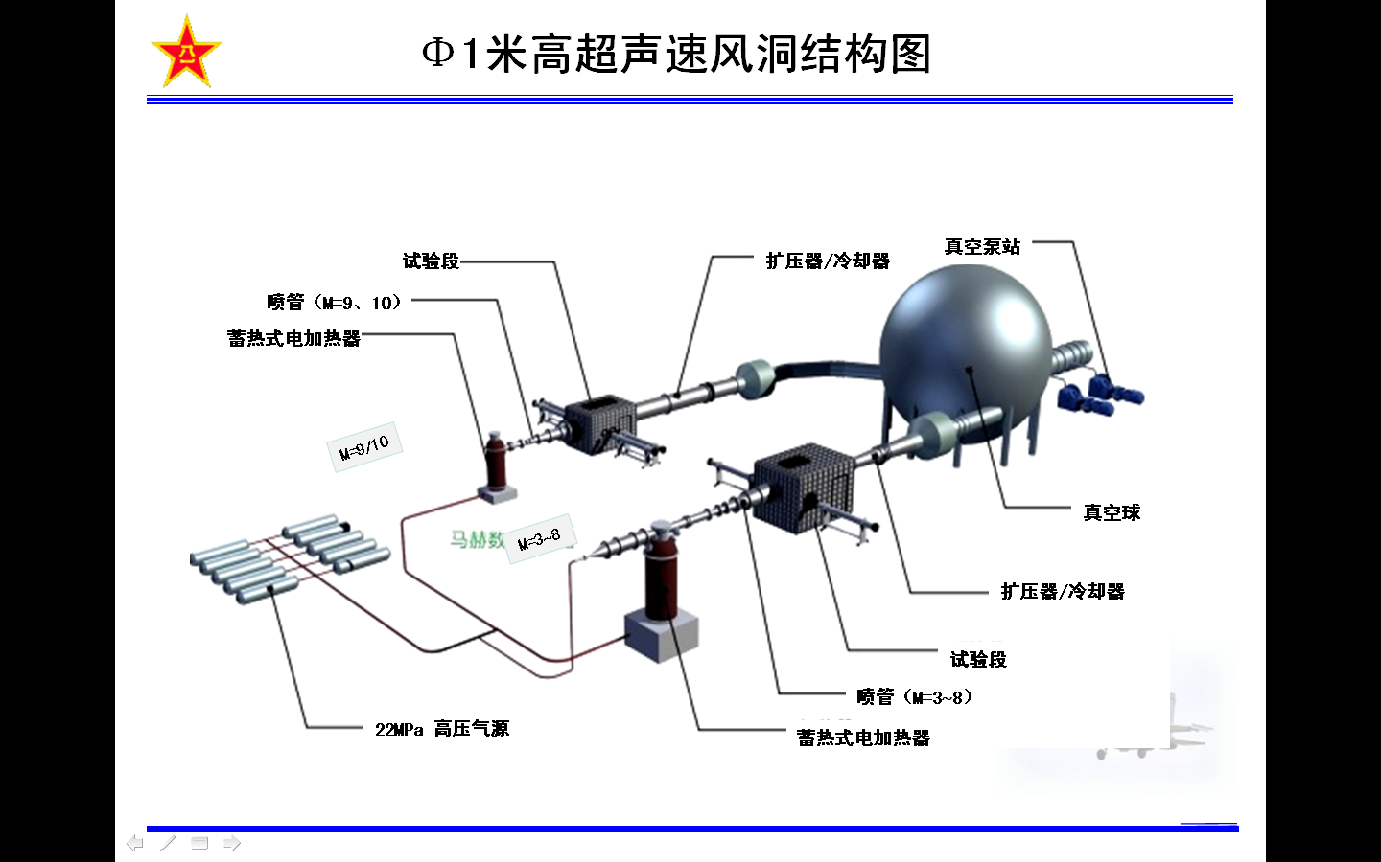

高压管道与阀门系统包括：DN250电动球阀、DN250电动节流阀、DN250快速球阀、DN200调压阀、DN150调压阀、DN100电动节流阀、DN50调压阀、DN25快速球阀、DN25电动截止阀、DN25电动节流阀、DN25气动快速球阀、DN25手动节流阀、DN50放空阀等以及高压管道、仪器仪表组成；

DN300热阀包括：阀门本体、驱动液压缸、液压站、电控系统；

过渡段：包括M4以下过渡段、M5-7过渡段、颗粒分离装置与排气系统；

稳定段：包括M4以下稳定段、M4.5-6稳定段、M7/8稳定段、M4整流装置、M4.5-6整流装置；

喷管：M3、M3.5、M4、M4.5、M5、M5.5、M6、M6.5、M7、M8；

充气密封装置：充气密封带、密封转接段、小型无油压缩机、充气管路与阀门；

试验段：上箱体、主箱体、矩形波纹管、下箱体；

扩压器：Φ900扩压器、Φ1200扩压器、Φ1200波纹管；

冷却器：冷却器本体、进出水管路等；

真空系统：Φ1200真空闸板阀、真空管道、Φ2000真空闸板阀、波纹管等组成。

Φ1米高超声度风洞M9/10支路本体包括：高压管道与阀门系统、DN150热阀、过渡段、稳定段、喷管、试验段、扩压器、冷却器、真空管道与阀门系统等。

高压管道与阀门系统包括：DN100电动截止阀、DN100液动快速阀、 DN100电动截止阀、3寸电液调压阀、DN40mm电动截止阀、 DN40电动节流阀、 DN25电动截止阀、DN25电动节流阀、DN15电动截止阀、DN15气动快速阀、DN15手动节流阀、高压管道以及仪器仪表组成；

DN150热阀包括：阀门本体、驱动液压缸、液压站、电控系统；

过渡段：M9/10过渡段、颗粒分离装置与排气系统；

稳定段：M9/10稳定段；

喷管：M9喉道段、M10喷管、DN1600波纹管；

试验段：上箱体、主箱体、下箱体；

扩压器：Φ1200扩压器、Φ2000波纹管；

冷却器：冷却器本体、进出水管路等；

真空系统：真空管道、Φ2000真空闸板阀、波纹管等组成。

### **工作原理**

技术勤务站提供最高可达22MPa的高压空气和几百帕甚至更低的真空，当上下游的压力达到一定比值时，阀门打开，风洞启动，高压气流经过加热器预热后进入喷管稳定段，经过稳定段均流和收缩段的加速之后，在喷管喉道处达到音速。通过喉道之后，气流在喷管中持续扩张、加速，在喷管出口（试验段内）处达到试验要求的马赫数，流场建立，试验开始，试验气流经过扩压器减速增压后进入冷却器，通过冷却器对气流进行降温后进入真空系统，在真空球罐内压力上升到能够导致流场发生堵塞之前完成试验。

### **故障**

**1.1.1.1故障一**：气动快速阀故障（DN250）

**时间**：2011年01月25日，

**故障发现人**：李杰

**故障/事故描述**：阀门不能打开。

**检查经过**：现场检查。

**发生原因**：气动快速阀长期使用，阀座与轴套磨损严重，阀门前后压差较大时（>10MPa），快速阀不能打开。

**解决措施**：1.将快速阀前与总阀后的管道压力放空；2.拆卸阀门控制气源、气缸执行器、对阀门阀座进行维修更换；3.空载与负载试运行阀门开关位置、气密性。

**经验教训**：及时对阀门进行检修保养。

**1.1.1.2故障二**：闸板阀（Φ1.2m）脱落

**时间**：2011年03月10日，

**故障发现人**：李杰

**故障/事故描述**：闸板阀阀板由于重力作用自行坠落。

**检查经过**：现场检查。

**发生原因**：阀门丝杠与阀板连接的铜螺母由于长期频繁开关使用，螺母磨损严重导致滑丝（螺母材质为铜），阀板由于重力作用自行坠落。

**解决措施**：1.将闸板阀前端试验段与后端真空球罐（5000m3）放空至大气状态；2.拆卸闸板阀上部电机，对闸板阀阀杆、阀板、轴承等拆卸清洗，更换密封圈、填料、丝杠螺母；3.对闸板阀进行手动盘车，调整上下限位后进行试车。

**经验教训**：为防止螺母磨损严重后，造成阀板脱落，将真空与高压管道非人为切断，酿成严重事故。根据试验运行次数，应定期拆卸闸板阀检查磨损情况并更换丝杠螺母。

**1.1.1.3故障三**：预充气快速阀（AQK1）开启异常

**时间**：2014年04月29日，

**故障发现人**：吕超

**故障/事故描述**：预充气快速阀（AQK1）不能自动开启，将前后压差调整到10MPa能够正常打开。

**检查经过**：现场查看分析。

**发生原因**：拆卸发现阀门阀杆与阀盖连接垫磨损严重，阀座有明显磨损。

**解决措施**：1.将阀门前后压力放空，阀门整体拆卸后将执行器与阀体分离，对更换阀座、连接垫片、石墨填料；2.将阀门执行器与阀体安装后调试开关位置、检查气密性、空载与负载试运行。

**经验教训**：根据阀门使用工况，定期更换检修易损件。

**1.1.1.4故障四**：M4-8支路热阀故障

**时间**：2014年06月09日，

**故障发现人**：吕超

**故障/事故描述**：热阀液压站在试验过时，油压升不到工作压力，液压站工作时异响。

**检查经过**：1.检查液压站油位、油质、蓄能器压力均正常；2.清洗液压油过滤网故障依然存在；3.拆卸液压站齿轮泵，发现齿轮泵内部密封垫已损坏；

**发生原因**：液压站齿轮泵损坏

**解决措施**：更换新齿轮泵，油站空载试运行热阀。

**经验教训**：1.定期更换易损坏橡胶密封圈2.定期紧固检查油路管道、齿轮泵、换向阀等关键部件状态。

**1.1.1.5故障五**：喷流预充气快速阀（PDC）密封不严

**时间**：2015年05月08日，

**故障发现人**：吕超

**故障/事故描述**：喷流预充气快速阀（PDC）为电磁型快速开关阀门，在试验预充气过程中发现阀门关闭后，后段压力依然上升。

**检查经过**：1.检查发现阀门开关信号、位置均正常；2.对阀门前后管道放空，拆卸阀门发现内部有杂质导致阀门密封不严

**发生原因**：阀门内部有杂质

**解决措施**：对阀门各部件进行清洗后，空载与负载试运行阀门气密性。

**经验教训**：对使用率低的阀门，加大维护保养力度。

**1.1.1.6故障六**：DN250快速球阀关闭延迟故障

**时间**：2016年08月05日，**故障发现人**：吕超

**故障/事故描述**：快速阀在负载与空载关闭时出现滞后现象。

**检查经过**：检查信号、电磁阀、控制气源压力均正常，最终发现因阀门使用时间过长，导致关向快开阀磨损开启变慢，无法正常进行切换。

**发生原因**：阀门关向气动快开阀磨损，阀门使用时间过长，导致关向快开阀磨损开启变慢，无法正常进行切换。

**解决措施**：确定开关向快开阀接口及型号，对其进行更换并调整减压阀压力。

**经验教训**：对高负荷使用的阀门易损件定期进行检查保养。

## 1.1.2运行控制系统

### **组成**

运行控制系统主要包括现场PLC控制机柜（含主站、M4-8从站，M9-10从站，喷流从站），操作台从站和上位控制计算机及程序。



PLC主站：采用西门子S300 PLC CPU，包括DI、DO、AI、AO模块，以及为电机供电的回路（包含热磁断路器和接触器）。

从站：采用西门子EP200通信模块，包括DI、DO、AI、AO模块，以及为电机供电的回路（包含热磁断路器和接触器）。

操作台从站：包含通信模块和操作台的各种按钮指示灯。

上位机及软件：通用计算机，运行组态王软件。

### **工作原理**

运行控制系统中，各PLC主从站组成环网，行程现成控制网络，各阀门通过机柜供电。PLC只做数据采集与输出，以及阀门的急停，控制在上位机完成。上位控制软件获取现场的数据，执行控制逻辑，输出控制信号到PLC输出，控制阀门。

试验过程，首先抽真空，达到预定真空度后，开启总截止阀，打开中间阀门，预置调压阀和调温阀开度，给加热器充气，然后打开热阀与气动快速阀，开始吹风，上位机基于稳定段总温、总压传感器控制温度、压力到设定总温、总压。吹风结束后关闭热阀和快速阀，放空加热器高压和试验段真空，结束试验。

### **故障**

**1.1.2.1故障一**：调温阀故障（M4-8支路）

**时间**：2015年08月28日，**故障发现人**：吕超

**故障/事故描述**：调温阀在试验过程中，命开度与实际开度不符

**检查经过**：试验后检查发现阀门卡住无法动作，执行器报警。1.对执行器的动力电、输入信号、反馈信号检测均正常；2.联系厂家对阀门现场故障码排除，仍无效。

**发生原因**：执行器过载

**解决措施**：更换换新电液缸执行器并进行参数调试。

**经验教训**：调温阀试用频率高、流量大、温度高、阀体易磨损，普通执行器无法满足使用工况，因此需更换功率较大的电液缸执行器。

**1.1.2.2故障二**：闸板阀（Φ1.2m）无法关闭

**时间**：2015年11月16日，**故障发现人**：吕超

**故障/事故描述**：闸板阀关行程时间过长，一直无法触发到位信号，控制柜热断路保护器跳闸，电机烧坏缺相。

**检查经过**：现场检查。

**发生原因**：下限为行程开关螺杆松动位移，电机持续不停动作，导致电机过载。

**解决措施**：1.对下限为行程开关的螺杆进行调整更换，增加弹簧垫片；2.更换备用电机并调试电机正反转；3.调整配电柜保护器保护电流与电机额定功率匹配；4.空载与负载试运行闸板阀工作状态。

**经验教训**：定期检查紧固闸板阀上下限位开关。

**1.1.2.3故障三**：试验过程总压一直升高

**时间**：2019年10月16日，**故障发现人**：崔炜栋

**故障/事故描述**：试验过程中，总压一直升高，直到停车。

**检查经过**：查看过程记录数据，总压反馈为0，现场查看，断线。

**发生原因**：总压传感器线断开。

**解决措施**：重新焊接断开点，上位软件增加断开自动检测功能。

**经验教训**：开车前注意检查相关信号状态、设备状况。

## 1.1.3加热器系统

### **组成**

加热器系统主要由承压壳体、隔热层、蓄热元件、预热元件、引电连接和温控系统组成。

### **工作原理**

加热器的工作原理是利用预热元件加热蓄热元件到要求温度，断电；然后通入高压空气，高压空气在通过加热器时与蓄热元件进行强迫对流换热使高压空气迅速加热到要求的温度。加热器结构示意图见下图。

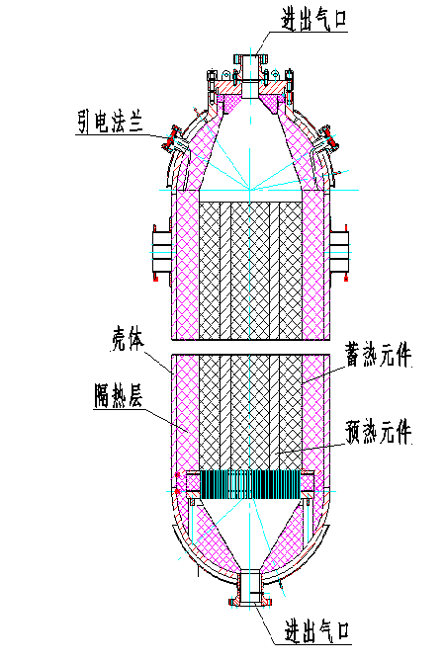

### **故障**

**1.1.3.1故障一**：加热器无绝缘

**时间**：2018年11月10日，**故障发现人**：陈久芬

**故障/事故描述**：试验结束后，试验当班人员发现加热器部分加热元件对地绝缘为零，无法送电。

**检查经过**：拆除热法，对加热器进行检查。检查发现：引电连接处绝缘陶瓷破碎，导致引电装置与内衬搭接短路，无法送电。

**发生原因**：1、加热器冷热交替工作，陶瓷强度有所下降。2、气流流量大，对上封头陶瓷冲击大，导致绝缘陶瓷破碎。

**解决措施**：由预热元件研制厂家对破碎的陶瓷件进行更换，加热器各组绝缘恢复正常，可正常送电，故障排除。

**经验教训**：应定期检查绝缘陶瓷，如有破碎及时更换。

**1.1.3.2故障二**：加热器无绝缘

**时间**：2019年8月10日，**故障发现人**：陈久芬

**故障/事故描述**：试验结束后，试验当班人员发现加热器部分加热元件对地绝缘为零，无法送电。

**检查经过**：拆除热法，对加热器进行检查。检查发现：引电导杆脱落后搭接到蓄热元件或者内衬上，导致加热器短路，无法送电。

**发生原因**：1、预热元件及引电导杆热膨胀量大，应力集中导致导电杆脱落。2、气流流量大，对导电杆冲击、震动大。

**解决措施**：由预热元件研制厂家对脱落的引电导杆进行更换或者重新焊接，加热器各组绝缘恢复正常，可正常送电，故障排除。

**经验教训**：1、加热器每次运行前检查绝缘电阻和内阻，发现异常开盖检修；2、对脱落导电杆重新焊接，确保焊接牢固。

## 1.1.4冷却水系统

### **组成**

冷却水系统由水泵、阀门、管道、仪表、蓄水池、冷却塔组成。

### **工作原理**

蓄水池中自来水经水泵加压后，通过阀门进行方向控制和流量调节，然后经管道输送到加热器、热阀、扩压器、冷却器等部件，最后流经冷却塔，经降温后，流回蓄水池。

### **故障**

**1.1.4.1故障一**：水泵运转不上水

**时间**：2019年6月14日，**故障发现人**：杨方奎

**故障/事故描述**：试验运行前，打开为热阀供水水泵，水泵运转起来，水泵出口压力不上升。

**检查经过**：拆解水泵底阀，发现底阀密封面有沙粒，底阀密封不严。

**发生原因**：水泵长期使用，水质变差，水中杂质寄存于底阀密封面，造成底阀无法密封，水泵抽吸为抽空状态，导致无法上水。

**解决措施**：更换水体、清除阀门杂质。

**经验教训**：定期进行维护检查，及时更换水体，检查底阀情况。

**1.1.4.2故障二**：水泵不运转

**时间**：2019年6月17日，**故障发现人**：杨方奎

**故障/事故描述**：试验运行前，打开为热阀供水水泵，水泵不运转，无法进行抽水增压操作。

**检查经过**：拆解水泵，发现水泵垫片和挡块损坏，联轴器卡死。

**发生原因**：水泵长期使用，部分零部件损坏，将联轴器卡死，造成水泵无法运转。

**解决措施**：更换水泵垫片和挡块。

**经验教训**：定期进行维护检查，及时更换。

## 1.1.5攻角机构

### **组成**

由机械胎体、运动机构、角度和位置测量系统、控制和驱动系统三部分组成，具有俯仰角α、偏航角β、滚转角γ、轴向x和法向y五个自由度的自动运动功能。

### **工作原理**

攻角机构主要由交流伺服电机通过传动装置驱动相应的自由度运动，4-8机构的Y向自由度由液压缸直接驱动Y自由度沿导轨做升降运动。

偏航机构

滚转机构

天平模型

X向线位移机构

主支板

俯仰机构

Y向线位移机构

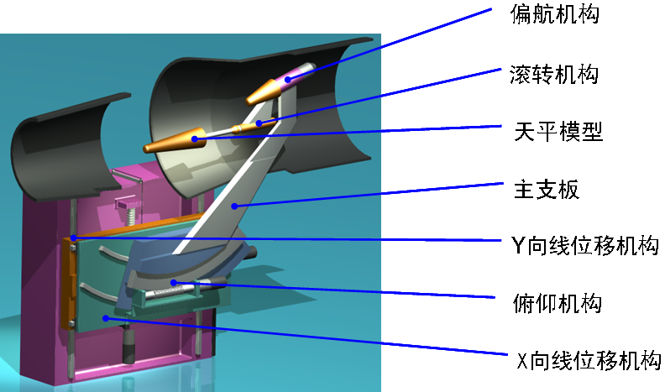

### **故障**

**1.1.5.1故障一**：α机构减速机损坏

**时间**：2016年01月26日，**故障发现人**：张德炜、吴友生、唐友霖

**故障/事故描述**：减速机内部传动蜗杆齿面损坏，导致运动抖动和异响；攻角机构α自由度在运动时存在很大的周期性异响和抖动，α伺服电机由于过载而报错。

**检查经过**：拆卸α机构后，手动旋转减速机输入轴，发现每圈到同一位置存在明显的运动卡顿和阻力增大，判断减速机出现故障。请专业公司（非减速机原厂公司）拆卸减速机后发现齿面损坏。

**发生原因**：减速机内部传动蜗杆齿面损坏原因不明。机构运动状态未超过减速机性能极限，理论上不应出现减速机齿面损坏问题；更换同型号减速机后机构运动正常，至今未发生损坏现象。只能将该故障归为个例，可能是故障减速机本身品质不好，但我部也不具备检验减速机品质的能力。

**解决措施**：通过打磨减速机损坏齿面的方法使减速机能够勉强使用，后购买更换新减速机解决故障。

**经验教训**：

**1.1.5.2故障二**：γ机构插头接触不良

**时间**：2015年3月，**故障发现人**：唐友霖、吴友生

**故障/事故描述**：攻角机构运动控制软件的位置显示为乱码，无法上电和运动。

**检查经过**：通过依次屏蔽各自由度电机的方法确定故障出现在γ电机，检查γ电机控制线缆，发现编码器线缆的接头处脱焊、松动。

**发生原因**：γ机构由于经常拆卸，电机的接线插头处线缆松动、接触不良。

**解决措施**：重新焊接γ电机线缆后恢复正常。

**经验教训**：由于试验需要，γ机构拆装比较频繁，而伺服电机的插头一般不支持频繁插拔，故在焊点处出现了脱焊等情况，导致故障出现。后根据试验情况，增加了高质量的中继接插件，问题得以解决。

**1.1.5.3故障三**：攻角机构通讯故障

**时间**：2020年3月，**故障发现人**：唐友霖、吴友生

**故障/事故描述**：α电机使能不成功，报错代码18000，其他轴都能使能上电；或上位机软件显示机构位置与实际角度不符。

**检查经过**：检查后发现，因更换扩压器将网线转接头踩坏。

**发生原因**：攻角机构和CTS机构网络连接断开。

**解决措施**：重新更换网线转接头后正常。

**经验教训**：下机构的电控改造进行了一半，存在布线随意、缺乏保护、固定不牢的情况；应予以纠正。

**1.1.5.4故障四**：α机构运动异响和抖动

**时间**：2017年9月，**故障发现人**：吴友生、唐友霖

**故障/事故描述**：α机构运动异响和抖动

**检查经过**：通过数采的天平信号发现机构运动时振动显著变大，现场观察α自由度在运动时声音不顺畅、有拖动声，较快速度运动会激发较大的异响和抖动，有时会出现α伺服电机过载报错的现象。长时间进行连续变攻角试验后较容易出现该现象。

**发生原因**：α自由度蜗轮蜗杆间隙变化。

**解决措施**：调整蜗轮蜗杆间隙后现象消除。

**经验教训**：目前该问题呈周期性出现趋势，无法彻底解决。自2017年后，约半年到一年会出现该故障。建议采用每半年维护保养α机构并调整间隙的方法避免故障出现。考虑加工α自由度蜗杆和蜗杆箱。

**1.1.5.5故障五**：控制系统I/O电源模块故障

**时间**：2019年11月，**故障发现人**：李佳鑫、唐友霖

**故障/事故描述**：起初，机构控制柜偶有无法正常上电现象，反复通断电后故障消除；后该现象愈发频繁，直到始终不能正常上电。

**检查经过**：推断是某个控制模块出现故障，采用依次拆卸控制模块的方法排除故障，发现控制模块均正常，但当控制模块全部安装后，最后1-2个模块无法启动。故判断出是电源模块供电不足。

**发生原因**：控制系统I/O电源模块长期使用后性能下降。

**解决措施**：更换新的电源模块后问题解决。

**经验教训**：电器设备存在使用寿命，应按寿命周期对电器设备进行检测和更换。要细化维护保养手册，提出更具体的三级维护保养措施。

**1.1.5.6故障六**：α机构伺服电机损坏

**时间**：2020年1月，**故障发现人**：张德炜、唐友霖、吴友生

**故障/事故描述**：通过数采发现机构的方波信号出现波动，现场观察α自由度运动时异响、抖动，伺服电机过载报警。故障现象与蜗轮蜗杆间隙变化表现相似，但不同在于本故障在机构低速低负载、未发生抖动时电机也会报警。

**检查经过**：调整蜗轮蜗杆间隙后慢速运动α自由度，伺服电机在低负载情况下仍然报警，故判断为电机故障，返厂检修中。

**发生原因**：初步推测α伺服电机在真空下使用导致性能下降，等待电机返厂检测结果。

**解决措施**：更换α电机（及配套减速机）后问题解决。

**经验教训**：等待电机返厂检测结果再做判断。

## 1.1.6纹影系统

### **组成**

纹影系统主要由光源、准直主镜、窗口玻璃、纹影主镜、刀口、支撑架和图像采集系统等部分组成，如下图所示。其中Φ1米高超声速风洞M4-8支路纹影系统的有效通光口径为Φ800mm，M9、10支路纹影系统的有效通光口径为Φ500mm。

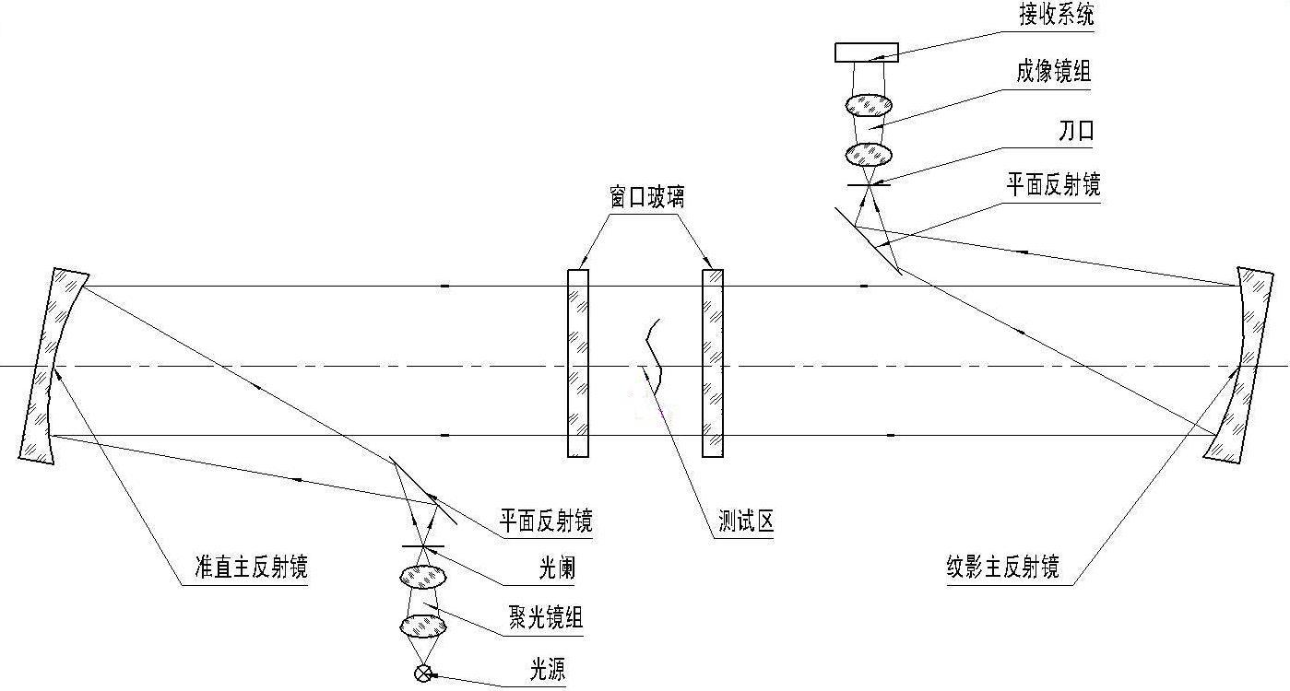

### **工作原理**

纹影的本质是平行光通过不均匀介质时发生了偏折，用刀口切割引起光线在观察屏上对应特定点的照度变化，在纹影图像中可以观察到照度变化的明暗条纹或区域。纹影系统原理图如下图所示，光源S位于透镜L1焦点处，光线经过L1后形成平行光通过试验段测试区，再经过L2透镜汇聚到L2焦点处，此时在L2焦点处布置刀口，用于对光源像进行切割，相对于无刀口，光线被刀口切割后观察屏幕上的图像会变暗。当光线受到测试段A处干扰产生α偏转角后，由几何光学可知光线经过透镜L2后同样会发生偏转，即远离刀口（对应图像某区域出现亮点）或靠近刀口（对应图像某区域出现暗点）。风洞试验中纹影系统的实质是把光线受试验段测试区流场的扰动变为记录像面上的光强分布，即试验时纹影图像中某区域的明暗程度可表征出该区域流场气流密度（激波）变化的强弱。

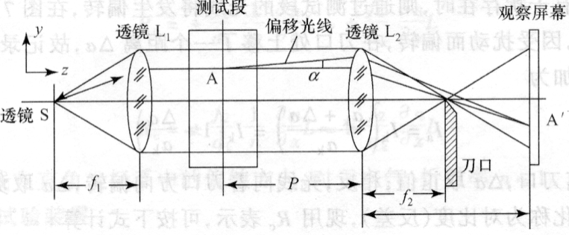

### **故障**

**1.1.6.1故障一**：图像采集相机无法正常工作

**时间**：2016年8月24日，**故障发现人**：王佳明，彭荣辉

**故障/事故描述**：试验过程中，纹影图像采集系统相机掉线软件卡死，无法正常采集和存储图像。

**检查经过**：排除法。1、将相机拆除带到1楼试验室，更换连接线路后，检查信号灯，发现相机工作正常。2、将M9-10相机拆除进行替换，试验时发现依然无法正常工作。3、由此怀疑是试验时现场产生某干扰信号，影响到相机正常工作。

**发生原因**：试验过程中产生大量的微波信号影响到相机正常工作。

**解决措施**：采用铜丝网等金属屏蔽层对相机进行保护。

**经验教训**：在进行一些非常规试验时，需要周详考虑对试验现场设备的保护。

**1.1.6.2故障二**：图像晃动

**时间**：2018年10月9日，**故障发现人**：彭荣辉、王佳明

**故障/事故描述**：试验过程中，纹影图像出现剧烈的明亮变化。

**检查经过**：沿光路方向进行排除。从光源开始，逐个检查了各个光学元件支撑系统有无松动情况，最后发现是减振气囊压力不够，导致减振效果变差。

**发生原因**：1、减振气囊气门芯接口微漏气，导致长时间后气囊气压不足。2、风洞试验运行时，特别是较大流量参数运行时，会引起二楼楼板产生明显的振动。

**解决措施**：1、气门芯接口处涂密封胶。2、给减振气囊充气到正常工作气压。

**经验教训**：应定期检减振气囊气压，如果不够则需要及时补充。

## 1.1.7配电系统与温控系统

Φ1米高超声速风洞与Φ2米高超声度风洞配电系统与温控系统的组成与原理相同，故障类似，不单独分开写

### **组成**

配电系统与温控系统分为基础配电系统、工业配电系统与温控系统。

基础配电系统主要由10kV输入干线组、0.4kV输入干线组、10kV高压柜组、10/0.4kV变压器组、0.4kV动力配电柜组、0.4kV配电谐波补偿柜、0.4kV配电无功补偿柜、0.4kV终端配电箱组（含插座箱）、厂房照明及其智能控制系统、建筑防雷、接地与安全系统、火警自动报警系统组成。

工艺配电系统主要由高压配电部分（10kV输入干线组、高压进线柜组、高压PT柜组、高压出线配电柜组）、变电部分（10/0.4kV加热器专用变压器、各工艺配电变压器及源端输电干线）、低压配电部分（各0.4kV低压进线配电柜、低压出线配电柜、谐波柜、无功补偿柜、终端配电箱、密集母排及接地系统）组成。

温控系统主要由10kV变电装置（变压器及变压器二次输出干线）、源端输电干线组（到电源柜的输电母排、桥架及刀闸）、电源主体部分（电控柜、调压柜、前置各种保护单元）、电源监控部分（控制柜、触摸屏、PLC、上位机及开发运行软件）、终端配电干线组（电源主柜到加热器的输电电缆及桥架）组成。

Φ1米量级与2米量级高超声度风洞配电系统与温控系统系统原理图如下所示：



Φ1米量级与2米量级高超声风洞配电系统原理图



Φ1米量级与2米量级高超声风洞温控系统原理图

### **工作原理**

配电系统工作原理：由新区开闭站引来的10kV与0.4kV进线，经过各变电系统、配电系统分别为各用户提供用电。

温控系统的工作原理是将实时检测到的温度值，送入控制器进行控制运算，并通过PID调节运算，得到移相触发控制的控制值，继而动态调节主回路调压器的触发控制角，实现电源系统主回路输出电压的连续可调，实现加在负载上的电功率可调与加热器运行温度可控的运行目的。

### **故障**

**1.1.7.1故障一**：N排烧蚀

**时间**：2013年5月5日，**故障发现人**：赖小平，杨方奎,吕超，李杰。

**故障/事故描述**：基础配电用于控制间的配电箱N排以肉眼可见的速度在烧蚀，直至最后完全烧断。

**检查经过**：检查N排规格及连接情况，并确认三相负载情况，三相严重不平衡。

**发生原因**：三相负载不平衡造成N排上流过过大的电流IN与施工不规范造成的。

**解决措施**：调整配电回路三相负载的分配，使其平衡，或平衡度不大于7%；更换N排，使N排规格与连接规范化。

**经验教训**：在增加用电负载时，不能随意在配电柜与终端配电箱出线端搭接线路，必须进行线路总负载率与平衡度的核算，在允许的地方进行搭供电。同时，接线施工要规范。其管理措施：任何用电单位增加用电负载时，需报告配电系统负责人或电气专业技术人员，由配电负责人或电气专业技术人员负责功率核算与线路核算，进行线路分配，并按《配电系统设计规范》与《电气行业规范施工》进行设计与施工接线，按规程进行验收与送电。

**1.1.7.2故障二**：调功器柜过流故障

**时间**：2013年5月6日，**故障发现人**：赖小平，杨方奎,冯光林。

**故障/事故描述**：调功器柜第八组跳闸，指示回路显示过流故障信号。

**检查经过**：显示过流引起跳闸，调整过流参数，未见效果，否定；内阻不平衡、缺相引起跳闸。

**发生原因**：负载不平衡造成此类故障。

**解决措施**：对负载进行处理，使其阻值达到平衡。

**经验教训**：在高马赫数，高压力的试验后要经常性的对负载端绝缘及内阻情况进行测量，加热过程中严格按照设定温度上限值进行控制，避免超温引起类似故障。

**1.1.7.3故障三**：调功器无输出故障

**时间**：2013年8月14日，**故障发现人**：赖小平，杨方奎,邱一峰，高祥天。

**故障/事故描述**：在运行过程中，第三组没有输出功率。

**检查经过**：由于前端能够正常合闸，所以判断主回路无故障，应该是调功二次控制回路故障，分布进行二次回路检查。

**发生原因**：调功器电位旋钮失灵

**解决措施**：检查调功器各部位接线盒插件，用万用表测试调功器电位旋钮阻值，确认是其导致输出无效，进行更换。

**经验教训**：在长期的使用过程中由于操作人员对它的反复操作使用使其灵敏度降到了最低，导致不能正常投入运行。所以操作人员在日常维护保养中对此类高灵敏元器件做好防护保养工作。

**1.1.7.4故障四**：快熔故障

**时间**：2014年12月4日，**故障发现人**：赖小平，杨方奎,冯光林。

**故障/事故描述**：调功器无输出，监控系统指示外部回路故障。

**检查经过**：检测接触器、母排、电位器均无问题，其参数符合规范，判断是熔断器引起的外部故障。

**发生原因**：加热器预热元件与外壳搭接造成短路引起。

**解决措施**：对加热器短路故障进行排除，首先确认调功柜出线端有无异常，如有进行电缆头绝缘包扎处理或重做电缆头，确保无异常；其次，确认加热器引电法兰处有无异常，如有进行电缆头与法兰引电棒绝缘处理，确保无异常；第三，确认预热元件引电连接处绝缘陶瓷有无破碎，如有进行更换，确保引电连接不碰接短路；第四，确认预热元件与内衬有无搭接，如有进行空间布局排列与隔离处理，确保电气间隔；第五，更换调功柜主回路之熔断器。

**经验教训**：加强日常维护，储备备品备件，避免元器件损坏长期耽误试验任务。

**1.1.7.5故障五**：电动刀闸电动分闸失效故障

**时间**：2016年4月18日，**故障发现人**：赖小平，杨方奎,邱一峰。

**故障/事故描述**：电动刀闸可以正常合闸，但电动分闸失效。

**检查经过**：由于可以合闸，不能合闸，说明合闸回路没有问题，是分闸回路的问题，检查分闸二次回路，发现是二次回路中间继电器出现故障。

**发生原因**：电动刀闸分闸控制二次回路故障

**解决措施**：更换中间继电器。

**经验教训**：加强日常维护，储备备品备件，避免元器件损坏长期耽误试验任务。

**1.1.7.6故障六**：真空接触器不能正常分合闸故障

**时间**：2016年5月19日，**故障发现人**：赖小平，杨方奎,邱一峰。

**故障/事故描述**：试验间隙加热过程中，发现2#电源柜真空接触器发出异响，内部产生电弧，不能送电。

**检查经过**：断电后检查发现外壳有电弧烧蚀现象，将真空接触器与主回路断开，检查其分合闸触头。

**发生原因**：真空接触器损坏。

**解决措施**：更换真空接触器。

**经验教训**：加强日常维护，储备备品备件，避免元器件损坏长期耽误试验任务，同时系统主回路器件不能随意使用替代品使用。

**1.1.7.7故障七**：高压柜跳闸故障

**时间**：2016年6月10日，**故障发现人**：赖小平，杨方奎,邱一峰。

**故障/事故描述**：一台高压柜非正常停车跳闸。

**检查经过**：校对保护参数及保护跳闸信号指示，一切正常；检查冷却风机，发现一台横流风机和部分轴流风机卡死无运行，导致变压器跳闸。

**发生原因**：由于变压器长期运行，变压器工作环境灰尘大，冷却风机轴承吸附大量灰尘。

**解决措施**：进行除尘除潮，更换冷却风机。

**经验教训**：加强巡视，定期清扫设备工作环境卫生，不能因为试验任务紧，而放松三级维护。

**1.1.7.8故障八**：变压器高压包等损坏故障

**时间**：2018年5月4日，**故障发现人**：赖小平，杨方奎,邱一峰，高祥天。

**故障/事故描述**：大雨过后恢复高压送电时发现变压器无法送电。

**检查经过**：检查发现变压器无绝缘，耐压不符合要求，经过除潮烘烤，仍然无效，需要返厂进行检修。

**发生原因**：过载与不平衡使用造成涡流过大，且屋顶漏雨造成绝缘降低。

**解决措施**：返厂进行检修。

**经验教训**：加强日常维护，避免高压设备进水严重受潮，且避免过载与不平衡负载长期使用，储备备品备件，避免元器件损坏长期耽误试验任务。

**1.1.7.9故障九**：高压柜自动储能装置损坏故障

**时间**：2019年10月8日，**故障发现人**：赖小平，杨方奎,邱一峰，高祥天。

**故障/事故描述**：国庆收假恢复送电时发现两台10kV高压开关柜均不能自动储能，不能自动合闸。

**检查经过**：经检查控制电路板损坏；同时储能电机损坏，需要检修更换两台断路器。

**发生原因**：控制电路板与自动储能电机损坏，且二次回路规整。

**解决措施**：对两台断路器更换检修。

**经验教训**：加强维护，储备备品备件，避免元器件损坏长期耽误试验任务。

## 1.1.8 CTS系统

### **组成**

CTS系统由机械分系统和电控分系统组成。

机械分系统由Z向运动机构、X向运动机构、偏航机构、Y向运动机构、俯仰机构、滚转机构等六部分组成，整体结构如下图所示。下面按实现顺序依次介绍各自由度。

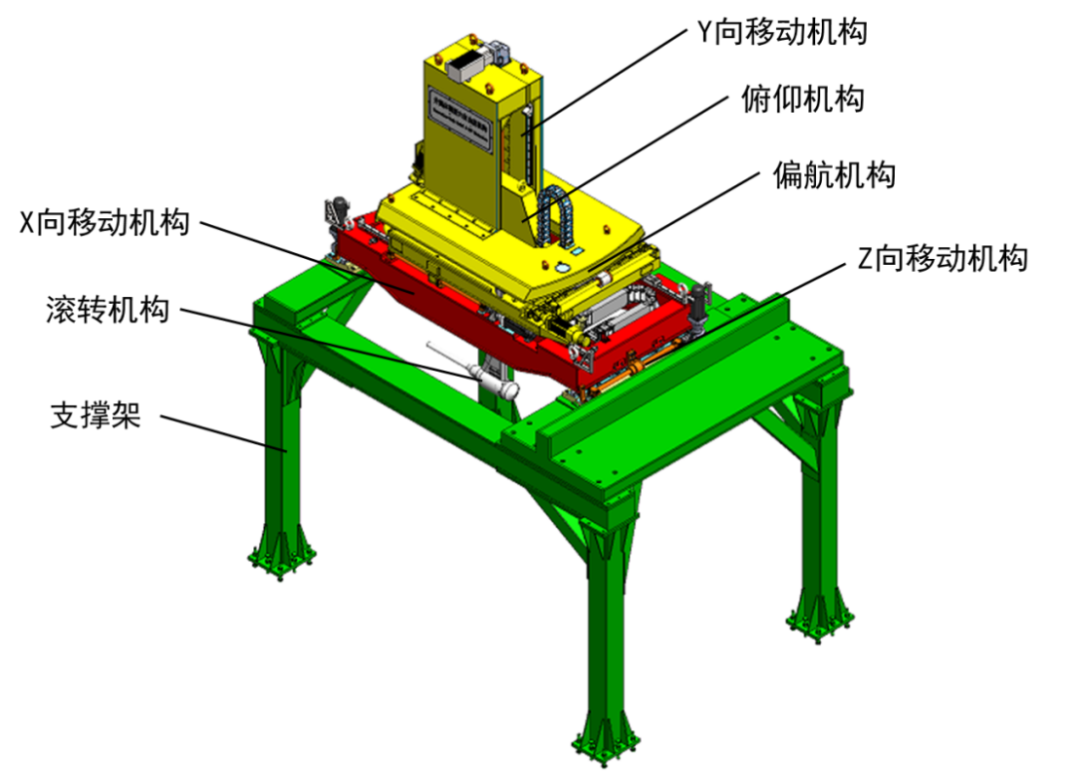

CTS系统机械分系统整体结构方案图

Z向运动机构：由电机、减速机、联轴器、滚珠丝杠、丝杠螺母、直线导轨、滑块等组成，采用伺服电机带动精密滚珠丝杠驱动整个分离体模型机构，实现机构侧向位移及定位功能。

X向运动机构：由电机、减速机、联轴器、滚珠丝杠、丝杠螺母、直线导轨、滑块等组成，采用伺服电机带动精密滚珠丝杠驱动偏航机构、Y向运动机构、俯仰机构、滚转机构四个机构部分沿X向导轨移动，从而实现外挂物在X向的准确移动和定位，并让出吊装空间。

偏航机构：由电机、减速机、联轴器、滚珠丝杠、丝杠螺母、连杆、圆弧导轨、滑块等组成，通过滑块—连杆—滑块机构带动偏航整体沿水平布置的弧形导轨作圆周运动，实现偏航功能。

Y向运动机构：由电机、减速机、联轴器、滚珠丝杠、丝杠螺母、直线导轨、滑块等组成，通过伺服电机驱动滚珠丝杠可实现法向的位移功能，从而实现Y向的准确到位、退出流场等功能。

俯仰机构：由电机、减速机、联轴器、滚珠丝杠、丝杠螺母、连杆、圆弧导轨、滑块等组成，通过滑块—连杆—滑块机构带动弯刀沿竖直斜向布置的弧形导轨作弧形运动，实现俯仰功能。

滚转机构：由中空电机、转轴等组成，直接通过电机减速器驱动转轴实现。

电控分系统：

电控分系统主要包括控制电路、控制软件、辅助控制元器件三大部分。

控制电路主要包括：系统电源电路、驱动控制电路、逻辑控制电路。

控制软件主要包括：计算机操作系统软件、TwinCAT编程软件、上位机程序、手操器程序。

辅助控制元器件包括：磁栅尺、限位开关、振动加速度传感器、锁紧装置。

控制系统示意图如下图所示。



系统布局图

### **工作原理**

手动模式：输入相关参数后，在上位机手动模式界面输入目标姿态，下位机接收数据后利用正逆解求解电机目标位置，由伺服电机驱动机械分系统各自由度到达目标位置。

测力模式：输入相关参数后，在上位机测力模式界面导入网格点位，下位机接收数据后利用正逆解求解电机目标位置，由伺服电机驱动机械分系统各自由度到达目标位置。

CTS模式：输入相关参数后，由气动解算预估下一点位姿态，下位机接收数据后利用正逆解求解电机目标位置，由伺服电机驱动机械分系统各自由度到达目标位置。

上述三个模式在运行过程中均进行各类安全检查，如工作空间、速度限位、掉电保护等。

### **故障**

**1.1.8.1故障一**：试验段内线缆外层融化

**时间**：2020年01月10日，发现人：李佳鑫

**故障/事故描述**：线缆外层融化，部分线芯裸露

**检查经过**：线缆外层融化。

**发生原因**：马赫数大，乱流温度过高，超过线缆适用温度范围。

**解决措施**：采用隔热材料进行包裹，保障试验进行，后续再进行线缆更换。

**经验教训**：每次试验完成后仔细检查机构状况。

**1.1.8.2故障二**：浮动式针式航空插头焊点脱落

**时间**：2019年07月25日，发现人：李佳鑫

**故障/事故描述**：机构X/Y/Z/俯仰/偏航/滚转自由度不能运动.。

**检查经过**：检查浮动式真空插头焊点，发现动力线缆焊点脱落。

**发生原因**：1、焊接处线芯较粗，航空插头焊接孔较细，焊接不牢固；2、吊装人员吊装过程中未对航空插头轻拿轻放。

**解决措施**：对脱落焊点进行焊接。

**经验教训**：1、焊接请专业人员进行操作；2、航空插头应轻拿轻放，注意磕碰；3、对焊点进行加固。

**1.1.8.3故障三**：Z向驱动器损坏

**时间**：2019年09月10日，发现人：李佳鑫

**故障/事故描述**：机构Z自由度不能运动。

**检查经过**：检查浮动式真空插头焊点，发现线缆焊点无脱落，利用已知无问题的驱动器、线缆、电机，与待排查的驱动器、线缆、电机进行组合测试，利用排除法确定驱动器损坏。

**发生原因**：驱动器老化损坏。

**解决措施**：对脱落焊点进行焊接。

**经验教训**：试验完成后仔细检查机构状况。

## 1.1.9数采系统

### **组成**

Φ1米高超声速风洞数采系统主要由常规数据采集系统、高精度测力测试系统和脉动压力测量系统组成，系统组成框图见图1。

常规数据采集系统满足Ф1米高超声速风洞调试试验、常规气动力试验、温度场校测试验和热流测量试验的测试需求，它由SCXI信号调理器和NI数据采集器组成；

高精度气动力测量系统满足Ф1米高超声速风洞高精度气动力测量试验需求，它由PFI信号放大器和NI数据采集器组成；

脉动压力测量系统满足Ф1米高超声速风洞脉动压力、动导数等非定常试验项目的测量需求，它由PFI信号放大器和HBM数据采集器组成。



### **工作原理**

数据采集系统主要应用于高超声速风洞试验中获取测试数据。试验中传感器输出的信号经放大器（或信号调理器）放大和滤波处理后进入数据采集器进行A/D转换。转换后的电压值经工程系数转换为被测物理量，再根据试验要求计算出相应的气动特性参数。

### **故障**

**1.1.9.1故障一**：数据采集系统采集数据异常

**时间**：2016年5月26日，**故障发现人**：邹琼芬

**故障/事故描述**：数据采集异常。

**检查经过**：现场检查和测试。

**发生原因**：数据采集系统自动配置的硬件参数不正常，系统设置参数不匹配，数据采集异常。

**解决措施**：1.退出数据采集系统应用软件，按顺序关闭工控机、数据采集器设备电源；2. 开启数据采集器、工控机设备电源，进入数据采集应用软件，调用NI MAX软件检查采集板卡的硬件自动配置，如果自动配置正常，可设置采集参数启动数据采集；如果自动配置异常，进入采集软件中的参数设置模块，修改采集板卡的硬件配置参数，正确后设置采集参数启动数据采集； 3.核查采集数据正确有效。

**经验教训**：系统退出时默认保存为上次的硬件设置参数。试验结束时按正确的操作流程操作和断开设备电源。

**1.1.9.2故障二**：放大器启动异常

**时间**：2018年8月26日，**故障发现人**：罗莹

**故障/事故描述**：放大器启动时间短，设置参数异常。

**检查经过**：现场检查和测试。

**发生原因**：放大器的网络连接异常。

**解决措施**：1. 关闭放大器应用软件；2. 检查网络连接、IP地址设置参数，确保放大器的网络连接正常；3.启动放大器应用软件，软件中自动检测的硬件板卡参数正常，放大器参数设置正常。

**经验教训**：启动放大器工作时，确保网络连接正常。

**1.1.9.3故障三**：脉动压力测试系统控制卡工作异常

**时间**：2019年11月26日，**故障发现人**：杨人铣

**故障/事故描述**：脉动压力测试系统工作时，网络连接的指示灯闪烁，无法找到硬件采集器。

**检查经过**：网络检查、板卡插槽检查和测试。

**发生原因**：控制卡工作异常。

**解决措施**：1. 关闭脉动压力测试系统应用软件；2.检查网络连接、IP地址设置参数，确保脉动压力测试系统的网络连接正常；3.更换脉动压力测试系统控制卡，系统恢复正常。

**经验教训**：按系统操作规程操作运行设备。

# 1.2.Φ2米高超声速风洞

## 1.2.1 风洞本体

### **组成**

Φ2米高超声度风洞本体包括：高压管道与阀门系统、DN500热阀、过渡段、稳定段、喷管、充气密封装置、试验段、扩压器、冷却器、真空管道与阀门系统等。

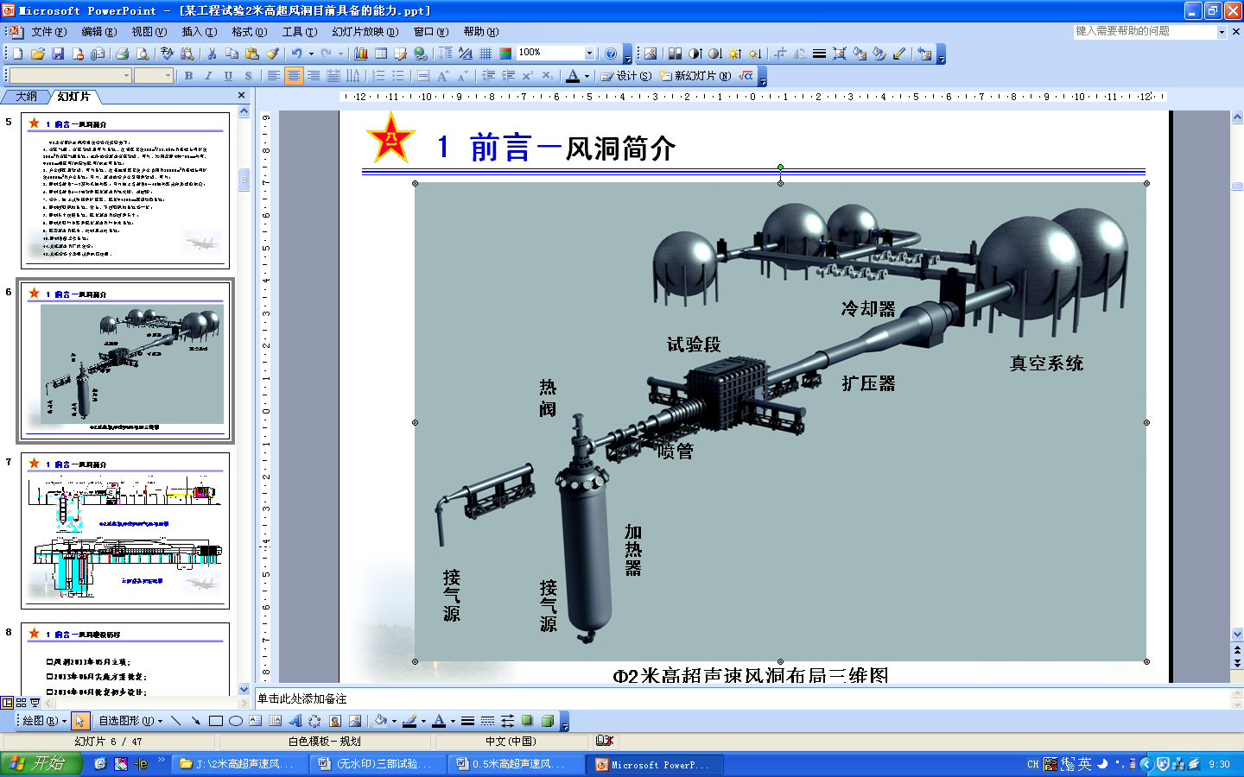

高压管道与阀门系统包括：DN400电动节流阀、DN400液动快速球阀、DN400电液调压阀、DN250电动节流阀、DN250液动快速球阀、DN200电液调压阀、DN12动节流阀、DN125液动快速球阀、DN100电液调压阀、DN50电动节流阀、DN50液动快速球阀、DN50电液调压阀、DN50电动截止阀、DN100放空阀、高压管道与管件、仪器仪表组成；

DN500热阀包括：阀门本体、驱动液压缸、液压站、电控系统；

过渡段：包括M4过渡段、M5-7过渡段、颗粒分离装置与排气系统；

稳定段： M4稳定段、M5-7稳定段、M4整流装置、M5-7整流装置以及支撑系统；

喷管： M4、M5、M6、M7；

充气密封装置：充气密封带、密封转接段、小型无油压缩机、充气管路与阀门；

试验段：上箱体、主箱体、矩形波纹管、下箱体；

扩压器：Φ1800扩压器、Φ1800波纹管；

冷却器：冷却器本体、进出水管路等；

真空系统：Φ2400真空闸板阀、真空管道、Φ3600真空闸板阀、波纹管等组成。

### **工作原理**

技术勤务站提供最高可达22MPa的高压空气和几百帕甚至更低的真空，当上下游的压力达到一定比值时，阀门打开，风洞启动，高压气流经过加热器预热后进入喷管稳定段，经过稳定段均流和收缩段的加速之后，在喷管喉道处达到音速。通过喉道之后，气流在喷管中持续扩张、加速，在喷管出口（试验段内）处达到试验要求的马赫数，流场建立，试验开始，试验气流经过扩压器减速增压后进入冷却器，通过冷却器对气流进行降温后进入真空系统，在真空球罐内压力上升到能够导致流场发生堵塞之前完成试验。

### **故障**

**1.2.1.1故障一**：热阀内衬损坏

**时间**：2019年06月，**故障发现人**：吕超

**故障/事故描述**：热阀内衬损坏被吹出。

**检查经过**：试验段很多海绵，检查稳定段过滤器，有热阀内衬。

**发生原因**：由于设计缺陷，风洞流量过大时会导致热阀内衬损坏。

**解决措施**：返厂维修，加固。

**经验教训**：及时对阀门进行检修保养，大流量试验多观察。

## 1.2.2 运行控制系统

### **组成**

运行控制系统主要包括现场PLC主站、阀门区从站、试验段从站、真空从站、操作台从站和上位控制计算机及程序。



PLC主站：采用西门子S1500 PLC CPU，包括DI、DO、AI、AO模块，以及为电机供电的回路（包含热磁断路器和接触器）。

从站：采用西门子S1500系列配套通信模块，包括DI、DO、AI、AO模块，以及为电机供电的回路（包含热磁断路器和接触器）。

操作台从站：包含通信模块和操作台的各种按钮指示灯。

上位机及软件：通用计算机，运行wonderware工控软件。

### **工作原理**

运行控制系统中，各PLC主从站组成树形网，形成控制网络，各阀门通过机柜供电。PLC做现场控制，以及阀门的急停，上位机用于监控和参数设置。

试验过程，首先抽真空，达到预定真空度后，开启总截止阀，打开中间阀门，预置调压阀和调温阀开度，给加热器充气，然后打开热阀与气动快速阀，开始吹风，基于稳定段总温、总压传感器控制温度、压力到设定总温、总压。吹风结束后关闭热阀和快速阀，放空加热器高压和试验段真空，结束试验。

### **故障**

**1.2.2.1故障一**：PLCCPU损坏

**时间**：2019年8月，**故障发现人**：吕超

**故障/事故描述**：控制系统无法正常启动。

**检查经过**：上位软件无法连接下位PLC，取出存储卡后返厂检测，CPU损坏。

**发生原因**：估计为供电不稳定。

**解决措施**：更换CPU，调整程序后供电稳定。

**经验教训**：程序及时备份，控制系统供电注意滤波，平时多检查。

## 1.2.3加热器系统

### **组成**

加热器系统主要由承压壳体、隔热层、蓄热元件、预热元件、引电连接和温控系统组成。

### **工作原理**

加热器的工作原理是利用预热元件加热蓄热元件到要求温度，断电；然后通入高压空气，高压空气在通过加热器时与蓄热元件进行强迫对流换热使高压空气迅速加热到要求的温度。

## 1.2.4冷却水系统

### **组成**

冷却水系统由水泵、阀门、管道、仪表、蓄水池组成。

### **工作原理**

蓄水池中自来水经水泵加压后，通过阀门进行方向控制和流量调节，然后经管道输送到加热器、热阀、扩压器、冷却器等部件，最后流回蓄水池。

### **故障**

**1.2.4.1故障一**： 管路发生变形移位

**时间**：2017年5月11日，**故障发现人**：张绍武

**故障/事故描述**：试验运行后，冷却器供水水泵管路发生支撑变形，管道移位。

**检查经过**：试验后，到水泵房查看，管路发生变形、波纹管损坏。

**发生原因**：水泵在启动和停止时，发生水击，由于设计支撑结构偏弱，造成管路变形、膨胀节等附件损坏。

**解决措施**：设置基础以及预埋件，更换为加强支撑，替换损坏部件。

**经验教训**：在设计阶段，加强计算分析，确保管路结构强度，另一方面，对新投入运行管路，加强运行过程监测，一旦发现问题，立即停车，减少或避免故障对系统产生的负面影响。

## 1.2.5攻角机构

### **组成**

五自由度上迎角机构、六自由度下迎角机构、液压站、控制柜和控制系统。

### **工作原理**

迎角机构主要由交流伺服电机通过传动装置驱动相应的自由度运动， X和Y向自由度由液压缸直接驱动相应自由度沿导轨做直线运动。

### **故障**

**1.2.5.1故障一**：液压油管（软管）爆裂

**时间**：2018年1月，**故障发现人**：吴友生

**故障/事故描述**：正常运动机构Y向自由度后，液压油管（软管）突然爆裂，爆裂时有较大声响，液压油大量泄漏。

**检查经过**：拆卸液压油管，检查接头连接情况。

**发生原因**：液压油管（软管）接头处未压紧，接头与管身脱落。

**解决措施**：更换液压油管（软管）、加注液压油后故障消除。

**经验教训**：细化研制任务书，应规定重要器件的技术参数和品牌，降低遇到残次品的概率。

## 1.2.6纹影系统

### **组成**

纹影系统主要由光源、准直主镜、密封观察窗、纹影主镜、刀口、密封纹影镜筒、支撑架和图像采集系统等部分组成。其中Φ2米高超声速风洞纹影系统的有效通光口径为Φ1200mm。

### **工作原理**

与Φ1米高超声速风洞纹影系统原理相同，详见1.6.2。

### **故障**

该纹影系统目前还在质保期，没出现故障。

## 1.2.7 CTS系统

### **组成**

CTS系统由机械分系统和电控分系统组成。

机械分系统由X向运动机构、Z向运动机构、偏航机构、Y向运动机构、俯仰机构、滚转机构等六部分组成，整体结构如下图所示。下面按实现顺序依次介绍各自由度。

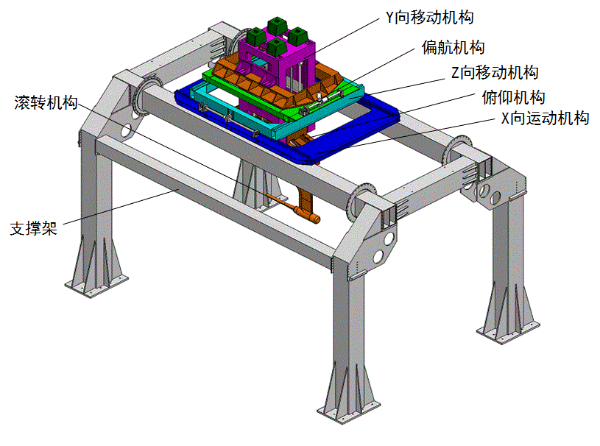

CTS系统机械分系统整体结构方案图

X向运动机构：由电机、减速机、联轴器、滚珠丝杠、丝杠螺母、直线导轨、滑块等组成，采用伺服电机带动精密滚珠丝杠驱动整个分离体模型机构，实现机构X向位移及定位功能。

Z向运动机构：由电机、减速机、联轴器、滚珠丝杠、丝杠螺母、直线导轨、滑块等组成，采用伺服电机带动精密滚珠丝杠驱动偏航机构、Y向运动机构、俯仰机构、滚转机构四个机构部分沿Z向导轨移动，从而实现外挂物在Z向的准确移动和定位，并让出吊装空间。

偏航机构：由电机、减速机、联轴器、滚珠丝杠、丝杠螺母、连杆、圆弧导轨、滑块等组成，通过滑块—连杆—滑块机构带动偏航整体沿水平布置的弧形导轨作圆周运动，实现偏航功能。

Y向运动机构：由电机、减速机、联轴器、滚珠丝杠、丝杠螺母、直线导轨、滑块等组成，通过伺服电机驱动滚珠丝杠可实现法向的位移功能，从而实现Y向的准确到位、退出流场等功能。

俯仰机构：由电机、减速机、联轴器、滚珠丝杠、丝杠螺母、连杆、圆弧导轨、滑块等组成，通过滑块—连杆—滑块机构带动弯刀沿竖直斜向布置的弧形导轨作弧形运动，实现俯仰功能。

滚转机构：由电机、减速机、转轴等组成，直接通过电机减速器驱动转轴实现。

电控分系统：

电控分系统主要包括控制电路、控制软件、辅助控制元器件三大部分。

控制电路主要包括：系统电源电路、驱动控制电路、逻辑控制电路。

控制软件主要包括：计算机操作系统软件、TwinCAT编程软件、上位机程序、手操器程序。

辅助控制元器件包括：磁栅尺、限位开关、振动加速度传感器、锁紧装置。

控制系统拓扑图如下图所示。

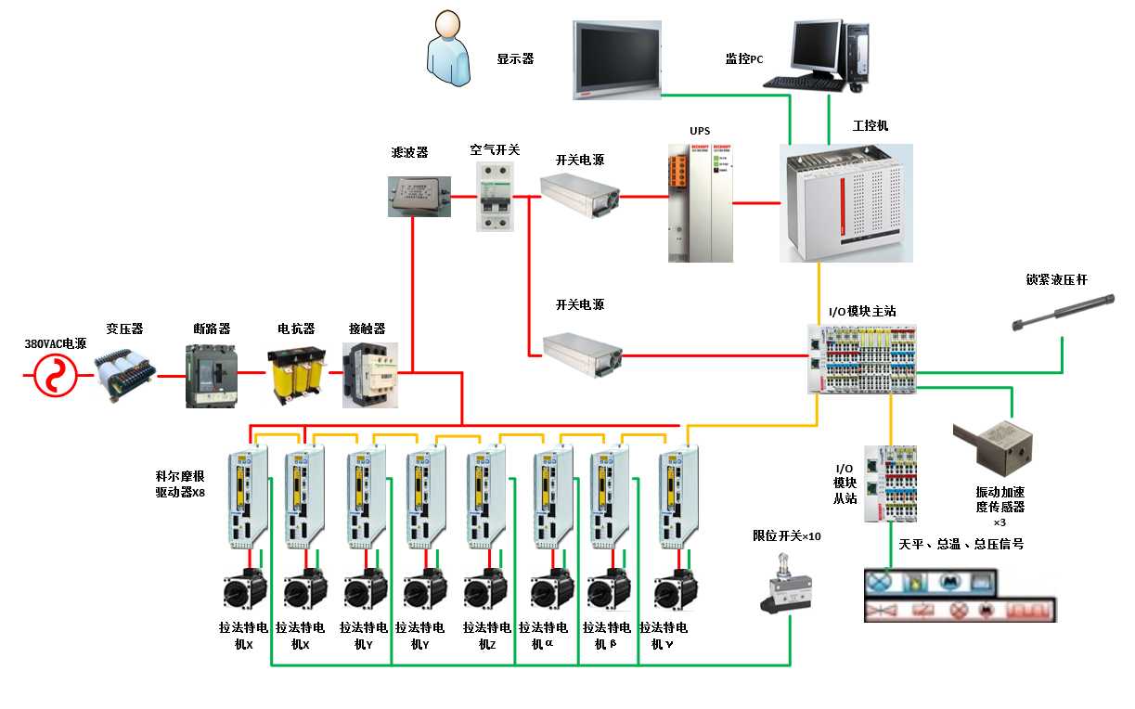

系统拓扑图

### **工作原理**

手动模式：输入相关参数后，在上位机手动模式界面输入目标姿态，下位机接收数据后利用正逆解求解电机目标位置，由伺服电机驱动机械分系统各自由度到达目标位置。

测力模式：输入相关参数后，在上位机测力模式界面导入网格点位，下位机接收数据后利用正逆解求解电机目标位置，由伺服电机驱动机械分系统各自由度到达目标位置。

CTS模式：输入相关参数后，由气动解算预估下一点位姿态，下位机接收数据后利用正逆解求解电机目标位置，由伺服电机驱动机械分系统各自由度到达目标位置。

上述三个模式在运行过程中均进行各类安全检查，如工作空间、速度限位、掉电保护等。

### **故障**

**1.2.7.1故障一**：无法松开Y向锁紧机构

**时间**：2019年12月10日，发现人：李佳鑫

**故障/事故描述**：点击Y向松开按钮无反应。

**检查经过**：Y向锁紧机构检测开关接线松动。

**发生原因**：接线盒老化松动，接线不规范。

**解决措施**：重新接线后恢复正常。

**经验教训**：规范接线。试验完成后仔细检查机构状况。

# 1.3 Φ0.5米高超声风洞

## 1.3.1风洞本体

### **组成**

Φ0.5米高超声度风洞本体包括：高压管道与阀门系统、DN200热阀、旁路系统、稳定段、喷管、试验段、扩压器、冷却器、真空管道与阀门系统等。

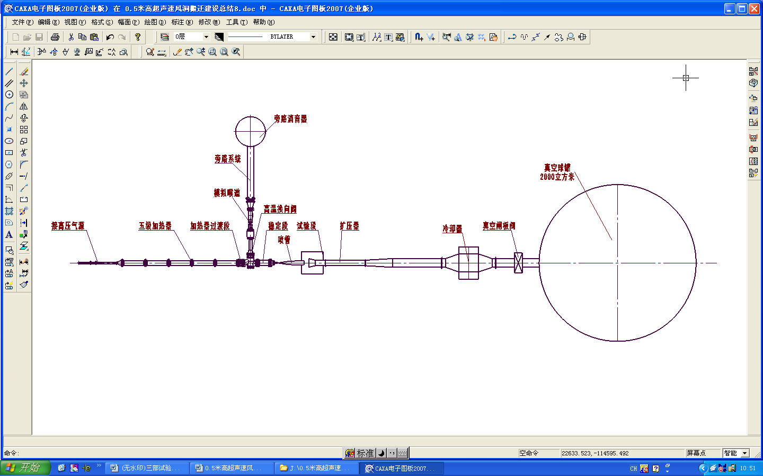

高压管道与阀门系统包括：高压管道与管件、仪器仪表组成；

DN200热阀包括：阀门本体、驱动液压缸、液压站、电控系统、移动装置；

稳定段：M5-8、M9/10稳定段以及支撑系统；

喷管： M4、M5、M6、M7、M8、M9、M10；

试验段：主箱体、矩形波纹管、下箱体；

扩压器：Φ500扩压器、支撑小车以及冷却水管道、DN1000水冷波纹管；

冷却器：冷却器本体、进出水管路等；

真空系统：Φ1000真空闸板阀、真空管道、2000立方米真空球罐、波纹管等组成

### **工作原理**

技术勤务站提供最高可达22MPa的高压空气和几百帕甚至更低的真空，当上下游的压力达到一定比值时，阀门打开，风洞启动，高压气流经过加热器预热后进入喷管稳定段，经过稳定段均流和收缩段的加速之后，在喷管喉道处达到音速。通过喉道之后，气流在喷管中持续扩张、加速，在喷管出口（试验段内）处达到试验要求的马赫数，流场建立，试验开始，试验气流经过扩压器减速增压后进入冷却器，通过冷却器对气流进行降温后进入真空系统，在真空球罐内压力上升到能够导致流场发生堵塞之前完成试验。

## 1.3.2运行控制系统

### **组成**

运行控制系统主要包括现场PLC控制机柜（含主站、从站），和上位机控制计算机及程序。



PLC主站：采用西门子CPU，包括DI、DO、AI、AO模块，以及为电机供电的回路（包含热磁断路器和接触器）。

从站：采用西门子通信模块，包括DI、DO、AI、AO模块，以及为电机供电的回路（包含热磁断路器和接触器）。

操作台从站：包含通信模块和操作台的各种按钮指示灯。

上位机及软件：通用计算机，运行组态王软件。

### **工作原理**

运行控制系统中，各PLC主从站组成网络，形成控制网络，各阀门通过机柜供电。PLC和上位软件完成现场控制。PLC完成阀门急停。

试验过程，首先抽真空，达到预定真空度后，开启总截止阀，打开中间阀门，预置调压阀和调温阀开度，旁通换向阀，开启加热器，加热到合适温度后，换向阀切到主路，向试验段吹风，基于稳定段总温、总压传感器控制温度、压力到设定总温、总压。吹风结束后关闭热阀和快速阀，放空试验段真空，结束试验。

## 1.3.3 加热器系统

### **组成**

加热器系统由承压壳体、加热框、引电连接、温控系统等组成。

### **工作原理**

加热器的工作原理是：加热器前端调压阀开启，高压气源流过加热器，加热器送电，预热阶段气流经旁路排除到大气，当加热器出口气流温度和压力达到设定值时，换向阀切换至主路，风洞开始试验。加热器结构示意图见下图。



### **故障**

**1.3.3.1故障一**：加热器无绝缘

**时间**：2016年4月18日，**故障发现人**：陈久芬

**故障/事故描述**：试验运行过程中，当班运行人员发现第五级加热器出现无绝缘报警，加热器无法送电。

**检查经过**：拆除第五级加热器引电法兰，对加热器进行检查。检查发现：引电棒处的绝缘陶瓷破碎，导致引电棒与内衬搭接短路，无法送电。

**发生原因**：1、马赫数9/10运行时，加热器工作温度高，约700~800度，此时，陶瓷强度有所下降。2、内衬膨胀对陶瓷的挤压。3、气流的冲击，导致绝缘陶瓷破碎。

**解决措施**：由预热元件研制厂家对破碎的陶瓷件进行更换，第五级加热器绝缘恢复正常，可正常送电，故障排除。

**经验教训**：1、应定期检查引电棒处绝缘陶瓷，如有破碎及时更换。2、马赫数9/10运行时，严格按照加热器操作规程规定的间隔时间运行，避免加热器引电法兰处过热，降低该处的故障率。

## 1.3.4冷却水系统

### **组成**

冷却水系统由水泵、阀门、管道、仪表、蓄水池、冷却塔组成。

### **工作原理**

蓄水池中自来水经水泵加压后，通过阀门进行方向控制和流量调节，然后经管道输送到加热器、高温换向阀、扩压器、冷却器等部件，最后流经冷却塔，经降温后，流回蓄水池。

### **故障**

**1.3.4.1故障一**：水泵被淹

**时间**：2019年5月16日，**故障发现人**：刘强

**故障/事故描述**：值班巡视时，发现水泵及相关设备被淹。

**检查经过**：巡视到水泵房时，发现水泵及相关设备被淹。

**发生原因**：支援保障大队对其它蓄水池充水时，由于操作失误，造成向我部蓄水池充水，我部蓄水池进水总阀未及时关闭，导致水池水满后，溢流到水泵房，我部自动抽吸水泵没有送电，造成积水无法及时排除。

**解决措施**：维修水泵、烘干电机，更换损坏部件。

**经验教训**：关闭进水总阀，自动抽吸水泵应在工作状态，同时定期巡视、检查设备状况，确保设备处于正常设定状态。

## 1.3.5攻角机构

### **组成**

模型支撑系统主要由四套机构组合而成，它们分别为迎角机构、侧滑角机构、Y向机构、X向机构，以及与各机构配套的测量反馈控制和安全联锁系统等。其一般结构有：

a、迎角机构：主要由弯刀支板组件、圆弧导轨副、左右支座、蜗杆驱动系统、顶紧组件以及各限位装置等组成。

b、侧滑角机构：主要由β导轨座、圆弧导轨副、冗余保险销、电动推杆、推杆头尾连接座、推杆安装基座以及各限位装置等组成。

c、Y向机构：主要由侧滑角安装基础、组合框架（含Y向附加框架、侧框架和Y向导轨座）、直线导轨副、电动推杆、Y向基础平台、Y向驱动基座、推杆头尾座、配重系统以及各限位装置等组成。

d、X向机构：主要由机构支撑基础、直线导轨副、丝杠传动系统，以及各限位装置等组成。

e、伺服驱动系统系统：包括伺服电机和驱动器等。

f、运行控制系统：包括PLC控制柜、驱动器柜和变压器箱等。

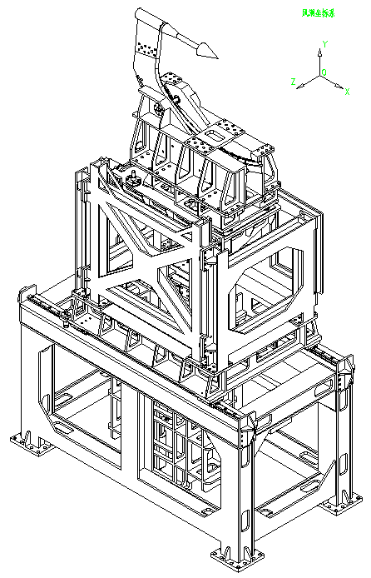

### **工作原理**

模型支撑系统实现四个自由度（x，y，α，β），支撑系统整体采用框架模块布局，积木塔式结构方案，每个自由度分别有自己的独立执行机构，以实现单独运动功能。系统由下至上按X、Y、β、α顺序布置各自由度执行机构。X向采用精密滚珠丝杠副系统驱动，滚动直线导轨导向。Y向采用两台电动推杆驱动，导向也采用滚动直线导轨。α、β机构均采用圆弧轨道导向，α机构采用精密蜗轮蜗杆副驱动，β机构采用电动推杆驱动。各自由度驱动元件均采用伺服电机，控制系统采用多轴运动控制器，各自由度可实施联动，机构运动范围和运动控制时序按既定程序执行，以避免与其他部件相干涉。

### **故障**

**1.3.5.1故障一**：侧滑角机构限位开关漏电

**时间**：2019年9月15日，**故障发现人**：何超、吴友生

**故障/事故描述**：当班人员在一次试验后采集零点运行机构过程中，机构突然停止运动，发生故障后，当班人员采取紧急停车措施。

**检查经过**：上位机出现故障信息：动态监测误差故障、用户故障以及驱动故障。后经过对控制柜进行全面检查，发现有漏电现象，进一步排查出侧滑角机构限位开关漏电导致控制柜内部PLC读取数据故障引发的上位机各种报错。

**发生原因**：初步分析侧滑角机构限位开关到控制柜之间的线缆有破损。

**解决措施**：由于更换侧滑角机构限位开关到控制柜之间的线缆比较困难，且容易造成其他问题，因此采取将侧滑角机构限位开关屏蔽，使得侧滑角机构限位开关到控制柜之间的线缆不再通电。由此导致侧滑角机构限位开关不起作用，一是通过上位机软限位功能防止侧滑角超出运行范围，二是在运行大侧滑角时，试验前岗位人员，需要两人现场操作，缓慢运行侧滑角，仔细现场确认。

**经验教训**：1、按规定定时检查处理各自由度机构线缆走线情况。2、定期检查处理外观卫生情况，保持各部清洁。3、当班人员加强责任心，发现异常应立即采取果断措施。

## 1.3.6 纹影系统

### **组成**

纹影系统主要由光源、准直主镜、窗口玻璃、大口径平面反射镜、纹影主镜、刀口、支撑架和图像采集系统等部分组成。其中Φ0.5米高超声速风洞纹影系统的有效通光口径为Φ500mm。

### **工作原理**

与Φ1米高超声速风洞纹影系统原理相同，详见1.6.2。

### **故障**

该纹影系统目前未出现故障。

## 1.3.7配电系统

### **组成**

主要由2台基础配电柜、8台高压配电柜、12台低压配电柜以及各终端配电箱（含插座箱）、厂房照明及其智能控制系统、建筑防雷、接地与安全系统、火警自动报警系统组成。

Φ0.5米高超声风洞配电系统原理图如下所示：

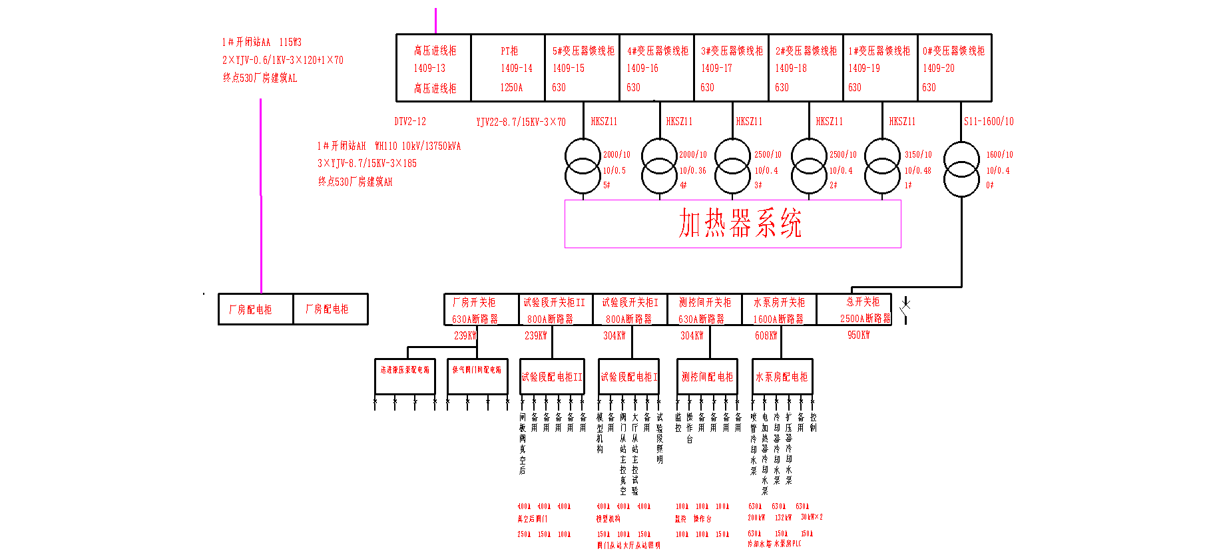

Φ0.5米高超声风洞配电系统原理图

### **工作原理**

配电系统工作原理：由新区开闭站引来的10kV与0.4kV进线，经过各变电系统、配电系统分别为各用户提供用电。

### **故障**

**1.3.7.1故障一**：水泵配电柜经常跳闸故障

**时间**：2018年5月5日，**故障发现人**：赖小平，杨方奎,邱一峰，高祥天。

**故障/事故描述**：水泵配电柜非正常跳闸。

**检查经过**：检查开关及回路正常，经核算知超负载运行。

**发生原因**：随意增加负载造成。

**解决措施**：进行线路增容设计与更换。

**经验教训**：在增加用电负载时，不能随意在配电柜与终端配电箱出线端搭接线路，必须进行线路总负载率与平衡度的核算，在允许的地方进行搭供电。其管理措施：任何用电单位增加用电负载时，需报告配电系统负责人或电气专业技术人员，由配电负责人或电气专业技术人员负责功率核算与线路核算，进行线路分配，并按《配电系统设计规范》与《电气行业规范施工》进行设计与施工接线，按规程进行验收与送电。

**1.3.7.2故障二**：潜水泵自动抽水失效故障

**时间**：2018年7月6日（至2020年4月2日止共发生多次），**故障发现人**：赖小平，杨方奎,邱一峰，高祥天。

**故障/事故描述**：潜水泵自动抽水失效。

**检查经过**：打在手动档，可以启动潜水泵，打在自动档不能启动，可断定潜水泵压力继电器有故障。

**发生原因**：主要是器件寿命问题造成的。

**经验教训**：加强日常维护，储备备品备件，避免元器件损坏而造成洪涝时抽水不及时。

**1.3.7.3故障三**：变压器故障

**时间**：2018年8月3日，**故障发现人**：赖小平，杨方奎,邱一峰，高祥天。

**故障/事故描述**：在运行过程中，发现变压器保护报警，多台变压器渗油严重，其中一台以肉眼可见的速度在漏油。

**检查经过**：在运行过程中，发现多台变压器渗油严重，其中一台以以肉眼可见的速度在漏油,经鉴定是密封绝缘垫破损造成。

**发生原因**：安装时造成有力不均、安装不规范、且阳光直照加速绝缘垫老化破损。

**解决措施**：吊芯检修，并进行密封绝缘垫更换。

**经验教训**：施工规范，尽量避免阳光直照且加强维护，及早发现问题，解决问题，避免元器件损坏长期耽误试验任务。

# 1.4共性子系统

## 1.4.1扫描阀系统

### **组成**

系统由ESP电子压力扫描阀模块、DTC Initium主机、高压气源、数据采集计算机、高精度数字压力控制器等组成。

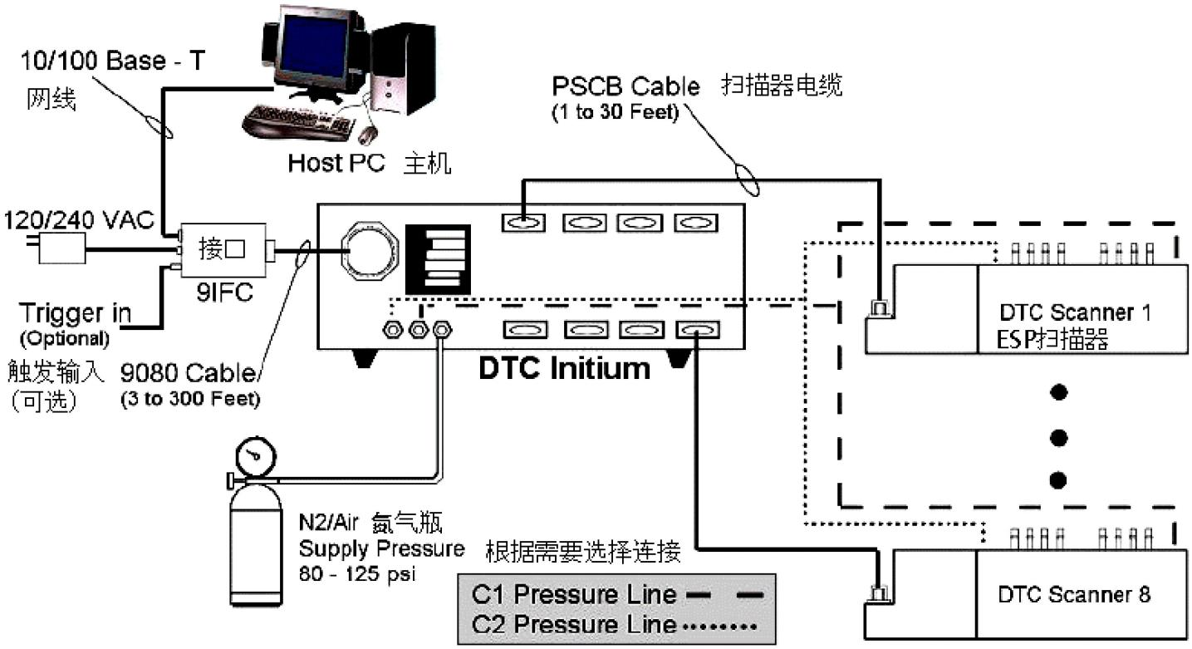

### **工作原理**

DTC Initium主机执行模数转换、压力校准、系统处理控制和远程控制功能，ESP电子压力扫描阀模块执行压力采集功能，数据采集计算机执行控制参数输入、远程控制和数据初步处理功能，高精度数字压力控制器提供标准参考压力源，高压气源为DTC Initium主机提供控制阀位气源。

### **故障**

**1.4.1.1故障一**：ESP电子压力扫描阀模块的阀位无规律异常变化

**时间**：2018年03月26日，**故障发现人**：钟俊、赵健

**故障/事故描述**：系统连接正常后，按操作流程正常操作，所有扫描阀模块的阀位无规律异常变化，运行位（R位）和校准位（C位）随机切换，且阀位显示错误。

**检查经过**：逐一检查，每次只将一个扫描阀模块连接到对应的DTC Initium主机通道上，查看正常操作时该扫描阀阀位的变化规律，发现了扫描阀模块与DTC Initium主机之间的连接线缆有个别线芯断裂或接触不良，从而导致DTC Initium主机不能判断阀位的现象，且DTC Initium主机的各通道之间会相互影响阀位判断，即一个通道的阀位判断错误，会导致其他连接正常的通道也出现阀位判断错误的情况。

**发生原因**：扫描阀连接线缆的接插头为方形，且尺寸较大，在穿过攻角机构和尾支杆内部的走线通道时，接插头会与走线通道内部的台阶等磕碰或刮擦，可能导致接插头与导线之间的焊点松动或脱落，使得线缆故障。尤其是线缆多达七八条的时候，更有可能发生这种故障。

**解决措施**：更换故障线缆后，采用正常的备用线缆后，系统正常。

**经验教训**：使用前仔细检查扫描阀连接线缆接插头的状况，必要时采用万用表检查线缆状况，另外在采购线缆时，可要求供货厂家加强线缆与接插头之间的连接紧固能力，同时备用若干条数据线缆，以备不时之需。

**1.4.1.2故障二**：电子扫描阀压力测量系统数据毛刺过大

**时间**：2019年12月27日，**故障发现人**：钟俊、赵健

**故障/事故描述**：电子扫描阀压力测量系统采用一般设计的数据线缆时，系统的抗干扰能力差，风洞内其他机电设备通电运行时，采集零点的数据曲线毛刺过大，超过1000Pa，影响数据精度。

**检查经过**：风洞内其他机电设备断电，采集零点的数据曲线毛刺适中，风洞内其他机电设备通电运行时，采集零点的数据曲线毛刺过大，因而断定系统的抗干扰能力差。采用原装的数据线缆时，系统的抗干扰能力强，采集零点的数据曲线毛刺可小于100Pa。

**发生原因**：原装数据线缆内部各线芯的绞线方法有经验因素，特殊的绞线方法可以提高线缆的抗干扰能力，普通的数据线缆未考虑绞线方法，只考虑了线缆与接插头的焊接正确无误，因而抗干扰能力差。

**解决措施**：更换备用的原装线缆。

**经验教训**：因原装线缆价格过高，不宜大量采购，需选用价格适中的国产线缆。在选用国产的替代线缆时，需选择对电子扫描阀压力测量系统熟悉，能够针对性设计抗干扰能力的线缆的供货厂家，并在采购前进行考核试用。

## 1.4.2天平系统

### **组成**

应变天平由天平元件（弹性敏感元件）、应变计、测量电路（测量电桥）组成。

### **工作原理**

风洞测力实验时，应变天平承受作用在模型上的空气功

力载荷，并且把它传递到支撑系统上。天平元件在空气动力载荷作用下产生变形，其应变与外力大小成正比。粘贴在天平元件表面的应变计也同时产生变形，使其电阻值发生变化，有一个增量。这个电阻增量由应变计组成的惠斯顿全桥测量电路把它转换成电压增量，该电压增量值与应变天平所承受的空气动力载荷值成正比。将电压信号通过A/D转换后，输入到计算机上按天平校准公式进行处理，即可得到作用在模型上的空气动力与力矩。

### **故障**

**1.4.2.1故障一**：天平引线焊点虚焊

**时间**：2019年9月28日，**故障发现人**：谢飞、刘正春、吴友生

**故障/事故描述**：40IB天平轴向力A元试验后不回零

**检查经过**：1.检查天平引线与数据采集连接线焊点处可靠性；2.将A元数采通道与其他元通道互换，排除数采系统因素；3.断开A元天平引线与数据采集连接线焊点，检查天平电阻、绝缘；4.拆除模型，查看天平A元各桥路之间的引线连接情况。

**发生原因**：由于A元某一应变计引线焊点质量不佳，试验关车振动冲击后导致虚焊

**解决措施**：对虚焊处重新焊接

**经验教训**：天平应变计粘贴及组桥、引线焊接时必须严格按照粘贴规范进行引线焊接，并在完成后仔细检查焊点是否圆滑，有无虚焊、搭接等缺陷。

**1.4.2.2故障二**：天平洞内检验加载精度偏低

**时间**：2019年12月15日，**故障发现人**：谢飞、杨人铣、吴友生

**故障/事故描述**：56A天平洞内检验加载法向力精度超过0.5%

**检查经过**：1.检查天平洞内加载安装定位情况及砝码；2.检查数据采集系统及天平原始电压信号输出情况；3.检查天平校准公式是否使用正确；4.测量天平电桥实际供电电压。

**发生原因**：由于天平静态校准时法向力元供电电压为12V，但在风洞内由于数采采集引线电阻及电源供电电压影响天平法向力元实际供电电压只有11.874V，而计算天平法向力输出时没有电压修正，导致因供电电压引起的误差就有1%，所以洞内检验加载法向力精度偏低。

**解决措施**：按天平法向力元实际供电电压修正后进行天平输出计算，天平洞内检验加载法向力精度达到0.2%，满足要求。

**经验教训**：严格按试验前天平准确流程进行操作，杜绝人为疏漏导致各种错误，或对测量误差产生影响。

# 2 高超声速低密度风洞

# 2.1 Φ1米高超声速低密度风洞

## 2.1.1预抽真空泵系统

### **组成**

机组主要由ZJQ600气冷罗茨真空泵/RJ20、H150滑阀式真空泵、DN200溢流阀、DN200电动高真空蝶阀、温度传感器、压力变送器、电接点真空表、排气消声器、油雾消除器、管道、机架及断水报警器等组成。

### **工作原理**

本机组主要由ZJQ600气冷罗茨真空泵、H150滑阀式真空泵等组成。泵管路之间均配有溢流阀、返流过滤器、列管式冷却器及温度控制仪表，使该机组可在大气压下直接启动，在较高的进口压力下长期可靠运行。

### **故障**

**2.1.1.1故障一**：电气柜电线熔断

**时间**：2020年2月25日，发现人：李杰、龙正义

**故障及维修经过：**

按下启动键后机组发出嗡嗡的声音,经仔细检查，发现一根电线熔断，导致电机缺相，并且相邻的电线都有不同程度烧损。由于疫情期间需临急恢复试验，联系省安装公司相关人员前来维修，清洗了前级泵，更换了电线、接触器、热继电器及电流表等元器件。

**原因分析：**

前级泵内油垢积累过多，导致泵在运行过程中负载过大，加之长时间运行，过载过热严重，导致电线熔断。

**经验教训**：

1、每次运行前检查真空泵油油位是否在安全位置；

2、定期对真空泵进行清洗保养；

3、每次运行前对电气柜里各类元器件进行检查。

## 2.1.2真空闸板阀系统

### **组成**

真空闸板阀主要由阀体、前后连接法兰、阀芯、高速滚珠丝杠、传动丝母、丝杠传动装置、电机、密封圈等组成。

### **工作原理**

通过滚珠丝杠机构，将电机的转动转变为平动，从而带动阀芯的上下移动，以实现风洞本体与球罐间连接的开闭。

### **故障**

**2.1.2.1故障一**：阀芯在打开过程中卡死

**时间**：2020年3月25日，发现人：李杰、龙正义

**故障及维修经过：**

预抽真空完成后，真空闸板阀在打开过程中（打开约1/3的位置）突然卡死。经开盖检查，发现底端散落了一堆铁屑和部分小滚珠，初步判定是丝杠和丝母卡住破坏。经与原厂（北票真空设备有限公司）进行问题沟通，决定更换滚珠丝杠传动系统。

**原因分析：**

1、真空闸板阀为立式安装，丝杠与丝母间承受的载荷更大；

2、丝杠与丝母为易损消耗零部件，对其使用寿命和耗损情况未及时发现。

**经验教训**：

1、定期拆盖对传动系统进行维护保养；

2、试验人员应熟悉掌握不同设备的损耗及寿命，受损零件及时更换。

## 2.1.3喷管系统

### **组成**

喷管由本体及附属冷却系统组成。

### **工作原理**

高超声速低密度风洞的喷管为收缩扩张型拉瓦尔喷管，气源经喷管加速后获得所需马赫数的来流流场。

### **故障**

**2.1.3.1故障一**：水管漏水

**时间**：2015年6月12日，发现人：李震乾，龙正义，毛春满

**故障及维修经过：**

2015年6月12日，李震乾，龙正义，毛春满对前一日更换好的M14喷管进行风洞运行前的试水工作，发现有很多水管在接口处漏水。对水管重新进行拧紧，故障解除。

**原因分析：**

安装工人没有进行安装的后期检查，部分水管接头没有拧紧；部分水管接头在安装过程中损坏，造成密封不严问题。

**经验教训**：

喷管更换前，对安装工人进行培训，将喷管更换过程的重点、要点、注意事项对他们进行清楚的交代；安装完成后，对喷管安装的要点进行检查。

**2.1.3.2故障二**：喷管喉道烧毁

**时间**：2014年4月2日，发现人：李震乾，龙正义，毛春满

**故障及维修经过：**

2014年3月15日，采用1MW电弧加热器完成了M16喷管5MPa、1MPa状态的流场校测和标模测力。3月17日更换10MW电弧加热器进行M16喷管10MPa的状态参数调试，3月21日至4月1日进行了8次点火调试，稳定段总压和总温均未达到要求，担心加大电流会烧损10MW电弧加热器内壳（由于备件数量只剩1件），希望改变冷热气流配比达到所需的状态；2014年4月2日对供气流量进行调整后，于15:10在进行M16喷管状态参数调试时，电弧加热器点火后2s后听到一声巨响，发现一股浓烟在加热器和喷管中间产生，值班长龙正义和电弧加热器操作手毛春满当即紧急停车，3s时断水气电。随后现场检查发现M16喷管喉道四根回水管接头和软管烧穿，拆卸喉道后发现喉道段收缩段及喉道附近完全烧毁，喷管喉道段和连接段现场如图1、2所示。16:00左右徐翔所长、庄宴政委、李四新副所长、杨彦广总师先后到现场查看了情况。4月10日晚，杨总、石义雷、陈爱国、孙良宝、李震乾、毛春满对前一阶段试验状态和发生故障的状态进行比较分析，并对初步原因分析进行了讨论。4月11日对喷管喉道段进行剖切，发现剖切面水道部分堵塞，横切面水道高度约1.2mm与设计的3mm差距较大； 4月18日，喉道段生产厂家智创联合总经理、总工程师和市场总监三人到现场进行故障分析，由于喉道段内部结构复杂，现场无法准确判断原因，现场决定将喉道段发回智创联合，由智创联合对产品进行进一步剖切和故障分析；4月28日反馈了分析报告。

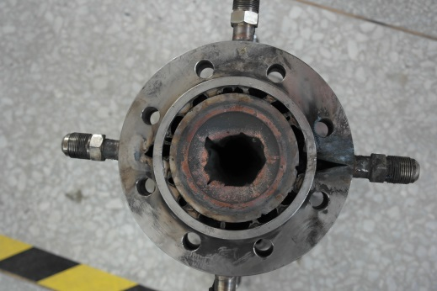 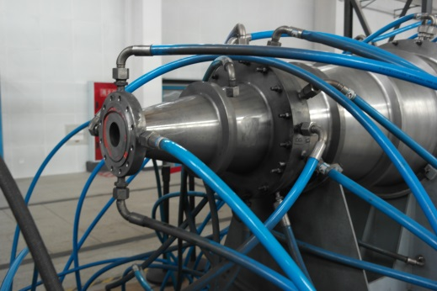

图1 喷管喉道段烧毁后照片 图2 喷管第一扩张段现场照片

**原因分析：**

通过分析，发现导致M16喉道段烧坏的主要因素是M16喉道段加工未达到设计要求，水道高度加工后小于设计值且部分水道被堵，故高热流情况下无法及时传热导致喉道失效爆裂。次要因素是电弧加热器冷热气配比失调导致温度超过设计值。

**经验教训**：

M16喷管喉道采用真空扩散焊方式加工，在验收过程中，对构件的耐压情况进行了验证，但未对冷却水流量进行检查，也未对水流的均匀性情况进行检查，导致对加工缺陷没有及时发现。

另外，进行状态调试过程中，要采取循序渐进的方式，不能对调试参数进行剧烈的调整。

## 2.1.4电弧加热器系统

### **组成**

电弧加热器系统一般由电弧加热器、混合室和过渡段部段组成。电弧加热器主要分为前电极、后电极、弧室和引弧气缸系统等四大部件。

### **工作原理**

电弧加热器是利用电弧对气体进行加热产生温度为几千开甚至上万开的试验装置。电弧加热器使用呈非线性负阻特性的高压直流电源。

基本工作原理是：将可调节压力和流量的压缩气体注入电弧加热器，由电源系统将空气击穿电离，形成等离子体电弧，把空气加热到高温状态，获得的高温气体经过锥形喷管加速到需要速度，形成高焓、高速气流。

### **故障**

**2.1.4.1故障一**：弧室压力曲线异常

**时间**：2013年07月17日，**故障发现人**：龙正义

**故障及维修经过：**

在试验调试中，点火试验后弧室压力未获得有效数据。经检查是由于压力传感器与后电极之间直接用紫铜管连接，中间没有使用高压绝缘软管。压力传感器与后电极之间使用高压绝缘软管。

**原因分析：**

1、由于后电极与传感器之间产生电势差，使得传感器不能正常工作；

2、运行人员对电弧加热器特性原理掌握不够，对高压电特性原理不清楚。

**经验教训**：

1、后电极与前电极、支撑座和厂房地表需要绝缘；

2、试验操作人员要熟悉掌握高压和电弧产生原理。

**2.1.4.2故障二**：电弧加热器设备在试验中发生移动

**时间**：2013年07月23日，**故障发现人**：毛春满

**故障及维修经过：**

在点火试验调试中，点火后电弧加热器设备在支撑车上发生移动,急停处理。经检查发现电弧加热器安装板与支撑车之间锁紧装置强度不够,未达到在大压力使用状态下,电弧加热器设备的有效锁紧目的。增大顶块面积，同时表面制成花纹形式；提高侧面顶板强度以及顶块螺纹直径增加顶紧力。

**原因分析：**

电弧加热器安装板与支撑车基座的滑轨之间采用顶紧摩擦固定的形式,而由于支撑车设计的摩擦顶块顶紧力过小，顶块表面过于光滑，造成锁紧力不够，从而出现滑动。

**经验教训**：

设备设计人员对设备工作下产生推力核算不准,设计固定装置安全系数偏小。

**2.1.4.3故障三**：弧室压力逐渐变小

**时间**：2013年08月17日，**故障发现人**：毛春满

**故障及维修经过：**

在试验调试中，点火试验后弧室压力急剧下降,急停处理。经检查发现点火试验前，主气管路的进气阀门未打开。

**解决措施**：值班长在点火前增加各关键部位的检查记录步骤,确保每次试验各设备处于正常开启状态。

**原因分析：**

1、由于主气路未打开,试验开始后只有进气阀门和快速阀之间管路余气进入加热器,从而导致压力骤减现象；

2、试验控制人员对设备和试验流程不熟悉。

**经验教训**：

1、试验操作人员对新设备掌握不熟悉，责任心不强，不细心；

2、建立操作记录机制，确保每次试验各步骤操作到位。

**2.1.4.4故障四**：1MW电弧加热器气密性试验失败

**时间**：2013年08月23日，**故障发现人**：毛春满

**故障及维修经过：**

在1MW进行气密性试验过程中,当加压到9MPa时,发生弧室爆开的事故。经检查发现，由于1MW电弧加热器弧室后压板与内键套筒之间的螺纹发生脱扣，从而导致气密性试验失败。

**解决措施**：1、局部重新设计，放弃螺纹连接方式，采用锁扣法兰连接的连接方式，提高该处的结构强度。2、严格验收流程，坚持先水压后气压的试验验收流程。

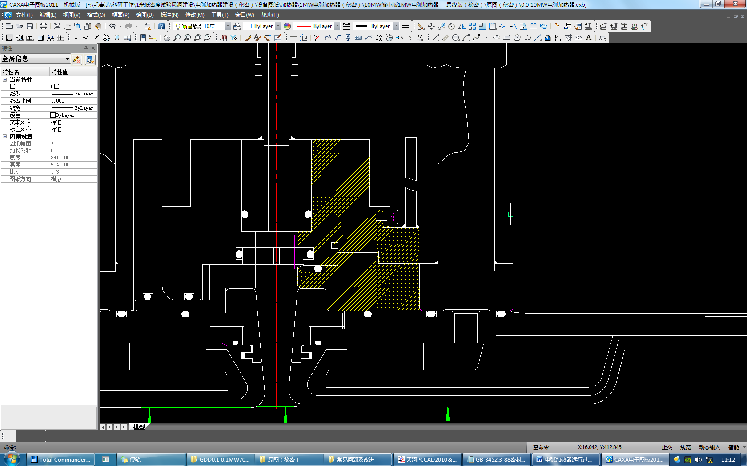 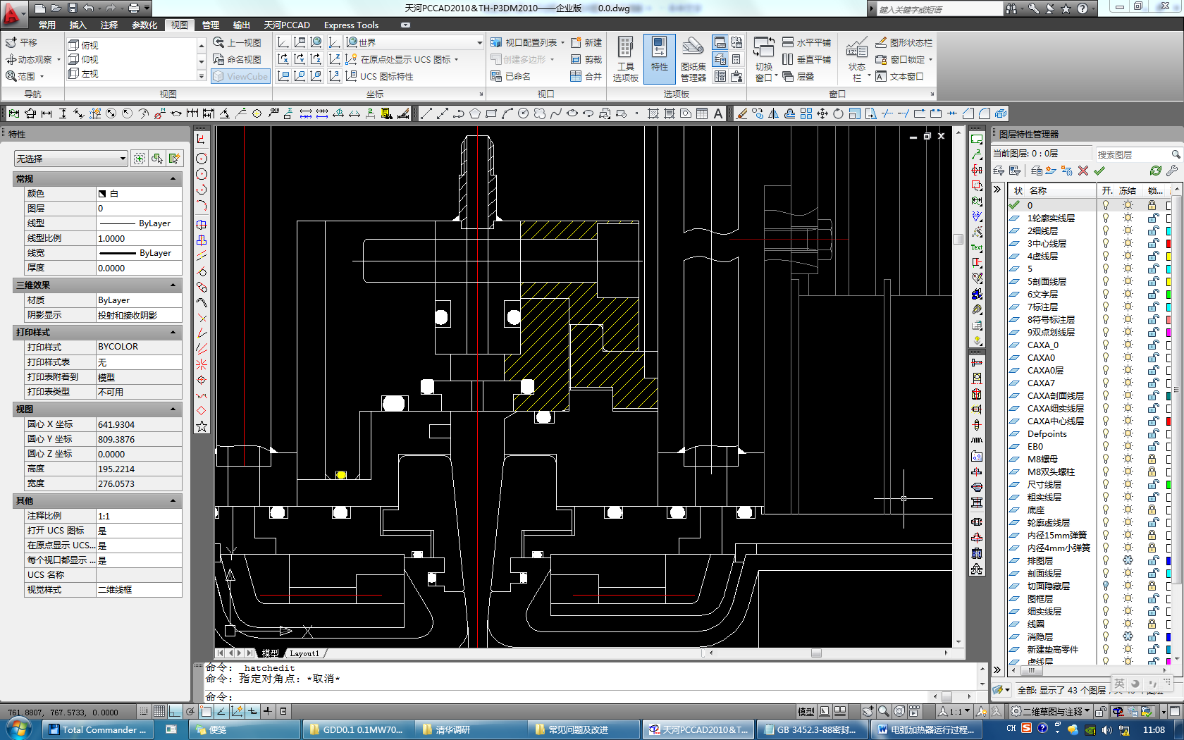

修改前 修改后

**原因分析：**

1、对于螺纹M268×2，该大螺纹采用小螺距的形式容易造成螺纹脱扣；

2、螺纹采用常规的配对加工方式不能保证较高的精度；

3、验收程序不规范，出厂时未进行水压试验。

**经验教训**：

1、设备设计人员要较熟练掌握设备的加工生产流程，并留有足够安全系数；

2、严格验收流程，不随意降低验收标准。

**2.1.4.5故障五**：进气环进气方向错误

**时间**：2013年09月13日，**故障发现人**：毛春满

**故障及维修经过：**

在进行调试试验过程中,发现电弧电压参数波动异常的问题。经检查发现，相同状态下,该车次电弧电压与往常比较差异较大,同时波动也呈现较大差异,打开弧室检查发现进气环安装方向装反了。重新安装进气环,确保进气孔方向正确。设备运行正常。

**原因分析：**

1、由于进气环安装方向装反,进气气流方向与有电磁线圈驱动弧根运动的方向不一致,导致电弧电压值和波动均异常；

2、设备安装时不细心。

**经验教训**：

1、设备试验人员对设备特性掌握不够；

2、设备安装人员提高责任心,细心安装每件设备。

**2.1.4.6故障六**：混合室进气孔堵塞

**时间**：2013年11月15日，**故障发现人**：毛春满

**故障及维修经过：**

在进行调试试验过程后,发现弧室压力和流量有异常。经检查发现，混合室进气孔由于较小,有红色胶状物堵塞部分进气孔。

**解决措施**：1、打开混合室设备并清理进气孔堵塞物。2、对供气管道进行吹扫,清理供气管道内残留物。3、供气管道气体出口与高压绝缘胶管连接处安装过滤网垫片，以免大块残留物堵塞。

**原因分析：**

1、管道安装时密封面上涂有密封胶,经过较长时间运行后,部分密封胶变干脱落进入各气路管道；

2、进气管道与高压气源之间没有过滤网,可能从高压气源处过来胶状物。

**经验教训**：

1、设备试验人员对设备特性掌握不够；

2、供气管路阀门安装需按照规范，并定期清理供气管路。

## 2.1.5模型机构子系统

### **组成**

模型机构系统由六自由度机构、四自由度机构及快速送进机构组成。其中，六自由度机构及四自由度机构分别采用六个及四个伺服电机驱动，以实现各个自由度独立运动控制，进而实现试验模型送进及姿态变换。快速送进机构采用液压缸作为驱动装置，将模型快速送进到流场中心。

### **工作原理**

在机械结构方面，六自由度机构通过底层基板与试验段底部隔震法兰连接，并经隔震法兰将整体重量施加在水泥地基之上，本水泥地基与风洞试验段地基相互独立。各个自由度布局自下而上分别为：X、Z、β、Y、α、γ。为了保证结构刚度及稳定性，各自由度结构件都尽量遵循对称布局、对称支撑的原则，并对驱动载荷较大的Y向机构两侧加装配重块。在选材方面大量采用HT200铸铁整体成型构件并尽量减少机械加工工作量以避免或减小焊接件的焊接预应力、机械加工应力可能导致的变形以及螺栓组装带来可靠度风险。四自由度机构底层基板由螺钉安装于试验段侧壁，自下至上各自由度布局顺序为：X、Y、α、β。同样对大尺寸部件采用HT200铸铁整体成型。相关设计原则与六自由度机构相同。快速送进机构侧挂在试验段侧壁，设计有滑轮可沿试验段轴向进行移动并固定，快速送进机构与四自由度机构水平方向有2mm间隙，工作时互不干涉。四自由度机构与快速送进机构不同时使用，其中一个使用时，将另一个的干涉部件拆卸后，将主体移至试验段后方。快速送进机构由液压系统进行驱动，液压系统放置于试验段外上箱体盖板之上。

在电气控制方面，模型机构控制及驱动系统由控制电路和控制软件两大部分组成。

控制电路主要包括：控制计算机、系统电源电路、六自由度机构驱动控制电路及伺服电机、四自由度机构驱动控制电路及伺服电机、快速送进机构驱动控制电路、本地手动控制电路、外部触发电路等单元。控制软件主要包括：六自由度机构运动控制程序、四六自由度机构联合运动控制程序、快速送进机构控制程序、本地手操器程序。控制计算机采用德国倍福工控机，编程软件采用VC.NET和TwinCAT，用来完成控制系统的人机界面、参数的设置和显示、自动或手动运动控制程序指令的输出、实时运动控制和位置数据显示以及与其他系统通讯等功能；工控机布置于厂房控制间，通过EtherCAT工业总线，与风洞现场进行通信。采用光纤作为远距离传输介质实现了通信的稳定与高速，环形的总线结构实现了网络连接的冗余。伺服系统选用德国倍福系列产品。

### **故障**

**2.1.5.1故障一**：伺服电机受电源噪声影响无法工作

**时间**：2013年07月20日，**故障发现人**：乔永强、皮兴才

故障及维修经过：

与5台倍福驱动器相连的山洋驱动器有时会出现通讯错误，导致山洋驱动器无法加使能。7月23日，通过修改通讯参数设置，山洋驱动器不再出现通讯故障；但发现有时倍福驱动器会报错，故障内容为主电源超压。联想到咨询山洋驱动器技术支持人员时，对方提出是否是受到干扰导致通讯出错，感觉似乎驱动器报错与用户进行大功率加热器试验有关。至7月26日经多次验证，在β（倍福驱动器）和γ（山洋驱动器）都加使能的情况下，每当用户进行大功率试验时，倍福驱动器都会出现此项报错，导致无法加使能。

最后，通过在供电电源与伺服驱动器之间增加隔离变压器，调理电源品质把问题解决

**原因分析：**

大功率的电弧加热器对电源品质产生显著影响。受影响的电源在未经调理的情况下供给伺服电机，导致电机超压报警

**经验教训**：

全面评估设备使用所处的用电环境，对可能出现的情况作出充分的硬件、软件配置准备 。

**2.1.5.2故障二**：真空环境导致伺服电机放电

**时间**：2013年09月23日，**故障发现人**：皮兴才、乔永强

**故障及维修经过：**

2013年9月23日，1米低密度风洞项目组按计划进行风洞冷吹联调试验。本次试验除了不对电弧加热器通电外，其它子项都按照流场校测正常流程进行。23日下午，模型机构与数采系统按照流场校测程序进行了调试，数次重复性试验都成功进行，未发现任何异常。接着试验段门关闭，开始预抽真空，为冷吹试验做准备。17点04分，一切准备就绪，开始冷吹试验，模型机构报错。伺服驱动器历史记录显示α、β两轴“Overcurrent error external dc link connection”，查看倍福帮助文件中关于18000代码的解释："Drive not ready for operation" The drive is not ready for operation. The following are possible causes: - the drive is in failure state (hardware fault) - the drive is in the starting-up stage (e.g. following an axis reset preceded by a hardware fault) - the drive has not been enabled Remark: The time required for "booting" a drive after a hardware fault can amount to several seconds. 该错误代码显示由PLC到驱动器之间的通信出现问题：Invalid IO data for more than 'n' consecutive NC cycles" The axis (encoder or drive) detects for more than 'n' consecutive NC cycles invalid IO data (e.g. n=3).

As a result it is possible that the encoder calibration flag will set to FALSE (that means uncalibrated).同样，采用重启总电源来清除错误。在当晚的后几次尝试中，发现与数采进行联动很容易导致系统报错，报错代码同样为18000或18005，报错的自由度集中在X、Y、α、β四轴。并且，发生了三次系统报错后，电机误动的情况，分别是X轴往正向冲过设定的目标位置约20mm，Y在未设定目标位置的情况下，下落约200mm，α在未设定目标位置的情况下，抬头约2度。

当晚的调试过程结束，整个过程中，试验段都处于负压状态，压力约50Pa至300Pa.电弧加热器未工作，配电厂房也未进行大功率送电。模型机构的所有轴（包括报错的轴）在断电重启后都能在当前环境状态下加上使能，进行动作。针对驱动器错误历史上出现的过流信息：" Overcurrent error motor "及“Overcurrent error external dc link connection "尝试将驱动器容许电压波动范围调至最大值(33%)，未取得效果。

24日上午，发现α、β两轴无法加上使能，郑机所设备调试人员尝试消除故障，未能成功。中午，决定放掉真空，进入试验段查看内部是否有异常情况。真空放掉后，设备调试人员发现α、β两轴可正常加上使能。接着与数采系统进行了数次联合调试，未出现报错，整个系统能正常运行。开始怀疑真空条件对伺服系统产生影响。为了进行验证，对试验段抽真空，问题得以复现。当时的环境压力约为200Pa,但无法确定是否存在一个极值压力或是临界压力，导致电机报错。

分析原因认为有可能是真空条件下电机散热不畅导致过热报错，或是进行温度监测的传感器的测量信息在真空条件下出现异常导致报错。时至25日上午，两种可能性都被逐一排除。

25日中午，郑机所电控技术人员陈超根据以往真空系统的调试经验，并通过咨询对真空环境下电机使用有经验的相关人员，判断出现当前情况的原因为稀薄气体环境容易导致电机内部放电，放电形成的反向电流到达驱动器，致使驱动器报错。与一并到达现场的倍福驻天津以及成都办事处的技术支持商讨后，大家一致认为此原因能够合理解释当前的现象。根据技术支持的建议，对五台倍福驱动器的供电电源由默认的三相380V供电调整为单相220V，即通过降低电压来降低放电的可能性，从而降低报错的几率。从电机使用基本规律可知，其绕组间的绝缘性能可能会随着使用年限的增加出现下降。以六自由度模型机构α自由度为例，在相同气压环境（约100Pa），其绕组间可能发生放电的DC-BUS电压由新品时大概700V降至后期的约550V，预示着其内部绝缘性能的降低。并且，总结经验发现电机在需要制动的情况下会出现DC-BUS电压升高，因此，在后期使用中，为了保证系统正常运行，将驱动器的DC-BUS最大允许电压由默认的890V设置为450V，以使驱动器在检测到DC-BUS电压超限时强制启动外部电阻制动，将DC-BUS电压控制在规定范围内，并进而使伺服电机的实际运行电压在安全范围内，以规避真空放电。

**原因分析：**

真空环境导致伺服电机绕组间的击穿电压降低。绕组间的异常放电触发伺服驱动器自我保护而无法加使能。

**经验教训**：

本套系统研制并使用后，大功率伺服电机在低气压环境下能否正常使用的问题首次为相关的科技人员重视。本问题的成功解决，为后续研制的类似设备提供了重要的指导。在电机功率需求、安装尺寸需求乃至经费预算需求等制约条件下，设计者要充分了解伺服产品的相关原理，并发掘相关功能以达到规避真空环境带来的放电风险的目的。

**2.1.5.3故障三**：六自由度机构弯刀后盖撞击扩压器

**时间**：2016年05月23日，**故障发现人**：皮兴才

**故障及维修经过：**

2016年05月23日，模机构负责人皮兴才在例行检查设备时发现六自由度模型机构弯刀后盖有被撞击出现的凹陷痕迹。咨询相关使用者后发现在当天的风洞试验准备期间，使用者未确认X轴的位置是否合适，就下降Y自由度，导致弯刀后盖与扩压器碰撞。

**原因分析：**

设备操作者未按操作流程使用设备。

**经验教训**：

向设备操作者多次、认真讲解设备操作流程及设计此流程的用意，强化操作者的流程意识。

## 2.1.6数采系统

### **组成及工作原理**

数采子系统由硬件部分和软件部分组成。

硬件部分:

数据采集系统的核心硬件由数据采集模块和信号调理模块组成，其中，数据采集模块的型号为NI-6281，信号调理模块由两部分组成，一是PFI-28000高精度信号调理模块，二是NI-1143信号调理模块，连接结构如图2所示。共128个通道，其中，32个通道经过PFI-28000高精度调理进入NI数据采集模块，96个通道经过NI-1143调理进入NI数据采集模块。

根据实际应用需要，硬件系统实施情况与早期设计存在部分差异，主要有两个方面：

一是为了适应大电压信号采集，增加了一个大电压信号接线盒，安装了一块备用的PXI-6281数据采集卡，并通过68芯屏蔽电缆连接接线盒与数据采集卡。

二是只安装了10块8通道SCXI-1143信号调理卡，另有两块信号调理卡暂未安装。计划在对线路实施进一步调整和优化后再安装（线路进一步调整时需要拆装目前安装的10块调理卡）。

硬件系统的现场图片如图2所示。

|  |
| --- |
|  |
| 图1 数据采集核心硬件结构设计图 |

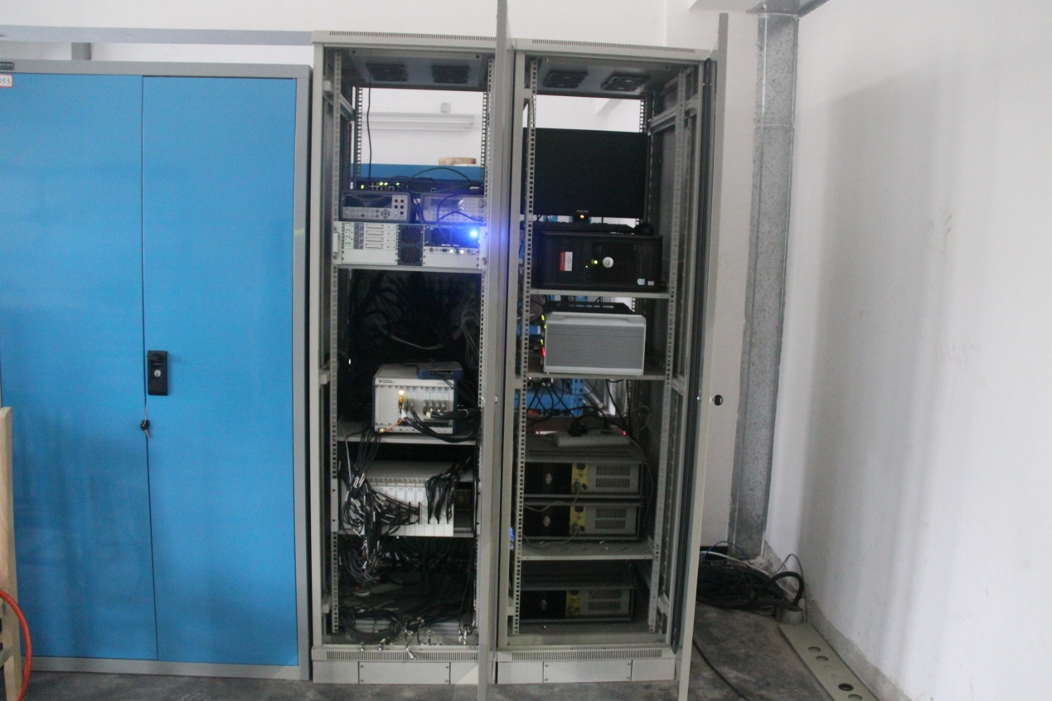

图2 数据采集系统设备现场照片

软件部分:

系统应用程序要求工作于微软WINDOWS XP 以上操作系统，完成对整个系统的操作控制，完成对数据的后期处理。

要求实现以下主要功能：

系统的统一管理：包括对前端多通道放大器模块、PXI多通道数据采集模块和配套PXI机箱硬件平台的统一管理；

程控放大：包括智能扫描控制，能够程控选择参与采集的通道、设置各通道放大倍数、滤波范围等；

数据采集：包括设置采集参数、控制采集；

图形显示：监测采集的波形以及对曲线的多种操作；

数据保存：提供参数、数据的多种保存方式；

与模型控制系统交互：数采控制计算机可以控制模型机构的运动方式、移动位置；

软件开发工具采用NI的LabVIEW开发套件。

数据采集软件由成都方拓科技有限公司基于LabView开发。系统首次交付时，基本完成设计功能，后又在风洞调试与试验过程不断改进完善，现已满足工程试验需求，稳定性和可靠性均满足实用要求。

系统主要具备三个主要功能：

一是数据采集功能，能够通过系统设置信号名称、信号幅值、滤波频率等参数。能够通过界面控制数据采集的启停。在数据采集过程当中，能够通过曲线图形方式实时监测信号波形。采集的数据能够快速存储在硬盘上。

二是数据分析功能，能够以图形化方式将采集的数据显示在界面中，提供较为方便的交互显示和数据选取功能。

三是，与模型控制系统交互，控制模型机构的运动方式、移动位置。

此外，NI-MAX软件能够对NI设备进行统一管理，包括查询设备状态，对板卡和数据采集通道进行检测等。PFI控制软件能够远程控制PFI高精度信号调理设备，设置通道的放大倍数、滤波频率等。

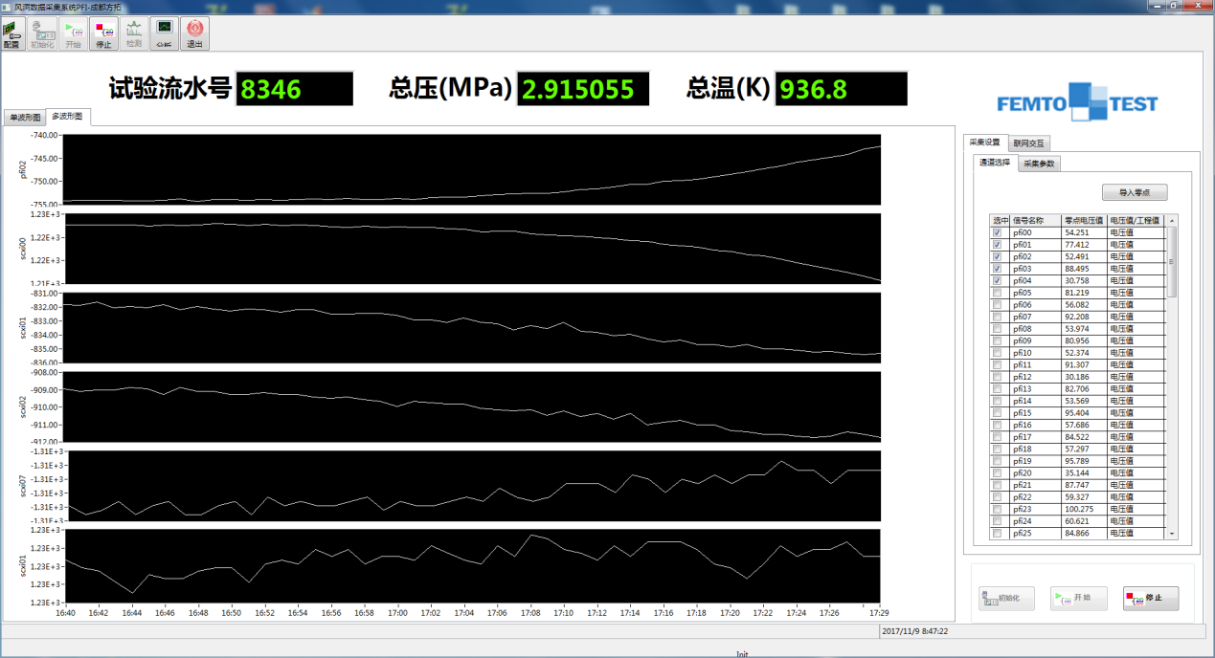

图3 数据采集软件界面

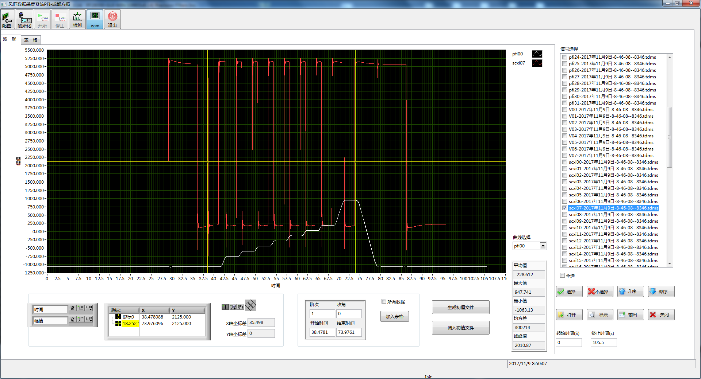

图4 数据分析软件界面

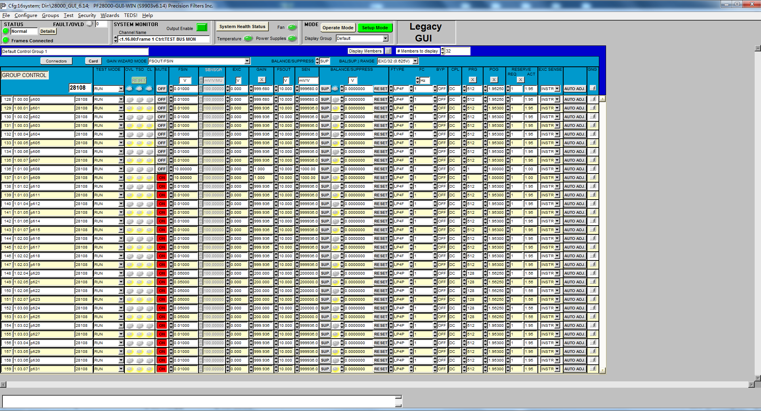

图5 PFI软件界面

### **故障**

**2.1.6.1故障一**：数采主机系统崩溃

**时间**：2019年10月15日，**故障发现人**：李杰、李红

故障及维修经过：

数采系统电脑崩溃，无法启动，在此情况下购买了新的固态硬盘，并重新安装了win7系统以及驱动程序，并带word 、excel、和sogo输入法等常用软件。其后安装数据采集软件、数据处理软件等，并进行设置（参数设置很重要），联网调试。

**原因分析：**

电脑使用多年，存在老化现象。

**经验教训**：

应给系统做好备份

**2.1.6.2故障二**：光谱法测温系统信号异常

**时间**：2019年11月11日，**故障发现人**：陈爱国

故障及维修经过：

高总温光谱法测量系统两路电压信号输入到数采系统（通过WXH-C3和WXH-C4接入到SCXI06和SCXI07），通过数采软件采集出来的信号幅值不正常，而且毛刺很大，干扰多。信号直到调理器前端，通过万用表都能测出一个较正常的电压，但采集软件采出的信号始终不正常。通过NI-MAX 软件观测信号，将采样率提高，能够发现部分时间段的信号与万用表所测电压大概一致，但也有很多异常信号，比如电压突然跌落到-5V左右。将光谱测温系统的两路电压信号接入到总温通道SCXI00，信号也不正常换到PFI通道进行测量，也不正常。在信号输入端用干电池1.5V或电位差计代替两路信号，能够正常测量，信号正常。

在WXH-C信号接线盒上进行排查，发现接头松动，拧紧后，信号稍变好，但是信号依然有问题（干电池信号正常，但光谱法测温系统信号问题未解决）；2、 排查数采设备，包括直流稳压电源、电源调配装置、SCXI前端的NI01-NI16接线盒等，发现数采设备本身也有一些问题，具体问题是，从电源调配装置到SCXI前端的NI01-NI16接线盒的两根16芯电源输出线（线标分别为AB和C）有问题，AB线其实应该是给8路WXH-C信号（WXH-C1-WXH-C8,信号，外部接线为NI01-NI08）供电，而C线应该是给WXH-A4路信号和WXH-B4路信号（实际只接WXH-A1-WXH-A4，而WXH-B1-WXH-B4没有供电）。因此，AB线在SCXI前端的NI01-NI16接线盒处应接C口，而C线应接AB口（已用红色记号笔改了一下）。

将光谱测温系统的电源改到数采设备所用的插线板上（该电源为市电经过了交流稳压电源进行处理），如此，所有数采设备，包括直流稳压电源、SCXI调理器、PFI放大器、所有传感器、光谱法测温系统等等的电源全部是同一个经过交流稳压电源处理后的电源。这样以后，数采软件采集出来的光谱测温信号正常，零偏也仅有1.5mv左右。

再将光谱法测温系统信号接入到SCXI进行测量，零偏也仅有7.5mv左右，信号比较正常。

**原因分析：**

AC220V电源中含有高频干扰，对数采信号造成了严重干扰。

**经验教训**：

数据采集系统应加装隔离变压器，以隔离电源中的高频干扰。

## 2.1.7红外热图测热系统

### **组成及工作原理**

由于任何物体只要处于绝对零度以上，都在连续不断地向外辐射热。根据物体与环境之间温度不同或温度相同而发射率不同，它们各自辐射的红外能量存在差异。红外热成像就是利用这种差异所产生的热对比度进行成像的。通过把试验模型表面气动加热的热辐射能量，转换成电信号，并经A/D转换为数字信号，经后续处理，形成试验模型红外热图谱，再经过定标，得到试验模型表面瞬态温度分布，进而可得到模型表面热流率分布。

### **故障**

**2.1.7.1故障一**：红外热图实时采集图像突然中断

**时间**：2019年04月25日，发现人：李 明

故障及维修经过：

在进行试验过程中，实时采集的红外热图，突然掉线，图像传输中断。通过对更换超5类网线、光猫断电重启、网线R45水晶头重新布线、红外热图数采软件“温度测量范围”重新设定解决。

**原因分析：**

1、网络传输故障；

2、红外热图数采软件与windows7 32位操作系统存在兼容性问题。

**经验教训**：

1、试验前检查远距离网络传输是否正常；

2、定期对红外热图数采软件进行维护。

## 2.1.8双光程纹影系统

### **组成及工作原理**

双光程纹影系统使照明光束两次通过流场，由于光束受到两次扰动，光线的偏折角加倍，灵敏度比常规纹影系统更高。如果入射光线与反射光线不重合，各形成一个像，纹影图像不够清晰，需要仔细调节光路，来校正像差，调整球面反射镜的聚光点，消除重影。

### **故障**

**2.1.8.1故障一**：纹影流场图像存在重影

**时间**：2018年06月13日，发现人：李 明

故障及维修经过：

在进行试验过程中，纹影流场图像没有静态调试时清楚，存在重影。通过用LED四色光源代替常规的彩色刀口、精细调节照相物镜和LED四色光源，消除试验流场重影。增加入射光阑，有效减弱试验流场中出现的光源光斑。

**原因分析：**

风洞现场存在震动，导致光学器件移位。另外，试验模型在气动载荷作用下，姿态会稍微发生改变，导致成像聚焦产生变化。

**经验教训**：

双光程纹影系统在静态调试基础上，需要动态调试。

## 2.1.9 六自由度校准架及采集控制设备

### **组成**

由七部分组成：具有六个自由度位置调整功能的机械台体、基座；六分量天平静校载荷加载子系统（以下简称加载系统）；六自由度、无接触的天平空间位置检测装置（以下简称测位系统）；天平安装机械台体运动控制子系统（含伺服驱动系统和控制计算机）；天平静校数据采集子系统：与天平静校功能相适应的系统运行控制软件、位置检测操作软件及天平静校数据采集与处理软件（以下简称静校软件系统）；与系统配套的其他外设、配件。

### **工作原理**

天平及支杆安装在校准系统的机械本体上，通过控制系统调节机构运动，实现天平和加载头的位置控制；采用单元校准等方法，通过加载子系统对天平进行加载，控制系统通过激光位移传感器反馈的位置信息，调节机构运动，使天平和加载头位置保持不变；采集系统记录天平信号和激光位移传感器信号。从而得到天平信号与加载载荷的关系。

### **故障**

**2.1.9.1故障一**：校准时，天平信号波动异常

**时间**：2015年5月27日，发现人：闵夫

故障及维修经过：

安装在校准架上前，六分量电阻天平信号正常，零漂测试结果小于0.2%；但安装在校准架上后，通电检查发现，天平信号波动较大，而且零漂测试结果异常（大于1.0%）。经过全面检查后，未发现天平自身的问题，故推测是校准机构的电源干扰问题。

**原因分析：**

分析发现，天平安装前后测试使用的是同一台高精度稳压电源，天平安装在校准架上后，机构的驱动电源是开启的。通过测试发现，天平信号异常的主要原因是稳压电源受校准机构的驱动电源干扰。将稳压电源的供电端直接接入机构自身的输出电源，并采取屏蔽确保天平信号不再受机构驱动电源干扰。

**经验教训**：

天平信号是毫伏级信号，在使用时需严格检查信号屏蔽；在分析问题时，也要从多方面考虑，比如本次故障是天平信号问题，在找问题时不能仅仅局限在天平桥路的问题，还应该包括从电源到采集等多个系统。

# 3、激波风洞

# 3.1 0.6米激波风洞

## 3.1.1本体系统

### **组成**

0.6米激波风洞本体主要由激波管、夹膜机构、喷管、试验段、真空箱、攻角机构、管路阀门等组成。0.6米激波风洞的系统组成见下图。



### **工作原理**

激波风洞一般由激波管、喷管、试验段和真空系统等组成，激波管通常是由膜片(第一膜片)隔成两段(驱动段和被驱动段)的一根柱形管子，分别充以满足实验要求的高压驱动气体和被驱动的低压实验气体，喷管以后均被抽成真空。运行的基本原理是：风洞起动时激波管中的膜片瞬间破裂，在膜片处产生一道激波、一道接触面和一系列向上传播的稀疏波。激波向下游传播压缩被驱动段内的实验气体；当激波运动至喷管入口处时，第二膜片被冲开，经过激波压缩达到高温高压的实验气体通过喷管膨胀加速形成满足试验条件要求的均匀流场。当实验条件因波系反射或实验气体流完而消失时，风洞运行的有效时间也就终止。

激波管驱动段、被驱动段，主要用于储存驱动气体和试验气体。其中驱动段长度7.5m，被驱动段长度12.5m，内径均为Φ80mm，原设计承压为60MPa。考虑到其服役日久，内壁长期受高压氢气侵蚀，现降压至28MPa使用。

夹膜机构用于连接激波管驱动段与被驱动段、被驱动段与喷管并夹持膜片，FD-14A为液压缸夹膜机构类型。液压夹膜机构的工作原理如**错误!未找到引用源。**所示，A腔和B腔分别充以不同压力的油压。当A腔油压大于B腔油压时，A腔油压推动活塞往上游移动，实现风洞夹紧膜片；当B腔油压大于A腔油压时，B腔油压推动活塞往下游移动，实现风洞松开膜片。夹膜机构工作时，液压缸与带活塞的中压管是相对运动的。



喷管用于产生试验所需的均匀气流，喷管采用拉法尔喷管形式，通过截面收缩扩张，实现气体膨胀加速。

试验段为长方体焊接箱体钢制壳体，为激波风洞开展试验的场所。试验段前端通过法兰与型面喷管连接，喷管内型面出口直径Φ600mm。试验段后端使用天圆地方结构进行方到圆的过渡，以便与真空箱连接。在试验段侧面安装一对Φ400mm的可前后调节的观察窗用于流场显示。观察窗口采用左右对称、椭圆形的设计，左右两半圆半径均为R220mm，中心距为200mm。光学玻璃安装在滑动板上，拖动滑动板可改变光学玻璃与观察窗口的相对位置，从而增大了流场的可视范围，更好地满足不同模型的流场显示需求。在试验段箱体顶部与水平观察窗轴向位置相同的地方设一个观察窗，以便于今后进行PLIF等流场显示测量之用，观察窗设计与水平观察窗设计一致、可互换。

试验段箱体开设舱门用于人员、模型和攻角机构进出；舱门尺寸为0.6m（宽）×1.5m（高），舱门右侧安装两组铰链进行支撑和旋转，合拢后，使用14组气缸驱动楔形块将舱门锁紧，O型圈进行密封。箱体左侧下方设置4个直径Φ200mm的接管法兰，用于满足数据采集、模型加热等需求。箱体顶部设置1个直径Φ200mm的接管法兰，用于试验段和真空箱的抽空和放空。

攻角机构用于支撑和变换攻角姿态。攻角机构采用蜗轮蜗杆方式驱动、销钉定位，扇形块上开有导向槽，以确保攻角机构运转顺畅、无卡滞。为同时兼顾测热和测压试验，采用可更换耳片，耳片与扇形块之间采用销钉定位，螺钉连接。攻角机构的地基为独立基础，与风洞主体地基隔离，试验段与攻角机构之间采用波纹管进行软连接和密封，防止试验时机械设备以及洞体的振动传至攻角机构。

真空箱；真空箱的主要作用是用于补充真空容积，确保试验后的平衡压力不超过1个大气压。真空箱直径为Φ1.5m，使用厚度10mm的304不锈钢板卷焊而成，为防止真空箱在真空环境下发生失稳，在真空箱内部沿长度方向均匀设置了3组加强环。

管路阀门：用于实现各类气体的填充、泄放、抽空、测量等，其工艺管路流程如下图所示。



### **故障**

**3.1.1.1故障一**：真空总阀损坏

**时间**：2018年6月20日，**故障发现人**：高志超 张柏林、张建

**故障/事故描述**：在试验抽真空过程中运行人员发现试验段真空度达到278Pa后继续抽真空试验段真空度基本保持不变，正常抽空时间到达后，试验段真空度达不到试验要求。

**检查经过**：经过检查发现真空总阀法兰处漏气，放空拆卸总阀后发现真空总阀法兰处O型圈损坏，并且阀板上的O型圈也已经脱落损坏。

**发生原因**：安装时，真空总阀法兰处O型圈没有全部安放在密封槽，导致O型圈损坏。阀板处有杂质，真空总阀多次使用后密封圈磨损、断裂。

**解决措施**：换上备用阀门，故障阀门由于阀板上的O型圈损坏，我部无法自行维修，需返厂维修。

**经验教训**：

安装前认真清洁阀门，安装时确保O型圈安装到位。

每周对真空箱内杂质进行一次清理，使用聚酯膜片进行试验时，每次试验后均需进行清理。

# 3.2 2米激波风洞A

## 3.2.1本体系统

### **组成**

2米激波风洞A本体组成与0.6米激波风洞相同，系统组成见下图。



### **工作原理**

2米激波风洞A本体工作原理与0.6米激波风洞相同。

### **故障**

**3.2.1.1故障一**：高压液压缸漏油

**时间**：2019年12月2日，**故障发现人**： 高志超 张柏林 张建

**故障/事故描述**：运行人员在操作液压夹膜时发现端盖侧活塞杆防尘圈处有液压油溢出,但液压系统保压情况无明显变化，在经过多次运行后发现漏油情况加重，保压时间明显变短。

**检查经过**：经过拆解液压缸发现斯特封密封圈有损坏痕迹。

**发生原因**：

1、安装单位经验不足，安装时端盖内斯特封密封圈被激波管螺纹刮伤。

2、由于该液压缸改制过，端盖内径与激波管螺纹外径差值偏小。

3、在斯特封密封圈通过激波管螺纹时未做好保护。

**解决措施**：

1、激波管螺纹外径改小0.6mm，增大端盖内径与激波管螺纹外径的差值。

2、采用0.2mm铜皮包裹激波管螺纹，防止斯特封密封圈通过时划伤。

3、更换斯特封密封圈

**经验教训**：

1、掌握维修技能，在安装时严格按照要求操作。

2、安装密封件时须做好防护，防止密封件损伤。

**3.2.1.2故障二**：攻角机构蜗杆转动阻力大

**时间**：2018年3月2日，**故障发现人**： 高志超 张柏林 张建

**故障/事故描述**：模型安装人员在更换攻角过程中，发现攻角机构蜗杆转动困难。

**检查经过**：对攻角机构进行拆解后发现蜗杆处杂质较多，并且缺少润滑油。

**发生原因**：

1、在更换模型、传感器过程有杂质掉进攻角机构的蜗杆上。

2、在试验过程中膜片杂质掉在攻角机构的蜗杆上。

**解决措施**：

1、清理杂质，为涡轮、蜗杆加注润滑油。

2、攻角机构加装保护盖板。

**经验教训**：

1、定期清理攻角机构内杂质.并且涂抹润滑油。

2、更换模型、传感器过程注意防止东西掉落，有东西掉落要及时清理。

**3.2.1.3故障三**：高压液压缸漏油

**时间**：2020年2月24日，**故障发现人**： 高志超 张柏林 张建

**故障/事故描述**：运行人员在操作液压夹膜时发现端盖侧活塞杆防尘圈处有液压油溢出,但液压系统保压情况无明显变化，在经过几次运行后发现漏油情况加重、保压时间明显变短。

**检查经过**：将液压缸拆解后发现活塞杆靠近活塞处有明显毛刺。

**发生原因**：

上次安装过程中活塞未进行妥善保护，且安装时未认真进行检查，导致活塞杆上存在毛刺，造成密封圈损坏漏油。

**解决措施**：

1、对活塞杆划伤处毛刺用油石进行处理。

2、在激波管螺纹处填充腻子保护斯特封密封圈通过时不被划伤。

3、更换斯特封密封圈。

**经验教训**：

1、在运输、加工、拆卸等过程中加强对关键部位的保护。

2、安装前需对关键部位进行全面检查。

**3.2.1.4故障四**：液压缸接头漏油

**时间**：2016年9月22日**故障发现人**： 高志超 张柏林 张建

**故障/事故描述**：设备例行检查中发现高压液压缸端盖侧下方有液压油沉积痕迹。

**检查经过**：后经检查，泄露点为位于液压缸端盖上的注油孔，再次紧固后无明显效果，后拆卸检查，密封用的组合密封圈有损伤。

**发生原因**：

1、试验中产生的交变冲击载荷导致接头振动，容易松动。

2、组合密封圈漏油后再次紧固难以密封。

**解决措施**：更换为铜垫圈后修复。

**经验教训**：

1、每次夹松膜操作时，检查各连接位置，有无松动、跑、冒、滴、漏现象。

2、高压软管接头等振动较大的部位尽量使用铜垫圈或四氟垫圈。

# 3.3 2米激波风洞B

## 3.3.1本体系统

### **组成**

Φ2米激波风洞B本体主要由激波管、夹膜机构、喷管、试验段、攻角机构等组成，见下图。

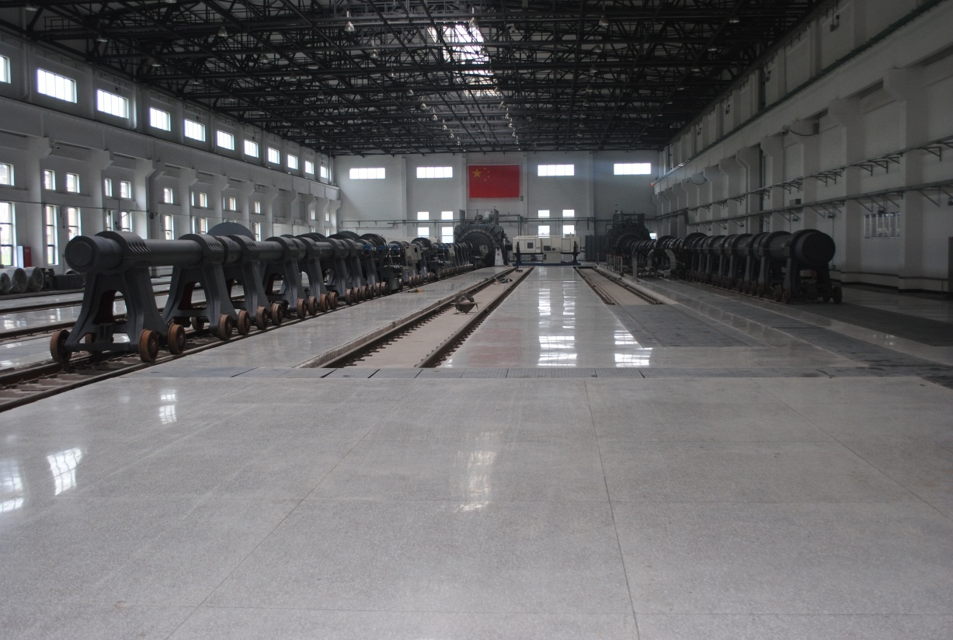

### **工作原理**

（1）激波管

Φ2米激波风洞B激波管由第一激波管段、第二激波管段、第三激波管段组成，每段长度分别为20m、12m、20m，采用3个夹膜机构进行连接。各激波管段均由数段5～6m长的激波管组成，各激波管两端的加工锯齿螺纹，采用加工有正反螺纹的圆螺母进行连接，端面采用O形圈和尼龙挡圈进行密封。激波管的内径均为Φ300mm，各激波管之间采用止口定位和公差匹配来保证整个激波管沿气流方向无逆向台阶。圆螺母采用专用液压扳手锁紧。

三个激波管段可组合成长时间运行和经济运行两种模式。在长时间运行模式下，第一激波管段作为驱动段，第二、三激波管段之间装上专用夹膜环，使第二激波管段和第三激波管段连通作为该运行模式下的被驱动段。长时间运行模式下，风洞最长运行时间可以达到30ms。

在经济运行模式下，第一激波管段不使用，在第一、二激波管段之间夹上专用夹膜环作为封头使用，这样第二、第三激波管段分别作为该运行模式下的驱动段和被驱动段使用。经济运行模式下，风洞最长试验时间能达到十几毫秒，但是驱动段充气时间、耗气量及氦气回收时间都将缩短近半，可显著提高试验效率。

（2）夹膜机构

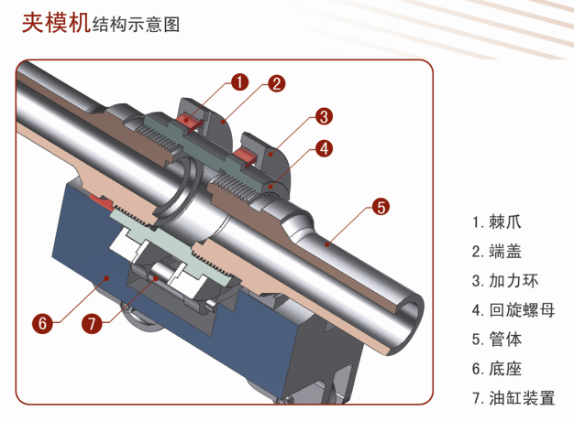Φ2米激波风洞B采用全螺纹夹膜机构，主要由支撑装置、轮轴机构、回转螺母、加力环、夹膜环、驱动装置、换向机构、行走油缸及液压系统等组成，各部件组成和主要特点如下：

支撑装置包括夹膜机构底座、回转支撑装置、管体滑动支撑等。夹膜机构底座用于支撑全螺纹夹膜机构主体部件，安装回转螺母驱动装置以及为驱动装置工作提供牢固支撑；回转支撑装置由支座、支撑滑块、蝶形弹簧等零件组成，用于支撑回转螺母旋转，并产生一定的摩擦力，防止回转螺母跟转；管体滑动支撑用于支撑管体重量，并与底座组成滑动副，两段管体作相对移动时，可以支撑管体在底座上滑动。管体滑动支撑还可以有效防止回转螺母旋转时激波管转动。

轮轴机构由车轮、轴、轴承、轴套、端盖及其他连接件组成。轮轴机构安装在全螺纹夹膜机构底座下，方便全螺纹夹膜机构沿敷设在地面的导轨作直线运动。

回转螺母主体为一个连接螺母，两端分别加工正反螺纹，螺母外表面加工凸环，并沿凸环周向均匀开槽，可供夹膜棘爪和松膜棘爪伸入。

加力环的主要作用是将驱动装置产生的力通过夹膜棘爪或松膜棘爪传递至回转螺母，驱动回转螺母旋转。加力环主体为一个圆环，下端设计有耳环与驱动装置的液压缸连接。加力环与回转螺母的凸环配合，可沿凸环周向旋转。为安装换向机构，沿加力环周向方向开有换向机构安装孔，开孔位置与回转螺母凸环开槽位置一致。

夹膜环用于夹紧膜片，并使膜片裂开后各瓣紧贴在夹膜环内壁。

驱动装置安装在全螺纹夹膜机构底座上，主要由两个推拉液压缸及相应的支撑、连接部件组成。驱动装置直接驱动加力环，由加力环通过夹膜棘爪或松膜棘爪带动回转螺母旋转。

换向机构主要由换向油缸、夹膜棘爪和松膜棘爪组成。通过控制换向油缸，使夹膜棘爪或松膜棘爪工作，从而控制回转螺母的旋转方向。

行走油缸安装在全螺纹夹膜机构底座上，在松膜时，回转螺母与其中一端管体脱开后，行走油缸工作使全螺纹夹膜机构与脱开的管体进一步分离，以方便进行膜片更换等操作；夹膜时，则先由行走油缸将回转螺母与管体抵拢，再启动驱动装置进行夹膜。

（3）喷管

Φ2米激波风洞B共有3套型面喷管，分别为M8、M12和M16型面喷管，喷管采用拉法尔喷管形式，通过截面扩张，实现气体膨胀加速。

在喷管与试验段连接处，使用阻尼油缸付和驻退机代替螺栓及胶垫等连接零件，阻尼油缸付左端是阻尼油缸，在活塞杆高速运动过程中，活塞杆带动活塞挤压阻尼油缸中的液体，阻尼油缸中的液体沿阻尼油缸中的活塞外圆处的阻流孔流动，将动能转化成液体的热能，并产生后座（前冲阻力），行程±60mm；阻尼油缸付右侧的气缸，产生一个推力在工作前将阻尼活塞推到中位，克服试验段抽真空后对喷管的吸引力；该机构在消耗后座（前冲）能量的同时，还起到了保护喷管的作用。

喷管与试验之间采用波纹管连接，可以满足两者之间的相对位移和真空密封要求。

(4)试验段

试验段为长方体焊接箱体钢制壳体，为激波风洞开展试验的场所。

（5）攻角机构

攻角机构用实验模型的支撑和姿态调整。攻角机构位于试验段内，0°攻角时中部支架轴线与试验段轴线重合。攻角机构地基采用独立基础，与风洞主体地基隔离，防止试验时机械设备以及洞体的振动传至攻角机构。为防止补偿试验段与攻角机构之间的相对运动，攻角机构与试验段的密封采用金属波纹管进行连接和密封，允许径向补偿±60mm。该攻角机构通过电动缸驱动进行攻角变换。

### **故障**

**3.3.1.1故障一**：双向密封闸板阀电机驱动装置损坏

**时间**：2019年8月5日，**故障发现人**：陈柳吉，徐先富

**故障/事故描述**：在关闭双向密封闸板阀过程中，就在阀门关闭完成时突然有强烈异响，遂紧急关闭电源。

**检查经过**：检查后发现电机驱动装置与阀体连接处有明显变形，并存在漏气现象。阀门其他位置及配件完好。

**发生原因**：双向密封闸板阀及保护装置长期暴露在室外，阀门限位开关及电机过载保护装置失灵，所以导致阀门关到位后行程开关动作后未给出有效信号，且过载保护也失效，电机未停止，导致电机驱动装置变形及密封圈损坏。

**解决措施**：联系阀门生产厂家到场进行维修。

**经验教训**：

1、长时间未使用的阀门，运转前需进行检查。

2、需建立真空闸板阀维护保养规范，明确保护装置维护保养内容、周期等内容。

**3.3.1.2故障二**：夹膜机构离合器底座螺栓松动

**时间**：2020年02月18日，**故障发现人**：陈柳吉

**故障/事故描述**：在2米激波风洞B高压段夹膜过程中，夹膜步序至减速电机快速行走时，出现时有时无的异响。

**检查经过**：因厂房液压油泵电机声响导致无法准确找出异响地方，连续两次松夹膜步序动作中，才发现是离合器底座螺栓与离合器摩擦引起异响。

**发生原因**：因螺栓位置特殊，要紧固螺栓需拆卸大量设备，导致平常维护缺失。

**解决措施**：拆卸减速电机、底座及离合器后对螺栓进行更换并紧固，对离合器磨损处进行打磨。

**经验教训**：

完善夹膜系统维护保养内容和方法。

**3.3.1.3故障三**：高压驱动段仪表损坏

**时间**：2019年9月26日，**故障发现人**：陈柳吉

**故障/事故描述**：在2米激波风洞B做试验过程中，驱动段测真空压力变送器突然自身断裂。

**检查经过**：听到异响后停止试验取现场检查情况，经检查，压力变送器底座螺母处还与阀门相连，而变送器主体已脱落。

**发生原因**：①阀门故障因素：因驱动段测真空阀门存在微漏故障，阀门在关闭状态中仍有气体从阀门出口处溢向，导致压力变送器承受不住高压气体而断裂。②人为因素：驱动段测真空阀门存在微漏和真空压力变送器超压已有较长时间，由于之前阀门漏率低，而没有造成变送器损坏，操作人员误以为是正常的，而没有及时报告和处理，多次试验后阀门微漏加剧导致压力变送器严重超压而损坏。

**解决措施**：更换阀门及测真空压力变送器。

**经验教训**：

操作人员经验和安全意识不够，需要加强对运行人员的专业和安全技能的教育、学习。

# 3.4 1.2米激波风洞

## 3.4.1本体系统

### **组成**

1.2米激波风洞本体组成与Φ2米激波风洞B基本相同。

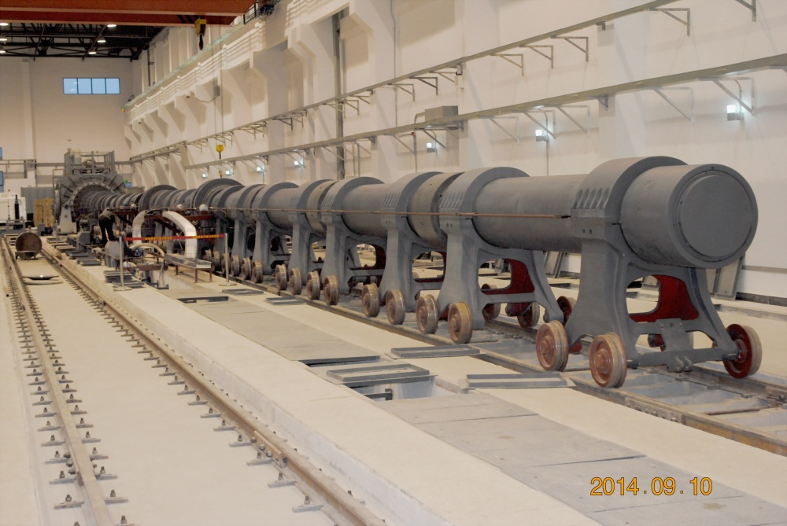

### **工作原理**

1.2米激波风洞本体工作原理与Φ2米激波风洞B基本相同。

### **故障**

**3.4.1.1故障一**：夹膜机构夹膜过程中不能正常升压

**时间**：2016年11月10日

故障及维修经过： 在2米激波风洞C膜片夹紧中，发现不能正常升压。

**检查经过**：最初怀疑增压泵出现问题，对增压泵进行更换后问题并没有得到解决，最后对油管拆卸后在油路块中发现一个约两毫米的杂质，将该渣滓清除后恢复各油管后该问题得到解决。

**原因分析：**液压系统中杂质，使得单向阀未能正常关闭。

**经验教训**：

系统安装和维修时需保证系统清洁。

液压站加油时，必须通过带有过滤网的加油口加油，不允许取掉过滤网。

# 3.5 高焓膨胀管风洞

## 3.5.1本体系统

### **组成**

高焓膨胀管风洞设备本体主要包括活塞驱动段、激波管驱动段、激波管被驱动段、膨胀加速段、喷管、试验段、攻角机构、牵引系统及各部段夹膜机构等。

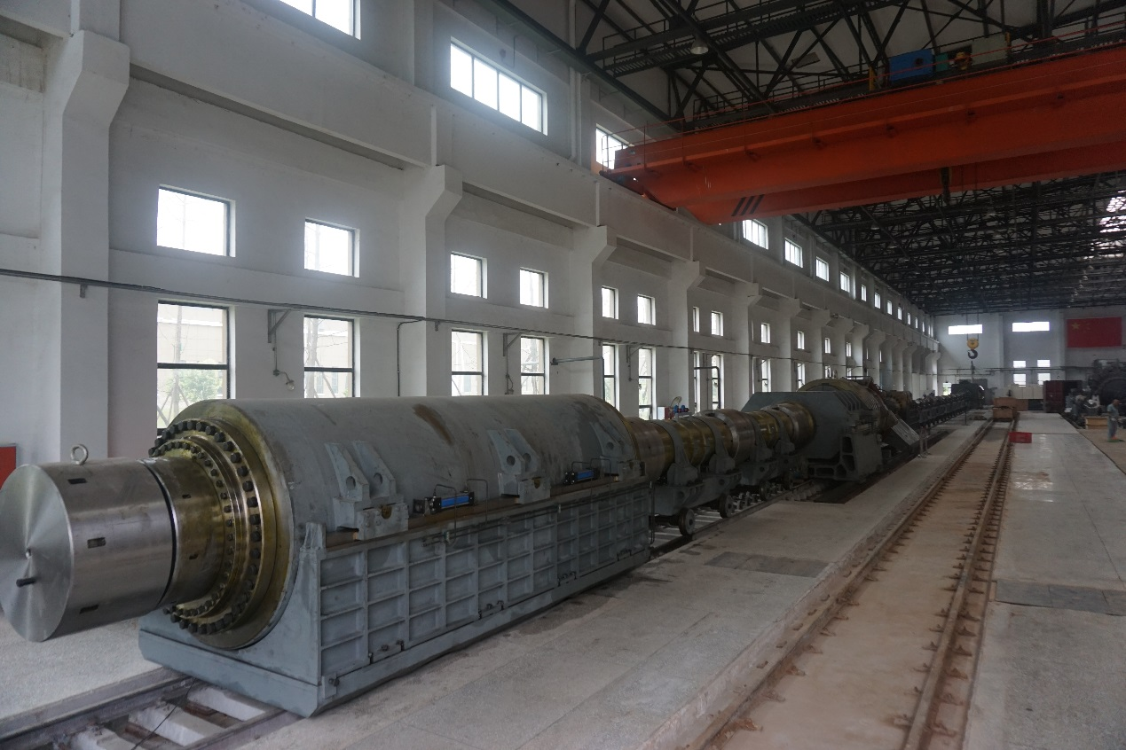

### **工作原理**

活塞驱动段主要由高压储气罐、活塞压缩管、自由活塞、质量块及相应的支撑装置组成，主要作用是通过高压储气罐里的高压气体驱动自由活塞沿活塞压缩管向右运动，压缩自由活塞右端的气体使其升温、升压，产生风洞所需的一级驱动气体。

激波管驱动段的主要作用是在一级驱动气体作用下产生高焓膨胀管风洞所需的二级驱动气体。

激波管被驱动段的作用是填充实验气体，并在驱动气体作用下压缩实验气体，提高其能量。

膨胀加速段的作用是使实验气体进行非定常膨胀，进一步提高实验气体的焓值。

喷管为内型线为双曲线的扩张喷管，主要作用是使实验气体进行进一步膨胀，增加流场均匀区范围。

### **故障**

**3.5.1.1故障一**：夹膜环损伤

**时间**：2019年10月，**故障发现人**：徐先富

**故障/事故描述**：第二夹膜机夹膜时，夹膜环与激波管体不同轴导致夹膜环损伤

**发生原因**：在夹膜过程中，操作人员未按要求对夹膜机构运行状态进行监测，未手动调整夹膜环保持夹膜环与激波管管体同轴，导致夹膜环损伤。

**解决措施**： 对受损的夹膜环和激波管进行打磨修复。

**经验教训**：操作要严格遵守操作规程，严格落实夹膜过程中的检查，操作时一人将夹膜环与激波管调至同轴，另一人需时刻准备按下停止按钮，以防人员与设备受伤。操作时需加强检查，防止发生事故。

**3.5.1.2故障二**：喷管充气密封圈挤坏

**时间**：2019年4月，**故障发现人**：徐先富、刘鉴、陈柳吉

**故障/事故描述**：在拉动激波管时，喷管超出限位，导致喷管与充气密封圈脱开。在喷管与试验段合拢时，未提前将充气密封圈内的空气放掉，导致充气密封圈挤坏。

**检查经过**：喷管与试验段重新连接后，听见充气密封圈漏气声。

**发生原因**： ①喷管与试验段之间设置有拉线位移传感器，对喷管和试验段的距离进行联锁保护，但此次试验时，该位移传感器并未安装在喷管与试验段，导致位移传感器位移指示不真实，进而导致喷管与试验段完全分离；②喷管与试验段拖动和合拢前，都未放空充气密封圈内的空气，充气密封圈未收缩，且完全胀开，喷管进入时挤坏充气密封圈。

**解决措施**：

恢复喷管与试验段之间设置位移指示和保护。

更换充气密封圈。

**经验教训**：

1、加强设备运行过程中的检查，尤其要注意保护装置的状态是否良好。

2、严格按操作规程操作，喷管与试验段进行长距离移动时，放空充气密封圈内的空气。

3、操作时密切关注喷管可移动距离，不让喷管与充气密封圈脱离。

**3.5.1.3故障三**：试验时自由活塞螺帽脱落

**时间**：2019年3月，**故障发现人**：徐先富、刘鉴、陈柳吉

**故障/事故描述**：膨胀管风洞活塞螺帽试验时脱落。

**检查经过**：活塞击发后，听见有异常声响。

**发生原因**：将活塞送至外协加工厂修复回来后，未检查固定活塞防撞头的螺杆是否装反，结果导致螺帽与螺杆的啮合长度严重缩短，连接强度降低。试验时，螺帽脱落将试验段排架损坏。

**解决措施**：更换了螺杆和螺母备件。

**经验教训**：操作人员缺乏经验，活塞维修返回后，运行人员发现了螺杆螺纹裸露长度显著长于以往，没有查找原因，未处理、未汇报而继续试验，需加强操作人员基本专业技能的学习。

# 3.6 保障系统

## 3.6.1真空系统

### **组成**

激波风洞真空系统主要包括真空泵/机组、真空管道、真空阀及相应的控制系统组成。

其中，激波风洞真空泵/机组型号包括4台2H-15滑阀真空泵、3台2X-15旋片真空泵、7台2X-70A旋片真空泵、2台H-150滑阀真空泵、1台2BE1 253水环真空泵、6套JZJPH1200-8罗茨滑阀机组、2套JZJQ5000-4221直排大气罗茨真空机组、2套JZJQLG5000-423组合机组等。

### **工作原理**

激波风洞所使用的真空泵都属于容积式真空泵，通过周期性的容积变化将被试验段和真空箱内气体吸入真空泵并排出，从而降低试验段和真空箱压力。所不同的是导致容积变化的方式不同，以罗茨泵为例，罗茨泵是利用一对8字形转子在泵中保持一定的间隙，做等速反向而产生吸气和排气作用的，二个转子被支撑在泵壳侧面端盖的滚动轴承中，依靠一对可调的同步齿轮使二个转子在高速旋转时始终保持着一定的相互位置，而转子与端盖之间的端面间隙是靠固定端轴承座下面的可调金属垫片来保证，使之泵在工作时因受热需转子只能向一面膨胀。滑阀泵是在泵体中装有滑阀，在滑阀内装有偏心轮。偏心轮由通到泵缸外面的轴带动旋转，轴的中心与泵缸的中心是重合的，滑阀的外圆在泵缸的内表面进行滑动，滑阀上部在半圆形的画法导轨中自由地上下滑动及左右摆动，因此泵缸被滑阀分为A、B两个室，AB腔的容积随着偏心轮转动发生变化。

### **故障**

**3.6.1.1故障一**：真空机组200泵异响及温度过高

**时间**：2019年08月20日，**故障发现人**：刘鉴

**故障/事故描述**：罗茨真空泵A机组200泵异响及温度过高

**检查经过**：在机组启动后的巡检过程中，发现A机组的200泵的声响明显比B机组的200泵声响大很多，且A机组温度明显偏高。

**发生原因**：真空泵组长时间运行，内部齿轮磨损，齿轮间隙增大。

**解决措施**：更换200真空泵齿轮。

**经验教训**：

加强相关业务知识学习，掌握设备运行原理及故障排除方法。

**3.6.1.2故障二**：5#真空蝶阀关不到位

**时间**：2018年8月9日，**故障发现人**： 高志超 张柏林 张建

**故障/事故描述**：运行人员发现配电柜上5#关阀指示灯未亮，阀上开度指针指示阀未关到位。

**检查经过**：经过拆卸阀门发现阀板上橡胶密封圈已损坏并部分脱落，脱落的密封圈卡住阀板。

**发生原因**：

1.真空管道有杂质，阀板上的密封圈被阀门处的杂质刮落。

2.使用时间长 ，开关次数多，导致密封圈老化。

**解决措施**：由于不能更换密封圈，只能换新阀。

**经验教训**：

安装前认真清洁阀门。

**3.6.1.3故障三**：FD-14A滑阀泵消烟过滤器堵塞并爆裂

**时间**：2018年9月7日，**故障发现人**： 高志超 张柏林 张建

**故障/事故描述**：运行人员在真空泵巡视检查过程中发现消烟过滤器存在异响及排烟口油烟较大。

**检查经过**：经过拆解消音器发现过滤网被油污堵塞。并且过滤网爆裂

**发生原因**：

消烟过滤器超期使用。

**解决措施**：更换消烟过滤器。

**经验教训**：

严格按15天为一个周期更换消烟过滤器。

**3.6.1.4故障四**：FD-14A罗茨泵缓冲垫损坏

**时间**：2020年2月26日，**故障发现人**： 高志超 张柏林 张建

**故障/事故描述**：运行人员在进行每周五日常维护过程发现1#电机和罗茨泵联轴器缓冲垫有裂纹。

**检查经过**：逐一检查发现2#、3#、4#、6#都有不同程度损坏。

**发生原因**：

罗茨泵转速快、震动大、罗茨泵启停频率高对缓冲垫冲击较大。

**解决措施**：更换缓冲垫。

**经验教训**：

列入二级维护保养内容，年度例行维保时检查，有问题及时更换。

**3.6.1.5故障五**：2H-15滑阀泵电磁真空带充气阀损坏（FD-14A）

**时间**：2020年2月28日，**故障发现人**： 高志超 张柏林 张建

**故障/事故描述**：由于在某次试验抽真空过程中运行人员发现低压段真空度达到2369Pa时真空度一直无变化，手动关闭抽真空阀、真空泵，再次开启抽真空无明显变化。

**检查经过**：通过排除法一一排除其他故障的可能，最后发现是电磁真空带充气阀不能关闭

**发生原因**：

电磁真空带充气阀线圈烧坏导致阀门关闭。

**解决措施**：采购并更换备件。

**经验教训**：

1.备足备品配件，配件损坏是能马上更换。

2.增加检查内容，类似情形尽量及时发现。

## 3.6.2液压系统

### **组成**

液压系统主要有动力元件、执行元件、控制元件、辅助元件以及自动控制系统组成。动力元件包括叶片泵、柱塞泵，执行元件包括液压缸、马达等。控制元件包括压力控制阀、流量控制阀、方向控制阀。辅助元件包括油箱、油管、液压控制柜、滤油器、压力表、油位计、压力传感器等。

### **工作原理**

液压系统是通过电机带动液压油泵旋转，使液压油泵从油箱内吸油注入液压油管和液压缸等执行元件中，将机械能转换为液压油的压力能。液压油通过集成块被液压控制元件实现方向、压力、流量的调节，从而实现执行元件的变换、力量大小、速度快慢的调整。

### **故障**

**3.6.2.1故障名称：**液压缸无法加压

**时间**：2020年2月25日，**故障发现人**： 高志超 张柏林 张建

**故障/事故描述**：年后液压缸维修后通电试机，运行人员发现无法加压。

**检查经过**：逐一排查发现压力传感器接头内部信号线脱落。

**发生原因**：1.拆卸液压缸拉扯到传感器的接线。2.试验时震动导致接头松动

**解决措施**：换新接头重新接上电源线和信号线

**经验教训**：

1、维修设备时先整理好相关的电源线和信号线，避免接线脱落或接触不良

2、 增加检查内容，类似情形尽量及时发现

## 3.6.3 供气系统

### **组成**

激波风洞供气系统主要有压缩机组、控制系统和相应的输气管线组成。其中，压缩机组包括2台LZ-2/300活塞式压缩机、2台GZ-2/1000膜式压缩机、2套HBC D166 LGG 8.5/30/100氢气压缩机组等和2套HBC D166 LG2/13+LG45/100氦气压缩机机组等。

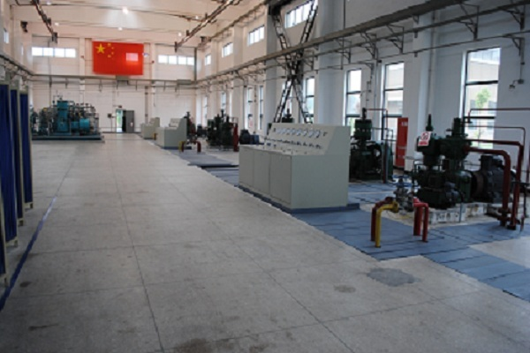

### **工作原理**

激波风洞供气系统根据风洞所需的气体介质、压力等级不同选用不同的保障方式。

氢气主要作为驱动气体，一般使用压力较高，因此只能由压缩机保障，20MPa以下的氢气，直接使用LZ-2/300活塞式压缩机提供，氢气压力超过20MPa，需要将LZ-2/300活塞式压缩机和GZ-2/1000膜式压缩机串联起来组合使用。HBC D166 LGG 8.5/30/100氢气压缩机组目前正在调试，调试成功后，激波风洞氢气将主要由该机组保障。

氮气根据需要的压力等级不同分别由高压氮气管线和压缩机保障，10MPa以下的氮气，直接由高压氮气管线提供，20MPa以下的氮气，可以使用LZ-2/300活塞式压缩机提供，氮气压力超过20MPa，需要将LZ-2/300活塞式压缩机和GZ-2/1000膜式压缩机串联起来组合使用。

氦气根据需要的压力等级不同分别由中压氦气管线和氦气压缩机保障，0.5MPa以下且单次使用量较少的氦气，直接由中压氦气管线提供，其他情况均使用HBC D166 LG2/13+LG45/100氦气压缩机机组保障。

根据压缩机类型分，激波风洞供气系统主要使用活塞式压缩机和隔膜式压缩机两种类型的压缩机。

LZ-2/300为活塞式压缩机，其工作原理为通过机械传动机构，将电动机皮带轮的旋转运动转化为压缩机活塞的直线往复运动，并使气体在气缸、气阀及活塞组成的密闭容器中进行压缩，使气体分子间的势能增加，从而达到增加气体压力的目的。活塞式压缩机的工作原理示意图如下：

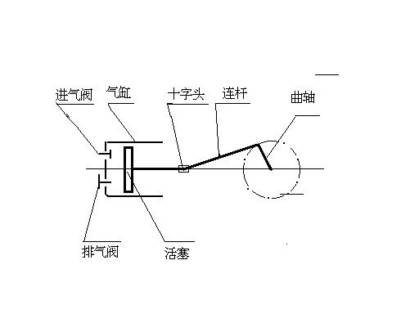

其他压缩机均为隔膜式压缩机，隔膜式压缩机是一种特殊结构的容积式压缩机，压缩机通过膜片将隔膜头分别气腔和油腔，通过油缸活塞驱动油腔内的液压油，使液压油通过配油盘均匀的推动膜片，改变气腔容积。电机驱动油缸活塞推动油液上行至上止点时，在达到设定压力时，油腔内的高压液压油通过油压调节阀溢流，气腔内的气体也被排出气腔；然后油缸活塞开始返程，气腔容积开始增大，吸气阀打开开始吸气，同时补油泵为油腔补充溢流出去的液压油，如此往复吸排气，从而实现压力升高。

### **故障**

**3.6.3.1故障一**：氢压机十字头与活塞杆连接处断裂

**时间**：2015年，**故障发现人**：宋霁云、周德先

**故障/事故描述**：在一次40兆帕试验设备运行时，氢压机十字头与活塞杆连接处发生断裂。由于设备高速运转，发出剧烈的碰撞声，随后当班人员立即紧急停车。

**检查经过**：通过曲轴箱观察窗发现连杆与十字头连接处断裂，一配重铅块脱落

**发生原因**：1、设备老化，活塞杆长时运行使得疲劳度增加。

2、润滑油路堵塞，使十字头摩擦力增大。

**解决措施**：更换氢压机内部已损坏部件，清理曲轴箱，疏通油路，更换油源。

**经验教训**：运行中对运动部件的温度监测，发现温度异常时，及时进行排查。

**3.6.3.2故障二**：氢压机内部件轴承滚珠脱落

**时间**：2018年，**故障发现人**：（宋霁云、周德先、韩韬）

**故障/事故描述**：在某次试验过程中，氢压机内部轴承滚珠脱落，设备且高速运转，发出连续异响，随机设备操作人员紧急停车

**检查经过**：手动盘车，发现盘车时每圈都有一个点带有力，发出异响，经过排查找出原因为轴承部件损坏，滚珠脱落

**发生原因**：

1、由于长时间运行，震动使得电机与设备连接的轴线发生偏移，导致轴承受力不匀。

2、油源不干净，轴承部件有损伤。

**解决措施**：

1、更换轴承，调整电机与设备连接的轴线并其对中；

2、更换油源，清理油箱

**经验教训**：

对重要机电设备旋转部件建立故障诊断系统，提前发现故障。

## 3.6.4循环水系统

### **组成**

冷却水系统主要由过滤器、软水装置、引水罐、热水泵、循环水泵、冷却塔、电控柜以及管路阀门等部分组成。

### **工作原理**

其主要流程为：生产供水→过滤器→软水装置→热水池→热水泵→冷却塔→循环水池→循环水泵→分别供各风洞真空系统、供气系统以及氦气回收与纯化系统→循环回水→热水池→热水泵→冷却塔

### **故障**

**3.6.4.1故障一**：循环水系统运行中热水泵停止

**时间**：2016年9月22日

故障及维修经过：在做试验过程中发现循环水系统的热水泵异常停止运行，而循环水泵继续运行，导致冷水池水位持续上涨，直至溢流从而浪费了水资源。所幸发现及时冷水池水位没下降到循环水泵连锁停车的位置停车而造成对其他设备使用的影响。

**检查经过**：对真空引水罐进行检查，检查排空气阀能否关严，检查引水罐各连接法兰有无松动。

**原因分析：**

真空引水罐不能保持真空而导致引水罐不能吸水从而热水泵停止运行。

**解决措施**：真空引水罐

**经验教训**：认真落实日常维护制度，每次开机前后认真检查各连接位置，有无松动，有无滴、冒、跑、漏现象。

## 3.6.5氦气回收系统

### **组成**

系统主要包括试验气体回收存储加压单元、气体纯化单元、产品气加压存储单元和控制系统四部分组成。

### **工作原理**

试验气体回收存储加压单元是指将试验后的混合气体经真空机组排入气囊存储缓冲后，再由鼓风机(C101)加压至约40℃，0.06Mpa(G)进入纯化单元区。体纯化单元是指将罗茨鼓风机加压后的混合气体，经滤油器滤油后进入纯化塔，然后由纯化塔内的吸附剂吸附水、氮气、氧气等杂质后，获得高纯度的氦气产品气。产品气加压存储单元是指将纯化后的氦气产品气经产品气缓冲罐、氦气缓冲罐缓冲后，由增压机加压至1.6MPa后压入中压储气罐存储。控制系统主要由低压配电柜、变频柜、仪表风站、工控机组和电控柜组等组成。电控柜型号为GGD1型；仪表风站型号为S-30AII，吸气压力为0MPa.G，排气压力为0.8MPa.G，功率为30KW，流量为300Nm3/h。

### **故障**

**3.6.5.1故障一**：氦气回收系统气动阀填料盖位移

**时间**：2019年10月20日

**故障/事故描述**：：在氦气回收系统开车规程中发现纯化塔的终升阀KV103A关不到位。

**检查经过**：停车检查发现该气动阀门压填料盖螺栓变形断裂，填料盖随阀门铜套露出而位移。

**发生原因**：

氦气回收系统开车过程中的气动阀门频繁开启和关闭导致螺栓松动并脱落，导致填料盖随之也顶开。

**解决措施**：将填料盖和铜套重新敲回原来位置并重新校正螺栓定位孔，更换螺栓并将螺栓拧紧。

**经验教训**：

对所有程控阀进行检查，并将此项检查作为周维护保养内容。

# 3.7共性子系统

## 3.7.1数采系统

### **组成**

三室共有192通道、288通道和64通道3套数采系统，分别为FD14/FD14A激波风洞、FD14B/FD14C激波风洞和FD-23X膨胀管风洞5座设备配套使用。

数采系统组成如下：

信号调理器（含电压和电荷信号调理）

数据采集器

同步时钟盒

控制计算机

数据采集及数据后处理软件

程控切换箱（两座设备共用数采时配套）

数据线路、测试线缆、转接箱、法兰盘、机柜、UPS电源、网络交换机等相关配件和附件。

### **工作原理**

数采系统功能结构框图如下所示。

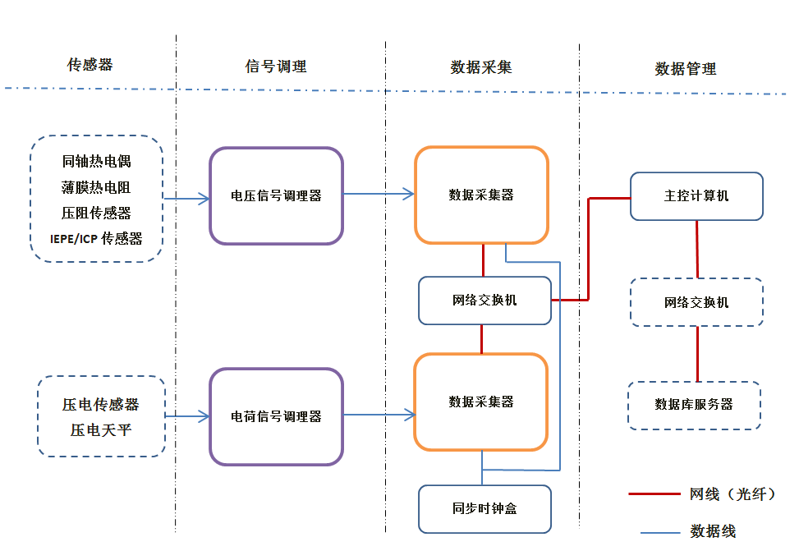

其中，信号调理器用于薄膜热电阻及热电偶测热传感器、压阻传感器、压电传感器及其他电荷量输出传感器、IEPE/ICP传感器的输出信号调理、放大及预处理，并为相应传感器提供电源；数据采集器用于对调理器输出信号的采集、存储、分析、处理；同步时钟盒用于对多台数据采集器的时间同步；控制计算机和数据采集软件用于控制上述硬件，实现人机交互；数据线路用于传感器、信号调理器、数据采集器及主控计算机等之间的控制、测试线路连接。

### **故障**

**3.7.1.1故障一**：192通道，触发失败

**时间**：2019年4月11日，**故障发现人**：张建

**故障/事故描述**：此次试验按课题负责人要求，使用采样频率不同的两种仪器，其中高采样仪器触发方式为外部触发，低采样仪器为信号触发，试验过程中高采样仪器未触发。

**检查经过**：重启软件，重新设置参数，试触发正常，接着再次试触发，又出现高采样仪器触发失败情况。在存储规则界面手动切换高采样仪器的触发方式，然后再次试触发，变正常。

**发生原因**：软件存在缺陷，两种采样率共用时，外部触发设置必须每次先手动切换进行确认，否则软件无法识别。

**解决措施**：后续试验中注意每次设置都手动切换进行确认；同时与厂家沟通，对该软件缺陷进行了修改。

**经验教训**：对于非常规试验，试验前应反复多次测试，争取在正式试验前发现问题，以保证数采系统能够可靠工作。

**3.7.1.2故障二**：192通道，数据回收失败

**时间**：2019年7月25日，**故障发现人**：黄金霞

**故障/事故描述**：数采系统触发后，试验数据无法回收。

**检查经过**：重启采集软件，连接硬件，发现DH8302-5号机后8个通道查找不到，于是将5号机断开，再次试触发，数据回收成功。

**发生原因**：5号机异常导致数据回收失败。

**解决措施**：与厂家沟通，确定5号机主控制卡损坏，对其进行更换后系统恢复正常。

**经验教训**：试验准备期间，连接硬件时，需仔细检查每个通道是否均已连接到位，争取在正式试验前发现问题，以确保数采系统能够可靠工作。

**3.7.1.3故障三**：192通道，硬件突然断开

**时间**：2019年10月10日，**故障发现人**：黄金霞

**故障/事故描述**：试验过程中，突然出现硬件连接断开提示。

**检查经过**：到现场查看，发现所有数采设备均已断电，总电源开关未跳闸， UPS电源插板上的过流保护按钮跳开，但当时并没有在插线板上连接其他大功率用电设备。

**发生原因**：事发前一天，有人使用该插线板连接大功率设备，造成该插线板的过流保护功能异常，进而造成仪器断电。

**解决措施**：修复UPS电源插板，并将闲置插孔用胶布缠住，防止其他用电设备使用。

**经验教训**：禁止其他用电设备使用数采系统专用的电源插板。

**3.7.1.4故障四**：192通道，校准结果大于0.1%

**时间**：2020年01月09日，**故障发现人**：黄金霞

**故障/事故描述**：采用直流信号进行电压示值误差校准，测量指标0.1%，延时时间10s，采集时长1000点，采样频率10KHz，并选择100mv、1000mv、10V三种量程，校准结果显示部分通道不合格，有的误差值高达40%，主要集中在量程为1000mv的档位上。

**检查经过**：联系厂家对设备进行了全面检查，确定数据采集器性能正常，但调理器板卡上的一组继电器性能表现很不稳定。经返厂确认后，决定将所有继电器更换。

**发生原因**：厂家过去采用直插式继电器，手工焊接，焊接温度较低。而近年开始采用贴片式继电器，用贴片机进行焊接，焊接温度较高，且高温影响面积更大，这样在操作时如没有事先做好干燥和防潮的工艺设计，则有可能损害继电器的密封性能，而使其在较短时间内发生性能恶化。（这是经数采厂家和继电器厂家共同分析的初步结果，对于已受损继电器的检查，目前仍在进行中。）

**解决措施**：及时将情况通报室领导和课题组，对前期的试验数据进行针对性排查；联系厂家对所有这一类继电器进行更换（2020.01.18已完成），并重新进行全面校测。

**经验教训**：本岗位人员平时应注重对所管理设备性能的随时监测，确保类似问题的及时发现和解决。

**3.7.1.5故障五**：64通道，基线在任何状态下都不能调零

**时间**：2019年4月10日，**故障发现人**：谭玲姿

**故障/事故描述**：试验期间发现2-1通道基线过高，且无法调零。

**检查经过**：现场对仪器进行检查，发现不同调理器配套该通道，通道均显示过载，判断是数采通道异常。

**发生原因**：数采板卡中的光电模块供电异常。

**解决措施**：联系厂家对受损部件进行返厂更换后修复。

**经验教训**：数采与调理器间不能带电插拔，可减小仪器受损概率；岗位人员深入了解仪器原理将有助于迅速准确地判断故障原因。

**3.7.1.6故障六**：288通道，空气开关连续跳闸

**时间**：2019年12月12日，**故障发现人**：谭玲姿

**故障/事故描述**：早晨开启仪器电源空气开关时，出现连续跳闸后不能启动电源。

**检查经过**：检查了空气开关是否有电以及电压是否在有效范围内。

**发生原因**：空气开关受潮老化。

**解决措施**：对空气开关进行了更换和整理。

**经验教训**：岗位人员应具备用电基础知识。平时应注意空气开关和线路的检查、维护和保养。

**3.7.1.7故障七**：288通道，数据采集信号值偏离

**时间**：2016年10月11日，**故障发现人**：陈欣

**故障/事故描述**：试验中发现288数据采集板卡12-2通道采样曲线抖动。

**检查经过**：检查现场仪器直接接线，未发现问题。再次检查风洞内模型线与传感器之间的连接。

**发生原因**：模型线与传感器之间的连接不牢固。

**解决措施**：重新焊接。

**经验教训**：引起数据异常的原因多样，需要多方排查。先排查硬件，再排查软件问题。对数据异常要保持警觉。

**3.7.1.8故障八**：288通道，数据未回收

**时间**：2017年3月31日，**故障发现人**：陈欣

**故障/事故描述**：采集数据后，不能回收。

**检查经过**：现场检查仪器硬件状态。

**发生原因**：3#同步时钟控制器被现场人员误关。

**解决措施**：打开所有的同步时钟控制器，重新采集数据。

**经验教训**：非相关人员，禁止操作、触碰设备，避免数据无法正常采集。

**3.7.1.9故障九**：288通道，仪器未触发

**时间**：2018年01月16日，**故障发现人**：陈欣

**故障/事故描述**：等待采集，破膜后未触发。

**检查经过**：检查仪器及接线未发现异常，再次用V1、V4试触发，等待采样无响应。

**发生原因**：V1、V4传感器损坏。

**解决措施**：更换传感器。

**经验教训**：应随时注意关注传感器和线路状况，确保试验有序进行。

**3.7.1.10故障十**：288通道，发现仪器存在重复IP而无法连接

**时间**：2018年6月28日，**故障发现人**：陈欣

**故障/事故描述**：联机时软件提示仪器36#，存在相同的IP。

**检查经过**：检查仪器IP，发现36#和1#机IP相同

**发生原因**：之前36#机返厂维修，期间厂家以默认排序重新设置了仪器IP。

**解决措施**：更改还原配置文件中IP设置。

**经验教训**：返厂维修后，应对各方面数据进行检查，确保常规设置为预设值。

**3.7.1.11故障十一**：288通道，试触发时发现仪器反复触发

**时间**：2018年11月7日，**故障发现人**：陈欣

**故障/事故描述**：试触发立即回收后自动跳转至采样状态，反复触发。

**检查经过**：检查软件是否正确选择参数设置。

**发生原因**：误勾选“多次触发”。

**解决措施**：取消勾选。

**经验教训**：采样前，仔细检查各参数设置。

**3.7.1.11故障十二**：288通道，导入参数文件报错

**时间**：2018年9月13日，**故障发现人**：陈欣

**故障/事故描述**：导入参数文件时，报错《压力传感器标定信息表》找不到对应传感器编号。

**检查经过**：检查参数表。

**发生原因**：《传感器安装信息表》中，传感器编号状态栏下有空格，导致空格下传感器编号导入失败。

**解决措施**：删除空格，检查参数表。

**经验教训**：参数表内不应插入空格，否则参数信息读取不完整。

## 3.7.2 流场显示系统

### **组成**

流场显示系统由纹影仪（光源、狭缝、反射镜/透镜、刀口、镜头、相机及相应的机械结构等）、光学窗口、信号触发器等组成，如下图所示。

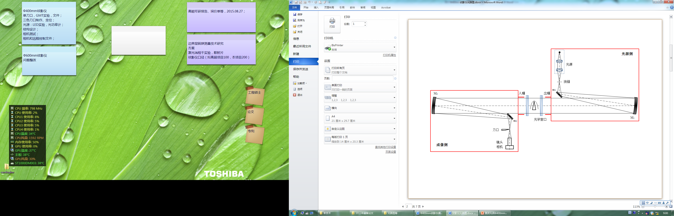

### **工作原理**

流场显示系统通过纹影或阴影方法检测流场气流密度不均匀导致的光线偏折实现流场结构显示，其中纹影法可显示密度ρ的一阶导数变化，阴影法对气体密度ρ的二阶导数的变化敏感。

### **故障**

**3.7.2.1故障一**：信号线损坏导致未触发

**时间**：2015年06月05日，**故障发现人**：江涛

**故障描述：**风洞正常运行，数采系统正常，系统DH5625触发器未触发，依然为等待状态，导致未获得试验图像。

**检查经过**：取掉输入信号线，外接传感器并敲击，可以触发，检查输入信号线和触发传感器。

**发生原因**：输入信号线破损。

**解决措施**：更换输入信号线。

**经验教训**：应注意信号线的保护。

**3.7.2.2故障二**：传感器损坏导致未触发

**时间**：2016年07月12日，**故障发现人**：江涛

**故障/事故描述**：风洞正常运行，数采系统正常，DH5625触发器未触发，依然为等待状态，导致未获得试验图像。

**检查经过**：取掉输入信号线，外接传感器并敲击，可以触发，检查输入信号线和触发传感器。

**发生原因**：触发传感器损坏。

**解决措施**：更换触发传感器。

**经验教训**：触发传感器端面可能会受到风洞膜片碎片打击而损坏，应定期检查。

**3.7.2.3故障三**：触发器通道故障导致未触发

**时间**：2018年03月23日，**故障发现人**：江涛

**故障/事故描述**：风洞正常运行，数采系统正常，DH5625触发器未触发，依然为等待状态，导致未获得试验图像。

**检查经过**：取掉输入信号线，外接传感器并敲击，不能触发，更换其他输入通道后可以触发。

**发生原因**：触发器通道故障。

**解决措施**：更换输入通道，伺机返厂维修。

**经验教训**：仪器通道存在故障风险，应定期检查。

## 3.7.3 压力传感器制作与标定系统

### **组成**

压力传感器制作与标定系统包含活塞式压力计、压力传感器（压阻式压力传感器、应变片压力传感器、压电式压力传感器）、电压/电荷放大器等。

### **工作原理**

活塞式压力计工作原理

活塞式压力计是根据流体静力学平衡原理和帕斯卡定律，利用压力作用在活塞上的力与砍码的重力相平衡的原理设计而成的。由于在平衡被测压力的负荷时，采用标准珐码产生的重力，因此又被称为静重活塞式压力计。其结构如下图所示，主要由手摇压力发生器、标准活塞测量头、标准砝码组、液压系统以及各种操控阀门组成。

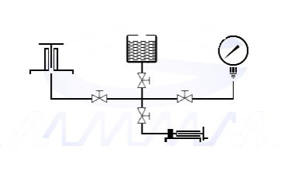

活塞式压力计的工作原理如上图所示，当油杯阀处于开启状态下，可通过手摇压力发生器（或称压力校验器）为系统填充介质；当油杯阀处于关闭状态下，活塞式压力计便成为一个密闭的压力系统。再通过手摇压力发生器为这一密闭的系统进行压力操控。在整个工作进程中，活塞式压力计将遵循流体静力学平衡原理稳定工作。当您在活塞底盘上添加或减少砝码后，系统的压力会随之发生变化。要使系统的压力与活塞底盘及其连接件和当时所承载的标准砝码的质量总和的作用力平衡，还需通过手摇压力发生器为系统升压（降压）操控，使活塞底盘升（降）到指定位置。处于这种状态下的系统压力就是一个标准的压力值。显然，这就是压力概念定义的实践，这一压力量值的准确程度将完全取决于活塞系统的有效面积和专用砝码的质量精度。如果需要解除系统的密闭状态，只要通过手摇压力发生器将系统压力下调到活塞底盘的初始位置后，缓慢开启油杯针阀即可。可见，这种活塞式压力计的工作原理十分简单。

压力传感器工作原理

能将感受到被测量的信息并按照一定规律转换成为电信号或其他所需形式的信息输出。

压阻式压力传感器工作原理:利用吸附在基体材料上应变电阻随机械形变而产生阻值变化这一特性进行压力测量。被测介质的压力直接作用于传感器的膜片上(不锈钢或陶瓷)，使膜片产生与介质压力成正比的微位移，使传感器的电阻值发生变化，和用电子线路检测这一变化，并转换输出一个对应于这一压力的标准测量信号。

应变片压力传感器工作原理:金属电阻应变片的工作原理是吸附在基体材料上应变电阻随机械形变而产生阻值变化的现象，俗称为电阻应变效应。金属导体的电阻值可用下式表示：

R=ρ•L/S.

式中：ρ为金属导体的电阻率（Ω•cm2/m），S是导体的截面积（cm2），L是导体的长度（m）。以金属丝应变电阻为例，当金属丝受外力作用时，其长度和截面积都会发生变化，从上式中可很容易看出，其电阻值即会发生改变，假如金属丝受外力作用而伸长时，其长度增加，而截面积减少，电阻值便会增大。当金属丝受外力作用而压缩时，长度减小而截面增加，电阻值则会减小。只要测出加在电阻的变化(通常是测量电阻两端的电压)，即可获得应变金属丝的应变量。

压电式压力传感器工作原理:压电式传感器是一种以压电效应为基础、实现非电量测量的典型发电型传感器。当压电材料沿着一定方向受到交变外力作用时，内部就产生极化现象，同时在两个表面上产生符号相反的电荷；当外力静止后，又恢复到不带电状态；当作用力方向改变，电荷的极性也随之改变。晶体受力所产生的电荷量与外力的大小成正比，从而可方便、准确地实现力学量（如：力、压力、加速度、速度、声压等）的动态检测。常用的压电材料有石英晶体、压电陶瓷材料和高分子复合材料，以石英晶体应用最为普遍。

电压/电荷放大器

电压放大器工作原理:

电压放大器的原理是利用放大电路的控制作用，把输入的微弱电信号不失真的放大到所需的数值，实现将直流电源的能量部分的转化为按输入信号规律变化且有较大能量的输出信号。放大电路的实质，是用较小的能量去控制较大能量转换的一种能量装换装置。利用放大电路起到以小控大作用，电子技术中以放大电路为核心元件可组成各种形式的放大器。电压放大器的基本工作特点有：（1）电路中既有直流，又有交流。直流提供静态工作点，交流是被放大的信号；（2）电路由线性元件和非线性元件组成，不能直接用线性电路的分析方法分析放大电路；（3）放大电路必须始终工作在放大状态，以保证被放大的信号不失真。

电荷放大器工作原理：

电荷放大器，如同其字面意思一样，是一种对电荷进行放大的器件，主要由电荷变换级、低通滤波器、高通滤波器、和末级功放等构成。电荷变换级是把传感器输出的微弱电荷变换为与其成正比的电压,将其高输出阻抗变为低输出阻抗。低通滤波器，电荷放大器的第二部分，一般情况下使用的是二阶巴特沃斯有源滤波器，其具有通带平坦、结构简单、操作方便等特点，且对高频干扰信号的消除具有较高的可靠性。高通滤波器一般情况下使用的是二阶无源高通滤波器，可对低频干扰信号进行有效的滤除。末级功放主要用于完成对有用信号的放大输出。

### **故障**

**3.7.3.1故障一**：电荷放大器输出不归零

**时间**：2018年11月13日，**故障发现人**：王临平

**故障/事故描述**：准静态电荷放大器第八通道不归零。

**检查经过**：加校准信号通道输出信号异常。

**发生原因**：经查准静态电荷放大器输入电路中的差分对管损坏造成零位偏移。

**解决措施**：重新更换差分对管3N165。

**经验教训**：对电器设备做好维护保养。

**3.7.3.2故障二**：电荷放大器数控开关失效

**时间**：2019年10月19日，**故障发现人**：王临平

**故障/事故描述**：准静态电荷放大器数控开关失效，导致无法进行设定电压量程等操作。

**检查经过**：开机正常，但后续操作无法正常进行。

**发生原因**：经查电荷放大器数控开关出现故障，无法对电荷放大器进行数控操作。

**解决措施**：返回原厂。

**经验教训**：对电器设备做好维护保养，定期检查。

## 3.7.4 热流传感器制作与标定系统

### **组成**

热流传感器制作与标定系统由清洗设备、磁控镀膜机、烘箱、激光直写机、电阻温度系数标定系统、激光法热物性系数标定系统、突然浸入法和脉冲放电法热物性系数标定系统、电动打磨机等组成。

清洗设备包含：二次纯水蒸馏器和超声波清洗机。

磁控镀膜机包含：镀膜室、磁控靶、磁控电源、工件台、机械泵、分子泵、真空规和真空计、冷却水机、空气压缩机、冷却水管和气管等。

烘箱包含：高温电炉、可调温烘箱、真空烘箱。其中高温电炉由炉体、加热丝、热电偶和控制柜等组成；可调温烘箱由炉体、加热丝、热电偶和控制器等；真空烘箱由炉体、加热丝、热电偶、控制柜、电源、水箱、机械泵、分子泵、真空规、真空计、水管等。

激光直写机包含：计算机和刻蚀软件、光纤激光器及整流等光路、垂直移动及振动扫描器、平台、二维移动和转动工件台、控制电路、红光标示光路等。

电阻温度系数标定系统包含：计算机和标定软件、扫描开关、标准水槽、油槽、二等标准铂电阻温度计、传感器安装装置、玻璃管、转换箱和线路等。

激光法热物性系数标定系统包含：光学平台、计算机和标定软件、数采、激光器、激光控制和设置电路、光路、积分器、能量计、传感器安装和调节装置、冷却水及恒温装置等。突然浸入法和脉冲放电法热物性系数标定系统包含：计算机和数采软件、数采及放大器、恒温水槽、温度计、传感器安装和送进装置、控制电路等。

电动打磨机包含：电机、导轮、砂带等。

### **工作原理**

下面对各设备的工作原理分别进行详细介绍。

清洗设备主要包含二次纯水蒸馏器和超声波清洗机。二次纯水蒸馏器工作原理：工作的水进入一级加热器瓶中，加热蒸发进入蒸馏器中，在蒸馏器中冷却后流入二级加热器瓶中。在二级加热器中加热蒸发进入蒸馏器中，在蒸馏器中冷却后经水管流出。超声波清洗机工作原理：将超声信号转换成高频机械震荡而传播到清洗溶剂中，使液体流动而产生50-500μm的微小气泡并振动，气泡的闭合产生冲击波，破坏不溶性污物而使他们分散于清洗液中，当固体粒子被油污裹着并脱离，达到清洗件净化。

磁控镀膜机工作原理：氩气在真空电场作用下电离，电子在加速飞向基片的过程中受磁场洛仑磁力的影响，围绕靶面作圆周运动，与氩原子发生碰撞电离出的氩离子轰击靶材，靶材表面的原子脱离晶格而逸出，转移到晶体表面而成膜。

烘箱工作原理：通过加热丝加热炉体内温度，利用热电偶测量温度，并采用控制电路实现恒温。

激光直写机工作原理：利用三维移动工件控制工件和激光的位置，在计算机控制下，根据预置的图样，激光刻蚀去无用区域的薄膜，剩下的薄膜形成敏感元件。

电阻温度系数标定系统工作原理：在不同的恒定温度下，测量薄膜传感器的电阻值，根据电阻值和温度差，计算薄膜传感器的电阻温度系数。

激光法热物性系数标定系统工作原理：通过测量传感器和能量计吸收激光辐射能量，获得传感器感受到的热流值，从而计算得到传感器基底的热物性系数。

突然浸入法和脉冲放电法热物性系数标定系统工作原理如下：（1）突然浸入法：将传感器突然浸入标准液中，通过测量传感器在浸入前和与液面接触的瞬间平衡温度，利用扩散原理计算得到传感器基底的热物性系数。（2）脉冲放电法：在相同温度下，在两种不同的介质中，分别给传感器加相同的脉冲电压，测量传感器的输出，根据能量相同的关系计算传感器基底的热物性系数。

电动打磨机工作原理：通过电机带动砂带转动，再用手或夹具固定传感器接触砂带，进行打磨。

### **故障**

**3.7.4.1故障一**：蒸馏水一级加热管不加热

**时间**：2019年6月20日，**故障发现人**：王佩

**故障/事故描述**：打开一级蒸馏器的加热器的开关，发现加热器未变红，不能加热。

**检查经过**：关闭加热器开关和控制器电源开关。观察一级加热器的石英管，发现已变黑，取下加热管，测量加热丝电阻，电阻无穷大，表明电阻丝已烧断。

**发生原因**：加热器的电流大，长期使用导致加热丝烧断。

**解决措施**：更换加热管。

**经验教训**：本岗位人员平时应注重对所管理设备性能的随时监测，确保类似问题的及时发现和解决。

**3.7.4.2故障二**：镀膜机抽真空度低

**时间**：2018年3月9日，**故障发现人**：肖婷

**故障/事故描述**：此在镀膜室真空度抽到设定压力后，关闭镀膜室电磁阀，启动分子泵前级阀，启动分子泵。发现镀膜室真空度没有下降。

**检查经过**：关闭分子泵前的前级阀，观察真空计，发现镀膜室真空度在缓慢上升，从而排除镀膜室漏气。关闭机械泵前阀门，观察机械泵前真空度，真空度在缓慢下降，排除分子泵后漏气。检查分子泵控制电源，电源正常。重新启动机械泵前级阀，观察分子泵控制器，发现分子泵转速未达到饿定转速，初步判断分子泵工作失常。经镀膜机厂家人员检查，应该是分子泵损坏。

**发生原因**：分子泵质量问题，具体厂家未说。要追到根源

**解决措施**：更换分子泵。

**经验教训**：在镀膜机抽真空中，要随时观察真空计的真空度显示，发现异常要及时处理。

**3.7.4.3故障三**：镀膜机溅射电源无法调节电压

**时间**：2018年11月13日，**故障发现人**：肖婷

**故障/事故描述**：镀膜室真空充入氩气到10-2Pa时，打开溅射电源，调节电压，发现电压未上升。

**检查经过**：关闭溅射电源和和充气阀，停止充氩气。待抽1分钟真空后关闭分子泵前的磁控阀。打开放气阀，往镀膜室内放气，待平衡后打开镀膜室门，用万用表检测磁控靶的靶材与磁控靶接触情况，结果是接触良好。再用万用表检测磁控靶与溅射电源的电线，发现电线正常。从而判断是溅射电源损坏。

**发生原因**：溅射电源损坏。

**解决措施**：与厂家沟通，将电源邮寄镀膜机厂家维修。

**经验教训**：要经常维护设备，争取在镀膜前发现问题，以确保镀膜机能够可靠工作。

**3.7.4.4故障四**：机械泵不能抽真空

**时间**：2019年5月16日，**故障发现人**：肖婷

**故障/事故描述**：开启机械泵后，打开电磁阀，发现镀膜室真空度未下降。

**检查经过**：关闭电磁阀，观察真空计，发现机械泵前管道内真空度下降。打开分子泵前电磁阀，发现镀膜室真空度下降。从而判断是前级电磁阀未工作。

**发生原因**：经检查是该电磁阀的开关电路损坏。

**解决措施**：更换电磁阀。

**经验教训**：设备操作中，要注意观察异常现象。

**3.7.4.5故障五**：传感器电阻值测量异常，部分未采集到数值

**时间**：2019年6月20日，**故障发现人**：李静

**故障/事故描述**：在完成安装待标薄膜传感器后，启动标定软件，采集传感器电阻值，发现部分测点未测量到电阻值。

**检查经过**：将有问题的传感器取出，测量传感器电阻，传感器电阻值正常；然后将传感器重新安装回原来的测点处，在引线焊接处测量传感器电阻值，电阻值正常；然后在数采前测量传感器和线路电阻值，也是正常。更换异常点接线，打开软件采集传感器电阻值，测量正常。从而判断是数采中的扫描开关部分开关损坏。

**发生原因**：标定系统使用已接近10年，而且传感器标定量大，扫描开关使用频繁，导致部分继电器损害，失去开关功能。

**解决措施**：全面排查扫描开关，短时内无法购买新的扫描开关的情况下，更换已坏测点的信号线，停止使用。

**经验教训**：引起数据异常的原因多样，需要多方排查。先排查硬件，再排查软件问题。对数据异常要保持警觉。

**3.7.4.6故障六**：传感器薄膜未刻蚀

**时间**：2018年10月18日，**故障发现人**：李静

**故障/事故描述**：启动刻蚀，未听到激光刻蚀的声音，观察发现薄膜表面未刻蚀。

**检查经过**：重新启动刻蚀，观察发现振镜在扫描。增大激光能量，重新启动刻蚀，结果与上相同。厂家来人检查是激光器坏了。

**发生原因**：激光直写机已使用多年，光纤激光器老化失效。

**解决措施**：更换激光器和相关光路。

**经验教训**：本岗位人员平时应注重对所管理设备性能的随时监测，确保类似问题的及时发现和解决。

**3.7.4.7故障七**：计算机不能启动

**时间**：2019年10月22日，**故障发现人**：刘济春

**故障/事故描述**：在准备标定传感器的响应时间时，启动激光法标定系统的计算机，计算机不能启动，发出嘟嘟声。

**检查经过**：关闭控制柜电源，将计算机从控制柜中撤出，单独连接电源和显示器，仍然不能启动，发出嘟嘟声。关闭电源，打开计算机机箱，检查机箱内线路。经检查是其中一根内存松动接触不好。

**发生原因**：内存松动接触不良。

**解决措施**：拔插内存条。

**经验教训**：本岗位人员平时应注重对所管理设备性能的随时监测，确保类似问题的及时发现和解决。

**3.7.4.8故障八**：烘箱未按设定温度烘烤

**时间**：2019年11月15日，**故障发现人**：刘济春

**故障/事故描述**：在可编程烘箱烘烤中，发现未按第三次设定温度烘烤。

**检查经过**：检测加热丝，加热丝正常。再次打开烘烤，观察发现第一次和第二次设定烘烤温度正常，与厂家联系，厂家说是控制器坏了。

**发生原因**：长期使用，控制器内元件损坏。

**解决措施**：在不能立即更换控制器的情况下，每次只设定两个烘烤温度。

**经验教训**：本岗位人员平时应注重对所管理设备性能的随时监测，确保类似问题的及时发现和解决。

# 4、电弧风洞、电加设备

# 4.1电弧风洞

## 4.1.1 加热器本体

### **组成**

加热器本体包含压缩片、进气环、绝缘密封件、电极、喷管、混合室、水管、气管以及连接电缆。

### **工作原理**

连接电缆两端分别连接电弧加热器电极和电气平台母排，靠近喷管出口一侧为前电极，尾部为后电极，前电极接地，后电极为负高压，电流方向为前电极至后电极；电弧加热器中间有快开连接电缆（靠近后电极为一级快开），主要用于启弧，流场建立后为断路状态；试验时，前后电极及电离气流组成回路，将电弧加热器内部空气加热，形成试验所需高温气流，流经喉道、喷管后作用于模型上。

### **故障**

**4.1.1.1故障一**：观察窗玻璃炸裂

**故障/事故描述**：试验段观察窗光学玻璃炸裂，导致观察窗附近设备损坏

**时间**：2017.08.09 **故障发现人**：王茂刚

**检查经过**：长时间试验过程中，光学玻璃炸裂

**发生原因**：原先试验段观察窗的光学玻璃为Ф460，d45的k9光学玻璃，因厚度较大，在受热时因温度梯度较大，而k9玻璃的抗热性能不好而碎裂，在真空环境下，由于负压作用被压碎，导致架设在观察窗附近的高温计、摄像机等设备被负压吸入试验段，该部分设备全部损坏。

**解决措施**：1、更改观察窗结构设计，由原先单个Ф460改为4×Ф160的观察窗，降低光学玻璃厚度。

2、在观察窗侧壁增加侧向进气对玻璃进行保护。

3、采用熔石英玻璃代替k9玻璃。

**经验教训**：1、在长时间试验的情况下，没有考虑热辐射和扰流对试验段观察窗光学玻璃的影响。

2、为了满足大观察视野，采用加大加厚玻璃，忽略了温度梯度对玻璃的影响。

3、没能对设备相关新材料、新技术进行较多关注。

**4.1.1.2故障二**：高压软管（水管）爆裂

**故障/事故描述**：高压软管（水管）爆裂

**时间**：2016.10.11、2018.10.23、2019.07.18

**故障发现人**：王茂刚

**检查经过**：试验准备通高压水时，高压水管爆裂漏水。

**发生原因**：我部目前使用的高压软管是震后恢复工作中购买的，甚至部分采购时间更长，软管老化严重，承压能力下降。

**解决措施**：1、更换高压软管；2采购新的高压软管。

**经验教训**：1、检查力度不够。

2、对高压软管的使用存在问题，实际上目前仍在使用的软管仍存在较大隐患，部分已超出该类产品的使用年限。

3、对该类软管进行更换，并实行超过使用寿命的强制更换制度。

**4.1.1.3故障三**：高压软管（气管）爆裂

**故障/事故描述**：高压软管（气管）爆裂

**时间**：2015.3.12、2016.7.26、2019.06.24

**故障发现人**：王茂刚

**检查经过**：试验前冷态调试时，高压气管在17MPa时爆裂。

**发生原因**：我部目前使用的高压软管是震后恢复工作中购买的，甚至部分采购时间更长，软管老化严重，承压能力下降。

**解决措施**：1、更换高压软管；2采购新的高压软管。

**经验教训**：1、检查力度不够。

2、对高压软管的使用存在问题，实际上目前仍在使用的软管仍存在较大隐患，部分已超出该类产品的使用年限。

3、对该类软管进行更换，并实行超过使用寿命的强制更换制度。

## 4.1.2加热器送进系统

### **组成**

模型送进系统是一个三自由度调整机构，X、Y、Z轴方向均为液压传动，系统由机械和液压两部分组成。

1、机械结构：X轴送进机构、Y轴送进机构、Z轴送进机构。包括导轨、滑块、轴承丝杆、电磁制动器等。

### **工作原理**

该模型送进系统的基本原理为，工作过程中，由PLC控制系统根据预先设定运动轨迹，向液压驱动系统发送命令驱动机械模型送进机构运动，同时高速采集机械模型送进机构运动状态，进行实时调节。系统设计本着便于操作、易于维护的原则，实现以下功能：

1、送进及定位：具有手动和自动两种工作状态。自动状态时，能根据上位机设置的程序实现模型或者探针的送进、扫掠及精准定位；手动状态时，通过试验现场的手动控制器（触摸屏）操控，具有启动、停止、正反向、回零等多种运动方式和功能。

2、安全防护：在模型送进系统的X轴、Y轴、Z轴方向上，能实现三重限位：软件限位、行程开关限位、机械限位。软件限位：是根据运动方向的行程范围通过软件程序进行限位。行程开关限位：是在运动方向的两端安装行程开关，当软件限位失效时，机构运动到行程开关位置时限位、停止运动。机械限位：是在运动的两端设有机械限位块，当上面两种限位方式都失效时，机械运动到机械限位块，电机堵转、超载报警停车。以上限位发生时，允许机构反向运动，以便解除故障或者限位，恢复正常工作模式。

3、显示和记录：X、Y、Z轴运动中的实时速度、实时位置均可实时显示和记录。

### **故障**

**4.1.2.1故障一**：20MW送进系统不能运行自动步骤

**时间**：2017年11月12日，**故障发现人**:孙鹏

**故障/事故描述**：20MW送进系统不能运行自动步骤。

**检查经过**：20MW送进系统不能运行自动步骤。

**发生原因**：PLCBUG

**解决措施**：重新启动PLC系统

**经验教训**: 每周对PLC系统进行检查

**4.1.2.2故障二**：20MW送进系统X.Y.Z三个轴不能回零

**时间**：2019年6月14日，**故障发现人**:孙鹏

**故障/事故描述**：20MW送进系统X.Y.Z三个轴不能回零

**检查经过**：进入洞内查看发现时X.Y.Z三个轴的零位开关损坏。

**发生原因**：由于试验频繁，洞内环境恶劣，试验时间长，温度过高，又缺乏保护导致了零位开关的损坏。

**解决措施**：1、更换X.Y.Z三个零位开关，对试验段内部分进行套管等方法进行防护，2、将回零机构引出装设在现场的控制机构上，为了防止损坏，同时也方便操作。

**经验教训**：每周进行检查，并对损坏部分进行更换或加强防护。

**4.1.2.3故障三**：20MW送进系统X.Y轴油压不稳

**时间**：2019年11月25日，**故障发现人**:孙鹏

**故障/事故描述**： 20MW送进系统X.Y轴油压不稳，送进系统定位不准。

**检查经过**：液压阀门密封性能降低，有少量漏油。

**发生原因**：液压阀门损坏。

**解决措施**: 更换新的液压阀门。

**经验教训**：每周进行检查，并对损坏部分进行更换或加强防护

**4.1.2.4故障四**： 20MW送进机构油泵油温过高不能运行。

**时间**：2017年7月9日，**故障发现人**:孙鹏

**故障/事故描述**：20MW送进机构油泵油温过高不能运行。

**检查经过**：经过检查现场和远程控制开关一切正常。

**发生原因**：试验时间过长油泵油温过高。

**解决措施**：给送进机构油泵添加自动冷却器自动降温。

**经验教训**：每周进行检查，并对损坏部分进行更换或加强防护。

**4.1.2.5故障五**：50MW送进机构油泵油温过高不能运行。

**时间**：2017年11月25日，**故障发现人**:孙鹏

**故障/事故描述**:50WM管式送进系统不能运行，启动失败。

**检查经过**：电气控制柜显示面板上油温低于20℃。

**发生原因**：该送进系统的油泵油温低于20℃，将不能正常启动。

**解决措施**：通过在夹层下手动启动油泵，通过不断的加载和卸载，使油泵中的油温升高，超过20℃便可正常启动。

**经验教训**：每天例行检查，保证油温达到起泵温度。

**4.1.2.6故障六**： 50MW悬臂机构驱动器面板显示错误代码

**时间**：2018年5月15日，**故障发现人**:赵世刚

**故障/事故描述**：运行平移轴不能使用。

**检查经过**：50MW悬臂机构驱动器内部损坏。

**发生原因**：悬臂机构驱动器损坏。

**解决措施**：更换新的悬臂机构驱动器。

**经验教训**：每周进行检查，并对损坏部分进行更换或加强防护。

**4.1.2.7故障七**：50WM送进机构漏油

**时间**：2019年1月2日，**故障发现人**:赵世刚

**故障/事故描述**：50WM送进机构油管接头处漏油。

**检查经过**：下洞检查。

**发生原因**：送进机构送油管密封圈损坏。

**解决措施**：更换送油管密封圈。

**经验教训**：每周进行检查，并对损坏部分进行更换或加强防护。

**4.1.2.8故障八**： 50MW送进机构运行过程中有异响。

**时间**：2019年7月16日，**故障发现人**:赵世刚

**故障/事故描述**：50MW送进机构运行过程中有异响。

**检查经过**：下洞检查。

**发生原因**：长时间试验过程中，试验段温度过高，导致送进机构导轨滑块损坏。

**解决措施**：更换新的导轨滑块。

**经验教训**：每周进行检查，并对损坏部分进行更换或加强防护。

# 4.2高频等离子体风洞

## 4.2.1 高频电源系统

### **组成**

高频电源主要由三相可控硅交流调压系统、升压变压器、高压硅堆整流器、电子管高频振荡器、高频负载的主电路、电子管的灯丝供电电路等构成。高频电源的基本结构如下图所示：



### **工作原理**

1MW高频电源系统采用三相可控硅交流调压实现工业用电的大范围电压升压调节，通过高压硅堆完成大电流、高电压整流，随后在以电子管为核心器件的高频逆变电源的高频、大功率的振荡回路中实现电能的有效转换，通过调节阻抗匹配实现高频负载的有效输出。

### **故障**

**4.2.1.1故障一**：高频电源回路打火

**时间**：2015年06月20日，**故障发现人**：潘德贤

**故障/事故描述**：当班人员在运行过程中发现高频电源电流表显示阳流或栅流超出限值，电源系统发生打火跳闸，采取紧急停车措施。

**检查经过**：待电源系统断电后，逐一排查各个器件损坏情况，发现电子管附属壳体与阳极阻流圈之间发生放电打火；栅反电容发生击穿，甚至与主振线圈之间发生放电打火。

**发生原因**：1、高频电源电容电感参数设置不合理，导致阳栅比过大或过小，匹配程度较差，同时开车后电压参数上调过高，导致阳流或栅流超过限值，发生打火跳闸。2、高频电源系统冷却水管路发生泄露，引起打火跳闸。

**解决措施**：检查更换损坏的电源器件，对打火产生的突起点进行打磨，避免尖端放电。

**经验教训**：1、电源设备开机前检查上下屏蔽室冷却水压力，是否存在渗漏情况，若出现相应情况及时汇报处理。2、电源参数匹配不好的情况下，开车后电源电压不宜调整过高，防止电源系统阳流和栅流超过限值。

## 4.2.2等离子体发生器

### **组成**

高频等离子体发生器主要由进气环、放电管（石英管）、感应线圈（由Φ24mm×2mm无氧铜管绕制）、水冷装置、放电管气冷装置、密封件、电磁波屏蔽装置和导轨组成。等离子体发生器结构示意图如下：



### **工作原理**

利用高频感应电场使气体导电，称为气体放电，实现电能到气体总能量（内能或热能）的转化。外加的高频电场使电子高速往复运动，在此过程中，电子与分子碰撞并把能量传给分子，使气体温度升高，并产生激发、离解与电离现象。

### **故障**

**4.2.2.1故障一**：等离子体发生器石英玻璃管漏气

**时间**：2016年09月03日，**故障发现人**：杨敏

**故障/事故描述**：当班人员在真空泵启动后发现试验段静压压力无法下降至试验需要压力，到发生器位置发现石英玻璃管周围有吸气声，采取停车措施。

**检查经过**：逐一排查各个部位，发现等离子体发生器石英玻璃管附近有漏气声，初步确定漏气位置。

**发生原因**：1、石英玻璃管距感应线圈太近或长时间高状态试验，导致石英玻璃管发生烧损。2、石英玻璃管安装面密封圈在长期使用后烧损。

**解决措施**：更换受损部件，并对密封圈位置用硅橡胶涂抹，减少漏气。

**经验教训**：1、长时间高状态试验后，及时检查更换受损石英玻璃管。2、真空开启前检查密封圈烧损情况，若有损伤及时更换。

## 4.2.3 本体系统

### **组成**

本体系统一般由喷管、试验段、扩压器、冷却器组成。

### **工作原理**

本体系统主要作用是为气流加速、提供可靠的试验区域、收集试验后气体并使气体减速降温。

### **故障**

**4.2.3.1故障一**：喷管外接水管漏水

**时间**：2019年04月10日，**故障发现人**：肖学仁

**故障/事故描述**：当班人员在安装好喷管后，通水检查接口密封性时，发现有2根水管漏水，停止通水。

**检查经过**：检查后发现，水管老化严重，出现破损。

**发生原因**：水管长时间使用，橡胶老化，同时长期处于大角度弯折状态，发生破损。

**解决措施**：更换水管后再次检查密封性

**经验教训**：1、设备开机前首先对所有冷却水管路进行检查。2、更换喷管或混合室后检查水管密封情况，及时更换受损件。

**4.2.3.2故障二**：试验段内不锈钢水管漏水

**时间**：2018年09月10日，**故障发现人**：赵长浩

**故障/事故描述**：当班人员在试验过程中发现模型套与水管螺纹连接处漏水并发生结冰现象，采取紧急停车措施。

**检查经过**：停车后通水，发现水管依旧漏水，打开后发现密封面配合不紧密。

**发生原因**：水管安装过程中密封不完全，同时螺纹连接长时间置于流场中，高温导致连接处缝隙扩大，致使冷却水管连接处发生漏水结冰。

**解决措施**：更换模型套和水管后再次检查密封性

**经验教训**：1、每次安装模型套和支架后检查水管密封情况。2、模型套在设计过程中加长以避免水管螺纹连接长时间处在流场中发生烧损。

## 4.2.4真空系统

### **组成**

真空系统一般由真空管道、阀门、真空机组、控制系统、供气系统、冷却水系统组成。真空机组共三套，每套包括两台H300滑阀真空泵和一台H5000罗茨真空泵。

### **工作原理**

通过真空机组的抽吸作用将真空管道和试验段气体排出，在试验段中建立真空环境，试验过程中，喷管进气与真空系统排气达到平衡时，就可以在试验段建立一个相对稳定的试验流场。

### **故障**

**4.2.4.1故障一**：滑阀真空泵剧烈振动

**时间**：2020年03月16日，**故障发现人**：刘丽萍

**故障/事故描述**：当班人员在滑阀真空泵运行过程中听到滑阀真空泵声音异常，到泵房发现三号泵振动异常剧烈，采取紧急停车措施。

**检查经过**：使用水平尺检查滑阀真空泵的水平度，发现泵体有轻微倾斜。

**发生原因**：1、滑阀真空泵放置不水平，导致设备在运行过程中产生剧烈振动。2、滑阀真空泵地脚螺栓松动，导致设备运行过程中发生剧烈振动。

**解决措施**：协调外协单位将滑阀真空泵调整水平，并对地脚螺栓进行紧固。

**经验教训**：安装、清洗滑阀真空泵后要检查泵体水平，并检查地脚螺栓是否紧固，若出现松动及时上紧。

**4.2.4.2故障二**：滑阀真空泵气镇阀损坏

**时间**：2018年05月10日，**故障发现人**：罗杰

**故障/事故描述**：当班人员在滑阀真空泵运行过程中发现一号泵抽吸能力下降较为严重，采取紧急停车措施。

**检查经过**：协调外协单位对滑阀真空泵进行清洗，检查发现有一个滑阀真空泵气镇阀损坏。

**发生原因**：长期使用后，簧片被腐蚀或因金属疲劳等原因断裂导致滑阀真空泵气镇阀损坏。

**解决措施**：协调外协单位更换滑阀真空泵气镇阀。

**经验教训**：清洗滑阀真空泵时要安排对气镇阀进行清洗，同时检查气镇阀使用情况，出现损坏及时更换。

## 4.2.5 送进系统

### **组成**

送进系统主要由送进机构、送进控制系统组成。送进机构包括X轴送进机构、Y轴送进机构。包括导轨、滑块、轴承丝杆、电磁制动器等。送进控制系统包括电源及伺服驱动系统（包括X轴、Y轴方向的电机及驱动器、空气开关、隔离变压器、电力变压器等），控制系统（包括上位计算机、主控制器、就地操作台、上位组态软件等），安全保护系统（包括限位传感器、零位开关、刹车系统、安全防护程序等）。

### **工作原理**

送进系统采用齿轮齿条双驱动传动，该传动机构能实现快速运动和高精度定位。具有手动和自动两种工作状态。自动状态时，能根据上位机设置的程序实现模型或者探针的送进、扫掠及精准定位；手动状态时，通过试验现场的手动控制器（触摸屏）操控，具有启动、停止、正反向、回零等多种运动方式和功能。

### **故障**

**4.2.5.1故障一**：送进系统动作不到位

**时间**：2015年04月16日，**故障发现人**：潘德贤

**故障/事故描述**：当班人员在试验过程中发现送进系统启动后复原不到位，采取紧急停车措施。

**检查经过**：后经检查，发现X轴运动功能失效，点击无反应，控制系统界面显示X轴故障。

**发生原因**：尚未明确，可能是电子元器件长时间使用后老化引起。

**解决措施**：重新启动送进系统后，X轴不再显示故障，X轴运动功能恢复正常。

**经验教训**：风洞开车前再次检查确认送进系统运动功能，若出现故障及时检查恢复。

## 4.2.6 供气系统

### **组成**

供气系统是一个即包含硬件又包含软件的综合性系统，同时它也是机械、控制、测量和流体等多学科交叉融合的系统。系统的硬件主要包括管路设备、阀门设备、测量设备以及控制设备。

1、管路设备：管道、连接件、过滤器、消音器、文丘里喷嘴等；

2、阀门设备：电动截止阀、气动截止阀、安全阀、手动调节阀、电动调节阀、气动球阀、电磁阀、手动截止阀等；

3、测量设备：气流流量计、压力变送器、压力表；

4、控制设备：数字量输入输出模块、模拟量输入输出模块、控制器、上位机、控制柜、伺服器、继电器、电源、通讯设备以及显示仪表等。

### **工作原理**

试验过程中总压主要取决于喷管结构尺寸和电、气参数，而喷管尺寸调整需要改动设备。试验过程中只能通过调节电、气参数来调整流场参数。在阀门前后压差基本固定的情况下，通过控制最小截面来控制通过阀门的气体流量，为等离子体发生器提供气体工作介质。

### **故障**

**4.2.6.1故障一**：截流阀故障

**时间**：2013年12月16日，**故障发现人**：张军

**故障/事故描述**：当班人员在试验过程中发现供气系统截流阀的开度不停跳动，等离子体发生器压力无法稳定保持，采取紧急停车措施。

**检查经过**：后经检查，发现截流阀控制器件动作故障。

**发生原因**：长时间使用后，截流阀控制器件发生老化，导致器件动作故障。

**解决措施**：对截流阀进行更换后恢复。

**经验教训**：真空系统开启前检查截流阀工作情况，查看开度信号是否正常，若出现问题及时处理。

## 4.2.7 供水系统

### **组成**

供水系统主要由水池、水路管道、水泵、阀门、压力传感器、供水控制系统组成。

### **工作原理**

通过水泵将水池中的水泵送至各个系统，调节阀门控制不同管道水压，使用后的水流回水池循环。

### **故障**

**4.2.7.1故障一**：清水离心泵故障

**时间**：2020年03月25日，**故障发现人**：罗杰

**故障/事故描述**：当班人员在运行过程中发现一台清水离心泵运行状态下声音异常，采取停车措施。

**检查经过**：停车后单独给清水离心泵上电，发现异常声音来自叶轮部分，拆开清水离心泵检查后发现叶轮和泵体刮擦严重，最后综合判断是轴承出现磨损，导致运行过程中叶轮发生章动与泵体刮擦。

**发生原因**：清水离心泵接近使用寿命，轴承磨损严重，导致运行过程中叶轮发生章动与泵体刮擦。

**解决措施**：对清水离心泵进行更换后修复。

**经验教训**：每次开启供水系统后检查清水离心泵工作情况，若出现异常声响，及时安排处理排查故障。

## 4.2.8 监控系统

### **组成**

监控系统主要包括接线盒、采集器、显示大屏、计算机和控制软件五部分。

### **工作原理**

录像机拍摄图像通过网口传输至视频图像处理器，经控制系统处理后显示到大屏。

### **故障**

**4.2.8.1故障一**：监控控制软件无法连接服务器

**时间**：2017年11月20日，**故障发现人**：杨敏

**故障/事故描述**：当班人员在试验间发现控制软件无法控制录像机动作，上位机控制画面不显示。

**检查经过**：后经检查，控制软件无法连接到服务器，网卡无法被发现。

**发生原因**：网卡连接中断，无法恢复。

**解决措施**：重启系统后连接到服务器恢复正常。

**经验教训**：开始试验前检查监控系统控制软件控制能力，若无法连接，重启电脑恢复上位机控制能力。

# 4.3电弧加热器

## 4.3.1 加热器本体

### **组成**

加热器本体包含压缩片、进气环、绝缘密封件、电极、喷管、混合室、水管、气管以及连接电缆。

### **工作原理**

连接电缆两端分别连接电弧加热器电极和电气平台母排，靠近喷管出口一侧为前电极，尾部为后电极，前电极接地，后电极为负高压，电流方向为前电极至后电极；电弧加热器中间有快开连接电缆（靠近后电极为一级快开），主要用于启弧，流场建立后为断路状态；试验时，前后电极及电离气流组成回路，将电弧加热器内部空气加热，形成试验所需高温气流，流经喉道、喷管后作用于模型上。

### **故障**

**4.3.1.1故障一**：压缩片(法兰片)漏水

**时间**：2017年04月22日，**故障发现人**：淳玮阳

**故障/事故描述**：运行人员在通水时检查加热器，通过手电筒照射，发现内部有漏水现象。

**检查经过**：使用万用表将量程调至200KΩ档位，测量加热器压缩片间电阻值，发现有相邻几片压缩片间阻值较小，确认为漏水，初步定位漏水压缩片。

**发生原因**：1、使用时间较长，热应力将焊缝拉裂导致漏水。2、压缩片间有氧化物，导致试验中压缩片间放电，将压缩片放电位置烧坏。

**解决措施**：更换漏水压缩片。

**经验教训**：每次试验完成后，应当及时检查加热器，检查压缩片之间有无导通情况，检查加热器内部有无漏水情况，若出现相应情况及时汇报处理，避免加热器发生二次伤害！

**4.3.1.2故障二**：电极漏水

**时间**：2017年05月10日，**故障发现人**：淳玮阳

**故障/事故描述**：运行人员在通水时检查加热器，通过手电筒照射，发现电极断面凹槽处有漏水现象。

**检查经过**：使用钢板尺测量漏水处位置，初步定位为电极漏水。

**发生原因**：1、使用时间较长，热应力使得电极密封位置发生形变，导致漏水。2、电极使用时间较长，烧蚀量较大，电极烧穿导致漏水。

**解决措施**：更换电极内壳。

**经验教训**：由于加热器长时间工作,加热器前后电极均会出现不同程度的烧蚀,为避免烧蚀过度导致加热器漏水,保护加热器安全,烧蚀量达到2/3时,就应该立即更换被烧蚀的电极内壳。

**4.3.1.3故障三**：水管漏水

**时间**：2019年06月03日，**故障发现人**：淳玮阳

**故障/事故描述**：运行人员在试水时检查加热器，通过手电筒照射，发现水管接头处有漏水现象。

**检查经过**：加热器组装完成后需要试水，已确保冷却系统正常，试水时，通常缓慢升压，压力达到1MPa左右时，逐个检查压缩片进出水管，发现水管接头处有漏水现象。

**发生原因**：使用时间较长，水管出现老化、皲裂，导致漏水。

**解决措施**：更换漏水水管。

**经验教训**：1、每次试验完成后，应当及时检查加热器，检查压缩片进出水管有无漏水情况，若出现相应情况及时汇报处理。2、尽量避免水管有较大程度的弯折，减少水管老化后导致的皲裂。

**4.3.1.4故障四**：混合室漏水

**时间**：2017年08月17日，**故障发现人**：淳炜阳

**故障/事故描述**：运行人员在试水时检查加热器，通过手电筒照射，发现混合式与喷管连接处有渗水现象。

**检查经过**：加热器组装完成后需要试水，以确保冷却系统正常，试水时，通常缓慢升压，压力达到3MPa左右时，逐个检查各部件可靠性及密封性，发现混合式与喷管连接处有渗水现象。

**发生原因**：使用时间较长，O型密封圈出现老化、皲裂，密封性失效导致漏水。

**解决措施**：更换O型密封圈。

**经验教训**：1、每次试验完成后，应当及时检查加热器，检查检查各部件连接可靠性及有无漏水情况，若出现相应情况及时汇报处理。2、更换硅橡胶O型密封圈，硅橡胶密封圈柔性更好，不易发生密封圈皲裂。

**4.3.1.5故障五**：气密性试验漏气

**时间**：2017年09月10日，**故障发现人**：淳炜阳

**故障/事故描述**：设备安装人员在加热器组装完成后做气密性密封试验，通知供气人员缓慢升压，压力达到3MPa左右时，逐个检查压缩片间、盲板、气管连接处及其各部件的密封性情况，压缩片之间及其可能发生漏气的位置涂抹肥皂水观察是否有气泡出现，发现加热器压缩片之间有漏气情况现象需及时处理。

**检查经过**：压缩片段之间涂抹肥皂水，发现加热器压缩片之间有漏气现象，定位相邻漏气压缩片位置。

**发生原因**：1、加热器压缩片的O型密封圈或白色绝缘片表面存在灰尘及异物。2、加热器压缩片密封面加工存在缺陷。

**解决措施**：擦拭压缩片上的灰尘及异物并更换压缩片间密封圈，或更换密封面完好的加热器压缩片。

**经验教训**：1、组装加热器片段时首先检查压缩片表面加工是否存在误差，其次保持压缩片、密封圈、白色绝缘片上的洁净度。2、安装人员组装加热器时需保持手掌的清洁，请勿带手套操作。3、密封性试验通过后需用酒精擦拭加热器表面肥皂水涂抹处，防止试验过程中出现打火情况。

## 4.3.2加热器供气系统

### **组成**

供气系统是一个即包含硬件又包含软件的综合性系统，同时它也是机械、控制、测量和流体等多学科交叉融合的系统。系统的硬件主要包括管路设备、阀门设备、测量设备以及控制设备。

1、管路设备：管道、连接件、过滤器、消音器、文丘里喷嘴等；

2、阀门设备：电动截止阀、气动截止阀、安全阀、手动调节阀、电动调节阀、气动球阀、电磁阀、手动截止阀等；

3、测量设备：气流流量计、压力变送器、压力表；

4、控制设备：数字量输入输出模块、模拟量输入输出模块、控制器、上位机、控制柜、伺服器、继电器、电源、通讯设备以及显示仪表等。

### **工作原理**

在开展电弧风洞试验时，为了模拟飞行器表面的热响应，需要控制风洞流场总温、总压和马赫数。其中，马赫数主要取决于喷管的结构尺寸；总温和总压则主要取决于加热器结构尺寸和电、气参数。而喷管和加热器结构尺寸调整都需要改动设备，因此试验过程中只能通过调节加热器的电、气参数来调整流场参数。

试验前，根据飞行器模型表面参数条件，计算出电弧风洞气流总量（主、辅气流量之和）。其中主、辅气配比目前没有关系式，需要人工根据经验选定。选定好后，将参数传递给人工或者流量调节系统，由其完成试验时压力的稳定。

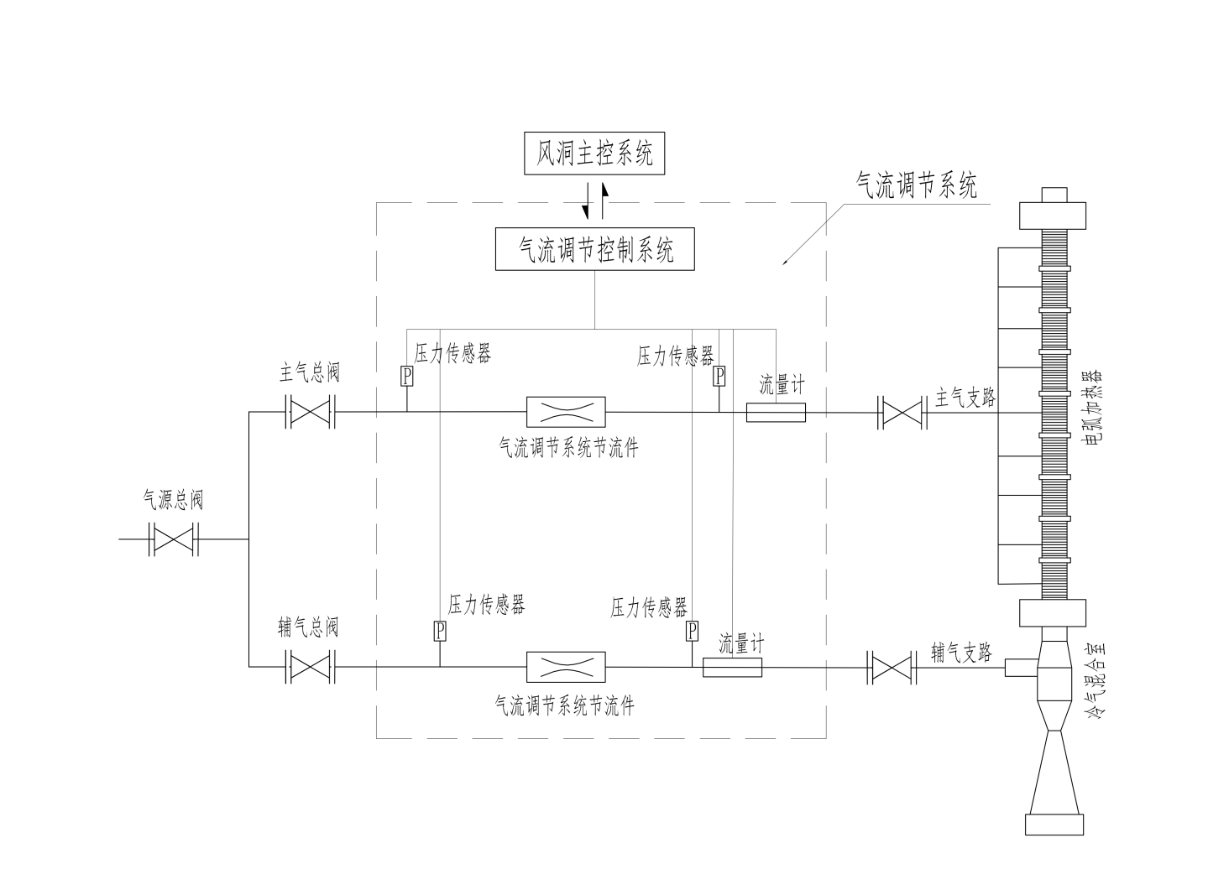图1 电弧风洞气流调节系统结构示意图

### **故障**

**4.3.2.1故障一**：电磁阀密封不严

**时间**：2017年06月16日，**故障发现人**：潘自强

**故障/事故描述**：在进行试验前小气准备时，关闭电磁阀，关闭气动阀，打开电动截止阀，管路上压后，有气流通过电池阀管路流向加热器。

**检查经过**：开启所在支路的电动截止阀，关闭快速气动阀，关闭电磁阀，关闭电磁阀处手动调节阀，通过阀门间手动调节阀缓慢上压至3MPa时，在加热器喷管出口没有气流。缓慢打开电磁阀处手动调节开度2%左右，加热器喷管出口有明显气流流过。由此判断电磁阀密封性不够。

**发生原因**：电磁阀的滑阀套与阀芯的配合间隙很小一般都是单件装配，当有机械杂质带入或润滑油太少时容易卡住。管道长时间未做清洗，连接处透镜垫密封不严，长时间气流外流形成冷凝水后通过缝隙进入管道，而管道材料为20#钢，遇水后会形成碳渣、锈渣，这些杂志随气流流动到电磁阀阀芯处，阀芯和碳渣直接接触造成阀芯门不平。再者密封圈老化，也会导致密封性能下降。

**解决措施**：用钢丝从头部小孔捅入使其弹回。分解电磁阀，用细砂纸轻轻打磨阀芯门，酒精擦拭密封槽更换新密封圈。

**经验教训**：1、定期保养，除尘以防止电磁阀进灰卡死。2、定期更换密封圈。

**4.3.2.2故障二**：气动阀不能正常开启

**时间**：2018年10月13日，**故障发现人**：潘自强

**故障/事故描述**：实验前设备试运行时点击气动阀开启按钮，阀门未打开。

**检查经过**：拆除执行器，观察执行器气缸外表有无裂痕。触摸气缸密封部位的密封圈是否光滑、完整、无切割、硬化及烫伤。重新接入气源上压至0.8MPa时，水气过滤瓶有漏气现象，压力低于0.5MPa，未能达到开启气动阀的动力气压。

**发生原因**：气动阀使用频率高，速度快，密封圈老化造成执行器气缸漏气致使储气压力未能达到动力气压。

**解决措施**：使用酒精面纱擦拭水气过滤瓶中的油污、渣子，清洗瓶口，更换新的密封圈。

**经验教训**：定期检查紫铜管喇叭口接触面是否均匀，检查储存气缸密封圈是否老化，是否造成漏气。

**4.3.2.3故障三**：自动气流调节系统点火触发后未工作

**时间**：2019年04月27日，**故障发现人**：潘自强

**故障/事故描述**：513厂房4#工位进行70WM调试时，供气系统按操作规程，给动力保障部门打电话通知开阀供气，然后依次关闭手动放气阀、开启电动主阀、分路电动阀、送上控制气、启动自动气流调节系统，检查系统工作正常后，设置好所有调节参数后，开启对应支路的手动调节，使气流到达调节阀处，并报告值班长准备就绪。值班长确认所有岗位准备就绪后点火触发，系统未工作，同时加热器出口无大气流出，2s后报告值班长，紧急停车。

**检查经过**：查看已采集的数据，分析是否有大气流出，（检查有无大气，检查主气动阀是否开启，查看调节系统历史数据，查看调节阀开关信号数据是否正常）经过查看显示，大气未进入加热器，自动供气调节阀显示反馈开度0一致处于关闭状态。

**发生原因**：系统调试期，程序修改会经常断电，断电后重新开机时软件程序未载入到控制系统中，从而造成控制计算机参数指令未发送给PLC和执行器。

**解决措施**：整个系统重新断电，重启。进入控制程序编辑界面，打开PLC-CORTROL按F11下载软件程序，完成后再按F5装载程序，使系统正常连接PLC。连接成功后进入调试界面，依次打开1#、2#、3#、4#、5#、6#旁通阀，设置调节开度10%、25%、30%、50%、80%，然后查看阀门指示灯反馈是否正常，并到现场查看确认阀门到达指令位置。

**经验教训**：每次使用前，打开系统软件查看PLC是否激活，点开试验模式界面打开支路电源，查看系统程序是否装载，有无感叹号出现。进入调试模式依次打开旁通阀和设置调节阀不同开度已确保系统处于正常状态。

**4.3.2.4故障四**：电动截止阀不动作。

**时间**：2020年04月18日，**故障发现人**：潘自强

**故障/事故描述**：513厂房3号工位7支路安装自动供气调节阀，安装完成后对阀门和管路进行水压强度试验，试压结束后对管路进行吹扫时，发现主管路电动截止阀无法开启。

**检查经过**：远程控制柜找到对应电动截止阀按键和继电器所在位置，远程反复开关按键，电动截止阀均未动作，检查继电器，显示继电器工作正常；将电截阀调至现场模式，点击开启按钮，电截阀未动作；调至运行模式后设备屏幕显示缺相，拆开设备电源外壳，使用万用表调至AC600V分别测量相与相、相与地之间电压均为0；找到控制柜电动截止阀对应继电器使用万用表AC600V测量继电器进线U1、V1、W1和出线电压均为380V；关闭所有电源，查看图纸找到出线对应接线端线头，使用万用表调至导通模式，检查出V1、W1导通，U1无反应，由此判断故障为U1缺相。

**发生原因**：电弧加热器试验时流量大、震动强，长期使用导致固定线头的螺栓松动致使线头接触不好。

**解决措施**：拉出U1线的2端，使用万用表导通模式再次测量显示导通；重新接入继电器，压紧线头再次测量显示导通；控制柜通电来到设备现场再次测量显示相与相380V相与地220V，电源接入设备，显示一切正常，现场控制开启、关闭正常，远程控制开启、关闭正常。

**经验教训**：定期打开控制柜观察所有线的外表有无破损，断电后挨个线头用手轻拉检查有无松动。使用万用表检查对应线的2端是否导通，有无断线。用十字螺丝刀逐个检查并再次拧紧螺钉。

**4.3.2.5故障五**：气动阀阀芯损坏

**时间**：2020年04月22日，**故障发现人**：潘自强

**故障/事故描述**：安装自动供气设备后对管道每个连接处进行气密性试验时，发现支路密封性不强，有气流流出。

**检查经过**：打开支路对应电动截止阀，关闭气动阀，关闭电磁阀，通过手动调节阀缓慢给支路管道上压至23MPa时发现气流通过加热器流出。放空管道压力，拆除电磁阀及电磁阀处手动流量调节阀，对电磁阀进行密封圈更换，阀芯打磨清洗后重新安装确认无误后再次对管道上压23MPa后气流再次通过加热器流出，并发现快速气动阀阀座底处有冷凝水，由此判断出快速气动阀阀芯损坏造成的密封不严。

**发生原因**：管道长时间未做清洗，连接处透镜垫密封不严，长时间气流外流形成冷凝水后通过缝隙进入管道，管道材料为20#钢，长时间遇水形成碳渣、锈渣，杂质随气流到阀芯处，气动阀在快速关闭时阀芯与阀座之间有碳渣、锈渣，长期使用后阀芯损坏。

**解决措施**：选择一台同一型号气动阀，采用移动直流电源连接2位5通电磁阀电路，通电5分钟查看线圈是否发热。然后对阀座进行48MPa水压强度试验，确认无误后吹干阀座内残留的水，对阀座连接面进行打磨，然后装入对应支路上，接入控制气，远程开关气动阀查看限位是否正常，阀芯是否工作。安装完成后打开支路电动截止阀，关闭气动阀，关闭电磁阀，缓慢打开手动调节阀，给管道上压至23MPa后在气动阀阀芯连杆填料处以及阀座连接处刷肥皂水确保无漏气。联系阀门厂家，对故障阀门进行研磨，更换填料。

**经验教训**：做好备件防尘。定时定期拆开管道对管路及其设备进行大流量吹扫。记录使用时间，定期更换气动阀，对使用过的阀门返厂研磨维修。

## 4.3.3 加热器数据采集系统

### **组成**

加热器数据采集系统包含数采接线柜、接线转换器、应变适调器、动态信号分析系统、UPS、隔离变压器以及计算机。

### **工作原理**

电弧加热器试验要求测试大量的参数，这些参数包括压力、力、力矩、温度、角度、流量、位移等。这些物理量通过各种传感器输入成电压、电流、频率等信号。把传感器从出的模拟信号转化成数字信号送计算机存储，这个过程称为数据采集，把所采集得到的数据进行整理、分析、计算、滤波、压缩、扩展，预测和评估以提取数据中所包含的信息，并以文字、图表、图形、图像或声音方式表达出来，这个过程统称数据处理。

数据采集处理系统所涉及的技术包括信号调理、采样保持，各种信号处理（模拟/数字，数字/模拟，电压/频率等），总线接口、数字信号分析与处理、显示记录、数据库、计算机局域网络、抗干扰技术等。

数据采集系统包括信号调理器、数据采集器、微机及接口电路、数模转换器、数字量输入/输出等部分。

信号调理器的作用是供给传感器激励电源，并把传感器输出的信号进行放大（或衰减）、线性化、滤波等。

数据采集器包括多路开关、程控放大器、采样保持电路、模数转换器等。它将多个模拟信号逐个采样，再量化成数字信号后送往计算机。这种形式适合稳静态常规吹风实验的数据采集。对高速的动态实验的采集系统就不能用多路采样开关，而是每个通道用一个高速A/D转换器，转换好的数据直接送到大容量缓冲存储器，一次试验结束后再对存入缓冲进行处理。

微机接口用来传送数据或状态带计算机或把控制命令送往采集系统，微机用来接收处理数据并进行显示、记录。还向数据采集系统发送控制控制命令。

数模转换器是将微机输出数字信号再转化成模拟信号，以实现系统要求的岩石、记录与控制任务。

数字量（频率量）输入输出部件把由传感器直接输出的数字量（或频率量）信号送往计算机，并把计算机送出的数字量（开关量）送往需要数字信号的部件，如信号指示、开启设备、编码机构等。

### **故障**

**4.3.3.1故障一**：应变适调器损坏

**时间**：2014年05月06日，**故障发现人**：赵文

**故障/事故描述**：运行人员在计算机数据采集软件，采集的信号发现不正常。

**检查经过**：1、用万用表在信号接线端测量热电偶（传感器）正常。2、检查应变适调器的指示灯不亮。3、用直流信号发生器标定，发现信号异常，确定为应变适调器损坏。

**发生原因**：在测量系统中，传感器输出信号一般都比较小，不能直接用来显示、记录、控制或进行A/D转换。高精度测量系统中必须采用测量放大器。放大器的两个输入端之一均需与地形成回路，否则放大器不能正常工作。这是因为，如果没有回路，放大器偏置电流会对杂散电容充电，使输出电压漂得不可控制或出于饱和。因此，放大器处理来自变压器、热电偶、桥压等输入的信号源，必须使每个输入端对地提供一条支流通路。

**解决措施**：更换并通知商家检修，更换的应变适调器用直流信号源标定确保更换的应变适调器精度。

**经验教训**：应变适调器用作信号放大或衰减、滤波、线性化、桥路补偿、调零、供给传感器电源等。所以每年定期标定应变适调器确保测试数据准确性，如有损坏即时更换。软件给应变适调器供电应先检查与应变适调器相接的线是否是接好。

**4.3.3.2故障二**：动态信号分析系统损坏

**时间**：2015年06月09日，**故障发现人**：赵文

**故障/事故描述**：运行人员用计算机数据采集软件，采集的信号发现无信号输出。

**检查经过**：1、检查动态信号分析系统的指示灯不亮。2、用数据采集系统软件给定一个输出电压用万用表测量，发现与给定的电压值不同，用直流信号发生器标定采集的信号异常，确定动态型号分析系统损坏。

**发生原因**：1、动态信号分析系统开关机有先后顺序。开机时，先按后面板的电源开关，再按前面板的软开关按钮，待采样指示灯不再闪烁时，表示仪器启动完毕。关机时，先按前面面板的软开机按钮，待面板的指示灯都熄灭后，再关闭后面板的电源开关。误操作可能导致仪器无法启动。2、动态信号分析系统采用的是模块设计，满足多通道测量需求所以每个通道都有独立的A/D转换器，因此电缆线的链接、拆除须在仪器及计算机关机的状态下进行，否则模块容易导致损坏。

**解决措施**：更换动态信号分析系统，用直流信号源标定。

**经验教训**：在一个数据采集系统中，往往有几十路或几百路被测试的模拟信号，这些信号通过多路模拟采样开关，用分时方式逐送到同一个A/D转换器转换。所以有桥压供电的传感器需要重新拆、接线时应关闭动态信号分析系统软件，每周维护保养检查动态信号分析系统的每一个通道。传感器损坏时应及时的更换或检修。在操作仪器时必须按照操作规程操作。

**4.3.3.3故障三**：压力传感器损坏

**时间**：2016年03月06日，**故障发现人**：赵文

**故障/事故描述**：每次新的试验调试前，需对较测模型上的传感器安装和接线完成，并且检查信号。在检查信号时发现压力传感器在有压力的情况没有采集到压力值。

**检查经过**：1、检查软件桥压供电给定的值正确，用万用表检查应变适调器供电正常。2、压力传感器在有压力的情况用万用表测量传感器的输入电压值，发现异常，确定为传感器损坏。

**发生原因**：1、使用时间较长，传感器损坏。2、环境中有电磁干扰时，会影响传感器正常使用。3、测量压力超过额定过载值会导致传感器损坏。

**解决措施**：更换传感器，更换后用标定压力传感器仪器标定确保压力传感器的精度。

**经验教训**：1、在安装传感器应先检查传感器是否损坏，如有损坏应及时的检修或更换。2、连接传感器的通讯信号线连接必须可靠。3、每次试验前确保不会超过额定过载值。

**4.3.3.4故障四**：数据采集处理系统无法通电

**时间**：2016年09月04日，**故障发现人**：赵文

**故障/事故描述**：在做试验前需要对测试系统的模块通电预热，打开电源数据采集系统不通电。

**检查经过**：1、用万用表检查变压隔离器通电220V。2、用万用表检查UPS通电220V。3、检查电源插头与插座连接良好。4、检查数据采集系统电源坏。

**发生原因**：使用时间较长，内部元器件损坏。

**解决措施**：返厂维修更换电源。

**经验教训**：做好每周、每月维护保养，及时发现隐患。存放时，应将仪器盖好，防止灰尘污染，若一旦污染，应用酒精等溶剂擦拭干净。

**4.3.3.5故障五**：标定数据采集系统通道精度不够高

**时间**：2017年04月16日，**故障发现人**：赵文

**故障/事故描述**：用标准的直流信号源标定数据采集通道发现直流信号源给定的值与实际计算机数据采集软件上采集的值误差大。

**检查经过**：1、检查软件上采集通道的系数设置正确。2、检查信号源、调理器、数据采集模块、屏蔽线构成完整的屏蔽体，其良好的接地。3、用直流信号源单独标定每个模块，确定应变适调器进度不够。

**发生原因**：1、连接导线电阻过大或者是每组应变计的连线长度不相等。2、应变适调器共模电压超过10V。3、应变适调器放大器单端输入，阻抗为10ＭΩ。信号源内阻较大或者带有较长的输入电缆。4、由于电流或电压过大会导致变适调器损坏，或者是连接的通许信号线接触不良也会导致适调器损害。

**解决措施**： 返厂维修，维修后需要对适调器的性能指标进行测试和安装。性能指标由失调电压，偏置电流，失调电流，共模抑制比，增益精度，增益线性，零点漂移等。安装时要将信号源、调理器、数据采集模块、屏蔽线构成完整的屏蔽体。

**经验教训**：1、当测量时，一定要将信号源、调理器、数据采集模块、屏蔽线构成完整的屏蔽体，并保证其良好的接地。测量前应重新设置各项参数，以其高测量可靠性。2、定期标定应变适调器，如有损坏即时更换。3连接导线电阻尽量低。

**4.3.3.6故障六**：数据采集系统采集的弧室压力信号上升或下降变缓

**时间**：2018年07月02日，**故障发现人**：赵文

**故障/事故描述**：在试验过程中发现数据采集系统采集的加热器参数弧室压力信号上升和下降都变缓。

**检查经过**：1、检查软件上采集通道的系数设置正确。2、检查压力传感器与加热器连接的测压管密封。3、拆开测压管发现测压管不通被堵住。

**发生原因**：测试弧室压力的测压管与加热器连接，加热器烧蚀的残留物容易堵住测压管口。

**解决措施**：更换测压管。

**经验教训**：在做试验之前应检查测压管是否通畅。如弧室压力的值过大（超过60大气压）应给测压管内灌入油可以防止气体反串。

**4.3.3.7故障七**：测热传感器被干扰

**时间**：2019年05月24日，**故障发现人**：赵文

**故障/事故描述**：在试验过程中发现测热的传感器在流场中信号输出出现异常。

**检查经过**：在试验前用热风枪对传感器加热并采集，信号正常。说明传感器是在试验过程中被干扰。

**发生原因**：电弧加热器是在“强电流、高电压、大流量”运行，所以电弧加热器对传感器在工作过程出现的一些并不代表有用信号，且对信号的数据发生变化，从而增大误差导致影响数据的真实可靠性的干扰。

**解决措施**：1、更换屏蔽好的传感器。2、通过电源滤波抑制交流电源迎进的干扰，通过信号滤波抑制有用信号以外的频谱；通过去耦滤波抑制共阻抗耦合。3、用信号接地、仪器接地办法抑制共模干扰；屏蔽接地，消除电磁场干扰；同轴电缆屏蔽层一点接地，消除磁场感应干扰等。4、用隔离器切断共地耦合通道，抑制因地环路引入的干扰。5、正确布线，合理布局，减少长线特别是并行长线，正确选用各类导线，减少串扰和辐射干扰。

**经验教训**：1、在较测模型安装传感器时应选用抗干扰好的传感器。2、在安装模型和传感器时确保与安装的工装架子隔离。3、如果加热器状态过高时需要对加热器的前电极接地。

## 4.3.4 加热器送进系统

### **组成**

模型送进系统是一个两自由度调整机构，X、Y轴方向均为电机传动，系统由机械和电气两部分组成。

1、机械结构：X轴送进机构、Y轴送进机构。包括导轨、滑块、轴承丝杆、电磁制动器等。

2、电气系统：电源及伺服驱动系统（包括X轴、Y轴方向的电机及驱动器、空气开关、隔离变压器、电力变压器等），控制系统（包括上位计算机、主控制器、就地操作台、上位组态软件等），安全保护系统（包括限位传感器、零位开关、刹车系统、安全防护程序等）。

### **工作原理**

该模型送进系统的基本原理为，采用上位机HMI进行与送进系统的监控机人机对话，PLC为控制的核心器件，完成协调送进系统各执行机构根据预设参数进行动作。采用伺服系统加滚珠丝杆实现将旋转运动精确的转换为直线运动，实现试验需要的要求。

系统设计本着便于操作、易于维护的原则，实现以下功能：

1、送进及定位：具有手动和自动两种工作状态。自动状态时，能根据上位机设置的程序实现模型或者探针的送进、扫掠及精准定位；手动状态时，通过试验现场的手动控制器（触摸屏）操控，具有启动、停止、正反向、回零等多种运动方式和功能。

2、安全防护：足够的安全防护措施防止对人员、设备的损伤。

在模型送进系统的X轴、Y轴方向上，能实现三重限位：软件限位、行程开关限位（电气限位）、机械限位。软件限位：是根据运动方向的行程范围通过软件程序进行限位。行程开关限位：是在运动方向的两端安装行程开关，当软件限位失效时，机构运动到行程开关位置时限位、停止运动。机械限位：是在运动的两端设有机械限位块，当上面两种限位方式都失效时，机械运动到机械限位块，电机堵转、超载报警停车。以上限位发生时，允许机构反向运动，以便解除故障或者限位，恢复正常工作模式。

3、显示和记录：X、Y轴运动中的实时速度、实时位置均可实时显示和记录。

### **故障**

**4.3.4.1故障一**：远程通信连接失败故障

**时间**：2014年11月24日，**故障发现人**：苟昊

**故障/事故描述**：送机系统操作人员在上位计算机进行远程操作前，打开远程操作软件，检查时发现远程通信指示信号灯显示通信信号断开。

**检查经过**：1、检查上位计算机的网卡网线状况，未发现异常。2、检查送进系统控制柜的通信PLC模块信号输出端口，发现网线松动。

**发生原因**：该网线水晶头卡箍断裂导致松动，造成远程通信信号丢失。

**解决措施**：更换网线水晶头并重新插好网线。

**经验教训**：1、在日常维护中定期（每周）检查各端口连接状况，不光用眼看，也应轻微扯动连接线检查是否牢固。2、定期（每周）检查远程控制是否正常，3、定期（每半年）检查通信网线、光纤有无破损折弯情况。

**4.3.4.2故障二**：零位开关故障

**时间**：2016年4月17日，**故障发现人**：苟昊

**故障/事故描述**：送机系统操作人员就地进行操作X轴方向回零指令时，X轴机构回零并触发限位开关，机构进行反向运动，操作人员发现并采取紧急制动。

**检查经过**：后经检查发现，X轴机构的零位开关倾斜未工作，导致机构回到零位后未停车，继续开向限位开关，发生反向运动。

**发生原因**：在X轴机构动作过程中，零位开关被固定在送进架上的数采线束拉扯倾斜，导致零位开关与机械零位块间隙过大，零位开关感应发射器未能识别到机械零位块，引起故障发生。

**解决措施**：重新固定零位开关，并与机械零位块校准（调节零位开关位置直至感应指示灯亮起，零位开关与机械零位块距离约1cm）；将数采线束重新捆绑，并远离零位开关和限位开关固定。

**经验教训**：零位是模型送进中的重中之重，回零是否准确与每次送进的精确、精准息息相关。日常维保中更要密切关注：

1、每次回零动作前都应该关注零位开关和限位开关周围状况，排除障碍物。2、数采人员在接线时，送进操作员应主动配合，寻找最佳捆绑吊装线束的位置，并在接好线后，慢速手动模拟运行机构，检查动作过程中数采线束运动轨迹，观察是否影响零位开关和限位开关。3、在不影响机构动作的前提下，给有条件的机构安装零位保护罩。

**4.3.4.3 故障三**：电磁制动器故障

**时间**：2015年11月20日，**故障发现人**：苟昊

**故障/事故描述**：在高弧室压力、高流量的试验中，测试模型进入流场后，监控发现Y轴机构有轻微的后退动作。

**检查经过**：经过检查发现，电磁制动器未能有效动作，Y轴机构向后退了20mm。

**发生原因**：电磁制动器摩擦片经过长时间的运转后产生一定的磨损，使衔铁和电磁铁之间的间隙越来越大。间隙过大时，则会造成衔铁线圈的吸合电压上升、衔铁不能吸合、烧毁其他电器元件等影响，使电磁制动器失去制动功能。

**解决措施**：调节电磁制动器衔铁和电磁铁间隙，若刹车间隙过小，以至摩擦片未能完全脱开，会造成电机负荷过大或打滑，机械不能正常运转；若启动间隙调节过大，衔铁又不能吸合，造成制动无效。如果制动器摩擦片磨损情况较严重，则应该更换摩擦片（调节和更换摩擦片可请专业维修单位人员操作）。电磁制动器调节合适后，通电检查运行正常，故障排除。

**经验教训**：1、定期（每月）检查电磁制动器刹车盘摩擦片的厚度、磨砂片与衔铁间隙大小。2、测量记录摩擦片厚度，接近最低厚度值时，提前联系维保厂家进行更换。

**4.3.4.4故障四**：电源开关故障

**时间**：2017年2月14日，**故障发现人**：苟昊

**故障/事故描述**：送进系统供电后，在给X轴机构上电操作时，发现上电失败。

**检查经过**：使用万用表检查送进电源柜输出电压，发现三相电压发生缺相，导致输出电压不足，引起上电失败。

**发生原因**：送进电源柜的空气开关老化缺相。

**解决措施**：更换新的空气开关并接好线路，排除故障。

**经验教训**：定期关注各电源柜和控制柜内的空气开关状况和使用寿命。

**4.3.4.5故障五**：就地控制柜触摸屏故障

**时间**：2020年2月24日，**故障发现人**：苟昊

**故障/事故描述**：送进操作人员在就地操作机构时，发现就地控制触摸屏失效，无法进行休眠唤醒、翻页、前进、后退等操作。

**检查经过**：经过反复尝试排查（包括重启设备、插拔电源线），并与维保单位联系沟通，在排除信号线、控制卡、驱动程序等故障后，确定为触摸屏发生故障。并在后续使用中发现按压触摸屏指定位置时，屏幕响应位置有偏差（要按中屏中指定按键，需要按中按键下方约一指的位置）。

**发生原因**：发生故障的送进触摸屏是电加厂房中4台送进触摸屏中使用频率最高的一台，触摸屏为电阻屏，屏幕表面经常被触摸按压，ITO导电薄膜会出现细小裂纹，导致触摸失灵。

**解决措施**：1、未更换新触摸屏前，暂时用远程手动控制代替就地控制，需要和同事配合，注意操作安全。2、联系厂家更换触摸屏，排除故障。（因疫情延迟）

**经验教训**：1、保护触摸屏，定期用干软布擦拭，避免尖锐利器划伤。2、长时间未使用应断电。

**4.3.4.6故障六**：20MW片式送进系统远程自动控制中Y轴位移值偏差

**时间**：2020年1月15日，**故障发现人**：苟昊

**故障/事故描述**：在某弹头结构防热试验中，模型需要在试验过程中变换攻角，因模型的工装尺寸原因而无法满足模型近端对齐攻角机构的轴心，使模型位置在攻角变换前后有位移，这时需要在试验过程中利用Y轴机构进行补偿。在试验准备阶段进行模型远程自动送进试运行过程中，送进操作人员发现设定的Y轴位移值与实际的Y轴位移值不符（设定值为-26mm，实际位移值为-20.8mm）。

**检查经过**：通过反复多次设定不同Y轴位移值，并且经过就地手动和自动操作、远程手动和自动操作的试验与测量，最终确定该台送进机构的Y轴在远程自动控制中，实际位移值=设定位移值*80%

**发生原因**：通过联系送进设备的安装调试厂商，沟通确认引起该设备Y轴位移值偏差的原因是以下两种之一：①远程自动控制软件程序BUG,②伺服驱动器中Y轴设定值系数为0.8。具体原因还待厂商前来标定。

**解决措施**：1、在维保厂商未进行标定修改前，远程自动控制步序中设定Y轴的位移值为Y轴的实际位移值的125%，2、联系维保厂商前来对Y轴的位移值进行标定，确定引起该偏差的原因并进行修改（因疫情延迟）。

**经验教训**：对于不常使用的机构与功能，在日常维护保养时应该都操作试走多次，让不容易发现的问题浮现出来，及时解决。不能等着需要使用前或者使用中才发现问题，延误试验正常进行。

# 4.4 共性子系统

## 4.4.1 高压供水系统

### **设备简介**

高压供水系统是50MW级电弧风洞的重要组成部分。该系统由高低压配电系统、高压水泵、低压水泵等主体设备和相应的控制系统、监控系统、冷却系统等部分组成。其功能是经单级或多级离心泵加压后，提供足够压力及流量的水用于冷却电弧风洞的相关运行设备。

高压供水系统于2012年9月建成，主体设备参数如下：

蓄水池2个，其中1个（2000m3）存放纯净水，1个（2000m3）存放自来水。高压冷却水采用纯净水，低压冷却水采用自来水；

单套高压泵机组（7套）：功率1250KW,流量450 m3/h，出口压力4MPa～7.5MPa；

单套低压泵机组（4套）：功率355KW,流量540 m3/h，出口压力1.2MPa～1.8MPa。

### **故障**

**4.4.1.1故障一**：电机冷却水管道离心泵故障

**时间**：2014年7月23日，**故障发现人**：齐长泉

**故障/事故描述**：当班人员在运行过程中监测到电机冷却水管道离心泵不能运行。

**检查经过**：在通电的情况下，到现场检测离心泵电机带电，但是不工作；请技术人员到现场进行故障诊断，确诊故障原因。

**发生原因**：电机损坏，水泵锈蚀。

**解决措施**：联系技术人员，更换部分零部件：电机外壳、线圈、水泵密封材料等，并对水泵本体进行清洗。

**经验教训**：定期检查该离心泵的运行情况，对水泵本体进行清洗。

**4.4.1.2故障二**：3号高压水泵运行噪音大、轴封漏水

**时间**：2014年8月3日，**故障发现人**：唐经纬

**故障/事故描述**：当班人员在运行过程中监测到3号高压水泵运行噪音大、轴封漏水。

**检查经过**：发现该故障后，及时联系厂家技术人员到现场进行故障诊断。

**发生原因**：水泵轴承损坏，水泵轴封填料失效。

**解决措施**：联系生产厂家，更换零部件：密封填料、水泵专用轴承2套、填料压盖2个、挡水圈2个、螺栓数个以及润滑油等，进行维修。

**经验教训**：定期检查水泵轴承的运行情况，及时添加润滑油，定期更换密封填料。

**4.4.1.3故障三**：5号高压水泵进水口可曲绕橡胶软接头破裂漏水

**时间**：2015年4月12日，**故障发现人**：齐长泉

**故障/事故描述**：当班人员在运行过程中监测到5号高压水泵进水口可曲绕橡胶软接头破裂漏水，并采取紧急停车措施。

**检查经过**：停泵后，现场检查，发现5号高压水泵进水口可曲绕橡胶软接头在高压水B路管道高压水回流的冲击下破裂漏水。

**发生原因**：该可曲绕橡胶软接头设计承压1.6MPa，该设备所处高压水B路管道的运行压力通常高于2MPa,在该接头前端的阀门关闭不严，止回阀失效的情况下，管道内的高压水回流冲击导致该软接头破裂漏水。

**解决措施**：由专业安装人员拆除破损软接头，更换新的橡胶软接头；打开前端止回阀，恢复止回阀正常运行。

**经验教训**：1、定期检查可曲绕橡胶软接头情况。2、更换承压等级更高的不锈钢波纹管接头。

**4.4.1.4故障四**：5号高压开关柜的断路器无法合闸动作

**时间**：2015年10月13日，**故障发现人**：何文楷

**故障/事故描述**：当班人员在运行过程中监测到5号高压开关柜的断路器无法合闸动作。

**检查经过**：在断电的情况下，打开5号高压开关柜，先用万用表检测控制板线路，确定无故障后再检查真空断路器的机械情况，最后发现是机械部分在长时间高频运行下，过度磨损。

**发生原因**：真空断路器的机械部件在长时间高频运行下，过度磨损，导致无法动作。

**解决措施**：联系生产厂家，返厂维修。

**经验教训**：定期检查真空断路器的运行情况，是否存在严重的磨损情况，及时维修更换。

**4.4.1.5故障五**：低压1号水泵出口阀门无法运行

**时间**：2016年1月7日，**故障发现人**：何文楷

**故障/事故描述**：当班人员在运行过程中发现低压1号水泵出口阀门无法运行。

**检查经过**：岗位运行人员先检查阀门的控制系统是否正常，多次通电运行后，确定不是控制系统的故障。联系阀门生产厂家到现场检查，确定是阀门阀芯卡死。

**发生原因**：低压1号水泵出口阀门在长时间运行后，因为阀门材质为碳钢，运行介质为消防水自来水，阀门阀芯锈蚀后卡死，不能动作。

**解决措施**：联系阀门生产厂家，返厂维修。

**经验教训**：1、定期检查阀门运行情况。2、更换不锈钢阀门。

**4.4.1.6故障六**：低压2号水泵出口阀门无法运行

**时间**：2016年3月9日，**故障发现人**：何文楷

**故障/事故描述**：当班人员在运行过程中发现低压2号水泵出口阀门无法运行。

**检查经过**：岗位运行人员先检查阀门的控制系统是否正常，多次通电运行后，确定不是控制系统的故障。联系阀门生产厂家到现场检查，确定是阀门阀芯卡死。

**发生原因**：低压2号水泵出口阀门在长时间运行后，因为阀门材质为碳钢，运行介质为消防水自来水，阀门阀芯锈蚀后卡死，不能动作。

**解决措施**：联系阀门生产厂家，返厂维修。

**经验教训**：1、定期检查阀门运行情况。2、更换不锈钢阀门。

**4.4.1.7故障七**：低压3号水泵开关柜断路器烧损

**时间**：2016年6月21日，**故障发现人**：唐经纬

**故障/事故描述**：当班人员在运行过程中监测到低压3号水泵开关柜断路器烧损。

**检查经过**：停电后，打开低压3号水泵开关柜检查，发现柜内的断路器烧损。

**发生原因**：原来的断路器额定电流偏小，在多台断路器同时运行的情况下，瞬时电流过大，造成断路器烧损。

**解决措施**：联系断路器供货厂家，检查断路器烧损原因，更换更大电流断路器。

**经验教训**：设计初期对多台同类设备同时运行的情况下，运行工况考虑不周，设计容量不足。

**4.4.1.8故障八**：4号高压变频器的变压器的底部轴流风机2台停止运行

**时间**：2016年8月3日，**故障发现人**：唐经纬

**故障/事故描述**：当班人员在运行过程中监测到4号高压变频器的变压器温升异常。

**检查经过**：在设备运行时，观察变压器部件运行情况，发现有2台底部轴流风机没有运行。

**发生原因**：2台底部轴流风机的电机故障。

**解决措施**：联系变压器厂家，购买更换轴流风机。

**经验教训**：1、密切监测变压器运行情况特别是温升变化情况。2、定期检查各变压器的风机运转情况。

**4.4.1.9故障九**：6号高压水泵出口测压紫铜管断裂漏水

**时间**：2017年3月7日，**故障发现人**：齐长泉

**故障/事故描述**：当班人员在运行过程中监测到6号高压水泵出口测压紫铜管断裂，采取紧急停车措施。

**检查经过**：停泵后，现场检查，发现测压紫铜管长期与固定支架摩擦，接触处变薄，在高压冲击下断裂。

**发生原因**：测压紫铜管长期磨损，在高压冲击下断裂。

**解决措施**：由岗位人员，利用工具重新连接测压紫铜管。在此类测压紫铜管与固定支架的接触点增加减震、防磨损的橡胶皮垫。

**经验教训**：1、定期检查此类紫铜管情况。2、当班人员加强责任心，发现异常应立即采取果断措施。

**4.4.1.10故障十**：高压7号启动过程中跳闸

**时间**：2017年5月21日，**故障发现人**：唐经纬

**故障/事故描述**：当班人员在运行过程中监测到高压7号启动过程中跳闸。

**检查经过**：打开7号高压开关柜，用万用表检测控制板线路，发现机组软启动装置A相的晶闸管故障。

**发生原因**：晶闸管的电容老化、烧损。

**解决措施**：联系生产厂家，购买更换新的晶闸管。

**经验教训**：定期检查电子元器件的运行情况，是否存在老化情况，及时更换。

**4.4.1.11故障十一**：1号闭式冷却塔1台风机停止运行

**时间**：2018年9月16日，**故障发现人**：齐长泉

**故障/事故描述**：当班人员在运行过程中监测到1号闭式冷却塔1台风机停止运行

**检查经过**：在设备运行时，观察冷却塔风机运行情况，发现有1台风机没有运行。

**发生原因**：风机连接轴锈蚀、卡死。

**解决措施**：联系专业设备安装人员，清洗风机连接轴，加润滑油。

**经验教训**：定期检查风机运行情况，清洗风机连接轴，加润滑油。

**4.4.1.12故障十二**：高压4号变频器运行过程中跳闸

**时间**：2018年12月7日，**故障发现人**：唐经纬

**故障/事故描述**：当班人员在运行过程中监测到4号高压变频器运行过程中跳闸

**检查经过**：现场检查4号高压变频器运行记录，发现跳闸原因是直流电压低故障引起的跳闸。

**发生原因**：试验过程中，电网电流波动过大，对变频器的变压器电压影响过大，造成变频器直流电压低故障引起保护而跳闸。

**解决措施**：联系生产厂家，对4号机组变频器进行了硬件更换和软件升级。

**经验教训**：1、定期检查变频器的运行情况。2、合理设置变频器的运行参数。

**4.4.1.13故障十三**：3号高压变频器控制电源无电

**时间**：2019年6月8日，**故障发现人**：何文楷

**故障/事故描述**：当班人员在运行过程中监测到3号高压变频器控制电源无电。

**检查经过**：现场检查3号高压变频器控制线路，找出故障原因。

**发生原因**：3号高压变频器控制电源UPS电源故障。

**解决措施**：联系UPS电源厂家，购买更换UPS电源。

**经验教训**：1、定期检查UPS电源运行情况。2、当班人员加强责任心，发现异常应立即采取果断措施。

**4.4.1.14故障十四**：2号高压变频器控制电源无电

**时间**：2019年8月11日，**故障发现人**：何文楷

**故障/事故描述**：当班人员在运行过程中监测到2号高压变频器控制电源无电。

**检查经过**：现场检查2号高压变频器控制线路，找出故障原因。

**发生原因**：2号高压变频器控制电源UPS电源故障。

**解决措施**：联系UPS电源厂家，购买更换UPS电源。

**经验教训**：1、定期检查UPS电源运行情况。2、当班人员加强责任心，发现异常应立即采取果断措施。

**4.4.1.15故障十五**：4号高压变频器控制电源无电

**时间**：2020年2月16日，**故障发现人**：何文楷

**故障/事故描述**：当班人员在运行过程中监测到4号高压变频器控制电源无电。

**检查经过**：现场检查4号高压变频器控制线路，找出故障原因。

**发生原因**：4号高压变频器控制电源UPS电源故障。

**解决措施**：联系UPS电源厂家，购买更换UPS电源。

**经验教训**：1、定期检查UPS电源运行情况。2、当班人员加强责任心，发现异常应立即采取果断措施。

**4.4.1.16故障十六**：1号高压水泵漏水严重

**时间**：2020年3月23日，**故障发现人**：石建国

**故障/事故描述**：当班人员在运行过程中监测到1号高压水泵轴承漏水严重。

**检查经过**：现场检查1号高压水泵漏水情况，观察漏水点，并对漏水情况进行拍照记录。

**发生原因**：水泵在长时间高频运行下，轴承的盘根磨损比较严重。

**解决措施**：联系专业安装人员，对1号高压水泵的轴承盘根进行拆除更换。

**经验教训**：定期检查水泵的运行情况，观察轴承盘根磨损情况，是否存在严重的磨损情况，及时进行维修更换。

## 4.4.2大功率可控硅整流电源

### **组成**

大功率可控硅整流电源系统是50MW级电弧加热设备的重要组成部分。该系统由高压配电系统、有载调压整流变压器、可控硅整流器、平波电抗器、直流侧组合开关、直流配电系统等主体设备和相应的控制系统、监控系统、冷却系统、数采系统等部分组成。其功能是将交流电转化为能满足电弧加热器运行需要的直流电。

大功率可控硅整流电源系统于2012年9月建成并形成试验能力，具体技术参数如下：

单台机组最大输出功率：13.5MW(3000A/4500V)

系统最大输出功率:

串联：108MW(3000A/36000V)

并联：162MW(6000A/27000V)

恒流偏差：0.6%(静态)、0.8%(动态)

响应时间：40ms(静态)、50ms(动态)

调节时间：200ms～2000ms

运行时间：3600s

### **故障**

从故障汇编来看，同类故障从设备建成到现在发生频率很多。如：

轴流风机卡死在前期使用发生两次。需修改维护保养规程。

断路器主轴断裂发生了五次。

波纹管漏水发生了五次。

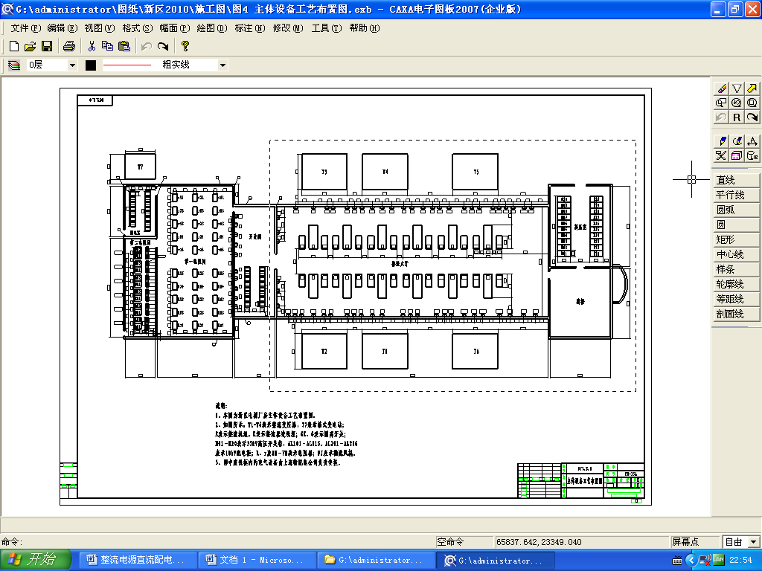

这些同类故障每隔一段时间就会发生在不同的同类设备（同类设备较多，风机60台，高压开关柜36台，整流机组12套）上，认真分析原因如下：

a． 设备当时设计时未考虑到设备特殊的使用工况（频繁分合闸，振动大），即没考虑设备的可靠性、环境适应性、维修性等国军标“六性”要求。

b． 部分设备产品质量存在瑕疵。

c. 维护保养标准制定的不细，厂家不能及时开展售后，自身解决设备故障能力欠缺。

**4.4.2.1故障一**：轴流风机卡死

**时间**：2014年03月25日，**故障发现人**：李群生

**故障/事故描述**：当班人员在检查过程中发现30#轴流风机未转动发生卡死现象，采取报告控制操作人员紧急断开风机电源措施。

**检查经过**：后经检查，风机安装固定螺栓掉落使风机叶片无法旋转，导致电机损坏。

**发生原因**：1、轴流风机长时间高速运转，起动时振动过大，使得链接螺栓松动。2、轴流风机下有过滤网使维护保养时不能及时发现风机内部存在的隐患。

**解决措施**：由安装单位对受损部件进行更换后修复。

**经验教训**：1、按规定定时对可能存在隐患的部位进行排查。2、定期对设备链接部位进行紧固。

**4.4.2.2故障二**：整流机组漏水

**时间**：2014年08月10日，**故障发现人**：李群生

**故障/事故描述**：当班人员在运行过程中发现8#机组有大量冷却水流出，采取报告控制操作人员紧急停车措施。

**检查经过**：后经检查，发现8#整流器主水循环系统中用于晶闸管冷却的硅钢片与主水管道连接处断裂。

**发生原因**：1、使用时间过长，天气太冷，塑料变脆。2、长时间使用，整流器冷却系统中出现杂质使水路堵塞。

**解决措施**：由当班人员自主对受损部件进行更换后修复。

**经验教训**：1、按规定定时检查主水管道有无堵塞。2、定期检查塑料接头有无破损。3、当班人员加强责任心，发现异常应立即采取果断措施。

**4.4.2.3故障三**：35KV2#进线柜电缆爬电

**时间**：2014年09月25日，**故障发现人**：李群生

**故障/事故描述**：当班人员在运行过程中发现高压室35KV2#进线柜出现异常“沙沙”声，采取报告控制操作人员紧急停电，并通知220KV站值班人员对整流电源三路35KV进线进行断电措施。

**检查经过**：后经检查，发现35KV2#进线电缆端头高压热缩管表皮出现爬电现象。

**发生原因**：1、使用时间过长，高压热缩管表皮破损。2、安装过程中施工人员对高压热缩管表皮损伤。

**解决措施**：由专业人员进行更换后修复并做耐压试验。

**经验教训**：1、按规定定时检查电缆及接头（高压热缩穿）有无破损及出现爬电现象。2、当班人员加强责任心，发现异常应立即采取果断措施。

**4.4.2.4故障四**：10KV变压器三相温差过大误动

**时间**：2015年01月06日，**故障发现人**：高云

**故障/事故描述**：当班人员在试验前送电过程中发现控制室没有电。

**检查经过**：后经送电检查，10KV变压器三相测温仪部件松动导致三相温差过大，从而使10KV变压器出线控制柜中继电器烧毁而导致变压器误动作。

**发生原因**：1、使用环境恶劣，冬天过于潮湿、夏天环境温度过高。2、长时间使用，零部件老化松动。

**解决措施**：由当班人员进行更换后修复并投入使用。

**经验教训**：1、按规定检测三相温差是否正常。2、按规定定时检查各零部件有无老化及长时间使用有无松动3、当班人员加强责任心，发现异常应立即采取果断措施。

**4.4.2.5故障五**：断路器合闸时，数采系统采集到400V电压

**时间**：2015年01月23日，**故障发现人**：高云

**故障/事故描述**：当班人员在试验过程中发现将试验所需机组的断路器进行合闸操作之后，数采系统所采集的零飘电压为400余V（正常情况下当用电设备在没有合上试验所需的隔离开关时零飘电压不大于50V，当用电设备合上试验所需的隔离开关时零飘电压为0V），高于此时所拥有的正常电压。采取将试验所需机组进行分闸操作，终止试验措施。

**检查经过**：后经检查，试验投运机组K91断路器的分合闸主轴与分合闸真空灭弧室相连接的连接片由于长时间、高频率的使用而发生断裂，从而使该断路器其中一相在使用过程中出现合不上与分不开的现象，导致数采系统采集到不正常的400V零飘电压。

**发生原因**：1、使用频率过高，使连接片使用寿命降低。2、设备使用过程中进行分合闸造作时产生的共振现象，使接片使用寿命降低。3、设备生产过程出现的弊端问题。

**解决措施**：由原厂家人员进行更换后修复并投入使用。

**经验教训**：1、按规定定时检查主轴连接片有无出现裂纹。2、按规定定时检查各零部件有无老化及长时间使用有无松动3、当班人员加强责任心，发现异常应立即采取果断措施。

**4.4.2.6故障六**：轴流风机卡死时间：2014年03月25日

**时间**：2015年06月05日，**故障发现人**：李群生

**故障/事故描述**：当班人员在检查过程中发现10#轴流风机未转动发生卡死现象，采取报告控制操作人员紧急断开风机电源措施。

**检查经过**：后经检查，风机安装固定螺栓掉落使风机叶片无法旋转，导致电机损坏。

**发生原因**：1、轴流风机长时间高速运转，使得链接螺栓松动。2、轴流风机下有过滤网使维护保养时不能及时发现风机内部存在的隐患。

**解决措施**：由安装对受损部件进行更换后修复。

**经验教训**：1、按规定定时对可能存在隐患的部位进行排查。2、定期对设备链接部位进行紧固。

**4.4.2.7故障七**：断路器合闸时，数采系统采集到400V电压

**时间**：2016年08月24日，**故障发现人**：高云2015年01月23日

**故障/事故描述**：当班人员在试验过程中发现将试验所需机组的断路器进行合闸操作之后，数采系统所采集的零飘电压为400余V（正常情况下当用电设备在没有合上试验所需的隔离开关时零飘电压不大于50V，当用电设备合上试验所需的隔离开关时零飘电压为0V），高于此时所拥有的正常电压。采取将试验所需机组进行分闸操作，终止试验措施。

**检查经过**：后经检查，试验投运机组K121断路器的分合闸主轴与分合闸真空灭弧室相连接的连接片由于长时间、高频率的使用而发生断裂，从而使该断路器其中一相在使用过程中出现合不上与分不开的现象，导致数采系统采集到不正常的400V零飘电压。

**发生原因**：1、使用频率过高，使连接片使用寿命降低。2、设备使用过程中进行分合闸造作时产生的共振现象，使接片使用寿命降低。3、设备生产过程出现的弊端问题。

**解决措施**：由原厂家人员进行更换后修复并投入使用。

**经验教训**：1、按规定定时检查主轴连接片有无出现裂纹。2、按规定定时检查各零部件有无老化及长时间使用有无松动3、当班人员加强责任心，发现异常应立即采取果断措施。

**4.4.2.8故障八**：断路器合闸时，数采系统采集到400V电压

**时间**：2017年05月23日，**故障发现人**：高云

**故障/事故描述**：当班人员在试验过程中发现将试验所需机组的断路器进行合闸操作之后，数采系统所采集的零飘电压为400余V（正常情况下当用电设备在没有合上试验所需的隔离开关时零飘电压不大于50V，当用电设备合上试验所需的隔离开关时零飘电压为0V），高于此时所拥有的正常电压。采取将试验所需机组进行分闸操作，终止试验措施。

**检查经过**：后经检查，试验投运机组K112断路器的分合闸主轴与分合闸真空灭弧室相连接的连接片由于长时间、高频率的使用而发生断裂，从而使该断路器其中一相在使用过程中出现合不上与分不开的现象，导致数采系统采集到不正常的400V零飘电压。

**发生原因**：1、使用频率过高，使连接片使用寿命降低。2、设备使用过程中进行分合闸造作时产生的共振现象，使接片使用寿命降低。3、设备生产过程出现的弊端问题。

**解决措施**：由原厂家人员进行更换后修复并投入使用。

**经验教训**：1、按规定定时检查主轴连接片有无出现裂纹。2、按规定定时检查各零部件有无老化及长时间使用有无松动3、当班人员加强责任心，发现异常应立即采取果断措施。

**4.4.2.9故障九**：高压室3#35KV进线柜着火

**时间**：2017年06月28日，**故障发现人**：蔡玉正

**故障/事故描述**：四室电弧风洞值班长蔡玉正发现502厂房高压配电室排气扇口冒黑烟，立即通知502厂房直流电源值班人员检查，并迅速将此事报告该室值班领导。502厂房直流电源值班人员进入高压配电室后，发现35千伏母线三段进线的开关柜冒浓烟，当即将配电室内9台处于合闸位的断路器分断，另一名同志迅速到低压配电室将动力电源切除。发现火情后，我室立即组织人员于16时54分赶至高压配电室，按照应急处置预案开展灭火，同时向所机关报告情况，所值班员迅速向基地总值班室报告了情况。17时10分，五所领导及机关业务处领导迅即到现场组织指挥。

技术勤务站接火警电话后到达现场，与我所密切协同，开关柜火情于17时50分被扑灭。其间，勤务站机关接到220千伏变电站中整一线线路故障跳闸报告后，于16时56分将相关信息通知了五所设备动力科。

此次事故造成502厂房高压配电室35千伏母线三段进线的1台35千伏开关柜损毁，经济损失约20万元。

**检查经过**：后经检查，发现3#35KV高压进线柜三线动静触头松动，缝隙增大。

**发生原因**：该柜内真空断路器经长期使用后，动触头弹簧锁紧机构锁紧力下降，接触电阻增大，产生局部高温起火

**解决措施**：一是6月29日～30日，委托国家电网绵阳供电公司对事故现场进行了清理，将事故设备隔离，并对其他配电设备进行了初步检查。7月1日～2日，对我室四座试验厂房的35kV、10kV、400V系统的一次、二次设备和监控系统进行了全面检查。着重检查了35kV和10kV系统中真空断路器的梅花触头，检查其有无变色、放电痕迹；检查梅花触头的弹簧锁紧机构有无松动或失效。为防止类似事故再次发生，更换了34台35kV真空断路器的梅花触头（共计222只）。二是开展预防性试验。7月1日～10日，委托国家电网绵阳供电公司对我室的34台35kV高压开关柜和20台10kV高压开关柜的绝缘电阻、交流耐压试验及其他常规试验。6台有载调压整流变压器的绕组绝缘电阻、直流电阻检测及其他常规试验。4台干式变压器的常规预防性试验。298根电缆的绝缘电阻检测。对在预防性试验中发现的问题及时进行了修漏补缺。三是恢复供电。7月16日对高压配电间的监控摄像头进行了恢复。7月18日，在对502厂房配电设备、设施进行了全面检查并确认没有故障的前提下，开始向电弧加热设备供电。通过近10余天的试验开车运行，整流电源设备运行状态良好。

**经验教训**：

（一）加强安全意识教育

一是党支部加强安全管理知识学习，进一步树立安全发展的理念，杜绝侥幸心理和经验主义，提高发现问题和解决问题的能力。二是加强全员的安全教育，将安全教育制度化、经常化，计划每月进行一次全员安全教育，认真学习安全管理条例、安全常识和典型事故案例分析，召开一次我身边的安全问题大讨论活动，查找事故苗头和隐患，通过经常性的安全教育增强全员的安全防范意识。同时对运行岗位人员进行严格培训和考核，让每个人明白自己该干什么、不干什么、怎么干、遇到安全问题怎么处理。

（二）完善各项管理制度

一是定岗定责。重新梳理完善岗位职责表，确定每一台设备、每一个区域的技术负责人和运行维护责任人，做到不留死角，没有交叉。同时摸清设备的设备的数质量情况。二是完善各项规章制度，对操作规程进行进一步细化完善，重点完善试验后的检查工作。补充完善设备技术资料，重点是各台设备的使用维护规程和安全注意事项。制度试验现场安全管理规定和安全奖惩规定。三是加强事故预防和应急演练工作。重新梳理事故预想与应急演练预案，对每个预案进行实际演练，查找存在的不足并进行修订。每2月进行一次应急演练，要求全室人员参与或进行观摩，并及时进行总结讲评，让全体人员熟悉应急处理措施。四是加强检查监督。分清管理层级，按级负责抓末端落实。制定研究室全年安全工作计划，将安全教育、安全形势分析和隐患排查、安全及装备综合检查、应急演练等纳入到计划中，将各项检查工作具体化、表格化，工程组每月进行检查形成报告，研究室进行抽查和讲评。

（三）认真抓好试验装备安全隐患排查及整改工作

一是组织全体人员认真排查安全隐患，并制定隐患排查表，确定责任人和完成时限，认真完成整改工作，研究室严格检查监督。重点对一些长期未解决问题要持续用力，在未解决前制定有效的安全防范措施。二是认真开展试验装备全寿命管理的研究工作。安排专人对关键试验设备的使用特点、寿命周期进行研究，逐步形成科学的设备维修、更换制度。三是委托专业人员对报警、预警设备进行全面检查，核查预警、报警设备是否有效，并形成定期检查的制度。

**4.4.2.10故障十**：整流机组漏水

**时间**：2017年12月03日，**故障发现人**：李群生

**故障/事故描述**：当班人员在运行过程中发现9#机组有大量冷却水流出，采取报告控制操作人员紧急停车措施。

**检查经过**：后经检查，发现整流器主水循环系统中用于晶闸管冷却的硅钢片与主水管道连接处断裂。

**发生原因**：1、使用时间过长，天气太冷，塑料变脆。2、长时间使用，整流器冷却系统中出现杂质使水路堵塞。

**解决措施**：由当班人员自主对受损部件进行更换后修复。

**经验教训**：1、按规定定时检查主水管道有无堵塞。2、定期检查塑料接头有无破损。3、当班人员加强责任心，发现异常应立即采取果断措施。

**4.4.2.11故障十一**：整流机组波纹管漏水

**时间**：2017年12月23日，**故障发现人**：李群生

**故障/事故描述**：当班人员在运行过程中发现6#机组有大量冷却水流出，采取报告控制操作人员紧急停车措施。

**检查经过**：后经检查，发现整流器主水循环系统中主水水泵出水口波纹管法兰与管道连接处的焊接点出现裂纹而漏水。

**发生原因**：1、使用过程中主水水泵产生的震动，使焊接点使用寿命减低，从而出现裂纹导致漏水。2、设备生产过程中焊接工艺导致的缺陷。

**解决措施**：由当班人员自主对受损部件进行更换后修复。

**经验教训**：1、按规定定时检查主水管道有无堵塞。2、定期检查塑料接头有无破损。3、定期检查连接螺栓有无松动4、当班人员加强责任心，发现异常应立即采取果断措施。

**4.4.2.12故障十二**：附水水泵异常

**时间**：2018年04月03日，**故障发现人**：李群生

**故障/事故描述**：当班人员在试验运行过程中发现，2#附水管道冷却的机组主水温度迅速升高，采取紧急停车措施。

**检查经过**：后经通电检查，发现1#附水水泵未正常运行。

**发生原因**：1、使用环境恶劣，附水水泵采用潜水泵，常年浸泡与水中导致水泵生锈。2、水质问题，附水系统使用消防水，水中杂质过多。3、使用年限过长，降低了水泵的使用寿命。

**解决措施**：由当班人员自主对水泵进行更换后投入使用。

**经验教训**：1、按规定定时检测附水水质。2、定期更换附水。3、定期检查附水压力有无异常。4、当班人员加强责任心，发现异常应立即采取果断措施。

**4.4.2.13故障十三**：高压室5# 变压器开关柜异响

**时间**：2018年05月24日，**故障发现人**：高云

**故障/事故描述**：当班人员在试验开始送电检查时发现当控制操作人员合5#变压器开关柜时，断路器柜内出现明显的异常响声，采取报告控制操作人员紧急断开5#变压器开关柜措施。

**检查经过**：后经检查，5#变压器出线柜内，其中一相真空灭弧室绝缘电阻变小，使该相真空灭弧室出现爬电现象，从而导致开关柜内出现异响。

**发生原因**：1、使用频率过高，使真空灭弧室使用寿命降低。2、使用环境过于潮湿，减低了真空灭弧室的绝缘电阻。3、设备生产过程出现的质量问题。

**解决措施**：由原厂家人员进行更换后修复并投入使用。

**经验教训**：1、按规定定时检测真空灭弧室绝缘值。2、按规定定时检查各零部件有无老化。3、当班人员加强责任心，发现异常应立即采取果断措施。

**4.4.2.14故障十四**：整流机组波纹管漏水第二次

**时间**：2018年07月03日，**故障发现人**：高云

**故障/事故描述**：当班人员在运行过程中发现12#机组有大量冷却水流出，采取报告控制操作人员紧急停车措施。

**检查经过**：后经检查，发现整流器主水循环系统中主水水泵出水口波纹管法兰与管道连接处的焊接点出现裂纹而漏水。

**发生原因**：1、使用过程中主水水泵产生的震动，使焊接点使用寿命减低，从而出现裂纹导致漏水。2、设备生产过程中焊接工艺导致的缺陷。

**解决措施**：由当班人员自主对受损部件进行更换后修复。

**经验教训**：1、按规定定时检查主水管道有无堵塞。2、定期检查塑料接头有无破损。3、定期检查连接螺栓有无松动4、当班人员加强责任心，发现异常应立即采取果断措施

**4.4.2.15故障十五**：整流机组波纹管漏水

**时间**：2018年12月23日，**故障发现人**：李群生

**故障/事故描述**：当班人员在运行过程中发现9#机组有大量冷却水流出，采取报告控制操作人员紧急停车措施。

**检查经过**：后经检查，发现整流器主水循环系统中主水水泵出水口波纹管法兰与管道连接处的焊接点出现裂纹而漏水。

**发生原因**：1、使用过程中主水水泵产生的震动，使焊接点使用寿命减低，从而出现裂纹导致漏水。2、设备生产过程中焊接工艺导致的缺陷。

**解决措施**：由当班人员自主对受损部件进行更换后修复。

**经验教训**：1、按规定定时检查主水管道有无堵塞。2、定期检查塑料接头有无破损。3、定期检查连接螺栓有无松动4、当班人员加强责任心，发现异常应立即采取果断措施

**4.4.2.16故障十六**：整流机组波纹管漏水（第四次）

**时间**：2019年4月03日，**故障发现人**：李群生

**故障/事故描述**：当班人员在运行过程中发现10#机组有大量冷却水流出，采取报告控制操作人员紧急停车措施。

**检查经过**：后经检查，发现整流器主水循环系统中主水水泵出水口波纹管法兰与管道连接处的焊接点出现裂纹而漏水。

**发生原因**：1、使用过程中主水水泵产生的震动，使焊接点使用寿命减低，从而出现裂纹导致漏水。2、设备生产过程中焊接工艺导致的缺陷。

**解决措施**：由当班人员自主对受损部件进行更换后修复。

**经验教训**：1、按规定定时检查主水管道有无堵塞。2、定期检查塑料接头有无破损。3、定期检查连接螺栓有无松动4、当班人员加强责任心，发现异常应立即采取果断措施。

**4.4.2.17故障十七**：断路器合闸时，数采系统采集到400V电压 （第四次）

**时间**：2019年04月06日，**故障发现人**：高云

**故障/事故描述**：当班人员在试验过程中发现将试验所需机组的断路器进行合闸操作之后，数采系统所采集的零飘电压为400余V（正常情况下当用电设备在没有合上试验所需的隔离开关时零飘电压不大于50V，当用电设备合上试验所需的隔离开关时零飘电压为0V），高于此时所拥有的正常电压。采取将试验所需机组进行分闸操作，终止试验措施。

**检查经过**：后经检查，试验投运机组K92断路器的分合闸主轴与分合闸真空灭弧室相连接的连接片由于长时间、高频率的使用而发生断裂，从而使该断路器其中一相在使用过程中出现合不上与分不开的现象，导致数采系统采集到不正常的400V零飘电压。

**发生原因**：1、使用频率过高，使连接片使用寿命降低。2、设备使用过程中进行分合闸造作时产生的共振现象，使接片使用寿命降低。3、设备生产过程出现的弊端问题。

**解决措施**：由原厂家人员进行更换后修复并投入使用。

**经验教训**：1、按规定定时检查主轴连接片有无出现裂纹。2、按规定定时检查各零部件有无老化及长时间使用有无松动3、当班人员加强责任心，发现异常应立即采取果断措施。

**4.4.2.18故障十八**：断路器合闸时，数采系统采集到400V电压 （第五次）

**时间**：2019年09月16日，**故障发现人**：高云

**故障/事故描述**：当班人员在试验过程中发现将试验所需机组的断路器进行合闸操作之后，数采系统所采集的零飘电压为400余V（正常情况下当用电设备在没有合上试验所需的隔离开关时零飘电压不大于50V，当用电设备合上试验所需的隔离开关时零飘电压为0V），高于此时所拥有的正常电压电压。采取将试验所需机组进行分闸操作，终止试验措施。

**检查经过**：后经检查，试验投运机组K102断路器的分合闸主轴与分合闸真空灭弧室相连接的连接片由于长时间、高频率的使用而发生断裂，从而使该断路器其中一相在使用过程中出现合不上与分不开的现象，导致数采系统采集到不正常的400V零飘电压。

**发生原因**：1、使用频率过高，使连接片使用寿命降低。2、设备使用过程中进行分合闸造作时产生的共振现象，使接片使用寿命降低。3、设备生产过程出现的弊端问题。

**解决措施**：由原厂家人员进行更换后修复并投入使用。

**经验教训**：1、按规定定时检查主轴连接片有无出现裂纹。2、按规定定时检查各零部件有无老化及长时间使用有无松动3、当班人员加强责任心，发现异常应立即采取果断措施。

**4.4.2.19故障十九**：整流机组波纹管漏水

**时间**：2019年12月03日，**故障发现人**：高云

**故障/事故描述**：当班人员在运行过程中发现11#机组有大量冷却水流出，采取报告控制操作人员紧急停车措施。

**检查经过**：后经检查，发现整流器主水循环系统中主水水泵出水口波纹管法兰与管道连接处的焊接点出现裂纹而漏水。

**发生原因**：1、使用过程中主水水泵产生的震动，使焊接点使用寿命减低，从而出现裂纹导致漏水。2、设备生产过程中焊接工艺导致的缺陷。

**解决措施**：由当班人员自主对受损部件进行更换后修复。

**经验教训**：1、按规定定时检查主水管道有无堵塞。2、定期检查塑料接头有无破损。3、定期检查连接螺栓有无松动4、当班人员加强责任心，发现异常应立即采取果断措施

**4.4.2.20故障二十**：附水水泵控制开关误动作

**时间**：2020年03月23日，**故障发现人**：李群生

**故障/事故描述**：当班人员在试验运行过程中发现，附水控制箱上1#附水灯熄灭，采取报告控制操作人员紧急停车措施。

**检查经过**：后经检查，发现控制室1#附水水泵电源控制开关跳闸。

**发生原因**：1、使用时间过长，导致控制开关原件老化。2、频繁开关，导致开关原件松动。

**解决措施**：由当班人员自主对水泵电源开关进行更换后投入使用。

**经验教训**：1、按规定定时开关元器件有无老化松动。2、定期对超过使用年限的元器件进行更换。3、当班人员加强责任心，发现异常应立即采取果断措施。

**4.4.2.21故障二十一**：分合闸辅助拉杆掉落

**时间**：2018年03月23日，**故障发现人**：李群生

**故障/事故描述**：当班人员在试验结束时发现，当K91断路器在分闸之后，分闸指示灯未亮，采取断开K91控制回路电源，并报告控制操作人员断开5#变压器出线柜措施。

**检查经过**：后经检查，发现K91断路器分合闸辅助拉杆卡销断裂使分合闸辅助拉杆掉落，并导致分闸继电器长期带点而烧毁。

**发生原因**：1、使用频率过高，导致分合闸辅助拉杆上卡销断裂。2、卡销材料强度过低，在频繁使用过程中可靠度降低。

**解决措施**：由当班人员自主对分合闸辅助拉杆卡销进行更换后投入使用。

**经验教训**：1、按规定定时对断路器进行维护保养。2、定期对使用频率过高的元器件进行检查与更换。3、当班人员加强责任心，发现异常应立即采取果断措施。

**4.4.2.22故障二十二**：分合闸辅助拉杆掉落

**时间**：2018年06月03日，**故障发现人**：李群生

**故障/事故描述**：当班人员在试验结束时发现，当K101断路器在分闸之后，分闸指示灯未亮，采取断开K101控制回路电源，并报告控制操作人员断开5#变压器出线柜措施。

**检查经过**：后经检查，发现K101断路器分合闸辅助拉杆卡销断裂使分合闸辅助拉杆掉落，并导致分闸继电器长期带点而烧毁。

**发生原因**：1、使用频率过高，导致分合闸辅助拉杆上卡销断裂。2、卡销材料强度过低，在频繁使用过程中可靠度降低。

**解决措施**：由当班人员自主对分合闸辅助拉杆卡销进行更换后投入使用。

**经验教训**：1、按规定定时对断路器进行维护保养。2、定期对使用频率过高的元器件进行检查与更换。3、当班人员加强责任心，发现异常应立即采取果断措施。

**4.4.2.23故障二十三**：分合闸辅助拉杆掉落

**时间**：2019年03月25日，**故障发现人**：李群生

**故障/事故描述**：当班人员在试验结束时发现，当K111断路器在分闸之后，分闸指示灯未亮，采取断开K111控制回路电源，并报告控制操作人员断开6#变压器出线柜措施。

**检查经过**：后经检查，发现K111断路器分合闸辅助拉杆卡销断裂使分合闸辅助拉杆掉落，并导致分闸继电器长期带点而烧毁。

**发生原因**：1、使用频率过高，导致分合闸辅助拉杆上卡销断裂。2、卡销材料强度过低，在频繁使用过程中可靠度降低。

**解决措施**：由当班人员自主对分合闸辅助拉杆卡销进行更换后投入使用。

**经验教训**：1、按规定定时对断路器进行维护保养。2、定期对使用频率过高的元器件进行检查与更换。3、当班人员加强责任心，发现异常应立即采取果断措施。

**4.4.2.24故障二十四**：分合闸辅助拉杆掉落

**时间**：2019年06月23日，**故障发现人**：李群生

**故障/事故描述**：当班人员在试验结束时发现，当K121断路器在分闸之后，分闸指示灯未亮，采取断开K121控制回路电源，并报告控制操作人员断开6#变压器出线柜措施。

**检查经过**：后经检查，发现K121断路器分合闸辅助拉杆卡销断裂使分合闸辅助拉杆掉落，并导致分闸继电器长期带点而烧毁。

**发生原因**：1、使用频率过高，导致分合闸辅助拉杆上卡销断裂。2、卡销材料强度过低，在频繁使用过程中可靠度降低。

**解决措施**：由当班人员自主对分合闸辅助拉杆卡销进行更换后投入使用。

**经验教训**：1、按规定定时对断路器进行维护保养。2、定期对使用频率过高的元器件进行检查与更换。3、当班人员加强责任心，发现异常应立即采取果断措施。

**4.4.2.25故障二十五**：分合闸辅助拉杆掉落

**时间**：2019年09月23日，**故障发现人**：李群生

**故障/事故描述**：当班人员在试验结束时发现，当K92断路器在分闸之后，分闸指示灯未亮，采取断开K92控制回路电源，并报告控制操作人员断开5#变压器出线柜措施。

**检查经过**：后经检查，发现K92断路器分合闸辅助拉杆卡销断裂使分合闸辅助拉杆掉落，并导致分闸继电器长期带点而烧毁。

**发生原因**：1、使用频率过高，导致分合闸辅助拉杆上卡销断裂。2、卡销材料强度过低，在频繁使用过程中可靠度降低。

**解决措施**：由当班人员自主对分合闸辅助拉杆卡销进行更换后投入使用。

**经验教训**：1、按规定定时对断路器进行维护保养。2、定期对使用频率过高的元器件进行检查与更换。3、当班人员加强责任心，发现异常应立即采取果断措施。

**4.4.2.26故障二十六**：分闸线圈掉落

**时间**：2018年03月28日，**故障发现人**：李群生

**故障/事故描述**：当班人员在试验结束时发现，当K91断路器在分闸过程中未能分闸，分合闸指示灯均未亮，并且断路器门板上手动分闸按钮出现按不动。采取断开K91控制回路电源，并报告控制操作人员断开5#变压器出线柜措施。

**检查经过**：后经检查，发现K91断路器分闸线圈掉落，从而导致手动分闸按钮卡死，从而不能实现手动分闸。

**发生原因**：使用频率过高，导致分合闸线圈上螺栓松动，从而导致线圈掉落出现卡死现象。

**解决措施**：由当班人员自主对分闸线圈连接螺栓进行更换后投入使用。

**经验教训**：1、按规定定时对断路器分合闸线圈进行维护保养。2、定期对使用频率过高的连接螺栓进行检查与更换。3、当班人员加强责任心，发现异常应立即采取果断措施。

**4.4.2.27故障二十七**：分闸线圈掉落

**时间**：2018年04月13日，**故障发现人**：李群生

**故障/事故描述**：当班人员在试验结束时发现，当K121断路器在分闸过程中未能分闸，分合闸指示灯均未亮，并且断路器门板上手动分闸按钮出现按不动。采取断开K121控制回路电源，并报告控制操作人员断开6#变压器出线柜措施。

**检查经过**：后经检查，发现K121断路器分闸线圈掉落，从而导致手动分闸按钮卡死，从而不能实现手动分闸。

**发生原因**：使用频率过高，导致分合闸线圈上螺栓松动，从而导致线圈掉落出现卡死现象。

**解决措施**：由当班人员自主对分闸线圈连接螺栓进行更换后投入使用。

**经验教训**：1、按规定定时对断路器分合闸线圈进行维护保养。2、定期对使用频率过高的连接螺栓进行检查与更换。3、当班人员加强责任心，发现异常应立即采取果断措施。

**4.4.2.28故障二十八**：分闸线圈掉落

**时间**：2019年03月26日，**故障发现人**：李群生

**故障/事故描述**：当班人员在试验结束时发现，当K111断路器在分闸过程中未能分闸，分合闸指示灯均未亮，并且断路器门板上手动分闸按钮出现按不动。采取断开K111控制回路电源，并报告控制操作人员断开6#变压器出线柜措施。

**检查经过**：后经检查，发现K111断路器分闸线圈掉落，从而导致手动分闸按钮卡死，从而不能实现手动分闸。

**发生原因**：使用频率过高，导致分合闸线圈上螺栓松动，从而导致线圈掉落出现卡死现象。

**解决措施**：由当班人员自主对分闸线圈连接螺栓进行更换后投入使用。

**经验教训**：1、按规定定时对断路器分合闸线圈进行维护保养。2、定期对使用频率过高的连接螺栓进行检查与更换。3、当班人员加强责任心，发现异常应立即采取果断措施。

**4.4.2.29故障二十九**：分闸线圈掉落

**时间**：2020年04月05日，**故障发现人**：李群生

**故障/事故描述**：当班人员在试验结束时发现，当K101断路器在分闸过程中未能分闸，分合闸指示灯均未亮，并且断路器门板上手动分闸按钮出现按不动。采取断开K101控制回路电源，并报告控制操作人员断开5#变压器出线柜措施。

**检查经过**：后经检查，发现K101断路器分闸线圈掉落，从而导致手动分闸按钮卡死，从而不能实现手动分闸。

**发生原因**：使用频率过高，导致分合闸线圈上螺栓松动，从而导致线圈掉落出现卡死现象。

**解决措施**：由当班人员自主对分闸线圈连接螺栓进行更换后投入使用。

**经验教训**：1、按规定定时对断路器分合闸线圈进行维护保养。2、定期对使用频率过高的连接螺栓进行检查与更换。3、当班人员加强责任心，发现异常应立即采取果断措施。

**4.4.2.30故障三十**：分闸线圈掉落

**时间**：2020年04月07日，**故障发现人**：李群生

**故障/事故描述**：当班人员在试验结束时发现，当K92断路器在分闸过程中未能分闸，分合闸指示灯均未亮，并且断路器门板上手动分闸按钮出现按不动。采取断开K92控制回路电源，并报告控制操作人员断开5#变压器出线柜措施。

**检查经过**：后经检查，发现K92断路器分闸线圈掉落，从而导致手动分闸按钮卡死，从而不能实现手动分闸。

**发生原因**：使用频率过高，导致分合闸线圈上螺栓松动，从而导致线圈掉落出现卡死现象。

**解决措施**：由当班人员自主对分闸线圈连接螺栓进行更换后投入使用。

**经验教训**：1、按规定定时对断路器分合闸线圈进行维护保养。2、定期对使用频率过高的连接螺栓进行检查与更换。3、当班人员加强责任心，发现异常应立即采取果断措施。

**4.4.2.31故障三十一**：合闸线圈掉落

**时间**：2017年05月07日，**故障发现人**：李群生

**故障/事故描述**：当班人员在试验开始时发现，当K92断路器在合闸过程中未能合闸，合闸指示灯未亮，。采取断开K92控制回路电源，并报告控制操作人员断开5#变压器出线柜措施。

**检查经过**：后经检查，发现K92断路器合闸线圈掉落，从而导致未能实现合闸操作。

**发生原因**：使用频率过高，导致分合闸线圈上螺栓松动，并掉落。

**解决措施**：由当班人员自主对合闸线圈连接螺栓进行更换后投入使用。

**经验教训**：1、按规定定时对断路器分合闸线圈进行维护保养。2、定期对使用频率过高的连接螺栓进行检查与更换。3、当班人员加强责任心，发现异常应立即采取果断措施。

**4.4.2.32故障三十二**：合闸线圈掉落

**时间**：2018年06月07日，**故障发现人**：李群生

**故障/事故描述**：当班人员在试验开始时发现，当K102断路器在合闸过程中未能合闸，合闸指示灯未亮，。采取断开K92控制回路电源，并报告控制操作人员断开5#变压器出线柜措施。

**检查经过**：后经检查，发现K102断路器合闸线圈掉落，从而导致未能实现合闸操作。

**发生原因**：使用频率过高，导致分合闸线圈上螺栓松动，并掉落。

**解决措施**：由当班人员自主对合闸线圈连接螺栓进行更换后投入使用。

**经验教训**：1、按规定定时对断路器分合闸线圈进行维护保养。2、定期对使用频率过高的连接螺栓进行检查与更换。3、当班人员加强责任心，发现异常应立即采取果断措施。

**4.4.2.33故障三十三**：合闸线圈掉落

**时间**：2019年05月06日，**故障发现人**：李群生

**故障/事故描述**：当班人员在试验开始时发现，当K91断路器在合闸过程中未能合闸，合闸指示灯未亮，。采取断开K92控制回路电源，并报告控制操作人员断开5#变压器出线柜措施。

**检查经过**：后经检查，发现K91断路器合闸线圈掉落，从而导致未能实现合闸操作。

**发生原因**：使用频率过高，导致分合闸线圈上螺栓松动，并掉落。

**解决措施**：由当班人员自主对合闸线圈连接螺栓进行更换后投入使用。

**经验教训**：1、按规定定时对断路器分合闸线圈进行维护保养。2、定期对使用频率过高的连接螺栓进行检查与更换。3、当班人员加强责任心，发现异常应立即采取果断措施。

**4.4.2.34故障三十四**：合闸线圈掉落

**时间**：2019年08月27日，**故障发现人**：李群生

**故障/事故描述**：当班人员在试验开始时发现，当K92断路器在合闸过程中未能合闸，合闸指示灯未亮，采取断开K92控制回路电源，并报告控制操作人员断开5#变压器出线柜措施。

**检查经过**：后经检查，发现K92断路器合闸线圈掉落，从而导致未能实现合闸操作。

**发生原因**：使用频率过高，导致分合闸线圈上螺栓松动，并掉落。

**解决措施**：由当班人员自主对合闸线圈连接螺栓进行更换后投入使用。

**经验教训**：1、按规定定时对断路器分合闸线圈进行维护保养。2、定期对使用频率过高的连接螺栓进行检查与更换。3、当班人员加强责任心，发现异常应立即采取果断措施。

**4.4.2.35故障三十五**：断路器未能实现分闸操作

**时间**：2018年12月06日，**故障发现人**：李群生

**故障/事故描述**：当班人员在试验结束时发现，当K92断路器在分闸过程中未能分闸，分合闸指示灯均未亮，并且断路器门板上手动分闸按钮出现按不动。采取断开K92控制回路电源，并报告控制操作人员断开5#变压器出线柜措施。

**检查经过**：后经检查，发现K92断路器手动分闸辅助按钮卡死，从而导致未实现手动分闸。

**发生原因**：使用频率过高，导致手动分闸辅助按钮变形、移位，从而导致卡死现象。

**解决措施**：由当班人员自主对手动分闸辅助按钮进行复位、矫正后投入使用。

**经验教训**：1、按规定定时对断路器手动分闸辅助按钮进行维护保养。2、定期对断路器手动分闸辅助按钮接螺栓等部件进行检查与矫正。3、当班人员加强责任心，发现异常应立即采取果断措施。

**4.4.2.36故障三十六**：断路器未能实现分闸操作

**时间**：2019年11月03日，**故障发现人**：李群生

**故障/事故描述**：当班人员在试验结束时发现，当K102断路器在分闸过程中未能分闸，分合闸指示灯均未亮，并且断路器门板上手动分闸按钮出现按不动。采取断开K102控制回路电源，并报告控制操作人员断开5#变压器出线柜措施。

**检查经过**：后经检查，发现K92断路器手动分闸辅助按钮卡死，从而导致未实现手动分闸。

**发生原因**：使用频率过高，导致手动分闸辅助按钮变形、移位，从而导致卡死现象。

**解决措施**：由当班人员自主对手动分闸辅助按钮进行复位、矫正后投入使用。

**经验教训**：1、按规定定时对断路器手动分闸辅助按钮进行维护保养。2、定期对断路器手动分闸辅助按钮接螺栓等部件进行检查与矫正。3、当班人员加强责任心，发现异常应立即采取果断措施。

**4.4.2.37故障三十七**：断路器未实现合闸操作

**时间**：2018年12月23日，**故障发现人**：张涛

**故障/事故描述**：当班人员在试验开始时发现，当K12断路器在合闸过程中未能合闸，在解锁后重复合闸，任然未能实现合闸。采取在此次试验结束后断开1#变压器，并打开K12断路器柜门进行检修措施。

**检查经过**：后经检查，发现K12断路器分合闸辅助触点通断失效，从而导致未实现合闸操作。

**发生原因**：使用频率过高，导致分合闸辅助触点磨损，使其通断失效。

**解决措施**：由当班人员自主对分合闸辅助触点进行更换后投入使用。

**经验教训**：1、按规定定时对断路器分合闸辅助触点进行维护保养。2、当班人员加强责任心，发现异常应立即采取果断措施。

**4.4.2.38故障三十八**：断路器未实现合闸操作

**时间**：2019年11月03日，**故障发现人**：张涛

**故障/事故描述**：当班人员在试验开始时发现，当K32断路器在合闸过程中未能合闸，在解锁后重复合闸，任然未能实现合闸。采取在此次试验结束后断开2#变压器，并打开K32断路器柜门进行检修措施。

**检查经过**：后经检查，发现K32断路器分合闸辅助触点通断失效，从而导致未实现合闸操作。

**发生原因**：使用频率过高，导致分合闸辅助触点磨损，使其通断失效。

**解决措施**：由当班人员自主对分合闸辅助触点进行更换后投入使用。

**经验教训**：1、按规定定时对断路器分合闸辅助触点进行维护保养。2、当班人员加强责任心，发现异常应立即采取果断措施。

**4.4.2.39故障三十九**：3#变压器出线未实现合闸操作

**时间**：2020年02月23日，**故障发现人**：高云

**故障/事故描述**：当班人员在准备试验时发现，当3#变压器出线柜在合闸过程中未能实现合闸操作，在解锁后重复合闸，任然未能实现合闸。采取在试验间隙时间对3#变压器出线柜打开柜门进行检修措施，在进行断路器小车退出过程中发现，小车出现卡死现象，从而导致小车不能退出。

**检查经过**：后经检查，1、发现导致小车无法退出其根本原因为，断路器手动分闸机构变形与断路器小车轨道卡。2、出线柜未实现合闸操作原因为，合闸机构产生移位、变形。

**发生原因**：1、使用频率过高，分合闸时产生的震动导致合闸机构移位、变形。2、分合闸过程中产生的震动使断路器零部件松动，从而使小车进出过程中零部件变形，而被卡死。

**解决措施**：由专业维修人员对断路器损坏部位进行更换与维修后投入使用。

**经验教训**：1、按规定定时对断路器进行维护保养。2、对断路器出现的变形与移位现象进行维修与更换。3、当班人员加强责任心，发现异常应立即采取果断措施。

**4.4.2.40故障四十**：整流机组出现不输出现象

**时间**：2019年07月20日，**故障发现人**：高云

**故障/事故描述**：当班人员在试验开始时发现，当9#整流机组断路器在完成合闸操作时，自动控制系统未能收到“机组9状态：直流电压传感器故障—分、机组9状态：直流电流传感器故障—分”，当自动控制未能收到此反馈， 9#机组中晶闸管将无法导通，则9#机组无法实现功率输出。采取本次试验过程中不使用该机组，在试验间隙时间对9#机组出现的故障进行检修措施。

**检查经过**：后经检查，发现晶闸管上端变压器未能收到24V电压，导致此原因是因为为其提供24V电压的“220V转24V开关电源”损坏。

**发生原因**：1、使用时间过长，自从设备建成至今已8年。2、电气元件老化。

**解决措施**：由当班人员对“220V转24V开关电源”进行更换后投入使用。

**经验教训**：1、按规定定时老化元件进行更换。3、当班人员加强责任心，发现异常应立即采取果断措施。

**4.4.2.41故障四十一**：整流机组出现不输出现象

**时间**：2020年02月27日，**故障发现人**：高云

**故障/事故描述**：当班人员在试验开始时发现，当12#整流机组断路器在完成合闸操作时，自动控制系统未能收到“机组12状态：直流电压传感器故障—分、机组12状态：直流电流传感器故障—分”，当自动控制未能收到此反馈， 12#机组中晶闸管将无法导通，则12#机组无法实现功率输出。采取本次试验过程中不使用该机组，在试验间隙时间对12#机组出现的故障进行检修措施。

**检查经过**：后经检查，发现晶闸管上端变压器未能收到24V电压，导致此原因是因为为其提供24V电压的“220V转24V开关电源”损坏。

**发生原因**：1、使用时间过长，自从设备建成至今已9年。2、电气元件老化。

**解决措施**：由当班人员对“220V转24V开关电源”进行更换后投入使用。

**经验教训**：1、按规定定时老化元件进行更换。3、当班人员加强责任心，发现异常应立即采取果断措施。

**4.4.2.42故障四十二**：轴流风机总开关失灵

**时间**：2019年08月20日，

**故障发现人**：高云

**故障/事故描述**：当班人员在试验开始时发现，当操作自动控制系统合2#轴流风机总开关时，风机总开关无响应。采取在试验过程中先有巡视人员现场手动合闸，再由试验结束后的间隔时间进行故障进行检修措施。

**检查经过**：后经检查，发现连接自动控制系统与轴流风机总开关的光隔离中继器损坏。

**发生原因**：1、使用时间过长，自从设备建成至今已8年。2、长时间通电，使得电气元件老化。

**解决措施**：由当班人员对已损坏的光隔离中继器进行更换后投入使用。

**经验教训**：1、按规定定时老化元件进行更换。3、当班人员加强责任心，发现异常应立即采取果断措施。

**4.4.2.43故障四十三**：轴流风机总开关失灵

**时间**：2020年03月10日，

**故障发现人**：牟海燕

**故障/事故描述**：当班人员在试验开始时发现，当操作自动控制系统合1#轴流风机总开关时，风机总开关无响应。采取在试验过程中先有巡视人员现场手动合闸，再由试验结束后的间隔时间进行故障进行检修措施。

**检查经过**：后经检查，发现连接自动控制系统与轴流风机总开关的光隔离中继器损坏。

**发生原因**：1、使用时间过长，自从设备建成至今已8年。2、长时间通电，使得电气元件老化。

**解决措施**：由当班人员对已损坏的光隔离中继器进行更换后投入使用。

**经验教训**：1、按规定定时老化元件进行更换。3、当班人员加强责任心，发现异常应立即采取果断措施。

# 5、弹道靶风洞

# 5.1 200米自由飞弹道靶

## 5.1.1 风洞本体

### **组成**

200米自由飞弹道靶风洞本体主要由发射器系统、靶室构成。200米自由飞弹道靶的系统组成见下图。

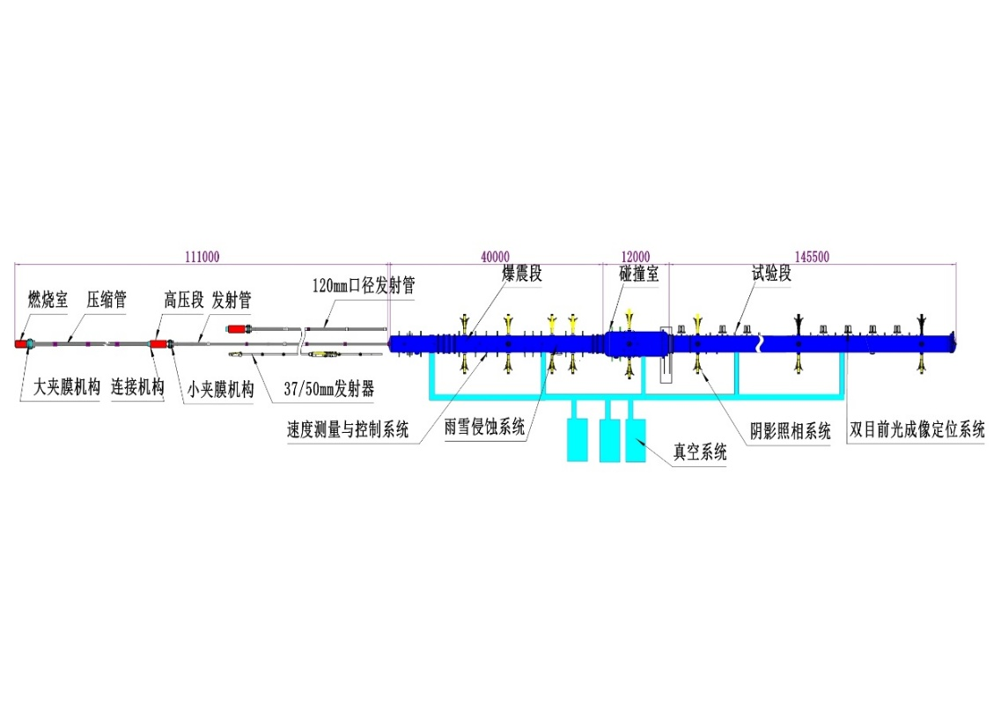

200m自由飞弹道靶发射器系统主要包括37mm/50mm 、120mm、203mm口径二级轻气炮，以及液压系统、压缩管抽真空系统、大/小膜片夹膜系统。

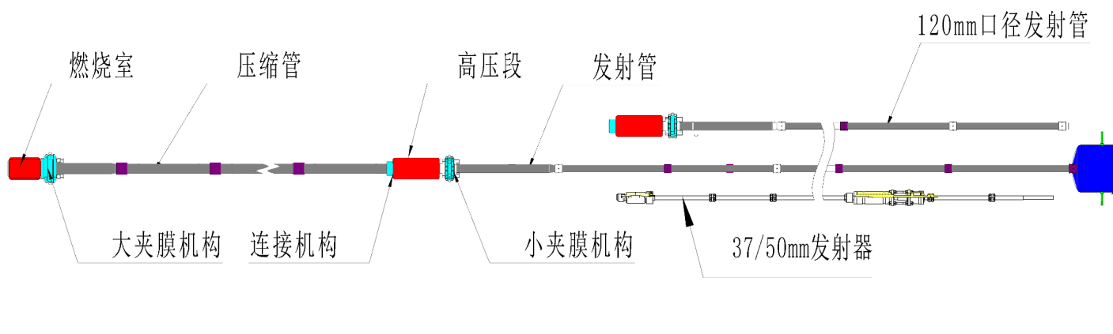

200米自由飞弹道靶靶室主要靶室主要由爆震段、碰撞室、试验段以及防护装置、模型弹托分离装置、截弹装置等构成。爆震段提供模型和弹托的分离空间，爆震段由直径3m、长40m的圆柱洞体和防护装置、模型弹托分离装置等构成。碰撞室为直径4.5m、长12m的圆柱洞体；试验段为直径3m、长148m的圆柱洞体；碰撞室和试验段之间可根据不同试验的要求，使用波纹管进行封闭或连接。

### **工作原理**



1.燃烧室 2.压缩管 3.高压段 4.发射管 5.大膜片 6.活塞 7.小膜片 8.模型

上图为二级轻气炮结构示意图。二级轻气炮主要由燃烧室、压缩管、高压段和发射管四部分构成。其工作原理为：燃烧室内的火药燃烧产生高温高压气体，当达到一定压力后，大膜片破裂，从而推动压缩管内活塞运动，活塞运动过程中压缩压缩管活塞前端的轻质气体（一般为氢气）产生高温高压，当活塞前端压力达到一定压力值后小膜片破裂，从而推动发射管内的模型不断加速运动，实现模型的发射。

### **故障**

**5.1.1.1故障一：**120mm口径发射器小夹膜机构无法正常工作

**时间：**2015年12月14日，**故障发现人**：李文光

**故障/事故描述：**夹膜过程中，液压泵运转正常，但按下夹膜按钮后，回转螺母推力油缸无动作；

**检查经过：**检查回转螺母推力油缸及管路，未发现异常；利用金属片对换向传感器进行检查，发现传感器无动作响应，怀疑传感器故障，对传感器进行了更换，机构运转正常。

**发生原因：**传感器可靠性差，传感器无状态显示，不能正常工作时无报警，导致不能及时发现故障。

**解决措施：**将油缸换向传感器更换后，工作正常。

**经验教训：**1.传感器选用具有状态指示、性能可靠的知名品牌产品；2.运行请检查各部件状态是否正常。

**5.1.1.2故障二：**发射后大夹膜处出现火药气体泄漏

**时间：**2016年3月1日，**故障发现人**：李文光

**故障/事故描述：**试验后，大夹膜机构处火药气体泄漏约1min。

**检查经过：**拆卸后，发现大膜片处密封胶圈全部烧断，密封钢圈未见异常。经分析为夹膜力不够以及高压密封变形压缩量不合理造成的密封失效。

**发生原因：**经过计算，造成泄漏原因为大夹膜机构夹紧力不足造成。由于此次为首次发射12kg级模型，装药量达93kg，试验方案阶段未对夹膜力进行仔细计算，夹膜压力选用了前期常用的35MPa压力，造成密封钢圈变形不足，由于火药量增大，火药燃烧压力增大，造成密封失效，出现泄漏。

**解决措施：**根据内弹道数据结果，计算夹膜力及密封钢圈变形量，更换合适的密封钢圈。

**经验教训：**试验参数发生改变时，需要对整个设备进行评估计算，尤其对于新设备，在开展一项全新指标参数调试时，需要对各个关键环节进行评估。

**5.1.1.3故障三：**发射后压缩管和高压段连接螺母无法打开

**时间：**2016年3月1日，**故障发现人**：李文光

**故障/事故描述：**试验后，压缩管和高压段连接机构加压至20MPa后仍然无法打开。最终采用千斤顶（32t）和连接机构共同作用方式，将螺母旋松。

**检查经过：**采用千斤顶（32t）和连接机构共同作用方式将螺母旋松，检查密封件密封情况。

**发生原因：**经过检查发现，主要是B型环多次使用后，造成密封不严，造成螺母在高压气体作用下螺纹变形，导致旋紧力增大，液压系统自身提供扭矩不足，造成螺母无法旋开。

**解决措施：**更换新的B型环。

**经验教训：**试验前检查B型环与管体配合情况，发现B型环与管体配合过松时应立即更换新的B型环；高参数发射时，每次都必须更换新的B型环。

**5.1.1.4故障四：**小膜片未破膜

**时间：**2016年5月19日，**故障发现人**：李文光

**故障/事故描述：**120mm发射器试验中，点火成功，大膜片破膜，但小膜片未破膜，模型未发射出去。

**检查经过：**拆炮检查大小膜片破膜情况和活塞情况。

**发生原因：**装炮过程中，大膜片未夹紧，就开始了压缩管抽真空，加之活塞尺寸偏小，造成活塞在大气作用下运行超过充气孔位置，造成充气时，气体进入活塞与大膜片之间的空间内。充气过程中，听到了压缩管内的异常响声，但未引起重视。

**解决措施：**重新更换活塞及大膜片，进行了第二次发射。

**经验教训：**

1.规范试验流程，严格试验设备状态的检查确认；

2.重视消耗件等的尺寸测量工作，确保消耗件尺寸符合试验需求；

3.出现异常情况下，要寻根剖底，不能应付了事。

**5.1.1.5故障五：**压缩管抽真空系统漏气

**时间：**2016年10月14日，**故障发现人**：李文光

**故障/事故描述：**炮体连接后，压缩管抽真空时，发现压缩管真空表读数无变化，地沟内管道听到漏气声。

**检查经过：**检查管道及接头密封情况，发现注气管道连接接头处松动，造成管道漏气。

**发生原因：**压缩管抽真空连接软管为拆卸件，由于经常与注气主管路插拔，加之主管道固定不牢，造成连接接头处松动而漏气。

**解决措施：**

1）紧固注气管道连接接头后，恢复正常；

2）管接头前后增加管道固定卡。

**经验教训：**管路固定必须到位，平时检查应仔细。

# 5.2 气动物理靶

## 5.2.1 风洞本体

### **组成**

气动物理靶风洞本体主要由发射器系统、靶室构成。气动靶的系统组成见下图。

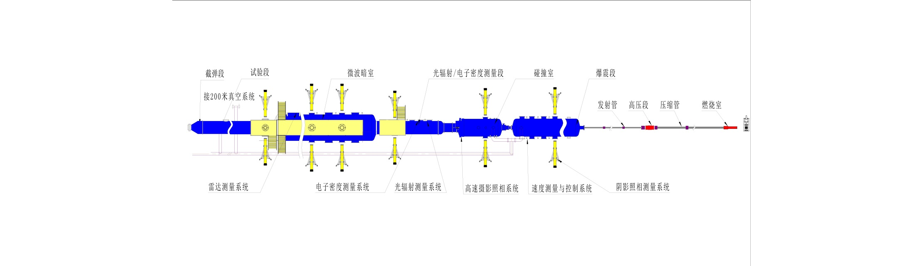

发射器系统配备有23mm、28mm、37mm、50mm等系列口径二级轻气炮，最高发射速度6.5km/s,最大发射质量650g。

气动物理靶靶室包括爆震段、碰撞室、试验段、微波暗室及截弹段等构成，总长度62.9m，其中爆震段Φ2m×12.75m，碰撞室Φ2m×5m，光辐射/电子密度测量段Φ1.5m×7m和试验段Φ1.5m×14m（复合钢板材料），截弹段Ф1.5m×4m。

### **原理**



1.燃烧室 2.压缩管 3.高压段 4.发射管 5.大膜片 6.活塞 7.小膜片 8.模型

上图为二级轻气炮结构示意图。二级轻气炮主要由燃烧室、压缩管、高压段和发射管四部分构成。其工作原理为：燃烧室内的火药燃烧产生高温高压气体，当达到一定压力后，大膜片破裂，从而推动压缩管内活塞运动，活塞运动过程中压缩压缩管活塞前端的轻质气体（一般为氢气）产生高温高压，当活塞前端压力达到一定压力值后小膜片破裂，从而推动发射管内的模型不断加速运动，实现模型的发射。

### **故障**

无

# 5.3超高速碰撞靶

## 5.3.1 风洞本体

### **组成**

超高速碰撞靶风洞本体主要由发射器系统、靶室构成。

发射器配备有4.5mm口径二级轻气炮、7.6mm口径单级/二级轻气炮、16mm口径二级轻气炮。

FD-18A靶室为直径1.0m、长1.85m的圆柱洞体，内部安装分离车、固定试验件的靶架等。FD-18C靶室为直径2.0m、长4.2m的圆柱洞体，内部安装分离车、固定试验件的靶架等。

超高速碰撞靶系统组成见下图。

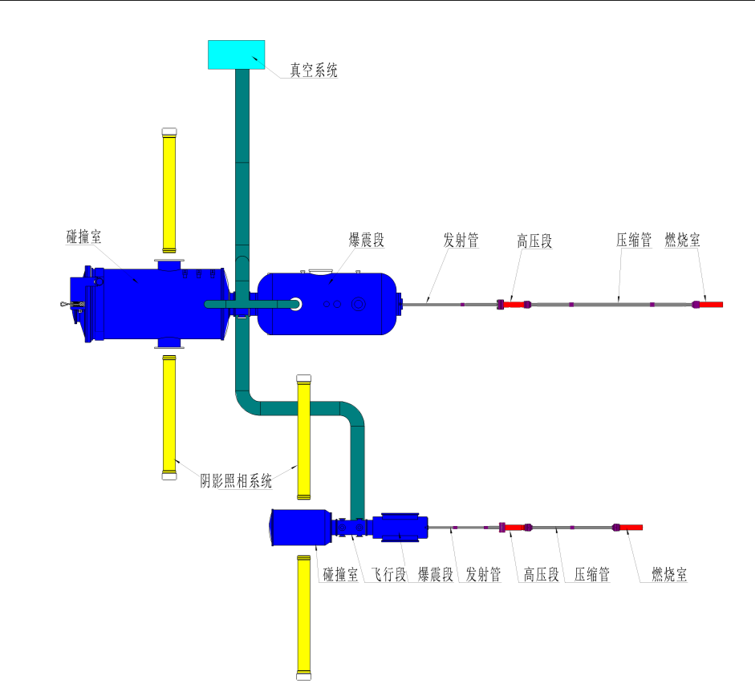

### **原理**



1.燃烧室 2.压缩管 3.高压段 4.发射管 5.大膜片 6.活塞 7.小膜片 8.模型

上图为二级轻气炮结构示意图。二级轻气炮主要由燃烧室、压缩管、高压段和发射管四部分构成。其工作原理为：燃烧室内的火药燃烧产生高温高压气体，当达到一定压力后，大膜片破裂，从而推动压缩管内活塞运动，活塞运动过程中压缩压缩管活塞前端的轻质气体（一般为氢气）产生高温高压，当活塞前端压力达到一定压力值后小膜片破裂，从而推动发射管内的模型不断加速运动，实现模型的发射。

### **故障**

**5.3.1.1故障一：**试验中，活塞配重与活塞头和活塞尾脱落

**时间：**2014年3月23日，**故障发现人**：廖强

**故障/事故描述：**DF41A端头帽材料雨侵蚀试验后，发现活塞配重脱落，并反冲到燃烧室内。

**检查经过：**检查活塞头与配重连接情况，活塞头与配重连接螺纹全部脱落。

**发生原因：**配重与活塞头/尾之间螺纹强度不足。

**解决措施：**将配重与活塞头/尾连接螺纹由普通连接螺纹更改为梯形螺纹，增加螺纹承载力。

**经验教训：**加强机械结构设计过程中的强度校核分析。

**5.3.1.2故障二：**未取校靶仪，发射管损伤（7.6mm口径发射器）

**时间：**2018年11月9日，**故障发现人**：赵浩龙

**故障/事故描述：**试验后，7.6mm发射器发射正常，测控系统未触发，靶材没有被弹丸撞击过的痕迹。

**检查经过：**打开炮口靶室侧门，发现校靶仪掉落在靶室里，校靶仪支架杆有损伤。

**发生原因：**试验模型为整体模型，在用校靶激光仪校正弹着点后，又做其它试验准备工作，由于整体模型不需要装分离板，靶室侧门关闭前，未仔细检查炮口，导致校靶仪一直安装在炮口。

**解决措施：**更换新的发射管，重新加工校靶仪支架，维修损坏的发射管。

**经验教训：**严格按操作规程进行操作，加强试验过程状态的检查确认。

**5.3.1.3故障三：**小夹膜漏气，小膜片密封钢环炸裂

**时间：**2019年3月28日，**故障发现人**：蒋伟

**故障/事故描述：**7.6mm发射器试验中，点火成功，发现小夹膜机构漏气。

**检查经过：**拆炮检查小膜片破膜情况和密封钢环情况。

**发生原因：**新7.6mm发射器高压室R槽深度不够，现有密封钢环线径过粗，在时速为8km/s的试验中，过载压力全部由密封钢环承受，密封钢环承受压力过大而崩裂。

**解决措施：**重新更改密封钢环尺寸，加工。

**经验教训：**加强机械结构尺寸检验，注意相关配件尺寸的变化，及时加工配套的配件。

# 5.4 保障系统

## 5.4.1 液压系统

### **组成**

液压系统一般由液压泵站、夹膜机构液压控制系统、靶室快开门液压控制系统、电控系统、输油管道等组成。其一般结构有：

a、液压泵站：包括三相异步电机、液压油泵、电液比例阀、电磁换向阀、液位传感器、油温传感器、滤油器、油箱和管道等。

b、夹膜机构液压控制系统：包括增压缸、高压截止阀、电磁换向阀、液晶触摸屏、行程限位传感器、电控线缆和移动小车。

c、靶室快开门液压控制系统：包括电磁阀、油泵、过滤器、油箱和管道等。

d、电控系统：包括控制程序、PLC模块、液晶触摸屏、继电器、控制操作柜、配电箱和电缆线等。

e、输油管道:包括金属硬管道、软管、快接接头和管道接头等。

### **工作原理**

液压泵站进行集中供油，通过电控系统触摸屏设定泵站供油油压和流量。油液经过输油管道送到设备上各执行机构，夹膜液压控制系统按照设定程序在触摸屏上操作控制夹模机构正常的夹膜和松膜运行。靶室快开门液压系统主要实现靶室上各快开门的开启和锁紧的功能。

### **故障**

**5.4.1.1故障一：**液压系统启动后无压力

**时间：**2014年3月21日，**故障发现人**：李文光

**故障/事故描述：**大小夹膜机构启动后，泵站无压力。

**检查经过：**检查管路及接头密封情况，地沟内液压管道接头处泄漏，油箱内液压油已超过最低限，造成系统无法正常供油。

**发生原因：**液压系统加压时，由于压力较大，造成液压管路震动剧烈，液压管路固定管卡数量较少，经过长时间震动，管路接头处密封圈破裂，造成泄漏。

**解决措施：**在液压管路所有接头位置增加了管路固定管卡，同时在油箱上增加了油位传感器，用以监测油箱内油位的变化。

**经验教训：**液压系统运行前后，仔细检查各部位的运行状态。

**5.4.1.2故障二：**液压系统无压力问题

**时间：**2015年11月3日，**故障发现人**：李文光

**故障/事故描述：**连接夹膜机构进/回油管，启动液压系统后泵站压力无变化，控制系统及泵站运转正常。

**检查经过：**检查油路，经检查发现将夹膜机构进油管和回油管与液压主管路进油口和回油口接反

**发生原因：**

1.进油管与回油管原标示磨损，无法识别，造成连接错误；

2.进/回油快换结构设计完全一致，并且可互换，标识不清造成连接错误。

**解决措施：**更换接反的夹膜机构进油管和回油管与液压主管路进油口和回油口后液压系统正常。

**经验教训：**

1.进/回油快换接头采用公母交错方式，可防止误操作的出现；

2.管路标示应清晰、准确，及时检查标示情况。

**5.4.1.3故障三：**电磁阀堵塞问题

**时间：**2016年3月11日，**故障发现人**：李文光

**故障/事故描述：**夹模机构液压子系统主电磁阀发指令时无动作，系统无法运转，试验被迫暂停。

**检查经过：**联系长江液压公司技术人员，将阀体拆卸检查。

**发生原因：**电磁阀阀芯被异物堵塞，不能正常滑动。

**解决措施：**采用煤油清洗后装回原位，系统恢复正常。

**经验教训：**

1）采用质量可靠性更高的电磁阀产品；

2）要定期更换泵站过滤器，清除油液中异物；

3）培训操作人员必备液压维护维修技能，定期对主要阀门进行维护。

**5.4.1.4故障四：**电控线路问题

**时间：**2016年5月20日，**故障发现人**：李文光

**故障/事故描述：**泵站可以正常启动，控制系统发指令无动作。

**检查经过：**联系厂家技术人员现场仔细排查后，确定是电控线路存在虚搭和短路的情况。

**发生原因：**现场线缆走线混乱，操作中线缆拉扯导致线路松动或脱接。

**解决措施：**重新连接和固牢电缆线路，系统功能恢复正常。

**经验教训：**对现场和接线盒中的线缆进行清理和规整，做到布线整齐；其次操作中应该注意线缆，避免拉扯情况。

**5.4.1.5故障五：**夹膜机构液控系统限位传感器问题

**时间：**2016年7月8日，**故障发现人**：李文光

**故障/事故描述：**夹膜机构单行程走到位后无法返回。

**检查经过：**采用更换限位传感器检查传感器存在故障。

**发生原因：**夹膜机构运转超过行程，压迫传感器导致其损坏。

**解决措施：**经过更换限位传感器后，系统功能恢复正常。

**经验教训：**采用可靠性更高的限位传感器；其次操作中应该注意设备异常情况，避免传感器长时间被压住现象。

**5.4.1.6故障六：**液压泵站电液比例阀控制卡损坏

**时间：**2016年9月7日，**故障发现人**：李文光

**故障/事故描述：**泵站电机启动正常，但无法建立系统压力。

**检查经过：**经过技术人员排查，更换电液比例阀的控制卡后，系统功能恢复正常。

**发生原因：**电液控制阀控制卡损坏。

**解决措施：**更换电液比例阀的控制卡后，系统功能恢复正常。

**经验教训：**将控制柜中各控制卡安装牢固，线路规整到位，防止线路错搭导致电控部件损坏的情况出现。

## 5.4.2 发射器管体擦拭系统

### **组成**

200m自由飞弹道靶发射器管体擦拭系统主要包括卷扬移动及压缩管/发射管擦拭系统、燃烧室和高压段擦拭系统等。

气动物理靶发射器管体擦拭系统主要是卷扬移动及压缩管擦拭系统。

### **工作原理**

200米自由飞弹道靶压缩管/发射管擦拭系统工作原理如下图所示：通过穿绳器将钢丝绳穿入炮管内，连接擦炮刷，通过卷扬机A/B分别带动擦炮刷向左/向右往复运动，实现炮管的擦拭。



高压段/燃烧室擦炮系统工作原理如下图所示：通过锁紧机构将擦炮刷与擦炮车连接，启动旋转电机，通过电机旋转带动擦炮刷旋转，实现对高压段/燃烧室的擦拭。



### **故障**

**5.4.2.1故障一：**卷扬机收绳时钢丝绳在卷筒上缠绕混乱

**时间：**2014年12月22日，**故障发现人**：李文光

**故障/事故描述：**在管体擦炮过程中，钢丝绳在卷筒上不能有序排列，造成钢丝绳缠绕混乱，影响卷扬机正常运行。

**检查经过：**经检查，发现是由于电机转速过快，而排绳器运动速率一定，造成了钢丝绳在收绳过程中出现了排绳混乱的现象。

**发生原因：**电机转速与排绳器转速不一致，造成钢丝绳收绳混乱。

**解决措施：**通过实践，将排绳器取掉，同时控制变频器频率不高于30，可保证钢丝绳收绳整齐有序。

**经验教训：**擦炮过程中注意观察钢丝绳及卷扬机状态，防止出现挂蹭现象，同时控制变频器频率不高于30，严禁卷扬机电机转速过快。

**5.4.2.2故障二：**卷扬机钢丝绳断裂

**时间：**2015年01月29日，**故障发现人**：李文光

**故障/事故描述：**卷扬机运行过程中钢丝绳断裂。

**检查经过：**对钢丝绳断裂处进行查看，发现是拉力过大造成的断裂。

**发生原因：**擦炮刷上缠绕的擦炮布过厚，造成炮刷在管体内的阻力过大，同时由于钢丝绳强度不够，造成了钢丝绳断裂。

**解决措施：**

1)将断裂钢丝绳取掉，重新连接拉钩;

2)对钢丝绳进行了更换，额定承载能力由2吨提升至5吨。

**经验教训：**控制擦炮布的厚度，缠绕过程中规定擦炮布厚度不超过四层，同时规范擦炮流程。

**5.4.2.3故障三：**高压段擦炮刷进入高压段后无法取出

**时间：**2014年12月22日，**故障发现人**：李文光

**故障/事故描述：**高压段擦炮车利用卷扬机进行拉动，由于擦炮刷进入过多，在电机停止时未将擦炮刷退出，造成静态下炮刷阻力过大，无法将炮刷退出。

**检查经过：**人工拖拽，感受静态阻力大小。

**发生原因：**在电机停止时未将擦炮刷退出，造成静态下炮刷阻力过大。

**解决措施：**通过人工方式将炮刷从高压段内强行拖出。

**经验教训：**控制擦炮刷进入高压段/燃烧室的位置，同时，擦炮刷未从高压段/燃烧室内退出时，不得将电机停止。制定擦炮操作流程，试验过程中严格执行。

**5.4.2.4故障四：**气动物理靶擦炮系统钢丝绳在卷筒上打滑

**时间：**2014年8月14日，**故障发现人**：廖富强

**故障/事故描述：**钢丝绳在卷筒上打滑，擦炮刷在管体内无法运动。

**检查经过：**检查紧绳器状态，发现钢丝绳过松。

**发生原因：**擦炮布缠绕过多，造成炮刷在管体内阻力超过钢丝绳与卷筒之间的摩擦力，从而引起打滑，此外，由于长时间运行，钢丝绳被拉长，也造成了钢丝绳与卷筒之间的摩擦力变小。

**解决措施：**通过旋紧发射器尾端钢丝绳紧绳器，将钢丝绳拉紧最终解决。

**经验教训：**控制擦炮布缠绕厚度，同时，经常检查紧绳器状态，当发现钢丝绳过松时，应及时调整紧绳器，确保钢丝绳处于绷紧状态。

## 5.4.3 真空系统

### **组成**

200米自由飞弹道靶和气动物理靶真空系统共用，由三套ZJ5000为主泵的罗茨水环真空机组以及配套的真空管道、阀门和压力反馈控制系统组成，机组极限真空可达到2Pa，在60min内可将1500m3容积的靶室抽真空至10Pa。

超高速碰撞靶真空系统由JZJPLG300-2真空机组及相应的管道、阀门组成。其中真空机组的一级真空泵为LG-120螺杆真空泵，极限真空为10Pa，二级真空为ZJP-300B罗茨真空泵，极限真空为3×10-2Pa。

### **工作原理**

真空系统主要是为模型与弹托分离、模型飞行环境提供所需真空度。

### **故障**

**5.4.3.1故障一：**真空控制柜超温报警

**时间：**2014年1月10日，**故障发现人**：廖强

**故障/事故描述：**真空控制柜超温报警，罗茨泵无法正常启动。

**检查经过：**复位后检查控制柜各空气开关，未见异常，检查温度传感器接线良好，更换温度传感器后，故障消除。

**发生原因：**温度传感器故障。

**解决措施：**更换温度传感器后真空控制柜正常工作。

**经验教训：**购买温度传感器备件，防止温度传感器损坏时无备件可更换。

**5.4.3.2故障二：**阀门无法正常打开

**时间：**2014年6月3日，**故障发现人**：廖强

**故障/事故描述：**阀门无法正常打开，阀门气压不够。

**检查经过：**检查空气压缩机输出压力不正常。

**发生原因：**空气压缩机经维修后输出压力未调到原来设定压力。

**解决措施：**将空气压缩机输出压力调到了正常压力后正常工作。

**经验教训：**

1）对设备进行维修处理后要及时将设备参数进行归位；

2）开机前仔细检查各设备的状态。

**5.4.3.3故障三：**控制柜阀门指示状态灯显示正常，真空读数未变化

**时间：**2015年2月3日，**故障发现人**：廖强

**故障/事故描述：**控制柜阀门状态显示正常，真空读数未变化。

**检查经过：**将该控制柜控制的阀门进行拆卸，检查阀门阀板有堵塞。

**发生原因：**因靶室环境中存在大量粉尘，真空蝶阀长时间使用后，造成阀门阀板堵塞，导致电磁阀工作异常。

**解决措施：**及时清理处理了阀门阀板的堵塞，系统工作正常。

**经验教训：**

1）每季度需定期对阀门进行清洁，清洗除垢防止灰尘积累堵塞；

2）真空阀门前增加过滤装置。

**5.4.3.4故障四：**罗茨泵超压报警

**时间：**2015年4月3日，**故障发现人**：廖强

**故障/事故描述：**罗茨泵超压报警，无法正常启动。

**检查经过：**检查冷凝器有积水。

**发生原因：**罗茨泵运行过程中，由于真空管道温度不一致，在冷凝器中会形成积水，积水过多会引起报警。

**解决措施：**释放了冷凝器中的积水后可以启动。

**经验教训：**1）每周需定期清除冷凝器内积水2）对水环泵止回阀进行了更改，更换为不锈钢材质止回阀，解决了循环水返流问题；

3）增加了水环泵蓄水箱体积及排水管。

**5.4.3.5故障五：**真空计显示不正确

**时间：**2015年4月24日，**故障发现人**：李文光

**故障/事故描述：**真空计显示数值不对。

**检查经过：**对真空计不同档位进行切换。

**发生原因：**真空计在使用过程中，误碰真空计档位按钮。

**解决措施：**对真空计不同档位进行切换后恢复正常。

**经验教训：**当发现真空计读数明显不正确时，先观察真空计真空读数是否为pa，调到以pa为单位再进行读数判断。

**5.4.3.6故障六：**真空系统冷却水系统跳闸

**时间：**2015年6月3日，**故障发现人**：李文光

**故障/事故描述：**真空系统冷却水系统跳闸。

**检查经过：**检查真空系统冷却水控制柜中的保险烧坏。

**发生原因：**在进行真空系统冷却水启动时，保险有些松动，造成接触不良，冷却水系统跳闸。

**解决措施：**对真空系统冷却水控制柜中的保险进行更换和固定后工作正常。

**经验教训：**当发现面板三相电显示不正常时，要及时检查保险是否松动或者被烧坏。

**5.4.3.7故障七：**靶室密封窗口漏气

**时间：**2015年8月13日，**故障发现人**：李文光

**故障/事故描述：**靶室密封窗口漏气，无论怎样固定螺钉效果甚微。

**检查经过：**将窗口拆卸，检查窗口密封情况。

**发生原因：**在进行窗口密封元件固定时，一定要均匀用力固定，防止一边压到死的情况，很容易造成密封圈损坏和窗口玻璃受力不均损坏。

**解决措施：**更换新的密封垫。

**经验教训：**固定窗口元件时一定四周用力均匀。

**5.4.3.8故障八：**物理靶真空抽不到要求值

**时间：**2019年8月26日，**故障发现人**:李华金

**故障/事故描述：**物理靶室抽真空时，3套真空机组全开，抽至1000Pa压力就抽不下去了。

**检查经过：**检查物理靶室、真空管道无漏气、真空机组无异常，200米靶室抽气阀4有漏气声，对抽气阀4进行了检查，驱动气管路漏气严重，阀门未完全关闭导致漏气。

**发生原因：**抽气阀4驱动器管路因老化损坏，导致驱动气气压不足，阀门无法完全关闭，而物理靶与200米靶室真空管路联通，由于抽气阀4漏气导致物理靶靶室真空度无法达到要求值。

**解决措施：**对抽气阀4损坏的驱动气管路进行了更换，问题解决。

**经验教训：**1）加强设备状态的检查；

2）定期对驱动气气管、密封圈等进行检查，及时更换老化或损伤的部件

**5.4.3.9故障九：**超高速碰撞靶真空机组弹性挡圈损坏

**时间：**2019年11月28日，**故障发现人**：蒋伟

**故障/事故描述：**在试验中，靶室抽真空时，真空机组螺杆泵电机正常转动，但有异常响声，靶室真空表值没有变化。

**检查经过：**螺杆泵电机转动正常，拆卸螺杆泵泵体后端盖后发现螺杆泵转子转动缓慢，将电机与螺杆泵拆离后发现联轴器处弹性挡圈损坏，固定螺栓全部脱落。

**发生原因：**电机启动转动时，震动传动固定螺栓松动，传动圈硬化（老化），震动过大导致传动圈损坏，传动固定螺栓脱落。

**解决措施：**更换防震传动圈、固定螺栓。

**经验教训：**定期更换传动圈，检查固定螺栓有无松动现象，运行时检查点击有无异响，有异响及时停机检查。

# 5.5 共性子系统

## 5.5.1 测速控制系统

### **组成**

测速控制系统由模型速度测量和自动控制两个子系统组成。速度测量系统由模型探测器和速度测量仪组成，自动控制系统由自动控制仪、远程控制系统组成。

200米自由飞弹道靶的模型速度测量系统有TC400模型探测器16站，TC1000模型探测器37站，自动控制仪37站和控制终端1套；

气动物理靶的模型速度测量系统有模型探测器11站，自动控制仪8站；

7.6mm超高速碰撞靶的模型速度测量系统有模型探测器3站。16mm超高速碰撞靶的模型速度测量系统有模型探测器5站。这两个靶共用速度测量仪1套、自动控制仪1套。

### **工作原理**

模型探测器是通过非接触的光电探测方法感应自由飞行模型的位置，并通过模型飞越多站模型探测器获得的各个时间点与已知距离计算出模型飞行的区间平均速度。自动控制仪是通过两站模型探测器提供的触发信号时间差计算出平均飞行速度后控制测量点处需要的控制信号输出时间，由此实现对其它设备测量时间的精确触发控制。

### **故障**

**5.5.1.1故障一**：探测器触发异常

**时间**：2015年11月10日

**故障发现人**：罗庆

**故障/事故描述**：探测器不能模拟触发

**检查经过**：经检查发现激光器发光弱，目测激光器的亮度，通过示波器观察探测器光电探头的输出变化值，激光器发光暗，示波器输出值基本不变

**发生原因**：激光器使用过久，达到了使用年限。

**解决措施**：更换新的激光器后探测器工作正常。

**经验教训**：定期进行激光器发光能量检测和监测，保证激光器处于正常状态。

**5.5.1.2故障二**：自动控制仪连接问题

**时间**：2015年1月3日

**故障发现人**：罗庆

**故障/事故描述**：控制仪无法与电脑正常连接

**检查经过**：先观察控制仪IP，设置电脑IP和控制仪在一个网段，再连接确认，确保控制仪和电脑正常连接。

**发生原因**：因控制仪IP设置有1网段和2网段，当电脑进行IP修改后会出现连接异常。

**解决措施**：确认参数。

**经验教训**：电脑进行IP设置变化后要及时进行复位。

**5.5.1.3故障三**：自动控制仪持续输出

**时间**：2015年2月3日

**故障发现人**：罗庆

**故障/事故描述**：自动控制仪一直有脉冲输出。

**检查经过**：首先检查自动控制仪参数，重新验算输入参数与计算结果，经检查发现出现故障时， “D点时间修正（us）”和“延时（us）”两个输入参数相加为0时，出现一直脉冲输出故障。

**发生原因**：自动控制仪控制算法上需要存在“D点时间修正（us）”和“延时（us）”这两个参数，但是硬件在执行算法过程中无法实现0时间的输出，属于算法与硬件匹配故障。

**解决措施**：验算输入参数，使得不具备0时间输出功能。

**经验教训**：完善参数输入流程。增加完成参数输入后，对硬件输出信号进行采集判断其工作状态步骤。

**5.5.1.4故障四**：自动控制仪D点输出故障

**时间**：2015年4月3日

**故障发现人**：罗庆

**故障/事故描述**：自动控制仪D点输出故障

**检查经过**：A、B信号输入正常，但D点无输出，配置新控制仪参数后故障消失，复位之前控制仪参数故障重现，经过对比发现控制仪参数中包含小数则出现故障。

**发生原因**：控制仪在设置延时时间或B点等待时间时时间位有小数点，以致硬件在执行时强制转换输入参数导致参数错误。

**解决措施**：修改输入参数，并确保输入参数为整数。

**经验教训**：控制仪硬件在执行算法时会转换输入数据格式，以致数据错误。通过检查输入数据格式避免出现故障。

**5.5.1.5故障五**：TC400探测器持续输出高电平

**时间**：2015年4月24日

**故障发现人**：罗庆

**故障/事故描述**：TC400探测器持续有高电平输出，探测器无法正常工作。

**检查经过**：用万用表检测探测器输出和探测器前置电路保险管，更换新保险管，探测器无高电平输出。

**发生原因**：TC400探测器电路前段保险管烧坏，导致无法工作。

**解决措施**：更换保险管。

**经验教训**：遇TC400探测器持续高电平输出优先检查保险管是否损坏。

**5.5.1.6故障六**：探测器输出的信号无法驱动多个测试设备

**时间**：2015年6月3日

**故障发现人**：罗庆

**故障/事故描述**：探测器输出的信号无法驱动多个测试设备。

**检查经过**：探测器正常输出，A、B设备能接收到正常信号工作，C设备无法接受到信号，将多个设备单独驱动时，设备正常工作了，同时驱动时，设备驱动异常，对输出信号增加信号跟随器，保证驱动稳定后多台设备都能正常触发。

**发生原因**：信号输出连接多路后信号驱动能力被削弱，无法驱动多个设备。

**解决措施**：增加驱动模块。

**经验教训**：1、在需一路信号驱动多个设备时需加信号驱动增强设备。2、设备使用中尽量采用一对一信号输入输出设备，避免一对多路使用。

**5.5.1.7故障七**：自动控制仪D点持续输出

**时间**：2015年8月13日

**故障发现人**：罗庆

**故障/事故描述**：自动控制仪D点持续有信号产生，测试设备持续触发。

**检查经过**：由于线槽内同时布设信号线和220V电源线，当电源工作供电时，对信号线产生信号干扰所致。分开放置时，设备正常运行。

**发生原因**：控制仪输出的信号线与其它设备的电源线共用了同一个线槽。

**解决措施**：分开使用电源线槽。

**经验教训**：将信号线与电源线隔离分开铺设，防止彼此影响。

**5.5.1.8故障八**：闪光检测系统远端连接不上

**时间**：2019年11月15日

**故障发现人**：罗庆

**故障/事故描述**：闪光检测系统上位机软件无法连接下位机硬件，上位机软件表现为，下位机正常连接，但是操作时提示出错，报错信息为“数据发送失败”。

**检查经过**：通过测量下位机硬件电路，发现是供电不足造成，增加电源驱动电流后故障解除。

**发生原因**：下位机硬件开机后，会造成硬件供电电流需求增大，如果接入通道数越多，那么对供电电流需求越大。当时是启用了所有通道，而电源供电仍然是直流15V 0.8A，造成上位机能连接上下位机主板，但是当需要对各个通道操作时，部分通道供电不足驱动能力较弱由此形成部分通道未响应上位机命令出错。

**解决措施**：更换大电流自适应电源。

**经验教训**：一是在上位机选择通道时考虑下位机电流电压值对应的通道数；二是选择自适应电源，在保持电压情况下对供电电流自适应。

## 5.5.2 阴影照相系统

### **组成**

每一套阴影照相系统由光源系统、阴影准直和成像主镜、成像系统、控制系统组成。200米自由飞弹道靶有Ф400mm正交阴影仪11站、Ф500mm正交阴影仪1站；气动物理靶的阴影照相系统包括Φ400mm正交阴影仪4站、Φ500mm水平阴影仪1站，FD-18A和FD-18C超高速碰撞靶分别有Φ200mm水平阴影仪1站、Φ300mm水平阴影仪1站。每一站阴影照相的一般结构有：

a、光源系统：激光光源（含光纤）、白炽火花光源。

b、准直和成像主镜：准直主镜1块、成像主镜1块。

c、成像系统：成像物镜、单反数字相机。

d、控制系统：控制盒、路由器、图像采集系统。

### **工作原理**

阴影照相系统由光源按照给定时刻进行闪光，光束通过准直主镜后变为平行光束，平行光束穿过测试区域通过成像主镜、成像物镜后由单反数字相机对测试区域图像进行记录。控制系统对单反数字相机的图像进行远程采集。其整体结构布置如下图。



### **故障**

**5.5.2.1故障一**：图像采集系统不能联网

**时间**：2016年06月11日，**故障发现人**：宋强

**故障/事故描述**：在一次试验之后，很多垂直阴影仪的采集传输设备不能联上。

**检查经过**：检查采集软件联网状态，网线重新插入控制盒内端口上后恢复正常。

**发生原因**：

a、垂直阴影仪的控制盒放在靶室上，在试验中靶室会产生很大的震动，控制盒也会发生很大的震动导致接线脱落。

b、控制盒网线端口与网线接触不是很紧密，震动后就会发生松动。

**解决措施**：重启采集软件和远端相机控制盒，系统自动寻找IP地址，打开软件启动数字相机，采集、下载正常。

**经验教训**：

a、控制盒下面加装隔震的泡沫。

b、网线和控制盒端口进行固紧。

c、在试验前仔细检查网络连接状态，调试过程中发现异常应立即采取果断措施。

**5.5.2.2故障二**：阴影图像的光斑均匀性变差

**时间**：2016年09月15日，**故障发现人**：宋强

**故障/事故描述**：试验调试中，部分阴影图像的光斑均匀性不好，出现很多雾状现象。

**检查经过**：查看窗口玻璃表面是否存在大量雾气，查看滤光装置是否有潮气附着其通光面。

**发生原因**：

a、室内环境潮湿，阴影照相系统部分光学器件表面出现了霉点，特别是物镜中的滤光片。

b、物镜前端光学表面出现了灰尘。

**解决措施**：清洗物镜前端的光学器件表面，清洗滤光片表面的霉点，在滤光片霉点不能完全清洗时更换滤光片，改进后光斑均匀性恢复。

**经验教训**：

a、使用镀膜性能较高的光学器件。

b、在物镜前端放置防尘罩。

c、在试验前仔细检查光路系统，一旦出现光学器件不可逆转的损伤，如霉点过深，已经腐蚀了表面时立即更换光学器件。

d、定期维护清扫光学器件表面。

## 5.5.3 视觉位姿测量系统

### **组成**

该系统主要由单站标定系统，基准及全局关联系统，模型标记点关联系统，双目前光照相系统，时间关联系统，数据处理系统组成。

a、单站标定系统：包括标定板、移动小车、标定软件。

b、基准及全局关联系统：包括激光器跟踪仪靶球、摄影测量靶球、立体关联装置、激光器跟踪仪（使用时租赁）。

c、模型标记点关联系统：包括激光打标机和标记点关联系统。

d、双目前光照相系统：包括脉宽小于10ns的532nm脉冲激光器、双目相机、采集软件。共50个测量站。

e、时间关联系统：包括光电探头、信号采集系统。

f、数据处理系统:包括工作站和数据处理软件。

### **工作原理**

表面带编码标记点的超高速飞行模型进入各测量站的视场时，测控系统控制双目测量站的相机开启和脉宽小于10ns的532nm脉冲激光器束扩束后照射模型，获得双目前光图像，时间关联系统获得各测量站闪光的时刻。根据测量站标定和关联数据、以及表面标记点的空间位置关系数据，解算模型的在各测量站的空间姿态及质心位置变化。如图5所示。



### **故障**

**5.5.3.1故障一**：图像过曝问题

时间：2015年6月17日，**故障发现人**：柯发伟

**故障/事故描述**：试验获得的图像全部过曝。

**检查经过**：检查、对比了试验图像和静拍图像。

**发生原因**：CCD曝光时间秒级，试验时靶室内氢爆，弹托分离撞击拦截装置、模型撞击截弹装置产生的强烈火光和模型自发光导致双目CCD获得的图像过曝。

**解决措施**：采用的CCD最短曝光时间（百微秒）的外触发方式，降低靶室杂光对成像的影响。同时，在数字相机镜头前安装532nm窄带滤光片滤除模型自发光对成像的影响。

**经验教训**：对试验时自发光的认识不足，设备建设时设计、考虑不周全。

**5.5.3.2故障二**：双目相机外触发不稳定问题

**时间**：2015年10月16日，**故障发现人**：柯发伟

**故障/事故描述**：试验过程中多个位姿测量站CCD未触发，未获得有效图像。

**检查经过**：检查了CCD内存储的是调试照片；模拟试验状态，CCD首次触发不稳定。

**发生原因**：试验过程中待机时间过长，CCD上升沿触发时首次试验不稳定。

**解决措施**：通过将CCD的外触发方式由上升沿触发改进为下降沿触发后工作正常。

**经验教训**：对CCD的工作模式认识不足，前期开展的测试不够。

**5.5.3.3故障三**：双目相机多次触发问题

**时间**：2016年3月11日，**故障发现人**：柯发伟

**故障/事故描述**：试验过程中多个位姿测量站CCD多次触发，有效的图像未保存。

**检查经过**：检查了测量站闪光检测时间和CCD内存储的图像，发现试验时CCD多次触发，而CCD只能缓存三张照片，试验时的有效图像未存储。

**发生原因**：试验时有干扰信号，CCD的外触发信号线没有抗干扰功能。

**解决措施**：将CCD的外触发信号线改为屏蔽线。

**经验教训**：（1）对试验过程中的可能的干扰认识不足，前期未考虑干扰屏蔽；（2）设备安装调试过程中应注意各设备之间的接口和连接线的稳定性。

**5.5.3.4故障四**：试验过程中激光器预燃高压掉电问题

**时间**：2016年5月18日，**故障发现人**：柯发伟

**故障/事故描述**：试验过程中几个测量站200mJ脉冲激光器预然高压掉电，试验时激光器未出光，造成测量站获得的图像全黑。

**检查经过**：试验后发现在试验前激光器预燃高压“掉”，激光器停止正常工作。

**发生原因**：天气较热，激光器放置在测站结构内散热较差；30台激光器同时处于待机状态电源可能有干扰。

**解决措施**：将激光器的电源插头分别接在多个稳压电压提供的插头上，降低激光器之间可能产生的干扰；针对预然不稳定的激光器将其水箱电源单独接插头，降低水箱泵启动时对激光器的干扰。

**经验教训**：（1）提高供电的稳定性，避免各测量设备之间供电时的相互干扰；（2）提高设备的抗干扰性，降低对其它设备的干扰；（3）多个设备放置在一起时，要考虑设备的散热性。

**5.5.3.5故障五**：试验过程中远程控制采集软件掉线问题

**时间**：2016年9月22日，**故障发现人**：柯发伟

**故障/事故描述**：测量系统采集软件进入外触发工作模式时，模型发射之前控制电脑与远程控制传输网“掉线”，CCD停止工作，未获得有效图像。

**检查经过**：通过分析发现CCD内部存储的照片为试验前的调试照片，试验时CCD已停止工作；再查找Windows系统日志发现，在试验前3分钟控制电脑与远程控制传输网“掉线”，此时采集软件已停止工作，同时CCD也停止工作。

**发生原因**：试验前5分钟，测量系统采集软件已经进入工作状态，在试验前发生掉线未及时提醒。

**解决措施**：（1）改进测量系统采集软件，增加实时网络“掉线”提醒；（2）通过改进试验流程，缩短软件开启到模型发射的时间。

**经验教训**：（1）对软件的bug认识不足，要加强对新软件的测试；（2）试验过程中应优化流程，尽可能降低各种风险。

**5.5.3.6故障六**：CCD靶面工作异常问题

**时间**：2019年11月9日，**故障发现人**：柯发伟

**故障/事故描述**：试验获得的图像，部分测量站CCD靶面部分区域未工作。

**检查经过**：对比CCD内存储的照片，发现试验过程中CCD靶面部分区域未工作。

**发生原因**：CCD长时间待机，稳定性下降。

**解决措施**：优化试验流程，缩短CCD的待机时间，在采集系统进入试验状态前检查确认CCD工作正常。

**经验教训**：CCD逐渐老化，稳定性下降。应及时掌握设备性能状态，并根据设备状态及时优化试验流程。

## 5.5.4 高速摄影系统

### **组成**

数字高速摄影系统由数字高速摄像机、光源系统（锑灯和电源）、控制计算机等三部分组成。数字高速摄影机有Photron SA5、FASTCAM SA-X2 200K-C2、FASTCAM SA-X2 200K-M3、FASTCAM SAZ 200K-C-16四种型号规格共五台设备。

### **工作原理**

高速摄影系统主要利用高速摄影机架设在目标视场位置，通过根据目标运动特征设定参数，直接拍摄目标运动及变化情况。前光拍摄时，根据拍摄需求对拍摄视场进行补光拍摄，或根据定量需求增设标定背景来实现定量测量；对于需要捕捉超高速运动或流场信息，则需要配合阴/纹影仪实现阴/纹影拍摄。

### **故障**

**5.5.4.1故障一**：视场内出现条纹、发白等成像质量下降的问题

**时间**：2016年02月20日，**故障发现人**：覃金贵

**故障/事故描述**：视场内成像质量下降，

**检查经过**：查看光路元件（镜组、镜头等）清洁度，未发现影响成像的问题；重启软件也未排除问题。

**发生原因**：未在帧频、快门时间等成像参数设定后进行黑平衡。

**解决措施**：重新进行黑平衡后解决。

**经验教训**：将黑平衡作为使用高速摄影机设定参数后必须程序，用来保证成像质量。

**5.5.4.2故障二**：触发不正常问题

**时间**：2016年09月26日，**故障发现人**：廖东骏

**故障/事故描述**：系统静态联调时高速摄影机未被触发；

**检查经过**：检查给出的触发信号设置，发现延时脉宽设置少于30μs。

**发生原因**：触发电平脉宽不够。

**解决措施**：增加脉宽后正常触发。

**经验教训**：触发高速摄影机的POS信号延时脉宽不少于30μs。

**5.5.4.3故障三**：图像存储失败

**时间**：2016年09月25日，**故障发现人**：覃金贵

**故障/事故描述**：保存数据过程中软件报错存储失败；

**检查经过**：重新检查网络连接和软件。

**发生原因**：存储过程中网络连接中断，软件不具备断线自动重连功能。

**解决措施**：重启软件，使得连接再次建立。

**经验教训**：使用前检查网线连接，保证物理连接正常。

**5.5.4.4故障四**：SA5高速摄影机散热异常

**时间**：2017年03月24日，**故障发现人**：李晶

**故障/事故描述**：SA5高速摄影机机体温度升高，内部风扇停转；

**检查经过**：现场初步检查结合咨询厂家后，考虑风扇损坏或相应控制芯片功能损坏，需要返厂；

**发生原因**：该设备2009年采购使用至今，存在风扇和芯片老化风险，另试验现场粉尘也可能沿散热孔隙进入内部，对设备内部产生影响。

**解决措施**：发往厂家国内维修机构检测后，证实芯片损坏并进行了更换。

**经验教训**：除注意在试验前后对设备的保养外，试验中适时开启及关闭设备，注意散热及防尘防震等事宜，尽量通过良好使用习惯减少电子器件损耗。

**5.5.4.5故障五**：SA-X2高速摄影机无法通电

**时间**：2019年02月28日，**故障发现人**：李晶

**故障/事故描述**：试验中高速摄影机忽然断电并无法恢复；

**检查经过**：检查了现场供电环境无异常，利用同型号高速摄影机电源适配器连接，主机正常工作，因而排除主机问题，经过电源适配器开盖后，发现存在断路。

**原因分析**：高速摄影电源适配器内部电路内部可能由于受到不稳定电泳冲击导致器件短路，进而失效断路。

**解决措施**：，无法维修后联系厂家，进行采购更换。

**经验教训**：试验中适时开启及关闭设备，尽量减少无谓通电待机时间。后如有供电系统改造契机，则根据设备需求提出稳压稳流的供电需求，进一步改善使用环境。

## 5.5.5 光辐射测量系统

### **组成**

a.辐射计测量系统

包括：紫外—可见光辐射计、红外辐射计、稳压直流电源、数据采集计算机、光路、安装接口。

b.瞬态辐射成像测量系统

包括：红外热像仪、控制计算机、光路、安装支架。

c.标定设备

包括：标定平台、标准辐射源、定标光路。

### **工作原理**

目标发出的光辐射照射到光敏材料上，由于光电效应产生相应的电荷变化，经过探测器转换和后置调理电路转化为电压信号，由数据采集计算机或控制计算机记录和保存。测量的光学波段由测试设备自身光谱相应特性和光路的光谱传输特性共同决定。

在与试验相同的测试条件下，使用测试设备测量标准辐射源的辐射信号，拟合标定方程，即标准辐射值与测试设备输出电压的关系，根据标定方程计算实验测量到的电压值对应的辐射值。

### **故障**

**5.5.5.1故障一**：红外热像仪不显示图像

**时间**：2015年9月18日，**故障发现人**：郑蕾

**故障/事故描述**：在某次试验中，发现中波红外热像仪开机，在与控制计算机完成通讯连接后不显示图像。

**检查经过**：操作人员立即关机，经检测应用软件正常，传输线路正常，判断为热像仪故障。经设备厂家技术人员检查，设备内部一块电路板松动，造成图像数据传输失败。

**发生原因**：设备在运输途中颠簸造成内部电路板松动。

**解决措施**：重新安装并紧固设备内部松动的电路板后故障消除。

**经验教训**：设备运输时加强防震措施，长时间不使用前要检查。

**5.5.5.2故障二**：红外热像仪连接时间过久问题

**时间**：2016年4月11日，**故障发现人**：郑蕾

**故障/事故记录**：在某次试验中，发现中波红外热像仪开机后与控制计算机通讯连接时间过久，连接后图像出现雪花斑点或者显示图像不完全。经操作人员检测机身发烫，制冷风扇未工作，照成设备电子器件在高温下工作异常导致设备故障。操作人员将主机箱盖打开后，发现制冷风扇连接线松动，重新插拔连接后故障消除。

**原因分析**：设备在运输途中颠簸造成线路松动。

**经验教训**：设备在运输时加强防震措施。

## 5.5.6 10ns级超高速序列激光阴影成像仪

### **组成**

该成像仪的组成主要由光源系统，准直系统，成像系统，数据采集与处理系统,见下图。

a、光源系统：包括脉冲激光器、时序控制器、高能量阈值光纤、多光源空间分离装置、机柜及调节支架、调试光源。

b、准直系统：包括准直透镜和支架。

c、成像系统：包括成像端和支架。

d、数据采集与处理系统：包括采集相机和控制处理软件。

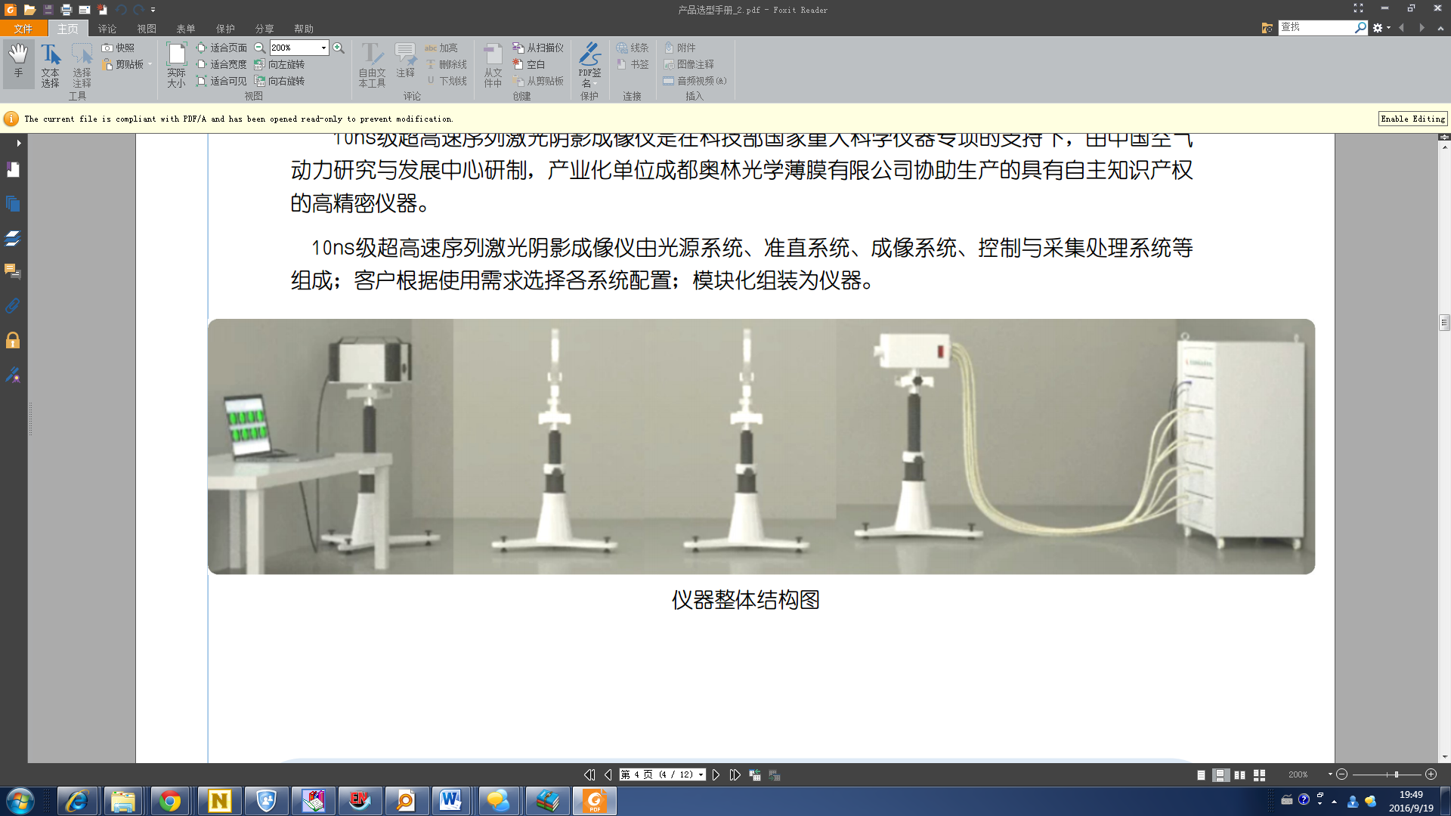

脉冲激光器

多光源空间分离装置

光纤

准直透镜2

准直透镜1

测试区域

成像系统

控制与采集系统

### **原理**

通过光纤耦合序列脉冲光束，在空间分离后对应成像端的一个相机，实现最小间隔10ns的序列阴影成像，且分辨率与图像间隔无关。

### **故障**

**5.5.6.1故障一**：成像图像有光路干扰

**时间**：2014年12月30日，**故障发现人**：宋强

**故障/事故描述**：超高速碰撞靶上获得的防护构型超高速撞击序列激光阴影图像中光路相互有干扰。

**检查经过**：将多光源空间分离装置中的匀化装置结构改进，消除匀化装置中各个脉冲光束的相互干扰。

**发生原因**：原多光源空间分离装置中采用一个匀化装置对八根光纤出口的光束匀化，存在光路串扰。

**解决措施**：改进分离装置的结构，避免多光路相互干扰。

**经验教训**：

1、前期静态测试试验不足。

2、原多光源空间分离装置存在光路串扰的缺陷。

**5.5.6.2故障二**：光纤断裂问题

**时间**：2015年4月15日，**故障发现人**：宋强

**故障/事故描述**：激光器出光，但光纤无光束输出。

**检查经过**：在505室开展试验的过程中，一根光纤头断裂不能耦合传输脉冲光束。将断裂的部分去掉重新安装保护头。

**发生原因**：试验准备过程中光纤头被踩，造成光纤头断裂。

**解决措施**：将断裂的部分去掉重新安装保护头。

**经验教训**：

1、对于光学元件要保护，尤其是光纤头。

2、光纤端部增加保护铠甲。

**5.5.6.3故障三**：光源系统误触发问题

**时间**：2015年5月10日，**故障发现人**：宋强

**故障/事故描述**：测试系统启动后，外触发信号噪声太大，误触发光源出光。

**检查经过**：在激波管上开展序列阴影成像时，激光器被干扰信号提前触发，无法获得正常时刻的阴影图像。光源系统增加滤除干扰信号的结构装置后工作正常。

**发生原因**：试验过程中点火破膜产生了干扰信号，干扰信号将光源系统提前触发。

**解决措施**：光源系统增加滤除干扰信号的结构装置后工作正常。

**经验教训**：

1、设备在外触发工作模式要考虑干扰信号的影响。

2、设备应具备滤除干扰功能。

**5.5.6.4故障四**：激光器和时序控制器控制端门冲突问题

**时间**：2015年6月11日，**故障发现人**：宋强

**故障/事故描述**：光源与时序控制无法同时连接远控电脑。

**检查经过**：控制软件连接脉冲激光器和时序控制器时软件地址发生冲突。

**发生原因**：开启软件，选择控制线端口错误，出现冲突。

**解决措施**：重启电脑后按照先连接激光控制线和软件，最后连接时序控制器的控制线和软件，解决了该问题。

**经验教训**：

1、当多个控制线端口发生冲突后，重启电脑，逐个端门连接。

2、操作软件应按照规范。

**5.5.6.5故障五**：试验过程中激光器不出光问题

**时间**：2015年7月30日，**故障发现人**：宋强

**故障/事故描述**：同时连接多台激光器后，激光器不出光。

**检查经过**：试验过程中，有外触发信号输入，但是脉冲激光器不出光。增加外触发接口装置提高外触发信号的驱动能力后触发正常。

**发生原因**：当控制信号输出给多个设备时造成驱动能力不足。

**解决措施**：增加外触发接口装置提高外触发信号的驱动能力后触发正常。

**经验教训**：

1、设备静态联调按照模型试验时的多个设备工作情况进行调试。

2、提高控制输出信号的驱动能力。

3、该设备对外触发信号的驱动能力不够。

**5.5.6.6故障六**：数据采集软件连接异常问题

**时间**：2015年8月25日，**故障发现人**：宋强

**故障/事故描述**：数字相机开启状态下，数据软件中数字相机相机无法连接控制。

**检查经过**：试验准备过程中数据采集软件连接异常。

**发生原因**：在所有相机控制盒没有工作正常的情况下开启软件，造成软件连接异常。

**解决措施**：通过重启相机控制盒、数据处理软件，连接正常。

**经验教训**：严格设备操作流程。

**5.5.6.7故障七**：数字相机开启、采集失败问题

**时间**：2014年8月11日，**故障发现人**：宋强

**故障/事故描述**：数字相机工作状态全部为失败，不能正常工作。

**检查经过**：在调试过程中，开启控制软件连接数字相机，提示信息显示数字相机开启失败，采集状态也显示为失败，无法获取有效的图像。

**发生原因**：数字相机电量不足；数字相机的拍摄模式没有指示在“手动”模式；数字相机内部安装有SD存储卡。

**解决措施**：调整数字相机开启的状态，同时更换低电量电池。

**经验教训**：试验准备前，检查数字相机的电量、拍摄模式以及是否安装SD存储卡。

**5.5.6.8故障八**：序列图像出现激波衍射效应

**时间**：2015年11月2日，**故障发现人**：宋强

**故障/事故描述**：获取的试验图像有较明显的衍射效应。

**检查经过**：在进行动态试验时，获得的序列图像中后一张的图像中会出现前一张图像中出现的激波，导致序列图像之前相互干扰。

**发生原因**：在平行光路成像，由于固有存在光的衍射问题，导致在没有发光的通道处于曝光状态时，会受相邻已出光的通道光路的衍射干扰。

**解决措施**：在成像系统的前端添加与多光源空间分离装置光阑共轭的孔径光阑后干扰大幅减弱。

**经验教训**：针对此类现象，在成像系统的前端添加与多光源空间分离装置光阑共轭的孔径光阑，可以有效的减弱平行光路中衍射效应的相互干扰。

**5.5.6.9故障九**：流场显示灵敏度低，无法获得低真空模型激波

**时间**：2014年10月15日，**故障发现人**：宋强

**故障/事故描述**：环境气体密度相对较低的情况下，成像的流场灵敏度低，无法显示模型的波系结构。

**检查经过**：在真空只有几百帕的动态自由飞试验时，获取的序列图像无法清晰的显示自由飞模型的流场信息。通过减小光阑孔径和减小准直系统中准直镜的相对孔径比后获得了模型绕流场信息。

**发生原因**：由于空气密度低，在试验中需要灵敏度较高的成像方式才能获得模型的激波信息，通过在光源的发光端，减小其光阑孔径，或者减小准直系统中准直镜的相对孔径比，即可有效的调节阴影成像的流场显示灵敏度。

**解决措施**：通过减小光阑孔径和减小准直系统中准直镜的相对孔径比后获得了模型绕流场信息。

**经验教训**：根据不同试验状态的需求，使用不同类型的多光源空间分离装置或准直镜来满足试验序列图像显示的要求。

# 后记

第三试验部试验装备故障汇编是在机关领导指导下、各个研究室努力下共同完成的，在此对编写组所有成员表示感谢。

故障汇编不仅仅是一个对试验装备历史故障/事故的记录，更重要的是一种经验、一种教训。故障汇编是一个知识体系，是一种知识传承，认真总结了过往的经验教训，对每一位试验装备岗位操作人员是一种财富。

每一位试验装备岗位操作人员应加强对试验装备的日常维护保养，把故障苗头扼杀在萌芽阶段，降低试验装备的故障率。

此版本为1.0版，每年初参谋部将组织各研究室对试验装备故障汇编进行修订，不断进行完善。

# 附录1

# 故障编号规则

故障编号是按照风洞群.风洞名称/共性系统/保障系统.风洞分系统.序号编码的，格式为XX.YY.ZZ.AA。XX中1代表常规高超，2代表低密度风洞，3代表激波风洞，4代表电弧风洞、电加设备，5代表弹道靶设备

YY代表具体风洞名称或“共性子系统”或“保障系统”，如1米高超声速风洞、200米自由飞弹道靶等

ZZ代表风洞具体分系统，如本体系统、加热器系统等

AA代表故障序号，从1开始编号。

编号规则如下:

1、常规高超声速风洞

1.1 Φ1米高超声速风洞

1.1.1 风洞本体

1.1.2运行控制系统

1.1.3加热器系统

1.1.4冷却水系统

1.1.5攻角机构

1.1.6纹影系统

1.1.7配电系统与温控系统

1.1.8 CTS系统

1.1.9数采系统

1.2.Φ2米高超声速风洞

1.2.1 风洞本体

1.2.2 运行控制系统

1.2.3加热器系统

1.2.4冷却水系统

1.2.5攻角机构

1.2.6纹影系统

1.2.7 CTS系统

1.3 Φ0.5米高超声风洞

1.3.1风洞本体

1.3.2运行控制系统

1.3.3 加热器系统

1.3.4冷却水系统

1.3.5攻角机构

1.3.6 纹影系统

1.3.7配电系统

1.4共性子系统

1.4.1扫描阀系统

1.4.2天平系统

2 高超声速低密度风洞

2.1 Φ1米高超声速低密度风洞

2.1.1预抽真空泵系统

2.1.2真空闸板阀系统

2.1.3喷管系统

2.1.4电弧加热器系统

2.1.5模型机构子系统

2.1.6数采系统

2.1.7红外热图测热系统

2.1.8双光程纹影系统

2.1.9 六自由度校准架及采集控制设备

3、激波风洞

3.1 0.6米激波风洞

3.1.1本体系统

3.2 2米激波风洞A

3.2.1本体系统

3.3 2米激波风洞B

3.3.1本体系统

3.4 1.2米激波风洞

3.4.1本体系统

3.5 高焓膨胀管风洞

3.5.1本体系统

3.6 保障系统

3.6.1真空系统

3.6.2液压系统

3.6.3 供气系统

3.6.4循环水系统

3.6.5氦气回收系统

3.7共性子系统

3.7.1数采系统

3.7.2 流场显示系统

3.7.3 压力传感器制作与标定系统

3.7.4 热流传感器制作与标定系统

4、电弧风洞、电加设备

4.1电弧风洞

4.1.1 加热器本体

4.1.2加热器送进系统

4.2高频等离子体风洞

4.2.1 高频电源系统

4.2.2等离子体发生器

4.2.3 本体系统

4.2.4真空系统

4.2.5 送进系统

4.2.6 供气系统

4.2.7 供水系统

4.2.8 监控系统

4.3电弧加热器

4.3.1 加热器本体

4.3.2加热器供气系统

4.3.3 加热器数据采集系统

4.3.4 加热器送进系统

4.4 共性子系统

4.4.1 高压供水系统

4.4.2大功率可控硅整流电源

5、弹道靶风洞

5.1 200米自由飞弹道靶

5.1.1 风洞本体

5.2 气动物理靶

5.2.1 风洞本体

5.3超高速碰撞靶

5.3.1 风洞本体

5.4 保障系统

5.4.1 液压系统

5.4.2 发射器管体擦拭系统

5.4.3 真空系统

5.5 共性子系统

5.5.1 测速控制系统

5.5.2 阴影照相系统

5.5.3 视觉位姿测量系统

5.5.4 高速摄影系统

5.5.5 光辐射测量系统

5.5.6 10ns级超高速序列激光阴影成像仪

# 附录2

# 故障名称汇总表

|  |  |  |  |
| --- | --- | --- | --- |
| **风洞名称** | **分系统** | **故障名称** | **故障编号** |
| **1.1 Φ1米高超声速风洞** | | | |
| Φ1米高超声速风洞 | 风洞本体 | 气动快速阀故障（DN250） | 1.1.1.1 |
| 风洞本体 | 闸板阀（Φ1.2m）脱落 | 1.1.1.2 |
| 风洞本体 | 预充气快速阀（AQK1）开启异常 | 1.1.1.3 |
| 风洞本体 | M4-8支路热阀故障 | 1.1.1.4 |
| 风洞本体 | 喷流预充气快速阀（PDC）密封不严 | 1.1.1.5 |
| 风洞本体 | DN250快速球阀关闭延迟故障 | 1.1.1.6 |
| 运行控制系统 | 调温阀故障（M4-8支路） | 1.1.2.1 |
| 运行控制系统 | 闸板阀（Φ1.2m）无法关闭 | 1.1.2.2 |
| 运行控制系统 | 试验过程总压一直升高 | 1.1.2.3 |
| 加热器系统 | 加热器无绝缘 | 1.1.3.1 |
| 加热器系统 | 加热器无绝缘 | 1.1.3.2 |
| 冷却水系统 | 水泵运转不上水 | 1.1.4.1 |
| Φ1米高超声速风洞 | 冷却水系统 | 水泵不运转 | 1.1.4.2 |
| 攻角机构 | α机构减速机损坏 | 1.1.5.1 |
| 攻角机构 | γ机构插头接触不良 | 1.1.5.2 |
| 攻角机构 | 攻角机构通讯故障 | 1.1.5.3 |
| 攻角机构 | α机构运动异响和抖动 | 1.1.5.4 |
| 攻角机构 | 控制系统I/O电源模块故障 | 1.1.5.5 |
| 攻角机构 | α机构伺服电机损坏 | 1.1.5.6 |
| 纹影系统 | 图像采集相机无法正常工作 | 1.1.6.1 |
| 纹影系统 | 图像晃动 | 1.1.6.2 |
| 配电系统与温控系统 | N排烧蚀 | 1.1.7.1 |
| 配电系统与温控系统 | 调功器柜过流故障 | 1.1.7.2 |
| 配电系统与温控系统 | 调功器无输出故障 | 1.1.7.3 |
| 配电系统与温控系统 | 快熔故障 | 1.1.7.4 |
| 配电系统与温控系统 | 电动刀闸电动分闸失效故障 | 1.1.7.5 |
| 配电系统与温控系统 | 真空接触器不能正常分合闸故障 | 1.1.7.6 |
| 配电系统与温控系统 | 高压柜跳闸故障 | 1.1.7.7 |
| 配电系统与温控系统 | 变压器高压包等损坏故障 | 1.1.7.8 |
| 配电系统与温控系统 | 高压柜自动储能装置损坏故障 | 1.1.7.9 |
| CTS系统 | 试验段内线缆外层融化 | 1.1.8.1 |
| CTS系统 | 浮动式针式航空插头焊点脱落 | 1.1.8.2 |
| CTS系统 | Z向驱动器损坏 | 1.1.8.3 |
| 数采系统 | 数据采集系统采集数据异常 | 1.1.9.1 |
| 数采系统 | 放大器启动异常 | 1.1.9.2 |
| 数采系统 | 脉动压力测试系统控制卡工作异常 | 1.1.9.3 |
| **1.2 Φ2米高超声速风洞** | | | |
| Φ2米高超声速风洞 | 风洞本体 | 热阀内衬损坏 | 1.2.1.1 |
| 运行控制系统 | PLCCPU损坏 | 1.2.2.1 |
| 冷却水系统 | 管路发生变形移位 | 1.2.4.1 |
| 攻角机构 | 液压油管（软管）爆裂 | 1.2.5.1 |
| CTS系统 | 无法松开Y向锁紧机构 | 1.2.7.1 |
| **1.3 Φ0.5米高超声速风洞** | | | |
| Φ0.5米高超声速风洞 | 加热器系统 | 加热器无绝缘 | 1.3.3.1 |
| 冷却水系统 | 水泵被淹 | 1.3.4.1 |
| 攻角机构 | 侧滑角机构限位开关漏电 | 1.3.5.1 |
| 配电系统 | 水泵配电柜经常跳闸故障 | 1.3.7.1 |
| 配电系统 | 潜水泵自动抽水失效故障 | 1.3.7.2 |
| 配电系统 | 变压器故障 | 1.3.7.3 |
| **1.4常规高超风洞共性子系统** | | | |
| 常规高超风洞  共性子系统 | 扫描阀系统 | ESP电子压力扫描阀模块的阀位无规律异常变化 | 1.4.1.1 |
| 扫描阀系统 | 电子扫描阀压力测量系统数据毛刺过大 | 1.4.1.2 |
| 天平系统 | 天平引线焊点虚焊 | 1.4.2.1 |
| 天平系统 | 天平洞内检验加载精度偏低 | 1.4.2.2 |
| **2.1 Φ1米高超声速低密度风洞** | | | |
| Φ1米高超声速低密度风洞 | 预抽真空泵系统 | 电气柜电线熔断 | 2.1.1.1 |
| 真空闸板阀系统 | 阀芯在打开过程中卡死 | 2.1.2.1 |
| Φ1米高超声速低密度风洞 | 喷管系统 | 水管漏水 | 2.1.3.1 |
| 喷管系统 | 喷管喉道烧毁 | 2.1.3.2 |
| 电弧加热器系统 | 弧室压力曲线异常 | 2.1.4.1 |
| 电弧加热器系统 | 电弧加热器设备在试验中发生移动 | 2.1.4.2 |
| 电弧加热器系统 | 弧室压力逐渐变小 | 2.1.4.3 |
| 电弧加热器系统 | 1MW电弧加热器气密性试验失败 | 2.1.4.4 |
| 电弧加热器系统 | 进气环进气方向错误 | 2.1.4.5 |
| 电弧加热器系统 | 混合室进气孔堵塞 | 2.1.4.6 |
| 模型机构系统 | 伺服电机受电源噪声影响无法工作 | 2.1.5.1 |
| 模型机构系统 | 真空环境导致伺服电机放电 | 2.1.5.2 |
| 模型机构系统 | 六自由度机构弯刀后盖撞击扩压器 | 2.1.5.3 |
| 数采系统 | 数采主机系统崩溃 | 2.1.6.1 |
| 数采系统 | 光谱法测温系统信号异常 | 2.1.6.2 |
| 红外热图测热系统 | 红外热图实时采集图像突然中断 | 2.1.7.1 |
| 双光程纹影系统 | 纹影流场图像存在重影 | 2.1.8.1 |
| 六自由度校准架及采集控制设备 | 校准时，天平信号波动异常 | 2.1.9.1 |
| **3.1 0.6米激波风洞** | | | |
| 0.6米激波风洞 | 本体系统 | 真空总阀损坏 | 3.1.1.1 |
| **3.2 2米激波风洞A** | | | |
| 2米激波风洞A | 本体系统 | 高压液压缸漏油 | 3.2.1.1 |
| 本体系统 | 攻角机构蜗杆转动阻力大 | 3.2.1.2 |
| 本体系统 | 高压液压缸漏油 | 3.2.1.3 |
| 本体系统 | 液压缸接头漏油 | 3.2.1.4 |
| **3.3 2米激波风洞B** | | | |
| 2米激波风洞B | 本体系统 | 双向密封闸板阀电机驱动装置损坏 | 3.3.1.1 |
| 本体系统 | 夹膜机构离合器底座螺栓松动 | 3.3.1.2 |
| 本体系统 | 高压驱动段仪表损坏 | 3.3.1.3 |
| **3.4 1.2米激波风洞** | | | |
| 1.2米激波风洞 | 本体系统 | 夹膜机构夹膜过程中不能正常升压 | 3.4.1.1 |
| **3.5 高焓膨胀管风洞** | | | |
| 高焓膨胀管风洞 | 本体系统 | 夹膜环损伤 | 3.5.1.1 |
| 本体系统 | 喷管充气密封圈挤坏 | 3.5.1.2 |
| 本体系统 | 试验时自由活塞螺帽脱落 | 3.5.1.3 |
| **3.6 激波风洞保障系统** | | | |
| 激波风洞保障系统 | 真空系统 | 真空机组200泵异响及温度过高 | 3.6.1.1 |
| 真空系统 | 5#真空蝶阀关不到位 | 3.6.1.2 |
| 真空系统 | FD-14A滑阀泵消烟过滤器堵塞并爆裂 | 3.6.1.3 |
| 真空系统 | FD-14A罗茨泵缓冲垫损坏 | 3.6.1.4 |
| 真空系统 | 2H-15滑阀泵电磁真空带充气阀损坏（FD-14A） | 3.6.1.5 |
| 液压系统 | 液压缸维修后通电试机，运行人员发现无法加压 | 3.6.2.1 |
| 供气系统 | 氢压机十字头与活塞杆连接处断裂 | 3.6.3.1 |
| 供气系统 | 氢压机内部件轴承滚珠脱落 | 3.6.3.2 |
| 循环水系统 | 循环水系统运行中热水泵停止 | 3.6.4.1 |
| 氦气回收系统 | 氦气回收系统气动阀填料盖位移 | 3.6.5.1 |
| **3.7共性子系统** | | | |
| 激波风洞共性子系统 | 数采系统 | 192通道，触发失败 | 3.7.1.1 |
| 数采系统 | 192通道，数据回收失败 | 3.7.1.2 |
| 数采系统 | 192通道，硬件突然断开 | 3.7.1.3 |
| 数采系统 | 192通道，校准结果大于0.1% | 3.7.1.4 |
| 数采系统 | 64通道，基线在任何状态下都不能调零 | 3.7.1.5 |
| 数采系统 | 288通道，空气开关连续跳闸 | 3.7.1.6 |
| 数采系统 | 288通道，数据采集信号值偏离 | 3.7.1.7 |
| 数采系统 | 288通道，数据未回收 | 3.7.1.8 |
| 数采系统 | 288通道，仪器未触发 | 3.7.1.9 |
| 数采系统 | 288通道，发现仪器存在重复IP而无法连接 | 3.7.1.10 |
| 数采系统 | 288通道，试触发时发现仪器反复触发 | 3.7.1.11 |
| 数采系统 | 288通道，导入参数文件报错 | 3.7.1.12 |
| 流场显示系统 | 信号线损坏导致未触发 | 3.7.2.1 |
| 流场显示系统 | 传感器损坏导致未触发 | 3.7.2.2 |
| 流场显示系统 | 触发器通道故障导致未触发 | 3.7.2.3 |
| 压力传感器制作与标定系统 | 电荷放大器输出不归零 | 3.7.3.1 |
| 压力传感器制作与标定系统 | 电荷放大器数控开关失效 | 3.7.3.2 |
| 热流传感器制作与标定系统 | 蒸馏水一级加热管不加热 | 3.7.3.3 |
| 热流传感器制作与标定系统 | 镀膜机抽真空度低 | 3.7.4.1 |
| 热流传感器制作与标定系统 | 镀膜机溅射电源无法调节电压 | 3.7.4.2 |
| 热流传感器制作与标定系统 | 机械泵不能抽真空 | 3.7.4.2 |
| 热流传感器制作与标定系统 | 传感器电阻值测量异常，部分未采集到数值 | 3.7.4.3 |
| 热流传感器制作与标定系统 | 传感器薄膜未刻蚀 | 3.7.4.4 |
| 热流传感器制作与标定系统 | 计算机不能启动 | 3.7.4.5 |
| 热流传感器制作与标定系统 | 烘箱未按设定温度烘烤 | 3.7.4.6 |
| **4.1电弧风洞** | | | |
| 电弧风洞 | 加热器本体系统 | 观察窗玻璃炸裂 | 4.1.1.1 |
| 加热器本体系统 | 高压软管（水管）爆裂 | 4.1.1.2 |
| 加热器本体系统 | 高压软管（气管）爆裂 | 4.1.1.3 |
| 加热器送进系统 | 20MW送进系统不能运行自动步骤 | 4.1.2.1 |
| 加热器送进系统 | 20MW送进系统X.Y.Z三个轴不能回零 | 4.1.2.2 |
| 加热器送进系统 | 20MW送进系统X.Y轴油压不稳 | 4.1.2.3 |
| 加热器送进系统 | 20MW送进机构油泵油温过高不能运行。 | 4.1.2.4 |
| 加热器送进系统 | 50MW送进机构油泵油温过高不能运行。 | 4.1.2.5 |
| 加热器送进系统 | 50MW悬臂机构驱动器面板显示错误代码 | 4.1.2.6 |
| 加热器送进系统 | 50WM送进机构漏油 | 4.1.2.7 |
| 加热器送进系统 | 50MW送进机构运行过程中有异响 | 4.1.2.8 |
| **4.2高频等离子体风洞** | | | |
| 高频等离子体风洞 | 高频电源系统 | 高频电源回路打火 | 4.2.1.1 |
| 等离子体发生器系统 | 等离子体发生器石英玻璃管漏气 | 4.2.2.1 |
| 本体系统 | 喷管外接水管漏水 | 4.2.3.1 |
| 本体系统 | 试验段内不锈钢水管漏水 | 4.2.3.2 |
| 真空系统 | 滑阀真空泵剧烈振动 | 4.2.4.1 |
| 真空系统 | 滑阀真空泵气镇阀损坏 | 4.2.4.2 |
| 送进系统 | 送进系统动作不到位 | 4.2.5.1 |
| 供气系统 | 截流阀故障 | 4.2.6.1 |
| 供水系统 | 清水离心泵故障 | 4.2.7.1 |
| 监控系统 | 监控控制软件无法连接服务器 | 4.2.8.1 |
| **4.3电弧加热器** | | | |
| 电弧加热器 | 加热器本体系统 | 压缩片(法兰片)漏水 | 4.3.1.1 |
| 加热器本体系统 | 电极漏水 | 4.3.1.2 |
| 加热器本体系统 | 水管漏水 | 4.3.1.3 |
| 加热器本体系统 | 混合室漏水 | 4.3.1.4 |
| 加热器本体系统 | 气密性试验漏气 | 4.3.1.5 |
| 供气系统 | 电磁阀密封不严 | 4.3.2.1 |
| 供气系统 | 气动阀不能正常开启 | 4.3.2.2 |
| 供气系统 | 自动气流调节系统点火触发后未工作 | 4.3.2.3 |
| 供气系统 | 电动截止阀不动作 | 4.3.2.4 |
| 供气系统 | 气动阀阀芯损坏 | 4.3.2.5 |
| 数据采集系统 | 应变适调器损坏 | 4.3.3.1 |
| 数据采集系统 | 动态信号分析系统损坏 | 4.3.3.2 |
| 数据采集系统 | 压力传感器损坏 | 4.3.3.3 |
| 数据采集系统 | 数据采集处理系统无法通电 | 4.3.3.4 |
| 数据采集系统 | 标定数据采集系统通道精度不够高 | 4.3.3.5 |
| 数据采集系统 | 数据采集系统采集的弧室压力信号上升或下降变缓 | 4.3.3.6 |
| 数据采集系统 | 测热传感器被干扰 | 4.3.3.7 |
| 送进系统 | 远程通信连接失败故障 | 4.3.4.1 |
| 送进系统 | 零位开关故障 | 4.3.4.2 |
| 送进系统 | 电磁制动器故障 | 4.3.4.3 |
| 送进系统 | 电源开关故障 | 4.3.4.4 |
| 送进系统 | 就地控制柜触摸屏故障 | 4.3.4.5 |
| 送进系统 | 20MW片式送进系统远程自动控制中Y轴位移值偏差 | 4.3.4.6 |
| **4.4 电弧风洞、电弧加热器共性子系统** | | | |
| 电弧风洞、电弧加热器共性子系统 | 高压供水系统 | 电机冷却水管道离心泵故障 | 4.4.1.1 |
| 高压供水系统 | 3号高压水泵运行噪音大、轴封漏水 | 4.4.1.2 |
| 高压供水系统 | 5号高压水泵进水口可曲绕橡胶软接头破裂漏水 | 4.4.1.3 |
| 高压供水系统 | 5号高压开关柜的断路器无法合闸动作 | 4.4.1.4 |
| 高压供水系统 | 低压1号水泵出口阀门无法运行 | 4.4.1.5 |
| 高压供水系统 | 低压2号水泵出口阀门无法运行 | 4.4.1.6 |
| 高压供水系统 | 低压3号水泵开关柜断路器烧损 | 4.4.1.7 |
| 高压供水系统 | 4号高压变频器的变压器的底部轴流风机2台停止运行 | 4.4.1.8 |
| 高压供水系统 | 6号高压水泵出口测压紫铜管断裂漏水 | 4.4.1.9 |
| 高压供水系统 | 高压7号启动过程中跳闸 | 4.4.1.10 |
| 高压供水系统 | 1号闭式冷却塔1台风机停止运行 | 4.4.1.11 |
| 高压供水系统 | 高压4号变频器运行过程中跳闸 | 4.4.1.12 |
| 高压供水系统 | 3号高压变频器控制电源无电 | 4.4.1.13 |
| 高压供水系统 | 2号高压变频器控制电源无电 | 4.4.1.14 |
| 高压供水系统 | 4号高压变频器控制电源无电 | 4.4.1.15 |
| 高压供水系统 | 1号高压水泵漏水严重 | 4.4.1.16 |
| 大功率可控硅整流电源系统 | 轴流风机卡死 | 4.4.2.1 |
| 大功率可控硅整流电源系统 | 整流机组漏水 | 4.4.2.2 |
| 大功率可控硅整流电源系统 | 35KV2#进线柜电缆爬电 | 4.4.2.3 |
| 大功率可控硅整流电源系统 | 10KV变压器三相温差过大误动 | 4.4.2.4 |
| 大功率可控硅整流电源系统 | 断路器合闸时，数采系统采集到400V电压 | 4.4.2.5 |
| 大功率可控硅整流电源系统 | 轴流风机卡死 | 4.4.2.6 |
| 大功率可控硅整流电源系统 | 断路器合闸时，数采系统采集到400V电压 | 4.4.2.7 |
| 大功率可控硅整流电源系统 | 断路器合闸时，数采系统采集到400V电压 | 4.4.2.8 |
| 大功率可控硅整流电源系统 | 高压室3#35KV进线柜着火 | 4.4.2.9 |
| 大功率可控硅整流电源系统 | 整流机组漏水 | 4.4.2.10 |
| 大功率可控硅整流电源系统 | 整流机组波纹管漏水 | 4.4.2.11 |
| 大功率可控硅整流电源系统 | 附水水泵异常 | 4.4.2.12 |
| 大功率可控硅整流电源系统 | 高压室5# 变压器开关柜异响 | 4.4.2.13 |
| 大功率可控硅整流电源系统 | 整流机组波纹管漏水第二次 | 4.4.2.14 |
| 大功率可控硅整流电源系统 | 整流机组波纹管漏水 | 4.4.2.15 |
| 大功率可控硅整流电源系统 | 整流机组波纹管漏水（第四次） | 4.4.2.16 |
| 大功率可控硅整流电源系统 | 断路器合闸时，数采系统采集到400V电压 （第四次） | 4.4.2.17 |
| 大功率可控硅整流电源系统 | 断路器合闸时，数采系统采集到400V电压 （第五次） | 4.4.2.18 |
| 大功率可控硅整流电源系统 | 整流机组波纹管漏水 | 4.4.2.19 |
| 大功率可控硅整流电源系统 | 分合闸辅助拉杆掉落 | 4.4.2.23 |
| 大功率可控硅整流电源系统 | 分合闸辅助拉杆掉落 | 4.4.2.23 |
| 大功率可控硅整流电源系统 | 分合闸辅助拉杆掉落 | 4.4.2.24 |
| 大功率可控硅整流电源系统 | 分合闸辅助拉杆掉落 | 4.4.2.25 |
| 大功率可控硅整流电源系统 | 分闸线圈掉落 | 4.4.2.26 |
| 大功率可控硅整流电源系统 | 分闸线圈掉落 | 4.4.2.27 |
| 大功率可控硅整流电源系统 | 分闸线圈掉落 | 4.4.2.28 |
| 大功率可控硅整流电源系统 | 分闸线圈掉落 | 4.4.2.29 |
| 大功率可控硅整流电源系统 | 分闸线圈掉落 | 4.4.2.30 |
| 大功率可控硅整流电源系统 | 合闸线圈掉落 | 4.4.2.31 |
| 大功率可控硅整流电源系统 | 合闸线圈掉落 | 4.4.2.32 |
| 大功率可控硅整流电源系统 | 合闸线圈掉落 | 4.4.2.33 |
| 大功率可控硅整流电源系统 | 合闸线圈掉落 | 4.4.2.34 |
| 大功率可控硅整流电源系统 | 断路器未能实现分闸操作 | 4.4.2.35 |
| 大功率可控硅整流电源系统 | 断路器未能实现分闸操作 | 4.4.2.36 |
| 大功率可控硅整流电源系统 | 断路器未能实现分闸操作 | 4.4.2.37 |
| 大功率可控硅整流电源系统 | 断路器未实现合闸操作 | 4.4.2.38 |
| 大功率可控硅整流电源系统 | 3#变压器出线未实现合闸操作 | 4.4.2.39 |
| 大功率可控硅整流电源系统 | 整流机组出现不输出现象 | 4.4.2.40 |
| 大功率可控硅整流电源系统 | 整流机组出现不输出现象 | 4.4.2.41 |
| 大功率可控硅整流电源系统 | 轴流风机总开关失灵 | 4.4.2.42 |
| 大功率可控硅整流电源系统 | 轴流风机总开关失灵 | 4.4.2.43 |
| **5.1 弹道靶** | | | |
| 弹道靶 | 本体系统 | 小夹膜机构无法正常工作 | 5.1.1.1 |
| 本体系统 | 发射后大夹膜处出现火药气体泄漏 | 5.1.1.2 |
| 本体系统 | 发射后压缩管和高压段连接螺母无法打开 | 5.1.1.3 |
| 本体系统 | 小膜片未破膜 | 5.1.1.4 |
| 本体系统 | 压缩管抽真空系统漏气 | 5.1.1.5 |
| **5.3超高速碰撞靶** | | | |
| 超高速碰撞靶 | 本体系统 | 试验中，活塞配重与活塞头和活塞尾脱落 | 5.3.1.1 |
| 本体系统 | 未取校靶仪，发射管损伤（7.6mm口径发射器） | 5.3.1.2 |
| 本体系统 | 小夹膜漏气，小膜片密封钢环炸裂 | 5.3.1.3 |
| **5.4弹道靶设备保障系统** | | | |
| 弹道靶设备保障系统 | 液压系统 | 液压系统启动后无压力 | 5.4.1.1 |
| 液压系统 | 液压系统无压力问题 | 5.4.1.2 |
| 液压系统 | 电磁阀堵塞问题 | 5.4.1.3 |
| 液压系统 | 电控线路问题 | 5.4.1.4 |
| 液压系统 | 夹膜机构液控系统限位传感器问题 | 5.4.1.5 |
| 液压系统 | 液压泵站电液比例阀控制卡损坏 | 5.4.1.6 |
| 发射器管体擦拭系统 | 卷扬机收绳时钢丝绳在卷筒上缠绕混乱 | 5.4.2.1 |
| 发射器管体擦拭系统 | 卷扬机钢丝绳断裂 | 5.4.2.2 |
| 发射器管体擦拭系统 | 高压段擦炮刷进入高压段后无法取出 | 5.4.2.3 |
| 发射器管体擦拭系统 | 气动物理靶擦炮系统钢丝绳在卷筒上打滑 | 5.4.2.4 |
| 真空系统 | 真空控制柜超温报警 | 5.4.3.1 |
| 真空系统 | 阀门无法正常打开 | 5.4.3.2 |
| 真空系统 | 控制柜阀门指示状态灯显示正常，真空读数未变化 | 5.4.3.3 |
| 真空系统 | 罗茨泵超压报警 | 5.4.3.4 |
| 真空系统 | 真空计显示不正确 | 5.4.3.5 |
| 真空系统 | 真空系统冷却水系统跳闸 | 5.4.3.6 |
| 真空系统 | 靶室密封窗口漏气 | 5.4.3.7 |
| 真空系统 | 物理靶真空抽不到要求值 | 5.4.3.8 |
| 真空系统 | 超高速碰撞靶真空机组弹性挡圈损坏 | 5.4.3.9 |
| **5.5 弹道靶设备共性子系统** | | | |
| 弹道靶设备共性子系统 | 测速控制系统 | 探测器触发异常 | 5.5.1.1 |
| 测速控制系统 | 自动控制仪连接问题 | 5.5.1.2 |
| 测速控制系统 | 自动控制仪持续输出 | 5.5.1.3 |
| 测速控制系统 | 自动控制仪D点输出故障 | 5.5.1.4 |
| 测速控制系统 | TC400探测器持续输出高电平 | 5.5.1.5 |
| 测速控制系统 | 探测器输出的信号无法驱动多个测试设备 | 5.5.1.6 |
| 测速控制系统 | 自动控制仪D点持续输出 | 5.5.1.7 |
| 测速控制系统 | 闪光检测系统远端连接不上 | 5.5.1.8 |
| 阴影照相系统 | 图像采集系统不能联网 | 5.5.2.1 |
| 阴影照相系统 | 阴影图像的光斑均匀性变差 | 5.5.2.2 |
| 视觉位姿测量系统 | 图像过曝问题 | 5.5.3.1 |
| 视觉位姿测量系统 | 双目相机外触发不稳定问题 | 5.5.3.2 |
| 视觉位姿测量系统 | 双目相机多次触发问题 | 5.5.3.3 |
| 视觉位姿测量系统 | 试验过程中激光器预燃高压掉电问题 | 5.5.3.4 |
| 视觉位姿测量系统 | 试验过程中远程控制采集软件掉线问题 | 5.5.3.5 |
| 视觉位姿测量系统 | CCD靶面工作异常问题 | 5.5.3.6 |
| 高速摄影系统 | 视场内出现条纹、发白等成像质量下降的问题 | 5.5.4.1 |
| 高速摄影系统 | 触发不正常问题 | 5.5.4.2 |
| 高速摄影系统 | 图像存储失败 | 5.5.4.3 |
| 高速摄影系统 | SA5高速摄影机散热异常 | 5.5.4.4 |
| 高速摄影系统 | SA-X2高速摄影机无法通电 | 5.5.4.5 |
| 光辐射测量系统 | 红外热像仪不显示图像 | 5.5.5.1 |
| 光辐射测量系统 | 红外热像仪连接时间过久问题 | 5.5.5.2 |
| 10ns级超高速序列激光阴影成像仪 | 成像图像有光路干扰 | 5.5.6.1 |
| 10ns级超高速序列激光阴影成像仪 | 光纤断裂问题 | 5.5.6.2 |
| 10ns级超高速序列激光阴影成像仪 | 光源系统误触发问题 | 5.5.6.3 |
| 10ns级超高速序列激光阴影成像仪 | 激光器和时序控制器控制端门冲突问题 | 5.5.6.4 |
| 10ns级超高速序列激光阴影成像仪 | 试验过程中激光器不出光问题 | 5.5.6.5 |
| 10ns级超高速序列激光阴影成像仪 | 数据采集软件连接异常问题 | 5.5.6.6 |
| 10ns级超高速序列激光阴影成像仪 | 数字相机开启、采集失败问题 | 5.5.6.7 |
| 10ns级超高速序列激光阴影成像仪 | 序列图像出现激波衍射效应 | 5.5.6.8 |
| 10ns级超高速序列激光阴影成像仪 | 流场显示灵敏度低，无法获得低真空模型激波 | 5.5.6.9 |